«Л.Н. Гумилев атындағы Еуразия ұлттық университеті» КеАҚ

ӘОЖ 37.013.77 Қолжазба құқығында

КАЛЖАНОВА АНАР НУРЛАНОВНА

ЖООдағы білім алушылардың ассертивтілігін дамытудың психологиялық-педагогикалық негіздері

8D01103 – Педагогика және психология

Философия докторы (PhD)
дәрежесін алу үшін дайындалған диссертация

Отандық ғылыми кеңесші
психология ғылымдарының докторы, профессор
Ерментаева А.Р.

Шетелдік ғылыми кеңесші
педагогика ғылымдарының докторы, профессор
Асипова Н.А.
(Ж. Баласағұн атындағы Қырғыз ұлттық университеті)

Қазақстан Республикасы
Астана, 2025
МАЗМҰНЫ

НОРМАТИВТІК СІЛТЕМЕЛЕР................................................................. |  | 4
АНЫҚТАМАЛАР.......................................................................................... |  | 5
БЕЛГІЛЕУЛЕР МЕН ҚЫСҚАРТУЛАР................................................... |  | 6
КІРІСПЕ.......................................................................................................... |  | 7
1 ЖОО-ДАҒЫ БІЛІМ АЛУШЫЛАРДЫҢ АССЕРТИВТІЛІГІН ЗЕРТТЕУДІҢ ПЕДАГОГИКАЛЫҚ-ПСИХОЛОГИЯЛЫҚ НЕГІЗДЕРІ....................................................................................................... |  | 17
1.1 | ЖОО-дағы білім алушылардың ассертивтілігін дамыту негіздерін зерттеудің әдіснамалық тұғырлары........................................................... | 17
1.2 | «Ассертивтілік» ұғымының ғылыми түсінігі мен мәні....................... | 30
1.3 | ЖОО-дағы білім алушылардың ассертивтілігін дамытудың психологиялық-педагогикалық алғышарттары................................... | 49
2 ЖОО-ДАҒЫ БІЛІМ АЛУШЫЛАРДЫҢ АССЕРТИВТІЛІГІН ДАМЫТУДЫҢ ПСИХОЛОГИЯЛЫҚ ЖӘНЕ ПЕДАГОГИКАЛЫҚ ДЕТЕРМИНАНТТАРЫ................................................................................ |  | 60
2.1 | ЖОО-дағы білім алушылардың ассертивтілігін дамытудың психологиялық-педагогикалық параметрлері мен критериалды көрсеткіштері......................................................................................... | 60
2.2 | Білім алушылардың ассертивтілігін дамыту негіздерінің құрылымдық-мазмұндық моделі.......................................................... | 65
2.3 | ЖОО-дағы білім алушылардың ассертивтілігін дамыту технологиясы......................................................................................... | 73
3 ЖОО-ДАҒЫ БІЛІМ АЛУШЫЛАРДЫҢ АССЕРТИВТІЛІГІН ДАМЫТУ НЕГІЗДЕРІН ЗЕРТТЕУДЕГІ ЭКСПЕРИМЕНТТІК-ТӘЖІРИБЕЛІК ЖҰМЫС............................................................................ |  | 85
3.1 | ЖОО-дағы білім алушылардың ассертивтілігін дамытуды эксперименттік зерттеу бағдарламасы................................................ | 85
3.2 | ЖОО-дағы білім алушылардағы ассертивтіліктің даму деңгейлері мен ерекшеліктері.................................................................................. | 95
3.3 | ЖОО-дағы білім алушылардың ассертивтілігін дамыту бойынша психологиялық-педагогикалық ұсыныс.............................................. | 113
ҚОРЫТЫНДЫ................................................................................................ |  | 123
ПАЙДАЛАНЫЛҒАН ӘДЕБИЕТТЕР ТІЗІМІ........................................... |  | 128
ҚОСЫМША А – Авторлық куәліктер.......................................................... |  | 136
ҚОСЫМША Ә – Шеттілдік білім берудің әдістемесі................................. |  | 140
ҚОСЫМША Б – С. Ратустың ассертивтілік деңгейін анықтау шкаласы............................................................................................................. |  | 144
ҚОСЫМША В ‒ Д.А. Леонтьевтің өмірлік мағыналық бағдарлар тесті.................................................................................................................... |  | 148
ҚОСЫМША Г ‒ Ассертивтілік тесті (В. Каппони, Т. Новак).................... |  | 153
ҚОСЫМША Ғ ‒ Тұлға бағдарын анықтау (Б. Басс бағдарлау сауалнамасы)..................................................................................................... |  | 157
ҚОСЫМША Д ‒ Бақылау локусын зерттеу әдістемесі Дж. Роттер (А.Г. Шмелев өңдеген)..................................................................................... |  | 166
ҚОСЫМША Е ‒ Ендіру актісі....................................................................... |  | 172

НОРМАТИВТІК СІЛТЕМЕЛЕР

Диссертациялық жұмыста келесідей мемлекеттік үлгіқалыптарға сілтемелер жасалды:
Қазақстан Республикасы Президенті Н.Ә. Назарбаев. Болашаққа бағдар: рухани жаңғыру: мақаласы (Астана, 2017. – 12 сәуір).
Қазақстан Республикасы Үкіметінің Қаулысы. «Білімді ұлт» сапалы білім беру» ұлттық жобасын бекіту туралы: 2021 жылдың 12 қазанда, №726 бек.ітілген
Қазақстан Республикасының Заңы. Білім туралы: 2007 жылдың 27 шілдесі, №319-ІІІ қабылданған (2023.10.09 берілген өзгерістер мен толықтыруларымен).
Қазақстан Республикасы Президентінің Жарлығы. Қазақстан Республикасының 2029 жылға дейінгі ұлттық даму жоспарын бекіту және Қазақстан Республикасы Президентінің кейбір жарлықтарының күші жойылды деп тану туралы: 2024 жылдың 30 шілдесі, №611 бекітілген.
Қазақстан Республикасы Оқу-ағарту министрінің Бұйрығы. Мектепке дейінгі тәрбие мен оқытудың, бастауыш, негізгі орта, жалпы орта жалпыға міндетті стандарттарын бекіту туралы: 2022 жылдың 3 тамызда, №348 бекітілген.
Қазақстан Республикасы Президенті Қ.-Ж. Тоқаев. Сындарлы қоғамдық диалог – Қазақстанның тұрақтылығы мен өркендеуінің негізі: Қазақстан халқына жолдауы (Нұр-Сұлтан: Ақорда, 2019 – 2 қыркүйек).
Қазақстан Республикасы Президенті Қ.-Ж. Тоқаев. Жаңа жағдайдағы Қазақстан: іс-қимыл кезеңі: Қазақстан халқына жолдауы (Нұр-Сұлтан: Ақорда, 2020 – 1 қыркүйек).
Қазақстан Республикасы Президенті Қ.-Ж. Тоқаев. Әділетті Қазақстан: заң мен тәртіп, экономикалық өсім, қоғамдық оптимизм: Қазақстан халқына жолдауы (Астана: Ақорда, 2024 – 2 қыркүйек).

АНЫҚТАМАЛАР

Диссертациялық жұмыста төмендегідей анықтамаларға сәйкес терминдер қолданылды:
Агрессивтілік – жеке адамның басқаларға және қоршаған әлемге шабуыл, қастандық жасау тенденциясын көрсететін қасиеті немесе мінезінің бітісі. Агрессивті әрекет моральдік немесе құқықтық сипаттармен түсінідірілмейтін, объективті себептерсіз туындайтын өшпенділік.
Ассертивтілік – адамның сыртқы әсерлер мен бағалауға тәуелді болмауы, өзінің мінез-құлқын өз бетінше реттеп, ол үшін жауап беру қабілеті (М. Смит).
Ассертивтілік – әлеуметтік құзыреттілік (А. Лазарус).
Ассертивтілік – басқа адамдардың манипуляцияларына жол бермеу (В. Каппони және Т. Новак).
Ассертивтілік – өзіне деген сенімділік пен әлеуметік құзыреттілікпен сипатталатын мінез-құлық (Р. Ульрих және Р. Де Мюнк).
Ассертивтілік – тұлғааралық өзара әрекеттесудің конструктивті тәсілі (Э. Солтер).
Енжарлық (пассивтілік) – адамның белсенділікке қарама-қарсы қасиеттерінің бірі. Енжарлыққа әрекетсіздік, немқұрайлық, ынтасыздық, еріксіздік сияқты қасиеттер тән.
Өзін-өзі бағалау – тұлғаның өз мінез-құлқына, іс-әрекетіне, сыртқы келбетіне, ішкі қасиеттеріне өзіндік бағалау жасай алу. Ол қоршаған ортаның әсері мен ішкі наным-сенімдерге байланысты жоғары, орташа және төмен деңгейде болуы мүмкін.
Өзін-өзі дамыту – бір деңгеймен шектелмей, «жайлы зонада» отыра бермей, ешбір сыртқы әсерсіз қандай да бір мақсатқа жету қабілеті.
Өзін-өзі реттеу – сыртқы әсерсіз өз мінез-құлқына, қарым-қатынас стиліне коррекция жасай алу қабілеті.
Мен тұжырымдамасы – жеке «Мен» түсінігінен алынған, ұйымдастырылған когнитивті құрылым. Бұл құбылыстың
Субъект – белсенділік, саналылық, еркіндік, жауапкершілік, бірегейлік, шығармашылыққа қабілеттілік, өз нанымы бойынша әрекет жасау, жағымсыз жағдайларға дәлелді түрде қарсы тұра алу қасиеттерімен ерекшелентін іс-әрекет иесі.
Тұлға – жеке адамның өмірге ерекше бейімделуін, оның ішінде негізгі белгілерді, қызығушылықтарды, импульстарды, құндылықтарды, өзіндік тұжарымдаманы, қабілеттерді және эмоциональды заңдылықтарды қамтитын сипаттамалар мен мінез-құлықтың тұрақты конфигурациясы.

БЕЛГІЛЕУЛЕР МЕН ҚЫСҚАРТУЛАР

RAS | – Ратустың ассертивтілік шкаласы
АҚШ | – Америка Құрама Штаттары
БТ | – бақылау тобы
ҒЖБМ | – ғылым және жоғары білім министрлігі
ЕҰУ | – Еуразия ұлттық университеті
ЖОО | – жоғары оқу орны
КеАҚ | – коммерциялық емес акционерлік қоғам
ҒЖБССҚК | – Ғылым және жоғары білім саласындағы сапаны қамтамасыз ету комитеті
ҚР | – Қазақстан Республикасы
ЭД | – экспериментке дейін
ЭК | – эксперименттен кейін
ЭТ | – эксперименталды топ

КІРІСПЕ

Зерттеудің өзектілігі. Қазақстан Республикасының (әрі қарай – ҚР) тұңғыш Президенті Н.Ә. Назарбаев [1] 2017 жылғы 12 сәуірінде шыққан «Болашаққа бағдар: Рухани жаңғыру» мақаласында бәсекелік қабілет, прагматизм, ұлттық бірегейлікті сақтау, білімнің салтанат құруы, Қазақстанның революциялық емес, эволюциялық дамуы, сананың ашықтығы мәселелерін атап өтіп, жарқын болашаққа жету амалдарын көрсеткен, алайда оған жету үшін әрбір азаматтың алдыңа қойылатын міндеттері де артады. Сонымен қатар, қоғам талаптарының өзгеруі, білім беру сапасының жақсару қажеттігі жайлы 2019 жылғы 2 қыркүйектегі «Сындарлы қоғамдық диалог – Қазақстанның тұрақтылығы мен өркендеуінің негізі» атты Жолдауында ҚР Президенті Қ.-Ж. Тоқаев «Шын мәнінде, мамандар даярлаудың отандық жүйесі нақты еңбек нарығынан тыс қалған», – деп атап өткен [2].
2020 жылғы 1 қыркүйектегі Қ.-Ж. Тоқаевтың «Жаңа жағдайдағы Қазақстан: іс-қимыл кезеңі» атты Қазақстан халқына Жолдауында халықаралық деңгейде орын алған елеулі өзгерістері мен пандемияға қатысты қиыншылықтарды атап өтті, алайда ол індет тек денсаулық сақтау саласының өзгеруіне ғана қатысты болған жоқ, сонымен қатар, еліміздің барлық салаларындағы түрлі проблемалары бар екендігін айқын көрсетті. Жолдауында Президент: «Кәсіби білім берудің бүкіл жүйесін еңбек нарығында сұранысқа ие білікті мамандар қалыптастыруға бағыттағанымыз жөн» деген [3].
Қазақстан Республикасы Президентінің 2024 жылғы 30 шілдедегі №611 Жарлығына сәйкес: «Білім беру жүйесінің қолжетімділігі мен сапасы елдегі адами капиталдың сапасын, еңбек өнімділігі мен мамандардың бәсекеге қабілеттілігін анықтайды. Бұл ретте білім берудің тиімділігіне әсер ететін негізгі факторлардың бірі – оның еңбек нарығының өзгермелі талаптарына сәйкестігі», – деп айтылған [4].
2024 жылғы 2-қыркүйегінде мемлекет басшысы Қасым-Жомарт Тоқаев «Әділетті Қазақстан: заң мен тәртіп, экономикалық өсім, қоғамдық оптимизм» атты Қазақстан халқына Жолдауында: «Әр адамға және баршаға бірдей мүмкіндік беретін мемлекетті, яғни Әділетті Қазақстанды болашақ ұрпаққа аманат ету – баршамызға ортақ міндет» деген [5].
Жоғарыда аталған талаптар мен міндеттерді шешудің құқықтық негіздерін ҚР «Білім туралы» Заңы [6], ҚР Үкіметінің 2021 жылғы 12 қазандағы №726 қаулысымен бекітілген «Білімді ұлт» сапалы білім беру» 2021-2025 жылдарға арналған ұлттық жобасы [7], «Мектепке дейінгі тәрбие мен оқытудың, бастауыш, негізгі орта, жалпы орта, техникалық және кәсіптік, орта білімнен кейінгі білім берудің мемлекеттік жалпыға міндетті стандарттарын бекіту туралы» Қазақстан Республикасы Оқу-ағарту министрінің 2022 жылғы 3 тамыздағы №348 бұйрығы [8] және басқа да мемлекеттік нормативтік құжаттар мен стандарттар құрайды.
Алайда білікті мамандарды дайындау үшін ЖОО-дағы білім алушыларға сапалы білім беріп қана қоймай, еңбек нарығында сұранысқа ие болатындай психологиялық тұрғыдан да дайындаған жөн. Демек, еңбек нарығында адами капиталды нығайту мақсатында елімізде заман талаптарына сай білімді, бәсекеге қабілетті, өзін-өзі дамытатын, өзін-өзі реттей алатын, өзіне-өзі сенімді ассертивті тұлға қалыптастыру мәселесі де өзекті.

Осылайша, қазіргі таңда жаңа әлеуметтік-саяси өзгерістер мен қарқынды даму кезеңі ЖОО-дағы білім алушылардан кез-келген жағдайға дайын болуды, стресске төзімді болуды, өзгерістерді тек қабылдап қана қоймай, позитивті өзгерістердің себепшісі болуды талап етеді. Дегенмен қазіргі кезде отандық ЖОО-ларда білім беру сапасы артып жатса да, бәсекеге қабілетті мамандардың тапшылығы әлі де өзекті мәселе болып отыр. Сондықтан білім алушылардың кәсіптік сауаттылығымен бірге сол болашақ мамандыққа, әлеуметтік ортада дұрыс қарым-қатынас жасауға дайындау қажет, ал оны жүзеге асыру үшін өзекті мәселе – білім алушылардың ассертивтілігін дамытудың психологиялық-педагогикалық негіздері болып табылады.

Ассертивтілік – тұлғаның табысты, әрі нәтижелі әрекеті үшін қажетті жеке қасиет. Тұлғаның бұл қасиеті бүгінгі әлеуметтік-экономикалық жағдайда маңызды болып табылады, өйткені табысқа жету адамның табандылығына, белсенділігіне, өзіне деген сенімділігіне, ашықтығына, бастамашылдығына, ерік-жігеріне байланысты. Ассертивтілік – ғылымда салыстырмалы түрде жаңа ұғым, ол ағылшын тілінен тура айдарғанда «талапшыл», «өзіне сенімді» дегенді білдіреді, алайда бұл ұғым тек осы аудармамен ғана шектеліп қоймайды, ассертивтілікті дамытудың негіздерін зерттеу, оның механизмдері мен предикторларын анықтау арқылы ғана түсініп, толық сипаттама беруге болады.
Ғылымда алғаш рет ассертивтілік ұғымын енгізіп, оған сипаттама берген – американдық психолог Э. Солтер. Ол өз енбегінде [9] ассертивтілікті тұлға бойындағы биологиялық процестермен байланыстырып, толыққанды өмір сүру үшін қажет қасиеттердің бірі деп санаған. Э. Солтер ассертивтілікті тұлғааралық қарым-қатынастың конструктивті тәсілі ретінде қарастырған.
Осыған байланысты нақты тұлға ассертивтілігін зерттеуде негізгі теориялар мен идеяларды көрсеткен шетелдік ғалымдар – Э. Солтер, Дж. Вольпе мен А. Лазарус [10], М. Смит [11], Н. Эпштейн [12], В. Каппони мен Т. Новак [13], Е.В. Хохлова [14], И.В. Лебедева [15], С.А. Селиванова [16] және т.б.
Ал қазіргі кезде ғалымдардың зерттеулері клиникалық психологиядағы ассертивтілікке, әлемде денсаулық сақтау жүйесінде болып жатқан үлкен өзгерістерге бағытталған медицина саласындағы ассертивтілікке және менеджментте көшбасшылардың ассертивтілігіне көп назар аударылып жатыр, алайда ассертивтілікті тек бір жақты зерттеу жеткіліксіз.
Олай болса білім алушылардың ассертивтілігін дамытудың негіздерін, механизмдерін зерттеуде бұл мәселені шетелдік және отандық ғалымдардың еңбектерін алып жан-жақты зерттеп, қарастыру қажет.
Жоғарыда айтылғандай, ассертивтілік ұғымы тұлға дамуының мәселелерімен тығыз байланыста болады, ал тұлға даму ерекшеліктері мен заңдылықтары ежелден бері философияда, педагогикада және психологияда қарастырылып келе жатыр.
Тұлға даму ерекшеліктерін психологиялық тұрғыдан зерттеп, оған зор үлес қосқан шетелдік ғалымдардың ішінен З. Фрейд [17], А. Адлер [18], Э. Фромм [19], К.Г. Юнг [20], Э. Эриксон [21], А. Маслоу [22], К. Рождерс [23], А. Бандура [24], Дж. Роттер [25], А.А. Леонтьев [26], С.Л. Рубинштейн [27], К.А. Абульханова-Славская [28], В.А. Ганзен [29], Б.Г. Ананьев [30], және т.б. атап көрсетуге болады.
Білім алушыларды оқыту үдерісінде тұлға, іс-әрекет субъектісі, болашақ маман ретінде қалыптасуы үшін педагогикалық тұрғыдан жетілуі, тәрбие, білім беру, мәдениет, оқу және т.б. шарттарын, әдістері мен факторларын зерттеген көптеген отандық ғалымдар бар, бірақ олардың еңбектерінде ассертивтілік, білім алушылардың ассертивтілігі бойынша тікелей теориялар, тұжырымдамалар кездеспегенімен, біздің зерттеу үшін ғылыми-теориялық алғышарт болады.
Сонымен қатар неміс психолог-ғалымдары Р. Ульрих пен Р. Де Мюнк [31] пайымдауынша ассертивтілікті біз туа пайда болатын қасиет емес, тәрбие, қоршаған орта, оқу, әлеуметтену арқылы, әлеуметтік құзыреттілікті дамыту арқылы қалыптасатын қасиет ретінде білеміз, демек, ассертивті болу үшін үйрену қажет олай болса зерттеу тақырыбымызға сәйкес білім алушылардың ассертивтілігін дамыту үшін тәлім-тәрбие, ізгілік, оқыту, әлеуметтену, қоршаған ортаға бейімделу және т.б. мәселелеріне қатысты еңбектерді қарастыру қажеттігі туындайды. Осы мәселелерге байланысты шетелдік және отандық ғалымдар зерттеу жасаған – Р. Ульрих және Р. Де Мюнк, С. Бишоп [32], В.П. Шейнов [33], А.Р. Ерментаева [34], Б.Д. Жігітбекова [35] және т.б.
Жоғарыда көрсетілген ғалымдардың еңбектері зерттеу жұмысымызға негіз болып, теориялық зерттеуге көмектеседі, алайда еңбектерге жасалған талдау нақты білім алушылардың ассертивтілігін дамытудың педагогикалық-психологиялық негіздеріне зерттеу жұмыстары жеткіліксіз екенін көрсетіп, білім алушыларда заманауи талаптарға сай өздерін-өзі дамыту, өздерін-өзі дұрыс бағалау, ассертивтілікті қалай және қашан қолдану керек екендігі жайлы ақпараттың тапшылығын айқындайды. Олай болса бұл зерттеу жұмысының өзектілігін анық көрсетеді.
Осылайша, зерттеу тақырыбына қатысты ғылыми әдебиеттер мен материалдарды зерделей отырып, білім алушылардың ассертивтілігін дамыту мәселесі әлі де жүйелі және біртұтас қарастырламағанына көз жеткізуге болады, ал бұл мәселе өз кезегінде төмендегідей қарама-қайшылықтар арқылы көрінеді:
- қазіргі кезде ЖОО-да кәсіби дайындаудың теориялық, тәжірибелік ғылыми қорын кеңейту қажеттілігі мен ЖОО-дағы білім алушылардың ассертивтілігін зерттеудің педагогикалық-психологиялық негіздерінің дәйектелініп, тұжырымдалуының жеткіліксіздігі арасында;
- қазіргі кезде жоғары оқу орындары сапалы білім, кәсіби сауаттылық берудің қажеттілігі мен ЖОО-дағы білім алушылардың ассертивтілігін дамытудың психологиялық және педагогикалық детерминанттарының анықталмауы және болашақ өмірде бәсекеге сай болатын мамандардың психологиялық дайындығының төмендігі арасында;
- әлемдік ғылым шеңберіндегі ассертивтілік теориялары болса да, отандық ЖОО-дағы білім алушылардың ассертивтілігін дамытудың практикалық жағы, эксперименттік зерттеу әдіснамасы құрылып, жүзеге асырылмауы арасында;
- қазіргі қоғам ішіндегі заманауи өзгерістерге сәйкес жастарға, олардың өмір тіршілігіне қойылатын талаптардың күрделі болуының қажеттілігі мен ЖОО-дағы білім алушылардың ассертивтілігін дамытуды зерттеп, ғылыми нәтижелерінің таратылмауы арасында.
Берілген қарама-қайшылықтардың шешімін табу зерттеу проблемасын айқындауға және тақырыпты «ЖОО-дағы білім алушылардың ассертивтілігін дамытудың педагогикалық-психологиялық негіздері» деп алуымызға негіз болды.
Зерттеу мақсаты: ғылыми-теориялық және эксперименттік зерттеу арқылы ЖОО-дағы білім алушылардың ассертивтілігін дамытудың психологиялық-педагогикалық негіздерін анықтап, тұжырымдау.
Зерттеу нысаны: ЖОО-дағы білім алушылардың ассертивті даму процесі.
Зерттеу пәні: ЖОО-дағы білім алушылардың тұлғалық-кәсіби құрылымындағы ассертивтілікті дамытудың педагогикалық және психологиялық негіздері.
Зерттеу болжамы: егер, ассертивтілікті зерттеудің педагогикалық-психологиялық әдіснамасы нақтыланып; құрылымдық-мазмұндық моделі жасалып, детерминанттары айқындалса және арнайы эксперименттік зерттеу әдіснамасы құрылса, онда теориялық-эмпирикалық мәліметтер негізінде ЖОО-дағы білім алушылардың ассертивтілігін дамытудың психологиялық-педагогикалық негіздерін дәйектеп, тұжырымдауға болады, өйткені бұл білім алушылардың тұлғалық дамуы мен әлеуметтік өзара дұрыс қарым-қатынас тиімділігін арттырып, кәсіби және жеке өмірлерінде табысты болуына ықпал етуі мүмкін.
Зерттеудің қойылған мақсаты мен пәні, жасалынған болжамына сәйкес келесі міндеттері анықталды:
1. ЖОО-дағы білім алушылардың ассертивтілігін дамытудың ерекшеліктерін зерттеудің педагогикалық-психологиялық әдіснамасын нақтылау.
2. ЖОО-дағы білім алушылардың ассертивтілігін дамытудың құрылымдық-мазмұндық моделін жасап, психологиялық және педагогикалық детерминанттарын айқындау.
3. Эмпирикалық зерттеудің арнайы әдіснамасын құрып, ЖОО-дағы білім алушылардың ассертивті дамуы туралы ғылыми-теориялық, эмпирикалық мәліметтер арқылы педагогикалық-психологиялық негіздерін тұжырымдау.
Зерттеудің жетекші идеясы. ЖОО-дағы білім алушылардың ассертивтілігін дамытудың психологиялық-педагогикалық негіздері 1) оларды зерттеудің теориялық-әдіснамалық тұғырларына; 2) қазіргі кездегі білім алушылардың ассертивтілігі даму негіздерінің позитивті және негативті құрылымдары мен моделіне; 3) ЖОО-дағы білім алушылардың ассертивтілігін дамытудың психологиялық-педагогикалық детерминанттарына; 4) қазіргі кездегі ЖОО-дағы білім алушылардың ассертивтілігін дамытудың ерекшеліктеріне сәйкес сипатталады. Ассертивтілікті дамытудың педагогикалық-психологиялық негіздері дәйектеліп, тұжырымдалса, ЖОО-дағы білім алушылардың өзара байланыспен, өзара тәуелділікпен болашақ кәсіби іс-әрекеттерінің жетілуі мен бәсекеге қабілетті, заман талабына сай тұлға-мамандардың пайда болуы жүзеге асады.
Зерттеудің теориялық-әдіснамалық негіздері. Зерттеу проблемасын теориялық-әдіснамалық тұрғыда негіздеген келесі тұжырымдар мен теориялар басшылыққа алынды:
  - білім алушылар дамуының, белсенділіктің, субъектівтіліктің, тұлғаралық қарым-қатынастың жалпы психологиялық-педагогикалық тұғырлары (А. Маслоу, Э. Фромм, А.Г. Асмолов, Л. Хьелл, Д. Зиглер, С.Л. Рубинштейн, Л.Д. Столяренко, А.Н. Леонтьев, Б.Г. Ананьев, Ш.Т. Таубаева, А.Р. Ерментаева, және т.б.);
  - білім алушылардың ассертивтілігін дамытудың педагогикалық алғышарттары, адамгершілік тәрбиесі мәселелерінің ғылыми-психологиялық жан-жақты теориялар мен идеялар (Х.Т. Шерьязданова, Р.К. Төлеубекова, А.Р. Ерментаева, Ш.Т. Таубаева, Ғ.М. Кертаева және т.б.);
  - білім алушылардың тұлға бойындағы ассертивтілігі дамуының түрлі аспектілеріне байланысты концепциялар (Э. Солтер, М. Смит, В. Каппони, Т. Новак, А.А. Битько, Е.В. Хохлова, И.В. Лебедева, В.П. Шейнов және т.б.).

Зерттеу әдістері:
- теориялық зерттеулерге қатысты жалпыфилософиялық (логикалық, диалектикалық, жүйелік, тарихилық және т.б. зерттеу әдістері), психологиялық, педагогикалық және әлеуметтануға қатысты ғылыми дереккөздерді жинақтау, синтездеу, талдау, салыстыру және жүйелеу;
- әлеуметтік-демографиялық (респонденттер мен сыналушылардың жасына, жынысына, отбасылық жағдайына, оқитын білім беру мекемесіне және т.б. қатысты сұрақтарды қамтиды) сауалнама жүргізіп, зерттеу нәтижелері арасындағы негізгі байланыстарды анықтау;
- эмпирикалық әдістерді қолдана отырып бақылау, сауалнама өткізу, психологиялық және педагогикалық диагностика жүргізуге арналған қажетті әдістерді пайдалану;
- арнайы математикалық-статистикалық (Microsoft Excel бағдарламасын қолдана отырып ақпаратты өндеу, Пирсонның корелляция коэффицентын анықтау) өңдеу жасап, алынған сандық көрсеткіштер арасындағы байланыстар тексеріліп, сапалық интерпретация жасау арқылы зерттеу нәтижелері көрсетілді.

Эксперимент барысында қолданылған стандартты психодиагностикалық әдістер:
- С. Ратустың ассертивтілік деңгейін анықтау шкаласы.
- Т. Новак пен В. Каппонидің ассертивтілік деңгейін анықтау тестісі.
- Дж. Роттердің бақылау локусын зерттеу әдістемесі.
- Д.А. Леонтьевтің «Өмірлік мағыналық бағдарларын» анықтау әдістемесі.
- Б. Басстың тұлға бағдарын анықтау (ориентациялық сауалнама) сауалнамасы.
- Әлеуметтік-демографиялық сауалнама.

Зерттеу базасы:
- Л.Н. Гумилев атындағы Еуразия ұлттық университеті (Астана).
- Ш. Уәлиханов атындағы Көкшетау университеті (Көкшетау).
Л.Н. Гумилев атындағы Еуразия ұлттық университеті айқындаушы экспериментті жүргізу үшін ЖОО-лардың бірі ретінде арнайы таңдалған болса, Ш. Уәлиханов атындағы Көкшетау университеті қалыптастырушы экспериментті жүргізу үшін таңдалған болатын.
Сонымен қатар зерттеу базалары еліміздегі COVID-19 пандемиясы кезінде ғылыми-зерттеу жұмысын жүргізу мүмкіндігі мен білім алушылардың қатысу мүмкіндіктеріне сәйкес таңдалды.

Зерттеудің ғылыми жаңалығы:
- ЖОО-дағы білім алушылардың ассертивтілігін дамытудың ерекшеліктерін зерттеудің теориялық-әдіснамалық негіздері нақтыланып, әдіснамалық тұғырлары айқындалды, «ассертивтілік» ұғымына жүйеленген анықтама ұсынылды және ЖОО-дағы білім алушыларының ассертивтілігін дамытудың психологиялық және педагогикалық алғышарттары сипатталды.
- ЖОО-дағы білім алушылардың ассертивтілігін дамытудың психологиялық-педагогикалық параметрлері мен критериалды көрсеткіштерін айқындау арқылы оның құрылымдық-мазмұндық моделі жасалып, ассертивтілікті дамыту технологиясы сипатталып, психологиялық және педагогикалық детерминанттары айқындалып, ЖОО-дағы білім алушылардың ассертивтілігін дамытудың арнайы бағдарламасы жасалды.
- ЖОО-дағы білім алушылардың ассертивтілігін дамытудың арнайы эксперименттік зерттеу бағдарламасы құрылып, ассертивтіліктің даму деңгейлері мен ерекшеліктері анықталып, арнайы психологиялық-педагогикалық ұсыныс арқылы ассертивтілікті дамыту негіздерін зерттеудегі эксперименттік-тәжірибелік жұмыс жүзеге асырылды.
- ЖОО-дағы білім алушылардың ассертивтілігін дамытудың психологиялық-педагогикалық негіздері дәйектеліп, модель арқылы тұжырымдалды.

Зерттеудің теориялық маңыздылығы:
‒ зерттеу «ассертивтілік» ұғымының құрылымы мен компоненттері туралы ғылыми түсініктерді нақтылау және кеңейту арқылы психология және педагогика ғылымдары теорияларының дамуына ықпал етеді. Жұмыста ЖОО-ның білім беру ортасы контекстінде оның ерекшелігін ескере отырып, ассертивтілікті түсінудің жаңа тұжырымдамалық бағдарлары ұсынылған;
‒ ЖОО-дағы білім алушылардың ассертивтілігін дамыту негіздерін зерттеудің әдіснамалық тұғырлары айқындалып, ассертивтілік қасиетінің даму табиғатын тереңірек түсінуге көмектеседі, ал ЖОО-дағы білім алушылардың ассертивтілігін дамытудың психологиялық және педагогикалық негіздерінің айқындалуы, құрылымдық-мазмұндық моделінің дайын болуы болашақ зерттеулерге негіз бола алады;
‒ теориялық дереккөздер мен эмпирикалық деректерді талдау негізінде ЖОО-дағы білім алушыларында ассертивтілікті дамыту процесінің психологиялық-педагогикалық аспектілерінің теориялық негіздері айқындалды. Бұл ассертивтілікке әсер ететін негізгі факторларды анықтауды және осы қасиеттің сәтті дамуына ықпал ететін педагогикалық жағдайларды негіздеуді қамтиды;
‒ зерттеу психология, педагогика, әлеуметтану және т.б. салалардағы пәнаралық білімді біріктіріп, жүйелейді, бұл ассертивтіліктің даму механизмдері мен заңдылықтарын тереңірек түсінуге мүмкіндік береді. Бұл тәсіл ЖОО білім алушыларында ассертивтілікті қалыптастыру процесі туралы тұтас және көпқырлы идеяны қалыптастыруға ықпал етеді, осы саладағы одан әрі ғылыми зерттеулер мен практикалық әзірлемелер үшін негіз бола алады.

Зерттеудің практикалық маңыздылығы:

‒ зерттеу нәтижелері негізінде ЖОО-дағы білім алушылардың ассертивтілігін дамытуға бағытталған технологиялар әзірленіп, енгізілді. Бұл технологияларды оқу жоспарларына біріктіруге және жеке даму курстарының, тренингтер мен элективті сабақтардың элементтері ретінде пайдалануға болады;

‒ ұсынылған әдістемелік ұсыныстар мен тренинг-интенсив курс бағдарламасы топтық технология ретінде, ал жасалған оқу құралы білім алушылармен жұмыс тиімділігін арттыру үшін ЖОО педагогтері, кураторлары мен психологтері пайдалана алады. Осы ұсыныстарды практикалық қолдану жоғары оқу орындарының білім алушыларында жеке тұлғалық өсуді және сенімді мінез-құлықты дамытуды ынталандыратын қолайлы білім беру ортасын құруға ықпал етеді;

‒ білім алушылардың ассертивтілігін дамыту олардың болашақ кәсіби қызметіне жақсы дайындалуына ықпал етеді. ЖОО-ның ассертивті түлектері жоғары деңгейде қарым-қатынас дағдыларына, ұжымда тиімді өзара іс-әрекет жасау, жанжалдарды сындарлы шешу және басқалар мен өз құқықтарын, мүдделерін қорғау қабілетіне ие, бұл олардың еңбек нарығында бәсекеге қабілеттілігін арттырады және табысты мансапқа ықпал етеді;

‒ сонымен қатар зерттеудің практикалық маңыздылығы білім алушылардың жеке өсуіне, олардың өзіне деген сенімділігін арттыруына, тұрақты өзін-өзі бағалау және өзін-өзі құрметтеуге жағдай жасау болып табылады. Берілген зерттеу жұмысы білім алушылардың психологиялық әл-ауқатын жақсартуға және өмірге жалпы қанағаттануға ықпал етеді, ал бұл олардың оқу үлгерімі және сабақтан тыс жұмыстардағы белсенділігіне позитивті әсер етеді.

Диссертация жұмысының нақтылығы оның мақсат-міндеттеріне қатысты ғылыми ақпараттың қажетті деңгейінде жиналуымен; сенімділігі мен негізділігі зерттеу болжамына қатысты жұмыстардың орындалуында; отандық және шетелдік ғылыми әдебиеттерлің зерттелуінде, құрылымдық-мазмұндық моделінің жасалуында; эксперименттік-тәжірибелік зерттеу жүргізу кезінде әдістер мен әдістемелердің дұрыс таңдалып, толық сипатталуында; қажетті респонденттердің жеткілікті санында (309 респондент); алынған нәтижелердің дұрыс өңделіп, интерпретация жасалынып, ұсыныстар берілуінде көрініс табады.
Қорғауға ұсынылатын қағидалар:
‒ диссертацияда жоғары оқу орындарының білім алушыларында ассертивтілікті дамытудың психологиялық-педагогикалық аспектілерін біріктіретін құрылымдық-мазмұндық моделі ұсынылған және негізделген. Модель ассертивтіліктің когнитивті, аффективті және мінез-құлық компоненттерін, сондай-ақ оның қалыптасуына ықпал ететін білім беру жағдайларын қамтиды;
‒ ЖОО-дағы білім алушыларының ассертивтілігін дамытуға бағытталған инновациялық әдіснамалық тұғырлар мен технологиялар әзірленіп, эмпирикалық тексерілді. Бұл тәсілдер тренингтерді, ойын әдістерін, коучингті, білім алушылардың сенімді және ассертивті мінез-құлқын дамытуда тиімділігі дәлелденген оқытудың басқа да белсенді түрлерін пайдалануды қамтиды;
‒ жүргізілген зерттеулер негізінде білім алушыларда ассертивтілікті дамытудың ұсынылған бағдарламалары мен әдістемелерінің тиімділігі дәлелденді. Зерттеу нәтижелері ассертивтілік деңгейінің адекватты артқанын көрсетті, бұл тұлғааралық қарым-қатынастың жақсаруынан, жанжалдарды сындарлы шешу қабілетінен және білім алушылардың өзіне деген сенімділігін тұрақтандырудан көрінеді;
‒ ЖОО-дағы білім алушыларында ассертивтіліктің табысты дамуына ықпал ететін негізгі психологиялық-педагогикалық негіздер анықталып, негізделген. Олардың ішінде: қолдау көрсететін білім беру ортасын құру, оқытудың белсенді және интерактивті әдістерін қолдану, педагогикалық тәсілді даралау және жағымды коммуникативтік дағдыларды дамыту бойынша тұрақты тренингтер мен практикалық сабақтарды ұйымдастыру;
‒ зерттеу нәтижелері негізінде білім алушыларда ассертивтілікті дамыту процесін ұйымдастыру бойынша ЖОО педагогтері мен психологтеріне арналған нақты ұсынымдар әзірленді. Бұл ұсынымдар әзірленген технологиялар мен әдістемелерді оқу процесіне енгізуді, сондай-ақ білім алушылардың кәсіби және әлеуметтік ортада табысты бейімделуіне ықпал ететін олардың жеке өсуі мен кәсіби дамуы үшін жағдайлар жасауды қамтиды.
Зерттеу кезеңдері. Мақсат-міндеттерді жүзеге асырып, зерттеу гипотезасын тексеру үшін жұмыс үш кезеңде жүргізілді.
Бірінші кезеңде (дайындық кезеңі, 2019-2020) диссертациялық жұмыс тақырыбы анықталып, қажетті ақпараттар сараланып, талданды; ғылыми аппарат құрылып, негіз бола алатын қажетті ҚР бағдарламалары мен негіз болатын құжаттар таңдалды; отандық және щетелдік ғалымдардың еңбектері зерттеліп, диссертациялық жұмыстың теориялық бөліміне қосылды.
Екінші кезеңде (2020-2021) ЖОО-дағы білім алушылардың ассертивтілігін дамытудың педагогикалық-психологиялық негіздерін зерттеуде теориялық-әдіснамалық идеялар зерттелді. ЖОО-дағы білім алушылардың жеке тұлға ретінде іс-әрекетіне әсер ететін сыртқы және ішкі предикторлары қарастырылды. ЖОО-дағы білім алушылардың ассертивтілігін дамытудың педагогикалық-психологиялық негіздерін анықтау мақсатында эксперименттік-тәжірибелік жұмысқа қатысты арнайы бағдарлама құрылып, әдістемелер талданды.
Үшінші кезеңде (2021-2022) тәжірибелік-эксперименттік жұмысқа қатысты ЖОО-дағы білім алушылардың ассертивтілігін дамытудың педагогикалық-психологиялық негіздерін анықтау үшін эксперименттік жұмыс жүргізіліп, алынған нәтижелер өңделіп, интерпретацияланды; ұсыныстар беріліп, қорытынды жасалды.
Диссертацияға қатысты негізгі нәтижелер мен қорытындыларының жариялануы мен практикалық тұрғыдан көрініс табуы:
Диссертацияның мазмұны бойынша 11 ғылыми еңбек жарияланды және авторлық құқықпен қорғалатын объектілердің мемлекеттік тізілімге мәліметтерді енгізу туралы 4 куәлік алынды.
Мұнда Скопус базасына кіретін рейтингтік журналдарда 1 мақала:
Assertiveness as the predictor of university students’ academic achievement // Cypriot Journal of Educational Science. – 2022. – Vol. 17, Issue 7. – P. 2462-2473.
ҚР ҒЖБМ ҒЖБССҚК ұсынған басылымдарда 3 мақала:
- The role of a person’s assertiveness development // Bulletin of L.N. Gumilyov Eurasian National University. – 2021. – №3(136). – P. 241-248.
- The problems of assertiveness and pragmatism in the works of the Doctor of Psychological Sciences, Professor Ardakh Rizabekovna Yermentayeva // Bulletin of Toraighyrov University. – 2021. – №3. – P. 417-728.
- The impact of the COVID-19 pandemic on the level of assertiveness and personal values of university students // Bulletin of Kazakh national pedagogical university named after Abai. Psychology series. – 2022. – Vol. 2, Issue 71. – P. 9-15.
Шетелдік ғылыми журналдарда 1 мақала:
Assertiveness development and general Psychological training of future social Educators to support children with special Educational needs // Norwegian Journal of development of the International Science. – 2021. – Vol. 2, Issue 76. – P. 41-43.
Шетелдік ғылыми-практикалық конференцияларда 1 мақала:
О профессиональной подготовке будущего педагога-психолога // Высшая школа: опыт, проблемы, перспективы: материалы 14-й международной научно-практической конференции (Москва, 2021. – С. 237-242).
Республика аумағындағы халықаралық ғылыми-практикалық конференцияларда 5 мақала:
- The problem of assertiveness study in psychology // 6th international scientific and practical conference “Science and education in the modern world: Challenges of the ХХІ century” (Nur-Sultan, 2020. – P. 54-57).
- Ассертивность преподавателя как основа взаимоуважительного отношения в классе // Новые научные исследования – 2021 (Алматы, 2021. – С. 242-245).
- Assertiveness as the main factor of keeping person’s mental health in the pandemic period // II international scientific and practical conference “Actual problems of theoretical and practical psychology” (Almaty, 2021. – P. 12-15).
- Assertiveness of higher education system participants in a VUCA world // The International scientifi c and practical conference dedicated to the 95 anniversary of professor К.B. Zharikbaev «Аctual Problems of Psychology And Pedagogy Development» (Almaty, 2022. – P. 449-451).
- Шет тілі оқытушыларының педагогикалық қарым-қатынас стильдері // Шоқан оқулары-27: Аймақты дамытудағы университет ғылымының рөлі: арналған халықаралық ғылыми-практикалық конференциясының материалдары (Көкшетау, 2023. – Т. 1. – Б. 171-175).
Авторлық құқықпен қорғалатын объектілерге құқықтардың мемлекеттік тізілімге мәліметтерді енгізу туралы 4 куәлік:
- 2022 жылғы 24 мамыр, №26439 куәлік. Объектінің атауы: «Ассертивтілік ұғымының пайда болу теориясы мен методологиясы»; объектіні жасаған күні: 07.06.2021 ж. (Қосымша А);
- 2022 жылғы 26 мамыр, №26524 куәлік. Объектінің атауы: «ЖОО-дағы білім алушылардың ассертивтілігін эксперименттік зерттеу методологиясы»; объектіні жасаған күні: 28.01.2022 ж. (Қосымша А);
- 2022 жылғы 31 мамыр, №26642 куәлік. Объектінің атауы: «ЖОО-дағы білім алушылардың ассертивтілігін дамытудың психологиялық-педагогикалық тренинг-интенсив курс бағдарламасы»; объектіні жасаған күні: 19.07.2021 ж. (Қосымша А);
- 2024 жылғы 2 шілде, №48087 куәлік. Объектінің атауы: «Шеттілдік білім берудің әдістемесі» (Қосымша А).
Сонымен қатар, диссертациялық зерттеу материалдары мен ғылыми нәтижелері баяндалды:
- Л.Н. Гумилев атындағы Еуразия ұлттық университетіндегі ғылым апталығы аясында Әлеуметтік педагогика және өзін-өзі тану кафедрасында өткен ғылыми вебинарда (05.04.2021).
- Ш. Уәлиханов атындағы Көкшетау университетіндегі XIII ғылым апталығына орай өткен ғылыми семинарда (14.04.2021).
- С. Аманжолов атындағы Шығыс Қазақстан университетіндегі ғылыми семинарда (15.04.2021).
- Ж. Баласағұн атындағы Қырғыз ұлттық университеті (Бішкек), Жоғары мектеп педагогикасы кафедрасының білім алушыларымен ассертивтілік мәселесі бойынша дөңгелек үстел өткізілді (30.09.2021).
- Ж. Баласағұн атындағы Қырғыз ұлттық университеті (Бішкек), Жоғары мектеп педагогикасы кафедрасында «Педагогикалық ғылымдағы заманауи ғылыми тәсілдер» атты вебинарда (07.12.2021).
- Ш. Уәлиханов атындағы Көкшетау университетінде өткізілген ғылыми семинарда (21.02.2022). және т.б. іс-шараларды жүргізу аясында диссертациялық зерттеу материалдары мен ғылыми нәтижелер талқыланды.
Диссертация құрылымы зерттеу жұмысының мақсат-міндеттеріне сәйкес зерттеу болжамын біртіндеп тексеру логикасына байланысты құрылды. Докторлық диссертация кіріспеден, үш бөлімнен, қорытындыдан, пайдаланылған әдебиеттер тізімінен және қосымшалардан тұрады.

1 ЖОО-ДАҒЫ БІЛІМ АЛУШЫЛАРДЫҢ АССЕРТИВТІЛІГІН ЗЕРТТЕУДІҢ ПЕДАГОГИКАЛЫҚ-ПСИХОЛОГИЯЛЫҚ НЕГІЗДЕРІ

1.1 ЖОО-дағы білім алушылардың ассертивтілігін дамыту негіздерін зерттеудің әдіснамалық тұғырлары
ЖОО-дағы білім алушылардың ассертивтілігін дамыту негіздері – күрделі және көпқырлы педагогикалық-психологиялық құбылыс, ал оны дамыту мәселелерін шешу білімнің пәнаралық синтезі модельдерінің мүмкіндіктерін пайдалануға негізделген адекватты тәсілді талап етеді.
Біздің зерттеуде тұлға психологиясы (ассертивтілік мәселесі) және білім алушыларда сол қасиетті дамыту, яғни педагогикалық мәселелер дәл ортаға қойылған. Осы ретте тұлға психологиясының ерекшеліктерінің және педагогикада білім алушылардың ассертивтілігін дамытуының әдіснамалық тұғырларын нақтылау бұл диссертацияда өзекті мәселе болып табылады. Осыған байланысты диссертациялық жұмыстың бұл бөлімінде ЖОО-дағы білім алушылардың ассертивтілігін дамыту негіздерін зерттеудің әдіснамалық тұғырларға теориялық талдау жасалады.
Тұлға психологиясындағы әдіснамалық қағидалар тұлға теорияларын тұжырымдаудың шектері мен ережелерін анықтайды. Сонымен қатар тұлға теорияларын тұжырымдаудың әдіснамалық қағидалары ғылыми мәселелерді айқындап, ашады. Осыған байланысты бұл әдіснамалық қағидалар зерттеу жұмысының теориялық және эксперименттік болжамдарын жасауға негіз болады. Белгілі концепциялар да түрлі әдіснамалық қағида негізінде дәйектелген.
Кез-келген ғылыми зерттеудің ілгерілеуі оның әдіснамасы мен теориясының күйімен анықталатыны белгілі, cондықтан ғылымның теориялық және әдіснамалық негіздерін әзірлеуді практикалық мәселелерден алшақтау немесе кету деп санауға болмайды. Керісінше, «дұрыс және қатесіз түсінілген үлкен теорияның сұрақтары – үлкен маңызы бар практикалық мәселелер. Үлкен теориялық сұрақтарды шынайы көру – оларды өмірдің нақты сұрақтарына қатысты көре алу мүмкіндігі болып табылады» [27, с. 3].
Осы ретте білім алушылардың ассертивтілігін дамыту негіздерін зерттеудің әдіснамалық тұғырларын анықтау бір идеямен, бір теориямен шектелмей, авторлық пікірді ұсынбай тұрып, жан-жақты талдауды міндетті түрде талап етеді. Олай болса, отандық және шетелдік ғалымдардың теориялық мәселелерге, ғылымдағы зерттеуге байланысты идеяларды қарастырайық. Мысалы, А.Р. Ерментаева: «теория, соның ішінде психологиялық теориялар да ақыл-ой нәтижесі ретінде сараланып, түзілетіндігі белгілі. Сондықтан «дұрыс» және «дұрыс емес» теория деген ғылымда болмайды, бірақ теориялар белгілі бір дәрежеде негізделген, түсіндірілген, сенімді, объективті болып қабылданады» [34, б. 8-9]. Психикалық құбылыстар, басқалар сияқты, өмірдің барлық құбылыстарымен, материалдық әлемнің барлық аспектілері мен қасиеттерімен байланысты. Әртүрлі байланыстарда олар әртүрлі сапада әрекет етеді: рефлекторлық жоғары жүйке қызметі, идеал материалдық немесе субъективті, объективтіге қарама-қарсы. Ақыл-ойдың табиғатын жан-жақты және дұрыс ашу үшін ақыл-ойдың абстрактілі-әмбебап тұжырымдамасынан емес, психикалық құбылыстарды нақты зерттеуге жүгіну керек, оны барлық маңызды байланыстар мен қатынастарды алып, оның әртүрлі сипаттамаларын анықтап және сипаттамаларды аталған байланыстар мен қатынастардың объективті логикасына сәйкестендіру арқылы толыққанды ғылыми зерттеуге жетуге болады, зерттелетін құбылыстың табиғатын ашу мүмкіндігі пайда болады [34, б. 45], – деген болса, ал профессор Қ.Р. Қалкеева: «ғылым – табиғат, қоғам және білім туралы түсінік алуға бағытталған, олардың өзара байланысындағы нақты фактілерді жалпылау негізінде шындықты түсіну және объективті заңдылықтарды ашу мақсатын көздейтін қызмет. Ғылым қоршаған шындықтың даму тенденцияларын болжайды және оның өзгеруіне ықпал етеді, сонымен қатар жаңа білім мен осы әрекеттің нәтижесін алу үшін шығармашылық әрекет ретінде қарастырылады. Бірге алып қарасақ, ғылым бірқатар негізгі сипаттарды қамтиды», – деп тұжырымдаған [36]. Яғни бұл идеялар ассертивтілік ұғымына қатысты сипаттама беріп, зерттеу жүргізген кезде біржақты көзқарас пен бір идеяны ғана қарастырудан аулақ болуды негіздейді.
Сонымен қатар ассертивтілікті таза психологиялық ұғым ретінде сипаттап, біржақты бұрмалау зерттеудегі фальсификацияға әкелуі мүмкін. Бұл жеке тұлғалық ұғым, сондай-ақ білім алушылардың тұлғалық даму мәселесі болғандықтан әлеуметтік, мәдени, ұлттық және тағы да басқа ерекшеліктер мен факторларымен байланыста білім беру, тәрбие процестерін алға қойып дамуы мүмкін және зерттеуімізде де ассертивтілікті сол процестермен қосып, біркелкі жүйе ретінде қарастыруымыз керек. Осыған сәйкес отандық ғалым А.Б. Абибулаева: «Білім берудің мәдени сәйкестік принципі тілмен, мәдениетпен, салт-дәстүрмен, әдет-ғұрыппен тығыз байланысты, ал шын мәніндегі ұлттық мектеп әрқашан ұрпақтар арасындағы байланысты нығайтады, өз халқына қатыстылық сезімін дамытады. Қазақ халқы адам бойындағы қарым-қатынас қабілетін ерекше бағалаған, атап айтқанда: әңгімелесушіні тыңдай білу, өзін әңгімелесушінің орнына қоя білу, т.б. нүктеге жету; адамды өз бетінше шешім қабылдауға жетелеу қабілеті; әңгімелесушінің қарым-қатынасқа риза болып кетуі үшін сұрақты ашық қалдырмау», – десе [37], ал профессор Р.К. Төлеубекова «Рухани-адамгершілік тәрбие – бұл дұрыс дағдылар мен өзін-өзі ұстау дағдыларының нормалары, ұйымдағы қарым-қатынас мәдениетінің тұрақтылығын қалыптастырады. Жеке адамның адамгершілік санасының дәрежесі оның мінез-құлқы мен іс әрекетін анықтайды», – деп тұжырымдаған [38].
Олай болса, түрлі теориялар мен әдіснамаларды зерттеу, тек бір идеямен шектелмеу – шынайы ғылыми зерттеудің бастапқы нүктесі, біржақты көзқарастарды жеңуге көмектесетін жалғыз мүмкіндік [38, б. 45]. Бұл тәсіл қолда бар материалды бағалауға және сәйкесінше түсіндіруге, феномелогиялық сипаттама деңгейінен шынайы ғылыми теорияны құруға өтудің диалектикасын көрсетуге көмектеседі [38, б. 168]. Осы орайда ассертивтілікті жан-жақты тану – шынайы зерттеудің, ғылым дамуының көрінісі. Ассертивтілікті зерттеудің бастапқы кезеңдерінде философ-ғалымдардың ассертивтілікке қатысты зерттеулері өзін-өзі таныту контекстінде әрекет ететініне назар аудару керек. Философияда «болмыс күштері» ұғымын К. Маркс [39] өзінің алғашқы еңбектерінде енгізген. Бұл синтетикалық ұғым болғандықтан оның логикалық арқауы «болмыс» болып табылады, яғни оның заңдылыққа сай адамның өз болмысымен жақындасуы ретінде, ал «күштер» – барлық жеке өзгерістердің субъектісі ретінде әрекет ететін материяның қозғалысы ретінде қарастырылды. Осылайша, философиядағы «болмыс күштері» ұғымы адам болмысы ұғымымен байланысты.
Өзін-өзі таныту адамның болмыс күштерін талдау арқылы қарастырылады. 20-ғасырдың 50-90-жылдарында ассертивтілік адам болмысының негізін тарихи және табиғи дамуымен байланысты зерттеулердің ерекше проблемасына айналды. Ғалымдардың философиялық зерттеулері өзін-өзі танытудың уақыты мен кезеңдерінің пайда болуын анықтады, бірақ ассертивтіліктің даму процесінің критерийлері сол уақытта пікірталас болып қала берді. Өзін-өзі таныту (ассертивтілік) туралы философиялық идеялар жалпы сипатта болды және көбінесе адамның жоғары бағалауға және өзін-өзі бағалауға деген ұмтылысы талдауға ұшырады. Бастапқыда ассертивтілік туралы философиялық түсінік «болу» немесе «көріну» концепцияларымен байланысты болды. Болмыстың екі түрінің экзистенциалды көрінісі «иллюзия» мен «нақты болмыс» арасындағы айырмашылықты қарастырды [19, с. 3-540]. Адамға экзистенциалды-гуманистік көзқарас оның өмір сүруінің көптеген аспектілерін талдауға және оны өмірде өзін-өзі танытуға негіз болды. Бұл бағыт жеке өмір мәселесін психологиялық түсіндірудің басталуын, өзгерістердің үздіксіздігін білдіреді. Философтар ассертивтілікті арнайы қарастырған жоқ, бірақ соған қарамастан олар позитивтілік, өзін-өзі бағалау және өзін-өзі таныту қажеттілігін атап өтті.
А. Маслоу [22, с. 108-116] пікірінше, жеке бостандық адам өзінің жеке потенциалын басқарған кезде көрінеді. Адамның табиғатына деген көзқарастың маңызды позициясы ретінде өзін-өзі өзектендіру қажеттіліктер иерархиясының шыңы ретінде қарастырылады. Адам дамыған сайын оның күнделікті және тапшылық себептері өзгереді. Өзгеріс үздіксіз. Адамның субъективті тәжірибесі жеке көрінеді, сондықтан қажеттіліктер әрқашан субъективті, әркім үшін әр түрлі қанағаттандырылады. Соңғысына байланысты адамның өзі басқара алатын бірегейлігі өзекті болады. А. Маслоу адамдардың өзіне емес, олардың белсенділігін дамытатын мәселелерге назар аударғанын атап, олардың миссиясы – жаңа міндеттерді шешу және өзін-өзі өзгерту.
Ресей психологиясын алатын болсақ, онда ассертивтілік мәселесі тікелей емес, өзін-өзі таныту, конструктивті агрессия контекстінде жиі қарастырылып, іс-әрекеттің өзіндік мотиві ретінде талқыланады. Жеке-қажеттілік көзқарас тұлғаның бағыты билікке қажеттілігімен, басымдыққа, үстемдікке, квази-дараландыруға және т.б. сонымен қатар, өзін-өзі өзектендіру және өзін-өзі таныту өмірдің ерекше жағдайларында пайда болатын тұлғаның тепе-тең емес күйі ретінде түсіндірілді. Осы ретте өзін-өзі таныту мәселесін де ассертивтіліктің мәнін анықтау үшін қарастыру қажет екендігі айқын.
М.Р. Догонадзе [40] және Ш.Н. Чхартишвили [41] өзін-өзі таныту қажеттілігін өзінің құндылығына деген қажеттілік деп атайды, бұл өзіндік «Мен»-нің, өзінің жеке басын танытуға деген ұмтылысты білдіреді, ал Г.К. Сайкинаның пікірінше [42], өзін-өзі таныту адамның жалпы қажеттілігімен байланысты. Н.Ф. Цыбра [43] өзін-өзі танытуды барлық қажеттіліктер пирамидасының арқауы ретінде зерттеді, А.И. Розов [44] А. Адлердің идеясын қолдап, өзін-өзі танытуды «басымдыққа ұмтылу» ретінде қарастырған, В.А. Туев [45] оны биологиялық және әлеуметтік қажеттіліктер арасында «ерекше деңгей» алатын «беделді-мәртебелік» қажеттілік ретінде анықтаған. Бұл қажеттілікті қанағаттандырмау адамға әртүрлі жолдармен бастан кешуі мүмкін азапты тудырады: өзін-өзі бағалаудың жоғалуы, өзіне деген сенімсіздік, қоғамдағы мәртебе мен беделдің жоғалуы және т.б.
В.Г. Ромектің пайымдауынша [46], психологиялық және философиялық әдебиеттерде «өзін-өзі танытудың» синонимі ретінде әлеуметтік жетістік, өзіне деген сенімділік, жетістіктер мен үстемдікке деген қажеттілік деп аталады.
Әртүрлі, бірақ жанама идеяларды көптеген психологиялық мектептерден де көруге болады.
Я. Бунулс [47] пікірінше, гуманистік психология өзін-өзі танытуға ұмтылатын және өзінің әлеуетті ерекшеліктерін жаңарта алатын толыққанды дамып келе жатқан тұлғаның проблемаларын атап өтті. Мінез-құлықтың бұл түрі ең күрделі формалардың бірі болып табылады, бірақ өте сирек емес. Шындығында, бұл мінез-құлық басқалармен қалыпты, толыққанды өзара әрекеттесуді қамтамасыз етеді. Сонымен қатар, ол ассертивті адаммен қарым-қатынас жасайтын субъектілердің жеке дамуына ықпал етеді. Н.М. Бережной [48] өзара әрекеттесу қарым-қатынас субъектілерінің өзін-өзі бағалау деңгейін көрсетіп, оны дамытуы мүмкін.
Біздің зерттеуіміз үшін гуманистік психологияның келесі ережелері құнды: тұлға – бұл ерекше біртұтас жүйе, ол алдын-ала дайын нәрсе емес, тек адамға ғана тән өзін-өзі өзектендіру мүмкіндігі; адам өзінің табиғатының бір бөлігі болып табылатын үздіксіз даму мен өзін-өзі жүзеге асыру мүмкіндіктеріне ие. Ол өз таңдауында басшылыққа алатын мағыналар мен құндылықтардың арқасында сыртқы детерминациядан еркіндікке ие; Г. Оллпорт [49] және А. Маслоу [22, с. 108-116] бойынша, тұлға – белсенді, шығармашыл, болашаққа ұмтылған, өзінің потенциалын, әсіресе шығармашылығын еркін жүзеге асыра алатын болмыс. К. Роджерс [23, с. 3-470] бойынша, адам «идеалды Мен»-ге қол жеткізуге тырысып, өзіне деген сенімін нығайтады, сондықтан адамды сырттан толықтай дамыту мүмкін емес, тек ішінен осы сенімдерге өзі келетін, оларды еркін таңдайтын жағдайлар жасауға болады.
Дж. Бьюдженталь [50] белгіленген ережелерді қамқорлық, ішкі сананың субъективтілігін іздеу, тәжірибе, болмысқа қатысу ұғымдарымен толықтырады. Ол адам өмірінде не болып жатқанына өзі жауапты болу керек, оның өмірге деген қызығушылығын арттыру, өзін-өзі күтуге, шығармашылықпен өзгеруге үйрету керек деп тұжырымдады.
Басқа ғылыми мектептердің психологтары психоанализ, гештальт психологиясы және бихевиоризм жеке тұлғаның өзін-өзі таныту мәселелерін назардан тыс қалдырмады.
Психоанализде өзін-өзі таныту тәсілі ең алдымен А. Адлердің есімімен байланысты. Ол Ф. Ницшенің [51] және 3. Фрейд көзқарастарының әсеріне ие болып, «үстемдікке ұмтылу» ұғымын енгізді. Үстемдікке ұмтылуды ол адам өмірінің негізгі заңы ретінде көрді. Адамдардың физикалық аурулары оларда кемшілік сезімін тудырып және науқастар оны жеңуге тырысатынын байқады. А. Адлердің өзін-өзі танытуды зерттеуін ғылыми теорияның негізіне жатқызуға болады. «Метризация» кезеңі гештальт тәсілінің өкілі болған К. Левиннің [52] есімімен байланысты. Бұл тәсілде өзін-өзі таныту өзгертіліп, ол үшін «талап деңгейі» ұғымы енгізілді. К. Левин А. Адлердің көзқарастары дұрыстығын эксперименталды түрде растап, бұл адамның кемшілік сезімі мен талаптарының деңгейі арасындағы байланыс туралы: кемшілік сезімі адамның ішкі талаптары оның нақты қабілеттерінен жоғары болған кезде дамиды деп тұжырымдады. К. Левин және оның мектебі өзін-өзі танытуды эмпирикалық зерттеу үшін, атап айтқанда, оның кейбір сипаттамаларын (адамның өзіне деген сенімділігі мен сенімсіздігін) зерттеу үшін одан әрі алғышарттар жасады.
Гештальт психологиясында Ф. Перлз [53] қарым-қатынас кезінде оның қатысушыларында жеке шекаралардың болуы немесе болмауы арқылы басқа адамдармен байланыс сапасын анықтады. Бұл тұрғыдан ассертивті мінез-құлық басқа адамның шекарасын бұзбайтын, қысым жасамайтын және басқаларға тәуелді емес қасиет деп сипаттауға болады.
Қарастырылып отырған мәселеге қатысты бихевиористік көзқарасқа тоқталайық, мұнда ассертивтілік сенімді мінез-құлық құрылымы ретінде белгінді.
Сонымен, А. Бандура, Л. Кэтсоф пен К. Гольдштейн [54] адамдарды тренингтік топта оқытуға болатын сенімді мінез-құлық дағдыларының стандартты жиынтығын ұсынды. «Агрессия қолданбай, агрессияға, қысымға және ренжіткенге лайықты жауап беруге бола ма?» деген сұраққа бихевиористер сенімді, бірақ агрессивті емес мінез-құлық арқылы ғана жауап беруге болады деп пайымдады.
Ассертивтілік тұжырымдамасы ХХ ғасырдың 50-жылдарының аяғы мен 60-жылдардың басында американдық психолог Э. Солтердің [9, p. 3-348] еңбектерінде қалыптасты. Э. Солтердің теориясында сенімді мінез-құлық ең көп таралған екі деструктивті әдіске – манипуляция мен агрессияға қарсы тұлғааралық өзара әрекеттесудің және жалпы дүниетанымның оңтайлы, ең сындарлы тәсілі ретінде қарастырылды. Ол бұл мінез-құлықты ассертивтілік деп атады.
Дж. Вольпе мен А. Лазарус [10, p. 3-194] жеке тұлғаның «негізгі» қасиеттерін (сенімділік/ассертивтілік, қорқыныш және сенімсіздік) қарастырды.
«Ассертивтілік» ұғымы 20 ғасырдың аяғында адамның мінез-құлқын түзетудің психотерапиялық жүйелерінде белсенді қолданылып, сол кезде психотерапияда адамның өз мүдделерін қорғай алмауы біртіндеп жүйке аурулары мен соматикалық ауруларға әкелетіні байқалды. Бұл қабілетсіздік, ең алдымен, агрессивті немесе пассивті мінез-құлықта көрінеді, оның себебі адамның өзіне деген сенімсіздігі болып табылады. Көптеген психотерапиялық зерттеулерде субъектінің сенімді (ассертивті) мінез-құлқын талдау және дамыту маңызды орын алды.
Шетелдік ғалымдардың жұмысын талдап, адамның ассертивтілігі – бұл жеке құқықтарды қорғайтын және мақсаттарға жетуге көмектесетін позитивті әлеуметтік мінез-құлық деген тұжырымға келуге болады.
Осылайша, ассертивтілік ұғымының детерминанттарын іздеу сатысында, көптеген ғалымдар өзін-өзі танытуға тең деп санады, алайда бұл ұғымдардың арасында да айырмашылық бар: ассертивтілік – сенімділік, адамның басқаларға кедергі келтірмей, қол жеткізуге болатын мақсаттар қоюға көмектесетін әлеуметтік батылдық, ал өзін-өзі танытуды ассертивтілікке жетудің құралы деп атауға болады, бірақ егер адам қателерді түзетіп, алға ұмтылса ғана жүзеге асырылады.
Ассертивтіліктің барлық аталған сипаттамалары әлі де толық емес, оны тек бір жақты ғана анықтап және егжей-тегжейлі зерттеуі психология жағынан зерттеуді ғана емес, сонымен қатар педагогикамен байланысқа жүгіну де керек, өйткені аталған мәселе тұлғаны дамыту кезінде пайда болып, дәл осы ғылымның арқасында толыққанды тұлғаны тәрбиелеуге және оқытуға болатыны айқын.
Осы ретте сыртқы әсерлерге, әлеуметтік-мәдени ортаның детерминизміне мүлде мән бермеу орындылығы жайлы ойлануға тура келеді. Өз көзқарастарың қорғау – бұл тұлғаның тәуелсіз, белсенді, мақсатты болу үшін үйренуі қажет дағды болса, ал басқалардың құқықтарын мойындау керек пе деген сұрақ пайда болуы мүмкін. Мұнда біз тұлғааралық қарым-қатынасқа, олардың интеллектуалды, эмоционалды және рефлексиялық салаларын дамытуға байланысты педагогикалық міндеттерді табуымыз керек.
Тұлға ассертивтілігінің компоненттері адамның негізгі мотивтері мен қажеттіліктерін, оның мінез-құлық заңдылықтарын анықтайтын құндылықтар мен мағыналар жүйесіне енеді. Бұл біздің менталитетіміздегі, «сенімді», «өзіне сенімді» сөздерінің теріс лингвистикалық коннотациясына қайшы келеді. Қолайлы білім беру ортасы (ынтымақтастық педагогикасы) – білім алушылардың ассертивтілігін дамытуына ықпал етеді. Білім алуда табиғатты, қоршаған әлемді және өзін-өзі танудың мотивтері өзін үш критерий бойынша (қалаймын (ниет), қолдан келеді (потенциал), жетемін (поссиденциялар) – рефлексиялауға қабілет пен дайындық) дамиды. Құндылықтар жүйесіндегі қарым-қатынастағы бағдарсыздық, нақты қарым-қатынастағы қиындықтарды арттырады, мазасыздық, агрессия денгейін артттырады. Олардың арғы жағында өзіне деген сенімсіздік, ассертивті мінез-құлықтың даму әлеуетін пайдаланбау жатуы мүмкін. Психикалық құбылыстар, басқалар сияқты, өмірдің барлық құбылыстарымен, материалдық әлемнің барлық аспектілері мен қасиеттерімен байланысты. Әртүрлі байланыстарда олар әртүрлі сапада әрекет етеді: рефлекторлық жоғары жүйке қызметі, идеал материалдық немесе субъективті, объективтіге қарама-қарсы. Ақыл-ойдың табиғатын жан-жақты және дұрыс ашу үшін оның абстрактілі-әмбебап тұжырымдамасынан емес, психикалық құбылыстарды нақты зерттеуге жүгіну керек, оны барлық маңызды байланыстар мен қатынастарды алып, оның әртүрлі сипаттамаларын анықтап және сипаттамаларды аталған байланыстар мен қатынастардың объективті логикасына сәйкестендіру арқылы толыққанды ғылыми зерттеуге жетуге болады, зерттелетін құбылыстың табиғатын ашу мүмкіндігі пайда болады.
Ассертивтілік ұғымының қалаушысы Э. Солтер [9, p. 3-348] бойынша, ассертивтілік туа пайда болатын қасиет емес, тәрбие процесінде пайда болатын тұрақты қасиет болғандықтан, оны ЖОО-дағы білім алушылардың ассертивтілігін дамыту тек психологиялық процеспен ғана емес, сонымен қатар педагогикалық процеспен де байланысын зерттеуіміз қажет. Ғылыми идеяларға сәйкес, педагогикалық процес – бұл қоғамның және жеке тұлғаның дамуы мен өзін-өзі дамытуындағы қажеттіліктерін қанағаттандыруға бағытталған міндеттерді шешу үшін педагогикалық құралдарды пайдалана отырып, білім беру мазмұнына қатысты оқытушылар мен білім алушылардың арнайы ұйымдастырылған өзара әрекеті. Заманауи педагогикалық процестер мен оларға әсер ететін факторлардың және жүзеге асыру жағдайларының бірегей үйлесіміне байланысты күрделі және динамикалық болып табылады. Олай болса, педагогикалық процестер туралы алынған ғылыми білімнің объективтілігі оларды зерттеу әдістемесін таңдауымен анықталады. Ғылыми таным теориясында «әдіснамалық бағдар» ұғымы бұрынғы зерттелген теориялар мен әдістерді зерттеушінің белгілі дүниетанымдық ұстанымымен сәйкестендіреді. Педагогикада әдіснамалық бағдар автордың педагогикалық-психологиялық құбылыстарды түсіну, түсіндіру үлгісін белгілейді. Қазіргі кезде педагогикалық-психологиялық зерттеулердің авторлары әртүрлі әдіснамалық тұғырларды қолданады, осы орайда ЖОО-дағы білім алушылардың ассертивтілігін дамыту негіздері педагогикадағы әдіснамалық тұғырларға сүйене отырып, әдіснамалық барғарлар мен психологиялық ерекшеліктерін сипаттауды да қажет етеді.
Ең алдымен Ш. Таубаеваның [55] еңбегінде көрсетілгендей, педагогикадағы негізгі әдіснамалық тұғырларды ала отырып қарастырайық:
Жүйелік тұғыр салыстырмалы дербес құрамдас бөліктер өзара байланысты компоненттердің жиынтығы ретінде қарастырылады: тәрбие мақсаттары, педагогикалық процестің субъектілері – оқытушы мен білім алушы, білім беру мазмұны, педагогикалық процестің әдістері, формалары, құралдары. Оқытушының негізгі міндеті – компоненттердің өзара байланысын есепке алу.
Педагогикалық объектіні жүйелік принцип тұрғысынан зерттеу дегеніміз – объектінің ішкі және сыртқы байланыстары мен қатынастарын талдау, оның барлық элементтерін ондағы орны мен қызметтерін ескере отырып қарастыру. Жүйелік тұғырды жүзеге асыруда оның мәнін айқындайтын негізгі қағидалары:
    - жүйе қасиеттерінің ерекшелігін, жүйе ішіндегі әрбір элементтің, қасиет пен қатынастың олардың тұтастық ішіндегі орны мен функцияларына тәуелділігін көрсететін тұтастық қағидасы;
    - элементтер арасындағы байланыстар мен қатынастардың жиынтығын ашу арқылы жүйелерді құрылымдар ретінде сипаттауға мүмкіндік беретін құрылымдық қағида;
    - жүйенің сыртқы және ішкі факторларының өзара тәуелділік қағидасы;
    - объектіні үш аспектіде қарастыруды көздейтін иерархия қағидасы: дербес жүйе ретінде, жоғары деңгейлі жүйенің элементі ретінде, оның элементтеріне қатысты жоғары иерархиялық деңгейдегі жүйе ретінде қарастырылады;
    - жүйені және оның элементтерін тек статикалық емес, сонымен қатар даму тарихы бар динамикалық ретінде зерттеуді талап ететін тарихилық қағида.
Бұл принциппен оқыту үдерісі мен оған қатысты қызмет ету процесі келесі бір-біріне тәуелді компоненттердің синергиясы ретінде зерттеледі. Осы ретте бұл тұғырда толықтай оқыту үдерісі кіріп, барлық деңгейлері мен сатылары қарастырылады.
Тұлғалық тұғыр жеке тұлғаны қоғамдық-тарихи дамудың өнімі және мәдениеттің өкілі ретінде таниды және жеке тұлғаның табиғатқа толықтай бағынуына жол бермейді. Тұлға – педагогикалық процестің мақсаты, субъектісі, нәтижесі және тиімділігінің негізгі критерийі ретінде қарастырылады. Оқытушының негізгі міндеті: білім алушылардың жеке тұлғалық бейімділігі мен шығармашылық мүмкіндіктерінің өзіндік дамуына жағдай жасау.
Педагогикадағы тұлғалық тұғыр адамның тұлға ретіндегі әлеуметтік, белсенді және шығармашылық мәні туралы идеяларды бекітеді. Тұлғаны қоғамдық-тарихи дамудың өнімі және мәдениет тасымалдаушысы ретінде тану тұлғаның адам болмысына, демек, заттар арасындағы нәрсеге дейін қысқаруына жол бермейді.
Тұлғалық тұғыр педагогикалық процесті жобалау мен жүзеге асырудағы мақсат, субъект, нәтиже және оның тиімділігінің негізгі критерийі ретінде жеке тұлғаға бағдарлауды білдіреді. Ол жеке тұлғаның бірегейлігін, оның интеллектуалдық және моральдық бостандығын, құрметтеу құқығын мойындауды талап етеді. Бұл тәсілдің шеңберінде білім беруде жеке тұлғаның бейімділігі мен шығармашылық әлеуетінің өзін-өзі дамытудың табиғи процесіне сүйену және ол үшін тиісті жағдай жасау көзделеді.
Белсенділік тұғыр (А.Н. Леонтьев, С.Л. Рубинштейн). Белсенділік – тұлға дамуының негізі, құралы және шарты. Бұл қоршаған шындық моделін мақсатқа сай түрлендіру болып табылады. Оқытушының негізгі міндеттері: еңбек және қарым-қатынас білімінің субъектісі позициясынан білім алушының іс-әрекетін таңдау және ұйымдастыру, яғни мақсат қою, әрекетті жоспарлау, оны ұйымдастыру, нәтижелерді бағалау және рефлексия.
Белсенділік – тұлға дамуының негізі, құралы және факторы екені анықталды. Бұл факт педагогикалық зерттеулер мен тәжірибеде жеке тұлғамен тығыз байланысты әрекеттік тәсілді енгізуді қажет етеді .
Белсенділік тұғыры зерттелетін объектіні әрекет жүйесі, оның генезисі, эволюциясы және дамуы шеңберінде қарастыруды қамтиды. Белсенділік адам әрекетінің бір түрі ретінде оның зерттеуінде, әлем мен өзіне деген трансформациялық және практикалық қатынасында көрініс табады, белсенділік көзқарасының жетекші категориясы болып табылады. Белсенділік – қоғам мен адамның өмір сүруі мен даму жолы, табиғат пен әлеуметтік шындықты және өзін де өзгертудің жан-жақты процесі.
Трансформацияны жүзеге асыру үшін адамға өз іс-әрекетінің идеалды тәсілін, іс-әрекет жоспарын өзгерту қажет. Осыған байланысты ол даму дәрежесі адамның әл-ауқаты мен еркіндік дәрежесін анықтайтын арнайы құрал – ойлауды пайдаланады. Әмбебап мәдениет пен мәдени жасампаздықты меңгеру процестері негізінде әлемді және өзін белсенді түрде түрлендіретін, адамның қызмет субъектісі ретіндегі қызметін жүзеге асыруға мүмкіндік беретін дүниеге саналы қатынасы, нәтижелерді өзіндік талдау. Трансформациялық іс-әрекет идеяны дәріптеуді де, жүзеге асыруды да қамтиды, ол адамның ішкі көзқарасына, өзін-өзі бағалауына, әрекетін түзетуге, өз жұмысының нәтижелеріне, қоршаған қоғаммен қарым-қатынасқа бағытталған рефлексиялық қабілеттерін дамыту факторы болып табылады.
Белсенділік тұғыры білім алушының жеке басының қалыптасу процесін зерттеуде қолданылатын ойы, оқуы, қарым-қатынасы, қалыптасуы мен дамуының ең маңызды факторлары екенін айқындайды, сонымен қатар білім беруді ұйымдастыруға қойылатын ең маңызды педагогикалық талаптар – қажетті іс-әрекеттің мазмұнын анықтау, білім алушыны білім, еңбек, қарым-қатынас субъектісі позициясына белсендіру жолдарын әзірлеу. Бұл білім алушыны мақсатты таңдау жасауға, іс-әрекетті жоспарлауға, оны ұйымдастыруға және реттеуге, өзін-өзі бақылауға, өзін-өзі талдауға және іс-әрекет нәтижелерін бағалауға үйретуді қамтиды.
Полисубъектілік (диалогтік) тұғыр адамның болмысы оның әрекетінен әлдеқайда молырақ түрінде қарастырылады. Тұлға – адамдармен қарым-қатынастың және оған тән қарым-қатынастың өнімі және нәтижесі, яғни қызметтің объективті нәтижесі ғана емес, сонымен бірге қарым-қатынасы да маңызды. Оқытушының негізгі міндеті: қарым-қатынасты қадағалау, адамгершілік қарым-қатынасқа ықпал ету, ұжымдағы психологиялық ахуалды жақсарту. Диалогтік тәсіл тұлғалық және белсенділік көзқарасымен бірлікте гуманистік педагогика әдістемесінің мәнін құрайды.
Полисубъектілік (диалогтік) тұғыр тұлғаның мәні әрекет процесіне қарағанда әлдеқайда жан-жақты және күрделірек екенін білдіреді. Тұлға өзінің «адамдық» қасиетін басқалармен қарым-қатынаста таниды. Бұл мағынада адам басқа адамдармен қарым-қатынастың өнімі және нәтижесі болып табылады.
Сондықтан адам өзіне тән қатынастар жүйесі ретінде, әлеуметтік топтың қарым-қатынастары мен өзара әрекеттесулерінің тасымалдаушысы ретінде қарастырылады. Диалогтік тәсіл тұлғалық және белсенділік көзқарасымен бірлікте субъектілердің психологиялық-педагогикалық бірлігін құруға мүмкіндік береді, соның арқасында «объективті» әсер өзара даму мен өзін-өзі дамытудың шығармашылық процесіне жол ашады.
Аксиологиялық тұғыр құндылықтар туралы ілім және дүниенің құндылық құрылымын қарастырады. Ол адамзат дамытқан құндылықтар жүйесі ретінде адамның мәдениетпен объективті байланысына байланысты. Адамның мәдениетті сіңіруі – адамның өзін дамыту және оның шығармашылық тұлға ретінде қалыптасуы (игерілген мәдениет негізінде оған түбегейлі жаңаны, мәдениеттің жаңа элементтерін жасаушыны енгізу). Оқытушының міндеті: мәдени ағыммен таныстыру, шығармашылық қабілетті арттыру.
Аксиологиялық (немесе құндылық) тұғыр теория мен практика арасындағы өзіндік «көпір» қызметін атқарады, яғни танымның практикалық және абстрактілі-теориялық деңгейлері мен қоршаған әлеммен (қоғам, табиғат, мәдениет) қатынастары арасындағы байланыстырушы механизм ретінде әрекет етеді). Педагогикадағы аксиологиялық көзқарас адам өмірінің, тәрбие мен білімнің, педагогикалық іс-әрекеттің, жалпы білімнің құндылықтарын тану және қоғамда жүзеге асыруды білдіреді.
Маңызды құндылық – бұл әрбір адамға өзіне тән мүмкіндіктерді барынша іске асыру үшін жағдайларды шынымен қамтамасыз етуге қабілетті әділетті қоғам идеясымен байланысты үйлесімді дамыған тұлға идеясы. Өмірдің әлеуметтік-экономикалық жағдайларының өзгеруімен педагогикалық құндылықтар да өзгереді. Педагогика ғылымы мен практикасының даму процесінде, біріншіден, оқытудың түсіндірмелі және иллюстративті, кейінірек проблемалық және білім алушыға бағытталғанға ауысуымен байланысты өзгерістері бар; екіншіден, әміршіл-реттеушілік тәрбиеден тұлғалық-ізгілікке көшумен сипатталады. Педагогикада гуманистік құндылықтарға негізделген аксиологиялық көзқарас педагогика ғылымының дамуы мен оқу тәжірибесін жетілдірудің әдіснамалық негізі болып табылады. Педагогикалық шындықты танудың және түрлендірудің әдістемесі ретіндегі мәдениеттанулық көзқарас аксиологияға құндылықтар мен дүниенің құндылық құрылымы туралы ілімге негізделген. Аксиологиялық тұғыр адамның құндылықтар жүйесі ретіндегі мәдениетпен объективті түрде байланысты. Адам мәдениеттің бір бөлігін қамтиды. Ол игерген мәдениет негізінде дамып қана қоймай, оған жаңалық енгізеді, яғни мәдениеттің жаңа элементтерін жасаушыға айналады. Осыған байланысты мәдениеттің құндылықтар жүйесі ретінде дамуы адамның өзін-өзі дамытуы, оның шығармашылық тұлға және мәдениет субъектісі ретінде қалыптасуы болып табылады.
Этнопедагогикалық тұғыр ұлттық салт-дәстүрге, мәдениетке, әдет-ғұрыпқа негізделген тәрбие беру мәселелерімен байланысты. Бұл тұғыр бойынша кез келген адам белгілі бір этникалық топта тұрады. Оқытушының негізгі міндеті: ұлттық ерекшеліктерді зерттеу, оның тәрбиелік мүмкіндіктерін барынша пайдалану. Этнопедагогикалық тұғыр халықтың ұлттық салт-дәстүріне, мәдениетіне, әдет-ғұрыптарына негізделген тәрбие процесін ұйымдастыру мен жүзеге асыруды көздейді. Педагогикалық процесті жобалау мен ұйымдастыруға қатысты педагогикалық көзқарасты жүзеге асыру оқытушылардың келесі міндеттерді шешуін көздейді: біріншіден, осы ортаны зерттеу және қалыптастыру, екіншіден, оның тәрбиелік мүмкіндіктерін барынша пайдалану.
Антропологиялық (К.Д. Ушинский). Бұл барлық гуманитарлық ғылымдардың мәліметтерін жүйелі түрде пайдалану және оларды педагогикалық процесті құру мен жүзеге асыруда қарастыру.
К.Д. Ушинскийдің [56] пікірінше, егер педагогика арқылы адамды жан-жақты тәрбиелегіміз келсе, онда ең алдымен оны барлық жағынан тануымыз керек. Бұл ұстаным қазіргі педагогика және психология үшін де өзекті болып қала береді.
Педагогика саласындағы зерттеулердің әдіснамалық негіздері болып табылатын қазіргі педагогикалық антропологияның негізгі идеялары:
- білім – адам болмысының атрибуты (адамның тіршілігі өмір бойы білім алуда жүзеге асады);
- тәрбиенің мақсаттары мен құралдары адамның болмысынан туындайды; дәстүрлі педагогикалық ұғымдар шеңбері «өмір», «еркіндік», «мағына», «шығармашылық», «оқиға», «антропологиялық кеңістік», «өзін-өзі қалыптастыру» сияқты категориялармен кеңейіп келеді;
- адам туралы нақты ғылымдардың білімдерін көрсетуге антропологиялық тәсілді қолдану;
- тәрбие мен білім берудің шарттары мен технологиялары антропологиялық позициялардан туындап, білім алушының жеке басының жалпы қасиеттерін қалыптастыруға бағытталған.
Сонымен бірге олар ашық, өздігінен дамитын жеке және әлеуметтік жүйелер ретінде ұсынылады, ал оқытушы – білім алушының тұлға болып қалыптасу процесін басқару құралы.
Құзыреттілік тұғырда білім беру нәтижелерінің жаңа түрі белгіленеді, ақпарат пен дағдылардың үйлесімі ретінде қысқартылмайтын, жеке тұлғаның әртүрлі мәселелерді шешуге қабілеттілігі мен дайындығына бағытталған. Құзыреттілік деп аталатын бұл білім беру нәтижелері күрделі нақты мәселелерді (кәсіби және әлеуметтік іс-әрекет, идеялық, коммуникативтік, тұлғалық) шешу қабілеті ретінде қарастырылады.
Бұдан басқа синергетикалық және акмеологиялық тұғырларды да атап өткен жөн. Бұл тұғырлар білім алушылардың жеке тұлға ретінде толықтай қалыптасуды қамтамасыз етіп, болашақта жетістікке жетуге негіз болып, адамгершілікті сақтауға көмектеседі. Түрлі әдіснамалық тұғырларды қолдану, біріншіден, белгілі бір ұғымның ғылыми-теориялық мәселелерін анықтауға, олардың иерархиясын белгілеуге, шешудің стратегиясы мен негізгі жолдарын әзірлеуге; екіншіден, оқу, тәрбие тәжірибесін жаңартудың технологиялық механизмдерін негіздеуге, дайындауға және енгізуге мүмкіндік береді. Сондай-ақ педагогикалық-психологиялық ғылым мен практиканың дамуын болжауды жүзеге асыруға көмектеседі.
Педагогика және психологиядағы әртүрлі әдіснамалық тұғырлардың ЖОО білім алушыларының ассертивтілікті дамыту процесімен байланысын түсіну үшін осы тұғырлардың әрқайсысы олардың сенімді және тәуелсіз мінез-құлқын, сонымен қатар ассертивтілігін қалыптастыруға қалай ықпал ететінін қарастыру маңызды (1.1-кесте).

Кесте 1.1 – Педагогикалық тұғырлар мен ассертивтілік арасындағы байланыс

Тұғыр атауы | Қысқаша сипаттамасы | Ассертивтілікпен байланысы
1 | 2 | 3
Жүйелік | Барлық элементтер (мақсат, мазмұн, әдістер, формалар, нәтижелер) өзара байланысты болатын білім беру процесін тұтас қабылдауға бағытталған | Жүйелік тұғыр құрылымды және қолдау көрсететін оқу ортасын жасау арқылы ассертивтіліктің дамуына ық пал етеді. Оқытудың әртүрлі компо ненттерінің өзара байланысы білім алу шыларға өз іс-әрекеттері мен өзара әре кеттесулеріне деген сенімділікті да мыта отырып, олардың рөлдері мен мін деттерін жақсы түсінуге көмектеседі
Тұлғалық | Білім беру процесінің ең негізгі міндеті – білім алушының жеке тұлғасы, оның жеке ерекшеліктері, қажеттіліктері мен мүдделері | Тұлғалық тұғыр ассертивтіліктің да муына тікелей ықпал етіп, өзін-өзі көр сетуге, өз бетінше шешім қабылдауға және білім алушылардың жеке ерекше ліктерін ескеруге ықпал етеді. Бұл бі лім алушыларға өздеріне және қабілет теріне сенімді болуға көмектеседі
Белсенділік | Оқыту білім алушылардың оқу процесіндегі белсенді қызметі арқылы жүзеге асырылады деген идеяға негізделген. Практикалық іс-шаралар мен тәуелсіз әрекеттер маңызды орын алады | Білім алушыларды оқу процесіне белсенді тарту арқылы ассертивтілікті дамытады. Білім алушылар мақсат қоюды, жоспарлауды және міндеттерді жүзеге асыруды үйренеді, бұл олардың қабілеттері мен дағдыларына деген сенімділікті дамытуға ықпалын тигізеді
Полисубъектілік (диалогтік) | Білім беру процесінің барлық қатысушылары (оқытушылар, білім алушылар, әкімшілік) арасындағы өзара іс-әрекет пен конструктивті диалогқа негізделеді | Білім алушылардың диалогтарға, пікір таластарға және бірлескен жобаларға белсенді қатысуы арқылы ассертивті ліктің дамуына ықпал етеді. Бұл оларға ешкімнің құқықтарына нұқсан келтір мей өз ойлары мен сезімдерін білдіруді үйренуге, сондай-ақ басқа лардың пікірлерін құрметтеуге көмектеседі
Аксиологиялық | Білім алушылардың құндылық бағдарлары мен дүниетаным дық негіздерін тәрбиелеуге бағытталған | Нақты құндылық бағдарлары мен принциптерін қалыптастыру арқылы ассертивтілікті дамытады. Бұл олар дың пікірлерін, жеке құндылықтарын сенімді түрде қорғауға және соған сәйкес әрекет етуге көмектеседі
Мәдениет-танымдық | Білім алушыларды қоғамның мәдени құндылықтары мен дәстүрлерімен таныстыруға бағытталған. | Қоғамдағы мәдени нормалар мен құндылықтарды түсіндіру арқылы позитивті ассертивтіліктің дамуына ықпал етеді, бұл білім алушыларға әлеуметтік контекстте жақсы хабар дар болуға және басқалармен тиімді қарым-қатынас жасауға көмектеседі.
1.1-кестенің жалғасы
1 | 2 | 3
Антропологиялық | Білім берудің биологиялық,психологиялық және әлеуметтік аспектілерін ескере отырып, адамның тұтастығын дамыту процесі ретінде қарастырады. | Антропологиялық тұғыр білім алушылардың физиологиялық, эмоцио налдық және әлеуметтік дамуын қолдай отырып, олардың жеке тұлғасын тұтас қабылдау арқылы ассертивтілікті дамытады. Егер білім алушы өзінің барлық аталған ерекшеліктерін түсініп, қабылдай алса, онда басқаларға да зияның тигізбей, ассертивті болады
Этнопедагогикалық | Этникалық және мәдени ерек шеліктерге негізделген дәстүр лі тәрбие әдістері мен құрал дарын қолдануға бағытталған | Этнопедагогикалық тұғыр мәдени сәйкестілік пен дәстүрлерді есепке алу арқылы ассертивтіліктің дамуына ықпал етеді, бұл Р. Ульрих пен Р.де Мюнк бойынша ассертивтілікке үйреткен кезде маңызды факторлардың бірі болып табылады. Егер білім алушылар өздерінің мәдени ортасында сенімді сезінсе, оны құрметтей білсе, онда басқалардың да мәдени айырмашылық тарын құрметтей алады
Құзыреттілік | Білім алушылардың табысты кәсіби және әлеуметтік қызмет үшін қажетті негізгі құзырет тіліктерін қалыптастыруға ба ғытталған. Білімді, дағдылар ды, іскерлікті және жеке қа сиеттерді дамытуды қамтиды | Әртүрлі жағдайларда сенімді және тиімді өзара әрекеттесуі үшін қажетті құзыреттіліктерді қалыптастыру арқы лы ассертивтіліктің дамуына ықпал етеді. Коммуникативті, әлеуметтік-пси хологиялық және жеке құзырет тіліктерді дамыту білім алушыларға өз ойларын айтуға, құқықтарын қорғауға және басқалардың құқықтарын құр меттеуге көмектеседі, болашақ бәсе кеге қабілетті маман ретінде қалып тастырады
Акмеологиялық | Өзін-өзі жетілдіру мен әлеуетті іске асыруды қоса алғанда, адамның кәсіби және тұлғалық дамуының жоғары деңгейле ріне (акме) қол жеткізуге бағытталған | Жеке және кәсіби дамуға баса назар аудару арқылы ассертивтіліктің да муына ықпал етеді. Білім алушылар жо ғары мақсаттар қоюды, өзін-өзі жетіл діруді және өз қабілеттері мен білім дерін сенімді түрде білдіруді үйренеді, бұл олардың өзіне деген сенімділігі мен өзін-өзі бағалауын арттырады
Синергетикалық | Синергетикалық тұғырды ескере отырып, білім алушы – дамып келе жатқан жүйенің жай ғана бөлігі емес, дағдарыстарды жеңуге және жүйені реттеуге, оны тұрақтан дыруға қабілетті күш | Білім алушылар мен оқытушылар арасындағы өзара әрекеттесу мен ынтымақтастықты ынталандыру арқы лы ассертивтілікті дамытады. Пассивті немесе агрессивті позицияларды ұстан бай, ассертивті мінез-құлықты дамыта ды, іс-әрекет жасауға итермелейді
Ескерту – Автор құрастырған
Осылайша, жоғарыда көрсетілген тұғырлардың әрқайсысы (жүйелік, жеке, белсенділік, полисубъектілік, аксиологиялық, мәдениеттану, антропологиялық, этнопедагогикалық, акмеологиялық, синергетикалық және құзыреттілік) ЖОО білім алушыларының ассертивтілігін дамыту процесіне өз үлесін қосып, олардың жеке басы мен кәсіби қасиеттерінің жан-жақты және үйлесімді дамуын қамтамасыз етеді.
Берілген бөлімде берілген материалды талдай отырып, келесі негізгі қорытындылар жасауға болады:
1. ЖОО-дағы білім алушылардың ассертивтілігін дамыту психология мен педагогика элементтерін біріктіретін пәнаралық тұғырларды міндетті түрде қажет етеді.
2. Ассертивтілік басқаларға зиян келтірместен мақсаттарға қол жеткізуге ықпал ететін әлеуметтік қасиет ретінде қарастырылады және жоғары оқу орындарының білім алушыларын тиімді оқыту мен әлеуметтендіру үшін маңызды болып табылады.
3. Жүйелік, жеке, белсенділік және басқалар сияқты негізгі әдіснамалық тұғырлар ЖОО-дағы білім алушыларының бірлескен өзара қарым-қатынасын, рефлексиясын және сенімділігін арттыратын білім беру ортасын құру арқылы ассертивтіліктің дамуына ықпал етеді.
4. Ассертивтілік білім алушылардың белсенді қатысуын, олардың өзін-өзі көрсетуге деген ынтасын және басқаларға құрметпен қарауын көрсететін білім беру процестері арқылы дами алады.
Бұл берілген қорытындылар жалпылама түрде бірінші бөлімді сипаттаса, диссертациялық зерттеу тақырыбының логикалығын сақтау мақсатында ассертивтілік ұғымын жан-жақты зерттеп, пайда болу тарихын ескере отырып, авторлық идеяны ұсыну қажет. Олай болса, келесі бөлімде бұл ақпарат нақты талданады.

1.2 «Ассертивтілік» ұғымының ғылыми түсінігі мен мәні
Бүгінгі таңда ассертивтілік термині әртүрлі салаларда жиі қолданыла бастады, алайда ол термин қайдан шыққаны және не білдіретіні әлі де көпшілікке беймәлім. Олай болса, зерттеуіміздің мақсат-міндеттеріне сәйкес бірінші тараудың осы бөлімінде отандық және шетелдік ғылыми-теориялық материалдарға талдау жасап, ассертивтілік ұғымының пайда болу тарихы мен ғылыми түсінігіне тоқталып, мәнін ашып көрсетеміз.
Ағылшынша-қазақша сөздікке сүйенсек, ассертивтілік сөзі ағылшын тілінде «to assert» етістігінен – қолдау, көмектесу, талап кою, жақтау дегенді білдіреді [57]. Дегенмен бұл аударма ассертивтілік ұғымына толық сипаттама бере алмайды, сондықтан біз оның ғылымға қалай еніп, қолданыла бастағанын қарастырамыз.
Ең алғаш рет ғылымда ассертивтілік ұғымы 1949 жылы психологияда пайда болды. Ассертивтілікті ғылымға енгізген – американдық психотерапевт Э. Солтер, алайда ең алғаш «Conditioned reflex therapy» еңбегінде [9, p. 3-348] ол ассертивтілік сөзін қолданбай, адамның тежелу мен қозу процесіне байланысты оның психикалық денсаулығын, басқалармен тең қарым-қатынасын көрсеткен. Кейінгі уақытта баспадан қайтадан шыққан еңбегінде [58] Э. Солтер психологиядағы бұл құбылысқа ассертивтілік деген атау берді.
Сол кезден бастап ассертивтілік ұғымына жан-жақты қызығушылық арта бастады, бұл ұғым адамның тұлға, субъект ретінде дұрыс қалыптасу мәселесіне жақын болғандықтан, оны философияда, психологияда, педагогикада, әлеуметтануда және т.б. ғылымдарда кеңінен зерттей бастады.
Беделді шетелдік ғылыми журналдарға сүйенетін болсақ, ассертивтілік ұғымы пайда болған кезден бастап-ақ түрлі интерпретацияларға ие болды. Осы ретте хронологиялық тәртіпті сақтай тұрып, Э. Солтердің ассертивтілік ұғымына қатысты сипаттамасы қарастырылады.
Э. Солтердің [58, p. 3-246] «Conditioned reflex therapy: hoe to be assertive, happy and authentic and overcome anxiety and depression» еңбегі жиырма тараудан құрылып, адамның психотерапиядан өткенде түрлі психофизиологиялық қалыптары көрсетілген. Оның ойынша адамда пайда болатын биологиялық процестер іс-әрекет предикторлары болып табылады. Сонымен қатар оның пікірінше, адамдағы қозу мен тежелу физиологиялық процесі ретке келтірілсе, адам психикалық денсаулығын ретке келтіре, өзіне деген сенімін арттыра алады. Яғни адамда тежелу процестері басым болған жағдайда ол өзіне сенімсіз, әрі мазасыз болады. Э. Солтер өзінің психотерапевттік тәжірибесіне сүйене отырып, тежелу процесі басым болатын адамдар өздері қаламайтын істерді жасауға бейім, спонтанды іс-әрекет жасай алмайтынын, сезімдерін ашық түрде көрсете алмайтынын және эмоцияларын үнемі ішінде сақтап жүретінін байқаған. Басқа адамдармен қарым-қатынаста түрлі қиындықтарға тап болады.
Қозу процесі басым болатын адамдар керісінше кез-келген жағдайда импульситві іс-әрекет жасауға бейім, өз эмоцияларын тым асыра көрсетеді, тез ашуланып, агрессияға беріліп кетеді. Қоршаған ортада өз құқықтарын қорғау тенденциясы тым дамыған, тіпті ешқандай қауіп-қатер болмаған кезде де агрессияға, тіпті физикалық агрессияға баруы да мүмкін.
Олай болса, екі жағдайда да адамның өзіне деген сенімділігі, өз-өзін бағалауы, басқалармен қарым-қатынасы және өмір сапасы төмен болатындығын байқауға болады, алайда бұл мәселені шешу амалы ретінде Э. Солтер өзінің теориялық және практикалық тәжірибесін біріктіріп, психикалық жағынан дені сау, өзіне сенімді тұлғаның сипаттамасын келтірген:
- эмоциялар мен сезімдерді білдірудегі еркіндігі;
- өз-өзінің қабілеттері мен қасиеттерін адекватты бағалауы, басқа адамдардың мақтағаның дұрыс қабылдауы;
- мінез-құлық пен сөйлеу конгруэнттілігі мен мәнерлілігі;
- сезімдерін ашық, шынайы білдіруі;
- басқа адамдардың агрессиясына қарсы тұра алуы.
Э. Солтер қозу процестеріне байланысты ассертивті мінез-құлқының физиологиялық негіздерін анықтай отырып, қозу процестер адамның белсенділігін арттырады, оны батыл, жігерлі және өздігінен талап ете алатын етеді. Яғни, дәл осы процес ассертивтіліктің биологиялық табиғатын дәлелдейді және қозу оның пайда болуының шарты ретінде болады.
Сонымен, Э. Солтердің ассертивтілікті дамыту тренингісінің көмегімен көрсетілген терапия эксцитативті процестері арасында тепе-тендікті құру мақсатында пациенттердегі қозу процестерін күшейтуге бағытталған.
Э. Солтер физиологиялық заңдылықтар мен ассертивті мінез-құлық негіздерін бірінші болып анықтағанымен, сол жылдары шыққан кітапта ол ассертивтілік терминің мүлде қолданған жоқ, тек 2002 жылы баспадан қайта шыққан кезде ғана пайда болды.
Мінез-құлық терапиясы мәселелерімен айналысқан тағы бір танымал клиникалық психолог – Арнольд Лазарус. Ол басқа әйгілі психиатр Джозеф Вольпемен бірнеше жыл жұмыс істеп, олардың ынтымақтастығының нәтижесінде біріккен ғылыми еңбек [10, p. 3-194] шығып, клиникалық практика үшін арнайы жасалған және психикалық аурумен ауыратын науқастардың тұлғааралық қатынастарындағы белгісіздік пен кемшіліктерді бағалауға арналған алғашқы сауалнаманы құрды. Кейінірек А. Лазарус Дж. Вольпенің қолданған мінез-құлық терапиясының кейбір әдістерін сынға алды. А. Лазарус [59] бойынша, Дж. Вольпенің ұсынған терапиясы тұжырымдамалық негіздермен ғана шектеулі және белгілі бір клиникалық жағдайларда ғана тиімді деп санады, өйткені ол психиатриялық практиканың қажеттіліктерін толығымен қамтымайды. Сонымен қатар, ол мінез-құлық терапиясының барлық әдістерін жоққа шығармады, бірақ оларды басқа терапевтік әдістермен, негізінен танымдық бағытта қолданды. Өз тәжірибесінде А. Лазарус [60] агрессияны әлеуметтік қолайлы формаларға айналдыруға назар аударды. Ол ассертивті мінез-құлықты «әлеуметтік құзыреттілік» деп анықтады. Мұндай құзыреттіліктің болмауы әлеуметтік шындықты толық игеруді қамтамасыз ететін мінез-құлық стратегиясының жетіспеушілігімен, сондай-ақ қатаңдықпен, бейімделе алмаушылықпен және мінез-құлықтың кемшіліктерімен байланыстырды.
А. Лазарус [60, p. 697-698] өзіне сенімді тұлғаларға тән және толық өмір сүру үшін жағдай болатын әдеттердің төрт тобын анықтады:
‒ өз қалауы мен қажеттіліктер туралы ашық айта білуі;
‒ басқаларға «жоқ» деп айта алу мүмкіндігі;
‒ тұлға өзінің жағымды және жағымсыз сезімдері туралы ашық айтуы;
‒ басқалармен байланыс орнату, әңгіме бастау, қолдау және қарым- қатынасты тоқтату мүмкіндігі.
Автордың пікірінше, бұл қабілеттер жеке тұлға мінез-құлығының көрінісі ғана емес, сонымен қатар мотивация, өмір философиясы және жеке бағалау сияқты танымдық элементтерді де қамтиды. Сондай-ақ, бұл әдеттерді қолдану ассертивтіліктің пайда болуы үшін қажетті, бірақ жеткіліксіз шарт ретінде қарастырылды.
Одан басқа бұл тұжырымдаманың негізін қалаушылары ретінде гуманистік психологияның өкілдерін жиі қарастырады (Э. Берн, С. Бюллер, М. Джеймс, Д. Джонгвард, А. Маслоу, Г. Оллпорт, К. Роджерс, Ф. Перлс, Э. Фромм және т.б.).
Е.В. Хохлованың пікірінше, орыс ғалымдарының еңбектерінде (А.А. Леонтьев, А.А. Битко, В.И. Крючков, С.А. Степанов) ассертивтілік – жеке тұлғаның тұрақты сипаттамасы ретінде, эмпатияны, өз өмірі үшін жауапкершілікті, өзінің күшті және әлсіз жақтарын тану қабілетін қамтитын күрделі, көп компонентті қасиет ретінде түсіндірді.
Гуманистік психологияның пайда болуымен адам табиғатына деген жаңа көзқарас пайда болды: адамдар туғаннан бастап қабілетті, өзін-өзі жетілдіре және өзін-өзі өзектілендіре алады. Осыған орай гуманисттік психология пайда болғаннан кейін назар психикалық ауытқулары бар адамдарға емес, психикалық жағынан сау адамдарға аударылды.
Адам жанының экзистенциалдық проблемалары мен күйлерін зерттеушілер, яғни гуманистік психологияның өкілдері сау адамда ассертивтілік биологиялық тұрғыдан берілетін алғышарт ретінде қарастырды.
Адамның әлеуметтік сипаттамаларының биологиялық алғышарттары туралы бірінші болып А. Маслоу [61] айтқан, ол адам бойында туа біткен, алғашқы зұлымдықты қамтымайтын биологиялық, ішкі табиғатын сипаттап, адамның бірінші орынға жеке биологиялық қажеттіліктерін қойып, кеін өсу мен шығармашылық қажеттіліктері алға жетелейтінін айтқан. Бұл қажеттіліктер тәуелсіздік пен өзін-өзі дамытуға деген ұмтылыспен салыстырылды. Демек, дені сау тұлғаның өзін-өзі таныту мен өзін-өзі дамыту туа біткен қажеттілігі ретінде қарастырып, ассертивтілікке негізделген.
Осылайша, ассертивтілік ең алдымен мәдениеттің немесе әлеуметтенудің көрінісі емес, жеке тұлғаның өзін-өзі дамытуына ықпал ететін биологиялық берілген қасиет деп болжауға болады.
А. Маслоу гуманистік көзқарастың өкілі ретінде адамға ми қыртысында жүретін ағынды физиологиялық процестер ғана тән емес, өсу мен дамудың қажеттіліктері де тән. Оның ойынша, аталған қажеттіліктер дені сау тұлғаны қалыптастырудың негізі болып табылады. Және шешуші дамудың шарты - өзін-өзі тану, бұл адамның шындықты сезіну тәжірибесін шарттайды, оны сындарлы ұстанымға үйретеді, өз тірегін табуға көмектеседі.
Демек, гуманистік психология тұрғысынан ассертивтілік дегеніміз – өсу мен даму қажеттіліктерінде көрінетін адам табиғатының биологиялық компоненттерімен шарттасқан өзін-өзі жетілдіру қабілеті деп білеміз.
Ассертивтілікті Э. Берннің [62] транзакциялық талдау тұрғысынан қарастыратын болсақ, адам өзін үш түрде көрсетуі мүмкін:
- «ата-ана», яғни бұл жерде адам «Мен нені және қалай істеу керектігін өзім жақсы білемін; маған көмек керек емес; істеу керексің» және т.б. сөздерді қолдана отырып, өзін «ата-ана» позициясына қояды, басқа адамдардың идеялары мен ойларына назар аудармайды. Мұндай позиция көбіне агрессивті мінез-құлық стиліне жатады;
- «бала», бұл позицияда адам «өйткені мен солай қалаймын; мен оны істегім келмейді; бұл жұмыс мен үшін тым қиын, өзін істеші» және т.б. айту арқылы өзін енжарлы (пассивті) позицияға қояды, мұндай адам жауапкершілікті өзіне алғысы келмейді, іс-әрекеттері инфантильды болады;
- «ересек» позициясы қарым-қатынастың ең тиімді, әрі психикалық тұрғыдан жетілген тұлғаға сай келетіндердің бірі. Мұнда адамның іс-әрекетінде бір нәрсе дұрыс болмаса да, ол үшін өзі жауапкершілік алуға дайын, өз-өзіне сенімді, әрі өз-өзін дұрыс бағалай алады. Демек, ассертивтілікті осыдан көре аламыз.
Ал ассертивтілік пен ассертивті мінез-құлықтың тәжірибелік зерттеуі өткен ғасырдың ортасында басталып, клиникалық практикамен де байланысты болды және 70-ші жылдары АҚШ-тағы азаматтық құқықтар қозғалысы күшейген кезде, бірқатар психологтар жеке құқықтарды қорғау құралы ретінде ассертивтілікке назар аударды. Олардың танымал өкілдері – Р. Альберти мен М. Эммонс, П. Якубовский мен А. Ланж, М. Смит еңбектерінде адам өз құқықтарын адамгершілік және демократиялық жолмен, басқалардың негізгі құқықтарына нұқсан келтірместен қорғау қабілеті ассертивті мінез-құлықтың маңызды сипаттамаларының бірі екенін атап өтті.
1974 жылы Дж.П. Галасси мақаласында [63] ассертивтіліктің үш түрін бөліп көрсеткен:
- негативті ассерция;
- позитивті ассертивтілік;
- өзін-өзі жоққа шығару.
Осы орайда, ассертивтіліктің тек позитивтілігі ғана емес, сонымен қатар, негативті жағы да қарастырылған.
Соңғы жылдары әлем бойынша ассертивті мінез-құлықты қалыптастыру мәселелері қарастырылған кезде, оның дамуы бойынша моделі қарастырылады. Оны американдық психотерапевт М. Смиттің [11, p. 3-296] алғаш рет берген анықтамасы бойынша, ассертивтілік – адамның сыртқы әсерлер мен бағалауларға тәуелді болмауы, өзінің мінез-құлқын өз бетінше реттеп, ол үшін жауап беру қабілеті.
Өз-өзіне сенімді болу үшін адам өзінің құқықтарын біліп қана қоймай, оларды әртүрлі жағдайларда қолдана білуі керек. Ол ассертивті құқықты іске асыру арқылы сенімділікті арттыру бойынша нұсқаулық құрып, оған нақты өмірлік жағдайлармен бекітілген практикалық кеңестер кірді.
Ақылға қонымды шешімге келу, сын қабылдау және бейресми қарым-қатынаста да, бизнес саласында да қақтығыстарды шешу қабілетіне ерекше назар аударылды. Күнделіктіі өмірде адамдардың көпшілігінің мінез-құлық үлгісі пассивтілікке немесе агрессияға беймделеді:
Бірінші жағдайда бұл «құрбан» рөлін қабылдайтын, өзіне деген сенімсіздік, өзгеріске ұшыраудан қорқу немесе керісінше, бұрыннан бар нәрсені жоғалтудан қорқынышпен басқарылатын адамдар.
Екіншіде жағдайда басқаларды өз мүдделеріне бағындыру арқылы манипуляциялауға деген ұмтылыс. Агрессорлар «сен маған қарыздарсың, өйткені мен күштімін», құрбандар «сен маған қарыздарсың, өйткені мен әлсізмін, ал әлсіздерге қолдау көрсету керек». Ассертивті мінез-құлық басқа принципке сүйенеді: «мен саған ештеңе қарыз емеспін, ал сен маған ештеңе қарыз емессің, өйткені біз серіктеспіз».
Сондай-ақ, автордың пікірінше, ассертивтілікке оқыту және ассертивті құқықтарды сақтау (оның әлеуетін іске асыру құралы ретінде) белгілі бір адам үшін ғана емес, сонымен қатар, жалпы қоғам үшін де маңызды, өйткені олар әлеуметтік және еңбек қатынастарын үйлестіруге көмектеседі және де өз еңбегінде ассертивті мінез-құлық моделін жасаған болатын.

Сурет 1.1 – Ассертивті құқықтар моделі (М. Смит бойынша)

1.1-суретте бұл құқықтар, қағидалар негізінде автор ассертивті тұлға дамуындағы ерекшеліктерді зерттеп, оның құқықтары және сондай-ақ осы құқықтарды бұғаттайтын манипулятивті жалған ойлауды жазып көрсеткен (1.2- сурет). Мануэль Смиттің жасаған ассертивті мінез-құлық моделін негізге алып, одан кейінгі жарық көрген еңбектерде ассертивтілік пен ассертивті мінез-құлық қағидалары мен ережелері пайда болды.

Сурет 1.2 – Манипулятивті қиғаштықтар моделі (М. Смит бойынша)
Жоғарыда көрсетілген модель ассертивті тұлға мен пассивті тұлғаның ұстанымдарының арасындағы қарама-қайшылықты нақты көрсетеді. Яғни, автордың негізгі идеясы – ассертивті адам өз шешімдеріне, өз эмоциясына, сезімдеріне, проблемаларына тек өзі жауапты бола алатын дұрыс жетілген, психикалық денсаулығы мықты тұлға ретінде қарастыру.
1978, 1979 жылдары шыққан еңбектерінде М. Смиттің ассертивтілік моделінен өзгеше идея ұсынған неміс авторлары – Р. Ульрих пен Р. Де Мюнк [31, p. 3-270]. Олар ассертивтілікке қатысты жалпы ережелерді басшылыққа алмай, бірақ қандай жағдайда қандай мінез-құлық түрі орынды екенін ажырата білу маңызды деп тұжырымдаған. Мысалы, жұмыста немесе дүкенде өз бетінше талап қоюға, өз құқықтарын қорғауға кеңес беріледі, бірақ отбасында және жақын достарының арасында бұл көбінесе дұрыс емес. Отбасында және жақын достарына өз сезімдерін ашық айту орынды, ал жұмыста немесе дүкенде бұл орынсыз болып табылады және тіпті лауазым бен мансапқа зиян тигізуі мүмкін. М. Смит ассертивтілікті жеке тұлғаның өз-өзіне деген сенімділікпен байланыстырса, ал Р. Ульрих пен Р. Де Мюнк оны әлеуметтік құзыреттілік деп қарастырды. Олар әлеуметтік құзіреттілікті тілдік құзыреттілікке ұқсастық арқылы анықтайды. Тілдік құзіреттілік – белгілі бір тілді қолданушының осы тілдің шектеулі элементтері мен ережелерін пайдалана отырып, шектеусіз санды мәлімдемелерді құрастыру және түсіну, сондай-ақ іс жүзінде дұрыс және іс жүзінде дұрыс емес мәлімдемелерді ажырата алу қабілеті болса, ал әлеуметтік құзіреттілік әлеуметтік мінез-құлыққа, әлеуметтік құрылымдар мен жүйелерге қатысты қабілетті білдіреді. Демек, ассертивтівтілікке үйрену үшін тұлға түрлі жағдайларда өзінің сезім мен эмоцияларын, мінез-құлық пен іс-әрекеттің орынды немесе орынсыз болатынын бағалап, талдай алу керек.
Американдық психиатр, отбасы мәселелерінің кеңесшісі Н. Эпштейннің [12, p. 662-668] 1980 жылы шыққан мақаласына сәйкес, ассертивтілік дегеніміз – адамның сыртқы әсерлер мен бағалауларға тәуелді болмауы, өз мінез-құлқын дербес реттеу және оған жауапкершілік алу қабілеті. Сол мақалада Н. Эпштейннің айтуы бойынша, әдетте күнделікті өмірде көптеген адамдардың мінез-құлық үлгісі негізгі басым екі стильден тұрады:
- енжарлық (пассивтілік);
- агрессивтілік.
Ұсынылған көрсеткіштерге жоғары деңгейге ие ассертивтілікті де қосып, иерархиялық түрде көрсетуге болады (1.3-сурет).
Бірінші жағдайда, құрбан рөлін өз еркімен қабылдаған адам өз-өзіне күмәндануды, өзгеруден қорқуды немесе, керісінше, бұрыннан бар нәрсені жоғалту қорқынышын басшылыққа алады. Кез-келген жағдайда жауапкершіліктен бас тартып, басқа адамдардың айтқанын орындауға тырысады. Екінші жағдайда, басқаларды өз мүдделеріне бағындыруға деген ашық немесе жабық түрдегі көздейтін мақсаты ретінде кездеседі. Бұл пайымдау бойынша агрессор: «мен күштімін, өйткені мен саған керекпін» немесе құрбан: «сен маған керексің, өйткені мен әлсізбін, ал әлсіз адамды қолдау керек», - деген қағиданы басшылыққа алады, ал «біз бірлесіп жұмыс істеуге, бір-бірімізге көмектесуге дайынбыз, өйткені біз – серіктеспіз» деген ұстаным ассертивтілікті көрсетеді, яғни екі жақ та өзіне жауапкершілік алуға дайын және ешкімге ықпал, басымдылық көрсетпейді. Н. Эпштейннің ұсынған көрсеткіштерін негізге ала тұра, ассертивтілікті адамдардың арасындағы сау қарым-қатынастың бір белгісі ретінде қарастыруға болады.

Сурет 1.3 – Мінез-құлық стильдері (Н. Эпштейн бойынша)

Сонымен қатар психологияда ассертивтілік ұғымына жаңа «өмір» беріп, оны терең зерттеген кезі 1994 жыл болды. Бұл жылы Чехияның әйгілі екі психологтары ассертивтілікке байланысты орыс тіліндегі кітап шығарды. В. Каппони мен Т. Новактың [13, c. 3-184] кітабында мінез-құлықты жетілдіру тактикасы, идеяларды, талаптарды ашық түрде жариялауға және олардың орындалуына қол жеткізуді үйретеді. Әділ және әділетсіз жағдайға түскен кезде, қажет болғанда «жоқ» деп жауап беруді үйретеді. Американдық психологияда «бестселлерге» айналған бұл кітап ассертивтілікке байланысты тесттер мен түрлі ситуациялардың сипаттамасы және оларды шешу жолдарының идеяларын қамтиды, сонымен қатар, ассертивтілік, ассертивті мінез-құлық жайлы ғылыми-практикалық тұрғыдан пайдалы сипаттамалар береді. В. Каппони мен Т. Новактың басты идеясы – ассертивтілік арқылы психикалық денсаулықты сақтау, қоғам нормаларына сай, тұлға бойындағы өз-өзіне деген сенімділік, бағалау деңгейін көтеру. Алайда авторлардың пайымдауынша, бұл кітап тек құрал ретінде ғана берілген, ал әрі қарай ассертивтілікті дамыту толығымен өзін жетілдіремін деген тұлғаның қолынан ғана келеді, яғни ассертивті болу үшін де еңбек ету керек, адам психикалық жағынан мықты болу керек.
Г. Линденфилд [64] бойынша, адам мінез-құлығының әртүрлі градацияларын атап өтуге болады. Біріншіден, ассертивті мінез-құлық – басқа адамның сезімін, ұстанымын, ойларын, идеяларын, құқықтарын құрметтей отырып, өзіміздің өмірлік ұстанымымызды, сезімдерімізді, ойларымыз бен идеяларымызды басқа адамға тікелей, адал және нақты білдіру. Тым жақсы тәрбиеленген, тым ұстамды, әрдайым әдепті, өзін-өзі бағаламайтын, тек басқа адамдарды тыңдап, солардың айтқанын ғана орындауға үйреніп қалған адам белсенді таңдау жасай алмауы мүмкін, ал, керісінше, ассертивтілік таныта отырып, біз басқа адамдарға кім екенімізді сөзсіз айтамыз, әрекет бірінші орында болады, жауапкершілікті өзімізге алуға қорықпаймыз. Бұл таңдау жасауға мүмкіндік береді, өйткені басқа адамдардың біз үшін таңдау жасап, әрекет етуіне жол бермейміз, мүддемізге сай өзіміз әрекет етеміз.
Американдық психологтар қауымдастығының психологиялық терминдерінің онлайн-сөздігінде «ассертивтілік – бейімделгіш қарым-қатынас стилі ретінде қарастырылады, онда адамдар басқаларға құрмет көрсете отырып, өз сезімдері мен қажеттіліктерін тікелей білдіреді. Ассертивтілік деңгейінің төмен болуы депрессия мен мазасыздықты тудыруы мүмкін, ал ассертивтіліктің негативті түрі агрессия ретінде көрініс табуы мүмкін» деп көрсетілген [65].
Олай болса, ассертивтіліктін тұлға бойындағы психикалық денсаулықты сақтаудағы маңызы зор, депрессияға, күйзеліске, түрлі психикалық ауытқуларға шалдықпас үшін, адам ассертивтілікке үйренуі қажет, өйткені ассертивтілік туа пайда болмайды, ол жетілу, тәрбие, оқу процесінде ғана пайда болады. Егер бұл процестердің біреуі дұрыс болмаса, онда ол енжарлыққа немесе агрессивтілікке алып келуі мүмкін.
Осы орайда, А.П. Федоров [66] адамдарды енжарлы (пассивті) және агрессивті тұлғаларға бөлді. Енжарлы адамдар – өздерінің қалауы мен басқалардың қалауы арасында қайшылық болған жағдайда өз құқықтарын қорғай алмайды. Әдетте, олар өз ойлары мен шынайы сезімдерін көрсете алмайды, нәтижесінде олар мазасыздану немесе ашу сезімімен қалады. Кейде олар әртүрлі жағдайларға әсер ете алмағандықтан өздерін басқалардан төмен сезінеді, яғни өз-өзін бағалауы төмен болады, әдетте олар нені қалайтынын білмейді.
Агрессивті адамдар өз құқықтарын басқа адамдардың құқықтарын бұзу арқылы қорғайды. Олар қысқа мерзімді әсерлерге ие болса да, агрессия ұзақ мерзімді перспективада теріс әсерін етеді. Өздерінің айналасындағы адамдарға жиі қарсы тұрады және ашуланады.
Ассертивті адамдар өздері қалағандай қарым-қатынас жасайды, басқалармен тиімді өзара әрекеттесу жоспарына ие болады, содан кейін осы жоспарға сәйкес әрекет етеді.
Ресейдің психолог-ғалымы И.В. Лебедеваның [67] мақаласында ассертивтілікті түрлі позициялардан зерттеуге көмектесетін бірнеше тәсіл бар екендігін көрсетеді. Оның айтуынша, ең негізгісі – іс-әрекеттегі жеңілділік, ашықтық, бір нәрсені кенеттен жасауы. Яғни ассертивті тұлға өз ойындағы барлық нәрселерді, сезімін еркін жеткізіп, белгілі бір шарттармен, дәстүрлермен шектеліп қоймайды.
С.А. Селиванова [16, c. 160-167] бойынша, ассертивтілік тұлға бойындағы адекваттылықтан көрінеді. Бұл көзқарасқа сай, ассертивті мінез-құлық адамның қоршаған адамдармен қарым-қатынас жасау процесінде белгілі бір жағдайларға жауап бере отырып, өзінің мінез-құлқын қабылданған стандарттар, нормалар мен ережелерге сәйкес икемді түрде өзгертетіндігінде көрінеді.
2005 жылы С.С. Степановтың [68] жарық көрген «Әйгілі психологиялық энциклопедиясында» ассертивтілік дегенді тұлға бойындағы басқа адамдардың бағалауынан дербес болу, өз іс-әрекетін, мінез-құлқын өзі реттеу түрінде болатын белгілі бір жеке тұлғалық қасиетін түсінеміз. Мұндай сипаттама ассертивтілікті психологиядағы субъектілікпен жақындатады және экзистенционализм философиясындағы адамның мінез-құлқын түсіндіре алады. Сонымен қатар, ассертивтілік «жеткіліктілік» ұғымына жақын болып келеді.
К.А. Абульханова-Славская [28, c. 39-54] бойынша, экзистенционалды философтар адамды «ерік-жігерге», экзистенционалды дербестікке иеленген, «өзіне-өзі себепкер» болатын субъект ретінде қарастырады. Олардың пайымдауынша, өмірдегі барлық нәрселер: мазасыздық, кінә, қорқыныш, үміт, бостандық, жауапкершілік, махаббат – адам бойында туа пайда болған жоқ, ол тек өмір сүре келе өзіндік шешім қабылдау, талпыну арқылы ғана пайда болады. Демек, бұл теорияның идеясындағы ассертивтілік, экзистенционалды философияға да, психологиялық субъектілік мәселесіне де жақын.
А.А. Леонтьев [26, c. 3-5] бойынша, ассертивтілікті мінез-құлықтық, когнитивті, эмоционалды-мәнділік және жеке тұлғалық сияқты құрылымдық компоненттері бар тұрақты тұлғалық сипаттама ретінде қарастыруға болады. Енді, оларды жеке қарастырып өтейік:
‒ ассертивтіліктің мінез-құлықтық компоненті тұлға бойындағы тәуелсіздігінде, жауапкершілігінде, талапшылдығында, тәуекелге бара алуында, конструктивті агрессияға дайындығында көрініс табады;
‒ ассертивтіліктің когнитивті компоненті адамның өз күшіне, тиімділігіне, ойлаудың икемділігіне, түрлі жағдайларды адекватты бағалай алуына сенім артуы арқылы көрінеді;
‒ ассертивтіліктің эмоционалды-мәнділік компонентіне: әлеуметтік қарым-қатынас кезіндегі табандылық, өз реакцияларын басқару, басқаларды сынсыз қабылдай алу, өз-өзіне сенімділік жатады;
‒ ассертивтіліктің жеке тұлғалық компоненті адамның өз-өзін бағалаудың жоғары деңгейі мен өз-өзін құрметтеуден көрінеді.
А.А. Битько [69] бойынша, ассертивтілік – күрделі, көп компонентті қасиет. Оның дамуы әр түрлі дағдылармен және қабілеттермен тығыз байланысты, мысалы, өзіне деген сенімділік, басқа адамдарға және олардың қызығушылықтарына ықылас таныту, сонымен қатар, эмпатия мен жауапкершіліктің болуы.
ХХІ ғасырда ассертивтілік психологиялық құбылысының табиғатын, сипаттамалары мен құрылымын салыстырмалы түрде түсіндіруге қол жеткізілгендіктен, ассертивтілік саласындағы теориялық зерттеулер әлі де анағұрлым шектеулі. Ғылыми қызығушылық арқылы ассертивтілік пен ассертивті мінез-құлық дағдыларын кәсіби және қоғамдық өмірдің әртүрлі салаларында нақты қолдануға бағытталған.
Сонымен қатар, қазіргі шетелдік білім беру жүйесіндегі ассертивтіліктің рөліне ерекше назар аударылады. Көптеген авторлар ассертивті мінез-құлықты оқу процесінде қарым-қатынастың ең сындарлы әдісі деп таныды және оны педагогикалық практикада қолдану оқу іс-әрекетінің тиімділігін арттырып қана қоймай, сонымен қатар жастарға жағымды тәрбиелік әсер етті, олардың құнды жеке қасиеттерін дамытуға ықпал етті. Осы типтегі педагогикалық өзара әрекеттесуді жүзеге асыру оқытушылар тарапынан да, білім алушылар тарапынан да ассертивті әдістер мен дағдыларды дамыту арнайы дайындықты қажет етті.
Қазіргі кезде шетелде білім беру жүйесіндегі мамандарда ассертивті дағдыларды дамыту мақсатында коммуникативтік мәдениетті, эмпатияны, мінез-құлық пен эмоцияларды, өзін-өзі бақылау қабілетін арттыруға бағытталған бағдарламалар жасалады және білім алушыларға және олардың құқықтарына құрмет білдіру қажеттілігіне ерекше назар аударылады. Осы ассертивтілікті дамыту әдістерін қолдану арқылы оқыту сапасы жақсарып, оқытушылардың өзін-өзі бағалауы мен жеке қанағаттанушылығы артып, кәсіби стресстің төмендеуіне әкелді.
Л. Кантер мен М. Кантер [70] бойынша, оқу процесінде ассертивті қарым-қатынастың артықшылықтарын ескере отырып, американдық ғалымдар «ассертивті мінез-құлық арқылы тәртіп» деп аталатын жеке теориялық модель қалыптастырды. Ассертивтілік пәні – бұл педагогикалық процесте өзара әрекеттесуші тараптардың теңдігі, өзара құрмет және құқықтарын құрметтеу қағидаттарына негізделген сыныпты басқару әдісі. Бұл тәртіптік модельде оқытушының да, білім алушылардың да міндеттерін дұрыс орындауы ерекше маңызды болды. Қарым-қатынастың бұл түрін орнату үшін жауапкершілік ең алдымен оқытушыға жүктелді, ол нақты және дәйекті басшылық арқылы білім алушыларға ережелер мен талаптарды тұжырымдап, енгізуі керек еді. Мұндай аудиторияны басқару, пәнді бекіту принциптеріне сәйкес, оқытушылардың нақты дайындығын талап етті, оған қол жеткізу үшін тәртіптік модельді жүзеге асырудың әр қадамы үшін әдіс-тәсілдерді қамтитын нақты нұсқаулықтар жасалды.
Білім беру мен психология ғылымынан басқа, ассертивтілік ұғымы түрлі салаларда қолданылады. Яғни бұл ассертивтілік пен ассертивті мінез-құлықты қалыптастыру және дамыту өзекті екендігінін айғағы. Заманауи талаптарға сай, кез-келген маман жұмыс процесінде белгілі бір «жұмсақ» және «қатты» дағдыларға ие болу керек, кейбір мекемелер маманды жұмысқа алмас бұрын білімінен бөлек оның талап етілетін жеке тұлғалық компетенцияларға сай немесе сай еместігін тексереді.
Сонымен, осы жерде менеджментті жай ғана сала ретінде қарастырмай, оны ғылым ретінде қарастырып, ассертивтілікті дамыту қалай жүргізіледі, менеджмент контекстінде ол нені білдіреді деген сұраққа жауап беру жөн, өйткені кез-келген ЖОО білім алушыларды дайындаған кезде оны бәсекеге қабілетті маман ретінде, өз саласында сұранысқа ие болатындай шығарғысы келеді. Демек, ассертивтілікті бұл позициядан да қарастыруымыз керек.
Б.К. Миллердің [71] пайымдауынша, кез-келген ұйымның жұмыс істеуінің маңызды шарты – «тең» (басшы мен қол астындағылар) байланыстың тиімділігі. Осыған байланысты басшылар мен олардың қол астындағылар арасында өзара түсіністік атмосферасын құру қажет болды. Ұйымдардағы әртүрлі бөлімшелер арасындағы қарым-қатынасты жақсарту үшін ассертивтілік және өзін-өзі бекіту қабілеті басшылар мен бағыныштылар үшін ерекше мәнге ие болды. Субъективті тұрғыдан алғанда, бағыныштылар басшылардың сын айтқанын агрессия әрекеті ретінде және теріс жеке көзқарастың немесе уақытша жаман көңіл-күйдің нәтижесі ретінде қабылдады. Сын негізделген немесе негізделмеген болса да, ассертивтілік контекстінде оның негізгі шарты ешкім мінсіз емес екендігін қабылдап, адамдармен қарым-қатынаста қателіктер жіберуге болатындығын ескеру. Ұйымдағы жақсы қарым-қатынас орнату үшін нағыз көшбасшы, конструктивті сын ғана айтып, командамен бірлесіп жұмыс жасап үйренуі қажет. Осыған байланысты менеджменттің арнайы тренингтері менеджерлерге сынның вербальды және вербальды емес түрін тиімді қолдануға көмектесетін жаттығуларды қамтыған еді. Бұл жаттығулар, өз кезегінде, ассертивтілікті дамытумен байланысты болып, жұмыстағы жанжалдарды алдын алу және мүшелер арасындағы қатынастарды үйлестіру үшін ұйымдарда ұсынылды.
С. Маршал [72] пікірінше, жақсы кәсіби қарым-қатынастың қажетті шарты – басқаларды тең деп қабылдау және олардың позициясы мен құқықтарын құрметтеу. Осы ерекшеліктерді қалыптастыру үшін кейбір ұйымдарда жеке тұлғалардың ассертивті құқықтарымен, сондай-ақ басқалардың құқықтарын сақтау қажеттілігімен танысу мақсатында арнайы тренингіде қарастырылатын оқыту бағдарламалары әзірленеді.
К. Бэк және К. Бэктың [73] түсінігінше, ассертивті дағдылар іскерлік қатынастарда өте пайдалы деп саналады. Осыған байланысты арнайы зерттеулер жүргізіліп, бизнесті сәтті дамыту үшін іскери коммуникациялардың рөліне назар аударады. Бұл сөйлеу мәдениетін, іскерлік этикетті арттыруды және серіктесті мұқият тыңдау дағдыларын талап етеді. Серіктес адамның басқа серіктеске назарының және белсенді тыңдауының болмауы әдепсізділіктін, немқұрайлықтын көрінісі болуы мүмкін және іскерлік қатынастардың бұзылуына әкелуі ықтимал. Керісінше – сұхбаттасушыға назар аудару, оның құқықтары мен сенімдерін түсінуге тырысу, ортақ қызықтыратын тақырыптарды табу терең, әрі тұрақты қарым-қатынас орнатуға және өзара тиімді келісімдерге қол жеткізуге әкелді Серіктестермен, әріптестермен және бәсекелестермен адал қарым-қатынас орнату, олардың мүдделерін ескеру және олардың құқықтарын сақтау сияқты белгілі бір ассертивті қасиеттердің рөлін көрсететін арнайы іскерлік этика арқылы анықталды.
Жалпы алғанда, ассертивтілік тек осы көрсетілген ғылымдар мен салаларда ғана емес, сонымен қатар: медицина, спорт, бизнес, туризм, әлеуметтану, құқықтану, философия және т.б. көрініс табады.
Ассертивтілік мәселесіне қатысты соңғы 5 жылда шыққан еңбектерді алатын болсақ, олардың көпшілігі тек Америкада ғана емес, сонымен қатар, басқа елдерде де аса қызықтыратын мәселенің біріне айналғандығын көре аламыз. Мысалы, Х.Т. Бунның 2017 жылы ассертивтілік бойынша шығарылған мақаласын алатын болсақ [74], ол Қытайда жүргізген зерттеуінде ассертивтілік арқылы саяси-экономикалық жағдайды жақсарту мақсатында, оны тұлға бойында не үшін жетілдіру қажет екендігі жайлы жазды. Сол мақалада ассертивтілік – «жұмсақ» және «қатты» дағдыларды дамытатын, оларды тиімді пайдалану құралы ретінде, тіпті Қытай елінің потенциалын дамытатын стратегия ретінде пайдалануға болатын амал түрінде көрсетеді.
П. Вагос пен А. Перейраның мақаласында [75], ассертивтілік – ежелден бері өзін-өзі көрсетудің оңтайлы әдісі, сонымен бірге әлеуметтік нормаларды сақтай отыра, ішкі және тұлғааралық қорғаныс факторы ретінде жетілдіру керек деген тұжырымға келді, дегенмен авторлардың ойлары бойынша, бірнеше зерттеушілер ассертивтіліктің толық моделін ұсынуға тырысты, және де ол не үшін керек және қалай үйретуге болатындығын жартылай түсіндіреді . Алайда авторлар ассертивтіліктің қалай қабылданатындығын және мінез-құлық моделінде қалай сақталатынын түсіндірудің когнитивті моделін ұсынды, бұл өз кезегінде когнитивті, эмоционалды және мінез-құлық талаптарының интерактивті белсенденуіне әсер етеді. Ассертивті мінез-құлық өз кезегінде әлеуметтік қарым-қатынас жағдайында белгілі бір реакция тудырады. Сонымен қатар, бұл тұлғааралық қарым-қатынас кезінде адамның алдыңғы іс-әрекет схемаларын нақтылап, болашақта ұқсас жағдайға тап болған кезде, оларды тиімді етуге көмектеседі. Когнитивті, бихевиористік тәсілдерді біріктіре отырып, ассертивтілікке үйренудің тиімді жолын табуға болады. Олардың ассертивтілікке үйрену моделінде адамдардың қазіргі әлеуметтік қиындықтар мен түрлі жағдайлар да, есепке алынды. Х. Опата мен Х. Опатаның ғылыми мақаласында [76], ассертивтілік пен өзін-өзі бағалаудың арасындағы байланыс жайлы жазылған. Авторлардың зерттеуінің негізгі мәні – тұлға ассертивтілігі мен өзін-өзі бағалаудың бір-біріне тигізетін ықпалын анықтау. Сол зерттеу нәтижесінде, басқа топтарға қарағанда, ассертивтілік тренингісін толық өткен топта өз-өзін бағалау деңгейінің артқаны анықталды, яғни ассертивтілік пен өзін-өзі бағалау арасындағы позитивті байланыс бар екендігі көрінді.
Жоғарыда көрсетілген материалдардың нәтижесінде «ассертивтілік» ұғымына қатысты жиі пайдаланылатын бірнеше негізгі түсініктерді төменде көрсетілгендей (1.4-сурет) сипаттауға болады.
Осылайша, «ассертивтілік» ұғымы ғылымда пайда болғаннан бастап үлкен қызығушылыққа ие екендігі байқалатыны анық, алайда шетелдік ғылымда 50-60 жылдардан зерттеле бастаса, отандық ғылымда әлі де салыстырмалы түрде жаңа түсінік болып табылады. Дегенмен, отандық ғалымдардың еңбектерінде тұлға субъектілігі, деонтология, тәлім-тәрбие, өз-өзін дамыту мәселелері кездесіп, кейбір мекемелерде ассертивтілік тренингтері жүргізіліп жатқандықтан, бұл мәселе толықтай зерттелмеген деп айта алмаймыз. Келесі бөлімде ассертивтілік компоненттері, психикалық денсаулық арасындағы байланысы қарастырылып, ассертивтілікті дамытудың алғышарттары көрсетіліп, түрлі психологиялық-педагогикалық ұғымдармен байланысы айқындалады.

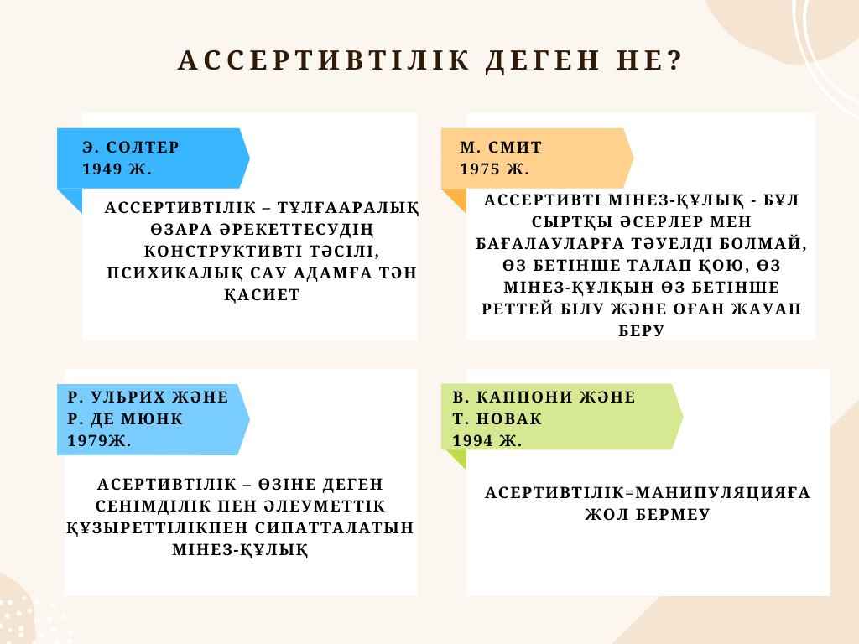

Сурет 1.4 – Ассертивтілік ұғымының сипаттамалары

Ескерту – Автор құрастырған

Ассертивтілікті жеке тұлға қасиеті деп айқындаймыз, өйткені жоғарыда көрсетілген сипаттамаларға негізделіп ассертивтілікті позитивті жағынан сипаттайды, ал ішкі тұрақты позитивті ерекшелігі болса, демек ассертивтілікті жеке тұлғаның қасиеті ретінде қарастырған дұрыс. Осыған қатысты соңғы 5 жылда шыққан зерттеу тақырыбына қатысты ғылыми еңбектерді атап, көрсетуіміз де қажет (1.2-кесте).

Кесте 1.2 – Соңғы 5 жылда шыққан зерттеу тақырыбына қатысты ғылыми еңбектер тізімі

Тақырыбы | Авторлар | Жылы | Басылымы
1 | 2 | 3 | 4
Work-related burnout syndrome in special education teachers working with children with developmental disorders – possible correlations with some socio-demographic aspects and assertiveness | Vesna Jovanović, Jasmina Karić, Goran Mihajlović, Tamara Džamonja-Ignjatović & Darko Hinić | 29 Jan 2019 | European Journal of Special Needs Education, Volume 34, 2019 - Issue 5
On collective assertiveness and activism during the immigration process: a case study of Yemenite immigrants who founded Kiryat Shmona – 1949–1953 | Amir Goldstein | 22 Apr 2019 | Middle Eastern Studies, Volume 55, 2019 - Issue 4
Voicing One’s Ideas: Intragroup Respect as an Antecedent of Assertive Behavior | Daniela Renger, Alex Mommert, Sophus Renger, Marcel Miché & Bernd Simon | 12 Jan 2019 | Basic and Applied Social Psychology, Volume 41, 2019 - Issue 1
1.2-кестенің жалғасы
1 | 2 | 3 | 4
Assisted outpatient treatment orders and the therapeutic relationship in Assertive Community Treatment: a mixed-methods study | Philip T. Yanos, Lauren K. O’Connor, Joseph S. DeLuca, Samantha Fregenti & Priya M. Reji | 03 Oct 2019 | Psychosis, Volume 12, 2020 - Issue 1
Assertive community treatment versus standard treatment for severely mentally ill patients in Denmark: a quasi-experimental trial | Marie Hoegh Thoegersen, Brit Reuter Morthorst & Merete Nordentoft | 21 Mar 2019 | Nordic Journal of Psychiatry, Volume 73, 2019 - Issue 2
Direct and indirect contributions of child difficult temperament and power assertive parental discipline to Turkish chil dren’s behaviour problems | Ibrahim H. Acar, Emine Ahmetoğlu, İrem Buselay Özer & Şevval Nur Yağlı | 19 Dec 2019 | Early Child Development and Care, Volume 191, 2021 - Issue 14
Assertiveness Training of Novice Psychiatric Nurses: A Necessary Approach | Carlos António Laranjeira PhD, MSc, MHN & Ana Isabel Querido PhD, MSc, MHN | 09 Nov 2020 | Issues in Mental Health Nursing, Volume 42, 2021 - Issue 7
Predicting addiction potential based on sensation-seeking, psychological hardiness and assertiveness in students in western Iran: an analytical study | Faezeh Tatari, Vahid Farnia, Khodamorad Momeni, Omran Davarinejad, Safora Salemi, Bahareh Soltani, Negar Niazi & Mostafa Alikhani | 27 May 2020 | Journal of Substance Use, Volume 26, 2021 - Issue 1
What is the best way to share an HIV diagnosis with an intimate partner? An experimental study of assertive disclosure communication | Michael Evangeli & Jodie Collins | 16 Feb 2020 | AIDS Care, Volume 32, 2020 - Issue 9
One size doesn’t fit all: gender differences in trauma, PTSD, substance use and the SMI-PTSD conceptual model in persons with severe mental illness in Assertive Community Treatment | Noor Sharif, Vasileia Karasavva & Susan Farrell | 13 Nov 2020 | Psychosis, Volume 13, 2021 - Issue 2
Development of emotional intelligence and assertive ness in physiotherapy students and effects of clinical placements | Antonia Pades Jiménez, M Esther García-Buades & Inmaculada Riquelme | 20 Dec 2021 | Physiotherapy Theory and Practice, Volume 39, 2023 - Issue 1
1.2-кестенің жалғасы

1 | 2 | 3 | 4
Think positive! Emotional response to assertiveness in positive and negative language promoting preventive health behaviors | Ann Kronrod, Amir Grinstein & Kerem Shuval | 30 Jun 2021 | Psychology & Health, Volume 37, 2022 - Issue 11
Relatives’ Experiences of Mental Health Care, Family Burden and Family Stigma: Does Participation in Patient-Appointed Resource Group Assertive Community Treatment (RACT) Make a Difference? | Nils Sjöström, RN, PhD, Margda Waern, MD, PhD, Anita Johansson, RN, PhD, Bente Weimand, RPN, RNT, PhD, Ola Johansson, OT & Mats Ewertzon, RN, PhD | 01 Jun 2021 | Issues in Mental Health Nursing, Volume 42, 2021 - Issue 11
Appropriateness of psychiatric advance directives facilitated by peer support specialists and clinicians on Assertive Com munity Treatment teams | Charles M. Belden, Allison R. Gilbert, Michele M. Easter, Marvin S. Swartz & Jeffrey W. Swanson | 16 Jul 2021 | Journal of Mental Health, Volume 31, 2022 - Issue 2
The flexible assertive community treatment fidelity scale: description of the development in the Netherlands and adaptation in Denmark and Sweden | K.H. Westen, M.D. van Vugt, A. Rosenquist, A. Lexén, Ph. Delespaul & H. Kroon | 28 Oct 2021 | Nordic Social Work Research, Volume 13, 2023 - Issue 2
Психиатриядағы ассертивті емдеу (әдебиетке шолу) | А.Е. Абишев, Б.С.Имашева,  А.М. Раушанова,  Н. Н. Черченко | 2021 | Вестник Казахского Нацио нального медицинского университета. – №1. – С.100-102.
Music therapy and social recovery in flexible assertive community treatment | Marie Strand Skånland | 26 Sep | Nordic Journal of Music Therapy
“This is who I am”: a groun ded theory of women’s assertive identity negotiation | Michelle McLean & William Whelton | 25 Dec 2022 | Counselling Psychology Quarterly
Predictors of assertive behaviors among a sample of first-year Tunisian medical students | Dorra Ben Cherifa, Bochra Nourhene Saguem, Souad Chelbi, Amel Braham, Selma Ben Nasr & Helmi Ben Saad | 01 Jul 2022 | Libyan Journal of Medicine, Volume 17, 2022 - Issue 1
Студенттердің ассертивті мінез-құлқы дамуын психологиялық зерттеу | К.Б. Сматова,  А.С. Балтабаева | 2022 | Педагогика және психология сериясы. – №2(51),2022. – 59-69 бб.
Healthcare providers and | Claude Richard, | 11 Apr | Medical Education Online,
1.2-кестенің жалғасы

1 | 2 | 3 | 4
patients: an essay on the importance of professional assertiveness in healthcare today | Marie-Thérèse Lussier, Bernard Millette & Issam Tanoubi | 2023 | Volume 28, 2023 - Issue 1
Evolution of the assertive community engagement model for peer recovery coaching informed by the assertive community treatment model | Kaileigh A. Byrne, Irene Pericot-Valverde, Margie L. Stevens, Trish Melling, Rich Jones & Alain H. Litwin | Feb 2023 | Addiction Research & Theory
Ескерту – Автор құрастырған

1.2-кестеде берілген ақпарат бізге қолжетімді SCOPUS, Web of Science, Wiley, Google Scholar және т.б. сенімді ғылыми ақпарат көздерінен алынды. Бұл кестеде берілгендей, соңғы бес жылда ғалымдар ассертивтілікті денсаулық сақтау, психологиялық қолдау, психиатриялық науқастарды емдеу мәселелерімен байланыстырған, әсіресе COVID-19 пандемиясы кезінде барлық әлем бойынша ғалымдар мен зерттеушілер тек денсаулықты нығайту ғана емес, сонымен қатар психологиялық тұрақтылық пен қиындықтарды жеңу құралдарын іздеп, ассертивтілікті ұсынғаны айқын, алайда бұл жиналған ақпарат мұқият талданып, тек біздің диссертациялық зерттеу тақырыбына жақын тақырыптарды қамтып жатқанын ескерген жөн. Көрсетілген зерттеу жұмыстарынан басқа да көптеген ақпарат жарық көрген, алайда ол еңбектерде ассертивтілік ұғымы менеджмент, саясаттану, құқық бағыттары бойынша талданған.
Осы ретте біздің диссертациялық жұмысымыздың ерекшелігін ашып көрсететін бірқатар еңбектер жарық көрген. Олар психологиядағы ассертивтілікті зерттеу мәселелеріне [77], оқытушының ассертивтілігі сыныптағы өзара сыйластық қатынастың негізі ретінде [78], тұлға ассертивтілігін дамытудың рөліне [79], қазақстандық ғалымдардың еңбектеріндегі ассертивтілік мәселелеріне [80], ерекше білім беру қажеттіліктері бар балаларды қолдау үшін болашақ әлеуметтік педагогтердің ассертивтілігін дамыту және жалпы психологиялық дайындығына [81], ЖОО-да білім алатын болашақ мамандардың кәсіби дайындық мәселелеріне [82], COVID-19 пандемиясы ЖОО білім алушыларының ассертивтілік деңгейіне және жеке құндылықтарының өзгеруіне тигізген әсеріне [83], пандемия кезінде психикалық денсаулықты сақтау үшін ассертивтілік маңызды фактор ретінде [84], қазіргі кезде әлемдік білім беру кеңістігінде жиі талқыланатын мәселе – VUCA әлемі жайлы өзекті ақпарат жазылып, осы процестегі ЖОО білім алушылары мен қызметкерлерінің ассертивтілігіне [85], ассертивтілік ЖОО білім алушыларның академиялық жетістікке жетудің предикторы ретінде [86], білім беру сапасын арттыру мақсатында шет тілі оқытушыларының педагогикалық қарым-қатынас стильдеріне [87] қатысты өзекті ақпаратты қамтып, ғылыми мақалалар жарияланған.
Олай болса «ассертивтілік» ұғымының ғылыми түсінігі мен мәні тек біржақты ғана зерттеумен шектелмей, жан-жақты қарастыруды талап етеді, ал жоғарыда жазылған ақпаратқа сүйеніп, біздің пайымдауымызша, ассертивтілік – әлеуметтік құзыреттілікті көрсететін психикалық дені сау адамға тән қасиет. Бұл ұғым қасиет деп қарастырылатын себебі, өйткені ол адамның тұрақты ішкі ерекшеліктерін қамтитын, позитивті бағаланатын тұлғаның күрделі әлеуметтік және биологиялық анықталған құрылымдық компоненті болып табылады.
Олай болса, жоғарыда жиналған ақпаратты қорытындылай келе, келесі тұжырымдар жасауға болады:
- Ассертивтілік алғаш рет ғылыми айналымға 1949 жылы Э. Солтер енгізді, ол адамның психикалық денсаулығы мен тиімді өзара қарым-қатынасының негізі ретінде, сондай-ақ депрессия мен мазасыздықты төмендету құралы сипаттады.
- Р. Ульрих пен Р. де Мюнк, М. Смит және т.б. ғалымдар бойынша, ассертивтілік адамның өз сезімдерін ашық білдіру қабілетімен, өзін-өзі бағалаудың адекваттылығымен және агрессияға төтеп бере алуымен сипатталады. Бұл қасиетті адамның әлеуметтік құзыреттілігі деп қарастырған.
- Гуманистік психологияның өкілдері ассертивтілікті адамның өзін-өзі жетілдіру қабілеті ретінде қарастырып, табиғи биологиялық негіздерге сүйенеді деген.
- Ассертивтілік ұғымы тек психологияда ғана емес, сонымен қатар педагогика, философия, әлеуметтану және менеджмент сияқты басқа да ғылым салаларында зерттеліп, оның мәні мен маңызы жан-жақты қарастырылған.
- Ассертивтілік адамның мінез-құлықтық, когнитивтік, эмоционалдық және тұлғалық компоненттерінен тұратын күрделі қасиет ретінде түсіндіріледі. Бұл компоненттер адамның тәуелсіздігіне, жауапкершілігіне, тиімді қарым-қатынас жасауына және өзіне сенімді болуына ықпал етеді.
- Заманауи зерттеулерде ассертивтілік адамның психикалық денсаулығын сақтау мен тұлғааралық қарым-қатынас сапасын арттырудың маңызды факторы ретінде қарастырылады. Ассертивті дағдыларды меңгеру депрессия мен мазасыздықты төмендетуге, өзін-өзі бағалауды жақсартуға көмектеседі.
- Авторлық пікір бойынша ассертивтілік – әлеуметтік құзыреттілікті көрсететін психикалық дені сау адамға тән қасиет. Бұл ұғым қасиет деп қарастырылатын себебі, өйткені ол адамның тұрақты ішкі ерекшеліктерін қамтитын, позитивті бағаланатын тұлғаның күрделі әлеуметтік және биологиялық анықталған құрылымдық компоненті болып табылады.
- Ассертивтілікке үйрету және оны дамыту білім беру жүйесінде білім алушылардың әлеуметтік және кәсіби құзыреттілігін қалыптастырудың бір бөлігі ретінде қарастырылады, бұл оқу тиімділігін және жалпыөмірлік табысты арттырады.
- Ассертивтілік оқу процесі мен кәсіби даму үшін маңызды қасиет болып табылады, өйткені ол жеке тұлғаның өз пікірін сенімді түрде қорғауға және қарым-қатынастарды тиімді құруға ықпал етеді.
Осы ретте зерттеуімізге қажетті ЖОО-дағы білім алушылардың ассертивтілігін дамытудың психологиялық-педагогикалық алғышарттарын айқындап, зерттеу тақырыбына қандай қатысы бар екендігін келесі бөлімде ашып көрсету өзекті болып табылады.

1.3 ЖОО-дағы білім алушылардың ассертивтілігін дамытудың психологиялық-педагогикалық алғышарттары
Қазақстан Республикасының «Білім туралы» Заңының 11-бабының 1, 2, 3, 4 және 5 тармақтарына сәйкес білім беру жүйесінің негізгі міндеттері келесідей:
«ұлттық және жалпы адамзаттық құндылықтар, ғылым мен практика жетістіктері негізінде жеке адамды қалыптастыруға, дамытуға және кәсіптік шыңдауға бағытталған сапалы білім алу үшін қажетті жағдайлар жасау» және т.б. [6].
Бұл Қазақстан Республикасының «Білім туралы» Заңы білім беру жүйесінің міндеттеріне тек қана сапалы білім берумен шектелмей, жан-жақты дамыған тұлға тәрбиелеу мәселесіне де көңіл бөледі. Демек, диссертациялық зерттеу тақырыбының мәселесімен тығыз байланыста екендігіне жоғарыда көрсетілгеннен көруге болады.
Сонымен қатар П.Б. Сейітқазының [88] пікірі бойынша, кəсіби құзыретті жəне өз мамандығына сай білімді, іскерлікті, дағдыны толық игерген болашақ маманды жоғары оқу орны жағдайында даярлап шығу бүгінгі күннің өзекті мəселесі болып саналады.
Олай болса білікті маманды даярлау ЖОО-ның негізгі мәселесіне айналып, оны бәсекеге қабілетті толықтай жетілген жеке тұлға дайындау көзі ретінде ассертивтілікті қарастырып, оны дамытудың тек қана психологиялық қана емес, педагогикалық негіздері мен мүмкіндіктерін талдап, сипаттауымыз қажет.
Соңғы жылдары барлық елдерде ассертивтілік ұғымына деген қызығушылық артып келе жатыр, ассертивтілікті тек психология ғылымында ғана емес, сонымен қатар, педагогика, менеджмент, спорт, бизнес, әлеуметтану және т.б. салаларда қолдану амалдары іздестіріліп, қолданылып жатыр. Әрине, түрлі салаларда ассертивтілік жайлы айтылып, оны тиімді дамытса да, алайда ассертивтілікті дамытудың өз алғышарттары бар. Нақтылайтын болсақ, бұл алғышарттар үнемі психология және педагогика ғылымдарымен байланысты болады, өйткені ассертивтілікке қатысты түрлі теориялар мен тұжырымдардың ішінде басым көпшілігі оны туа біткен қасиет деп санамайды, оны өсу, білім алу, тәрбие кезінде дамиды деп тұжырымдайды, демек, біз бұл ұғымды педагогика ғылымымен байланыстырғанымыз жөн.
ЖОО-дағы білім алушылардың ассертивтілігін дамытудың психологиялық-педагогикалық негіздерін сипаттау кезінде, оларды жеке тұлға ретінде қарастырып, оған әсер ету факторларын, даму процесін және ерекшеліктерін ескеру қажет.
Э. Эриксон [21, c. 3-588] бойынша тұлға даму сатылары 8 кезеңнен тұрады. Кезеңдердің әрқайсысы соған тән ішкітұлғалық және тұлғааралық қақтығыстарды жеңу нәтижесінде жүзеге асады. Бұл қақтығыстар көбінесе «кездейсоқ» болып көрінеді, бірақ олар негізінен кездейсоқ емес, өйткені олар жеке адам мен оның қоршаған ортасы арасында туындайтын елеулі қайшылықтарды көрсетеді. Осы қақтығыстарды жеңу процесінде (жеке тұлғаның өз мүдделерін қорғағанына немесе қорғамағанына және сәйкес жеке тәжірибелеріне байланысты) ол өзінің көзқарастары мен мінез-құлық формасын (енжарлы (пассивті), ассертивті немесе агрессивті) және өзін-өзі сезінуді қалыптастырады. Осылайша, тұлға мен психологиялық құбылыстардың құрамдас бөліктері бір-бірімен байланысты, өйткені олар бір уақытта қалыптасады және бір процестің әртүрлі аспектілерін білдіреді.
Ең бірінші аспектіні негізге ала тұра, ЖОО-дағы білім алушылардың психологиялық ерекшеліктері олардың жасына сәйкес анықталатындығы белгілі. Осы ретте ЖОО-дағы білім алушылардың орташа жасын алып, 18-26 жас аралығында тұлға дамуын қарастырамыз. Көрсетілген жас кезендері жастық шақ пен кемелденуге байланысты болады, мұнда психолог-ғалымдар тұлғаның психофизиологиялық дамуын ескеріп, еңбектерін шығарған болатын.

Білім алушылардың кейбір психологиялық ерекшеліктері және танымдық іс-әрекетін белсендіру
Б.Г. Ананьев [30, c. 17-25] 17 жастан 25 жасқа дейінгі өмір кезеңі тұлғаның қалыптасуының соңғы кезеңі және кәсібилендірудің негізгі кезеңі ретінде маңызды деп есептейді. 17 жасқа қарай адамда өзін-өзі тәрбиелеу іс-әрекеті дағдыларын қалыптастыру үшін оңтайлы субъективті жағдайлар пайда болады, алайда интеллектуалдық дамуының (ойлау, есте сақтау, вербальды, вербальды емес және жалпы интеллект) және жеке тұлғаның психофизиологиялық сипаттамаларының (психомоторлы, тежелу динамизмі, жылу генерациясы, қанның оттегімен қанықтылығы, т.б.) 19 жасқа (университеттің күндізгі бөлімінде оқудың үшінші жылы) келеді. 20 жаста, керісінше, бір жағынан, қозу динамизмімен, екінші жағынан, ойлау деңгейінің жоғарылауымен үйлесетін функционалдық деңгейдің (жалпы, вербальды және вербальды емес интеллект, есте сақтау және зейін, жылу генерациясы) төмендеуі сәттеріне толы. Жас адамның дамуының осы сәтінде мнемоникалық және логикалық даму арасындағы ең өткір қайшылық пайда болады, бұл кезде алынған материалды логикалық түрлендіру мүмкіндігі артады, бірақ игерілгенді ұзақ уақыт есте сақтау және қабылдау қабілеті уақытша әлсірейді. Осылайша, осы қарама-қайшылықтар негізіндегі психологиялық дайындық, А.Р. Ерментаеваның [89] пікірінше, университеттегі кәсіптік оқыту процесінде студенттердің субъективтілігінің үздіксіз дамуын болжауға және субъективті сипаттамалардың тұтастығын, бірлігін және интеграциясын қамтамасыз етуге мүмкіндік береді. Психологиялық дайындық қарама-қайшылықтар шешу қабілетін дамытудың негізі болып табылады. ЖОО-дағы кәсіптік білім берудің қарқыны мен сапасы студенттің субъект ретінде өзінің оқу және кәсіптік қызметін қаншалықты белсенді түрде жетілдіретініне және өзінің субъективті қасиеттерін қаншалықты толық іске асыратынына байланысты.
Л.Д. Столяренко [90] студенттерді ерекше әлеуметтік категория, жоғары оқу орны ұйымдық түрде біріктірген адамдардың нақты бірлестігі ретінде сипаттайды және де студенттер – мақсатты, жүйелі түрде білім мен кәсіптік дағдыларды игеретін, жоғары білім деңгейімен, мәдениетті ең белсенді тұтынумен және танымдық мотивациясының жоғары деңгейімен ерекшеленетін адамдар болып табылады.
Заманауи университет білім алушысы – бұл, ең алдымен, одан әрі дамуына барлық мүмкіндіктері бар тұлға. Шетелде білім алушыларды оқу деңгейіне қарамастан, универсалды студент деген сөз қолданатыны да мәлім. Осы ретте білім алушылар қоғамның ең маңызды интеллектуалдық әлеуеті бола отырып, оқуға алғаш рет түскен студент – бұл қажетті тәжірибесі жоқ және оны тез арада меңгеру қажеттілігін сезінетін кешегі оқушы екенін ескерген жөн.
ЖОО-дағы білім алушылардың жалпы ортақ жас ерекшеліктеріне: биологиялық (жоғары жүйке әрекетінің түрі, шартсыз рефлекстер, инстинкттер, дене күші және т.б.); психологиялық (психологиялық процестердің, қасиеттердің бірлігі); әлеуметтік (қоғамдық қатынастар, қасиеттер, белгілі бір әлеуметтік топқа жататындығы және т.б.). Бұл ретте, белгілі бір білім алушыны зерттей отырып, әрқайсысының жеке ерекшеліктерін, оның психикалық процестері мен жағдайларының ерекшеліктерін ескеру қажет.
Бұл жаста адамдар қоғамда өз орнын табуға тырысады, өзін түсінуге ұмтылады, тек өзіне ғана емес, басқаларға да сыни көзқараспен қарауға ұмтылады. Бұл ерекшеліктерді отандық және шетелдік зерттеушілер (Х.Т. Шерьязданова, К.Р. Қалкеева, Ш.Т. Таубаева, Г.Ж. Меңлібекова, Р.К. Төлеубекова, Т.С. Сламбекова, Қ.Қ. Шалғынбаева, А.Р. Ерментаева, Л. Нәби, Л.С. Выготский, А.Н. Леонтьев, Г. Олпорт және т.б.) қарастырған.
ЖОО-ға жаңадан келген білім алушылар түрлі белгісіз, әрі таныс емес жағдайлармен кездеседі. Мектептен кейін күні кеше ғана болған оқушы жаңа ортамен танысып, жаңа міндеттерді орындауы керек. Осы орайда оның жеке тұлғалық қасиеттері жетілдіріліп, өзгеріске ұшырап, қасиеттері дамиды. Жаңа әлеуметтік рөлдерді орындауға, дербестік, білуге құштарлық, бастамашылық сияқты тұлғалық қасиеттердің көрінуіне ықпал етеді. Білім алу мен даму процесінің арасында жасына қарай өзгеретін күрделі динамикалық байланыс бар. Л.С. Выготский [91] даму процестері оқу процестерімен сәйкес келмейтінін, керісінше олардың соңынан жүретінін дәлелдеді. Ол белгілі бір даму кезеңінде білім алушы өз бетінше емес, оқытушының басшылығымен шеше алатын бірқатар міндеттермен сипатталған жақын даму «аймағын» бөліп көрсетті. Бірақ уақыт өте келе, танымдық қабілеттердің дамуымен бұл тапсырмаларды ол өз бетінше орындайды.
Бұл жас кезеңі үшін тән көрсеткіштер : тұрақты зейін, дамыған қиял, үлкен есте сақтау потенциалының интеграциясы. Бұл кезеңде тұлғаның қалыптасуы мен мінез-құлық стилі қарқынды жүріп жатады. Осы жас кезеніңде, әсіресе бірінші-екінші курста оқитын білім алушыларды тек кәсіби тұрғыдан ғана дамытып қоймай, тәрбие процесін де ескерген жөн.
Педагогикалық үдерістің ажырамас бөлігі тәрбие болғандықтан осы жас кезенінде оны арнайы бағдарламалардың көмегімен жүзеге асырып, психологиялық ерекшеліктеріне қатысты таңдауға болады. Білім алушылар осы кезеңде оқумен өздігінен айналысып, жауапкершілікті өз мойындарына алуды ғана үйреніп қоймай, соынмен қатар тұлғааралық қатынастарды дұрыс, әрі тиімді орнатуға үйренеді.
Тұлғааралық қарым-қатынастың маңызды өзгерістері студенттік жаста болады. Олар неғұрлым жеке және мағыналы өзара әрекеттесуге бейімділігімен, жоғары рефлексивтілігімен сипатталады, эмоционалды тәжірибенің негізіне айналады. Бұл жаста түсіністік пен эмпатия, жанашырлық, сенімді қарым-қатынас орнату қажеттілігі артады. Достық қарым-қатынас ерекше мәнге ие болып, тұлға дамуының жетекші факторларының біріне айналады. Оқу іс-әрекетінде бейімделу, таным әдістерін меңгерумен, танымдық құндылықтарда бағдарлаумен байланысты.
Дегенмен, таныс ортаның өзгеруі оқу нәтижелеріне қанағаттанбау, тұлғааралық қарым-қатынастар, топтағы әдеттегі статусты жоғалту, болашақ мамандықты таңдаудағы алаңдаушылық арқылы қиындауы мүмкін. Бұл күйзеліске және апатияға, шаршауға және бейімделудің ауытқуына әкеледі. Дезадаптация ішкі реттеу жүйесінің өзгеруінен, психикадағы елеулі ауытқулардан, аутодеструктивті мінез-құлықтан, агрессиядан көрінуі мүмкін.
Бұл қайта құрылымдаудың ерекшеліктері жоғары жүйке қызметі типінің ерекшеліктерімен байланысты екені сөзсіз. Дегенмен, бұл жерде шешуші маңызды әлеуметтік факторлар бар. Студенттің жеке ерекшеліктерін білу, оның негізінде оны жаңа әрекетке және жаңа әлеуметтік шеңберге қосу жүйесі құрылады, дезадаптация синдромын болдырмауға, бейімделу процесін тегіс және психологиялық ыңғайлы етуге мүмкіндік береді.
Университетте әлеуметтік бейімделу келесідей бөлінеді:
- кәсіптік бейімделу, бұл оқу процесінің сипатына, мазмұнына, жағдайларына және ұйымдастырылуына бейімделу, оқу-тәрбие жұмысында дербестік дағдыларын дамыту;
- әлеуметтік-психологиялық бейімделу – жеке тұлғаның топқа бейімделуі, онымен қарым-қатынас құруы, өзіндік мінез-құлық стилін дамыту.
Сонымен қатар, ересектік кезеңін зерттеуде туындайтын ең даулы мәселелердің бірі – дамудың жас аспектісіне және оның өлшемдеріне қатысты «жетілу» ұғымы. Б.Г. Ананьев [30, c. 17-25] жетілу тұжырымдамасын қарастыра отырып, талдаудың әртүрлі деңгейлеріне тән адамның жетілуінің объективті өлшемдерін анықтауға тырысты. Адамның жеке тұлға ретінде жетілуі биологиялық критерийлермен байланысты болады, бірақ психикалық жетілу және оны анықтау критерийлері тарихи және әлеуметтік біліммен байланыста ұсынылды, бұл өлшемдер тұлғалық жетілуді одан әрі анықтайды.
Бұл кезеңдегі әрбір жас, осылайша, барлық адамдар үшін белгілі бір ортақ міндеттерге және оларды орындау қиындықтарына ие. Ересектер кезеңіндегі дамудың орталық міндеті – «жетілуге» қол жеткізу, ұйымдастыру, реттеу, өмір жолының тұтастығын қамтамасыз ету функцияларын орындайды, оның мәні адам дамыған сайын болады.
«Жетілу» және оның критерийлерін, жоғарыда айтылғандай, Б.Г. Ананьев [30, c. 17-25] зерттеді, ол жетілуді жеке тұлға, қызмет субъектісі, жеке тұлға және жеке тұлға деңгейінде қарастырды. А.А. Реан [92] интеллектуалды, эмоционалды және жеке тұлғаның жетілуін қарастыруды ұсынды. Осы және басқа парадигмада «жеке жетілу» ұғымымен сипатталатын объективті шындық бар. Ол негізгі, іргелі, құрылымдық болып табылатын жеке жетілудің төрт компонентін немесе критерийлерін анықтайды:
- жауапкершілік;
- төзімділік;
- өзін-өзі дамыту;
- интегративті компонент – позитивті ойлау.
Жауапкершілік – бұл әлеуметтік жетілген тұлғаны орташа нормадан ерекшелейтін компонент. Э. Фроммның [19, c. 3-540] пікірінше, қамқорлық, жауапкершілік, құрмет және білім – жетілген адамның қасиеттерінің жиынтығы. Жауапкершілік іс-әрекетте қалыптасады және дамиды, адамға таңдау еркіндігі мен оған жауапкершілік береді. Жауапкершілік, С.Л. Рубинштейннің [27, c. 3-620] көзқарасы бойынша, өмірге деген шынайы, терең және принципті көзқарастың көрінісі. Жауапкершілікпен ол іс-әрекеттің барлық салдарын түсіну ғана емес, сонымен бірге, жіберіп алған барлық нәрсе үшін жауапкершілікті де түсінді. Жауапкершілік қазіргі кездегі әрбір іс-әрекеттің қайтымсыз екендігіне байланыстан туындайды. Сондықтан жауапкершілік – бұл адамның оқиғаларды, іс-әрекеттерді оларды жүзеге асыру кезінде, оларды жасау барысында анықтау қабілеті.
Жауапкершілік – бұл өзіне деген адалдық, өз сезімдерінің моральдық мазмұнына сенім, оның дұрыстығына сенімділік; өзіне ғана емес, басқа адамдарға да, олардың тағдырларына, олармен қарым-қатынастарының сипатына жауап беру қабілеті.
Жетілген тұлғаның екінші компоненті – төзімділік. Төзімділіктің екі түрі бар: сенсорлық, қоршаған ортаның әртүрлі әсерлеріне сезімталдық шегін жоғарылату және диспозициялық, бейімділік ретінде, қоршаған ортаға белгілі бір төзімділікке дайын болу. Жеке тұлғаның белгілі бір көзқарастары, оның әлемге және басқа адамдарға, олардың мінез-құлқына, өзіне, басқалардың өзіне тигізетін әсері туралы қарым-қатынас жүйесі ретінде де қарастыруға болады. Сонымен қатар, мұндай төзімділік психофизиологиялық төзімділікпен байланысты емес, адам эмпатиялық және сезімтал болып қала отырып, толерантты болуы мүмкін. Яғни, төзімділік әлемге деген көзқараспен, адамның дүниетанымымен байланысты. А.А. Реан мен Э. Эриксонның көзқарастары арасында параллельдер салуға болады, екеуі де оған деген жеке көзқарасқа байланысты қоршаған ортамен өзара әрекеттесудің ерекшеліктері туралы айтады.
Өзін-өзі дамыту – жетілген тұлғаның негізгі компоненті. Бұл идея адам туралы көптеген заманауи тұжырымдамалар үшін өте маңызды (А. Маслоу, К. Роджерс, Э. Фромм, А. Брушлинский). Өзін-өзі дамытудың қазіргі қажеттілігі, өзін-өзі жетілдіруге және өзін-өзі жүзеге асыруға деген ұмтылыс үлкен мәнге ие, бұл жеке жетілудің көрсеткіші және оған жетудің шарты болып табылады. Өзін-өзі дамытуға деген айқын ұмтылыстың болуы кәсіби қызметтің сәттілігімен және кәсіби ұзақ өмір сүруімен байланысты.
Г.С. Абрамова [93] ересек кезеңнің негізгі міндеттерін жеке тұлғааралық қарым-қатынастар призмасы арқылы қарастырады, мұнда ерте ересек жастағы адамдардың негізгі міндеттері – отбасын құру, жақындыққа жету болып табылады, бұл көзқарасты экзистенциалды психологтар мен психологиядағы гуманистік бағыттың өкілдері қолдайды.
А.А. Бодалев [94] жетілуге жеткен адамның психологиялық сипаттамаларын анықтайды. Танымдық сала шындықтың белсенді көрінісімен және оны жақсы қолдана алу қабілетімен сипатталады. Нәтижелі жұмыс істейтін интеллект объективтіліктің жоғары деңгейінде осы шындықтағы барлық негізгі байланыстарды түзетуге, ондағы процестерді маңыздылық деңгейіне бейтарап бағынуға мүмкіндік береді. Олар бір уақытта қалыптасатын әлем кескіндерінде, ең алдымен, олардың айналасындағы табиғи және әлеуметтік ортадағы барлық маңызды нәрселер бейнеленген.
Кемелдену проблемасына теориялық көзқарастарды талдау адамның интегративті сипаттамасы ретінде жетілуге жету ерте ересек кезеңдегі дамудың орталық бағыты екенін қорытындылауға мүмкіндік береді. Жетілген тұлға – бұл саналы интеллект пен үйлесімді психиканың нәтижесі, ол үйренген жалпыадамзаттық құндылықтармен өмірлік перспективаларды құруға және жүзеге асыруға үнемі ұмтылады және өз мақсаттарын жүзеге асыра алады.
С.Л. Рубинштейн бойынша [27, c. 3-620] адамның тұлға ретінде дамуы оның «өмір жолының» жалпы контекстінде жүреді, ол «белгілі бір қоғамдағы тұлғаның қалыптасуы мен дамуы, адамның белгілі бір дәуірдің замандасы және белгілі бір ұрпақтың құрдастары ретінде даму» тарихы ретінде анықталған. Б.Г. Ананьевтің пайымдауынша, өмір жолы өмір салтының, қарым-қатынас жүйесінің, өмір бағдарламасының және т.б. өзгеруіне байланысты белгілі бір кезеңдерге ие. Өмір жолының фазалары онтогенездің жас кезеңдеріне, қазіргі уақытта кейбір жас кезеңдері өмір жолының фазалары деп аталатын дәрежеде қойылады.
Л.С. Выготский [91, c. 3-360] атап өткендей, өмір жолының әр кезеңінде дамудың белгілі бір әлеуметтік жағдайлары адамның айналасындағы әлеуметтік шындыққа өзіндік қатынасы ретінде дамиды, ол әлеуметтік жеке тұлға болатын даму жолдарын анықтайды.
А.Н. Леонтьев [95] қарым-қатынас жүйесін, әлеуметтік өзара әрекеттесудің әртүрлі деңгейлерін, қызметтің әртүрлі түрлері мен формаларын қамтитын дамудың әлеуметтік жағдайын жеке дамудың негізгі шарты ретінде қарастырады, өйткені адамның өзі мүмкіндіктерге сәйкес өзгереді.
Жеке тұлғаның дамуы, адамның тұлға, әлеуметтік болмыс ретінде қалыптасуы жан-жақты және ішкі және сыртқы жағдайлармен анықталады. Әдетте, даму психологиясының қазіргі заманғы теориялары мен оларға негізделген әдістері жас кезеңдерінің көптеген жіктелімдерін тудыратын жеке аспектілердің рөлін нақтылайды.
Ересек кезең-бұл адам өмірінің маңызды кезеңі, осы кезеңді зерттеудің көптеген мәселелері осыған байланысты. Ересектер - бұл жас психологиясының арнайы саласы-акмеологияның зерттеу тақырыбы, оның ішінде осы кезеңде бірнеше көзқарастар бар, соның ішінде ересектікке көзқарас «жетілу» ұғымымен байланысты емес жас тұжырымдамасы ретінде.
Қайтымсыз, тұрақты және бағытталған процес ретінде тұлға дамуының белгілі бір мақсаты бар. Адамның психикалық даму курсының мазмұны белгілі бір мақсатқа бағынады, оның мазмұны даму процесінің мазмұнын анықтайды.
В.А. Ананьевтің [96] пікірінше, ересек кезеңінде адамның практикалық (еңбек) қызметінің субъектісі ретінде дамуы оның еңбек және ақыл-ой жетілуіне әкеледі.
Кәсіби қызмет адамға өзінің әлеуетін толық ашуға мүмкіндік береді. Жеке тұлға үшін іс-әрекеттің құндылығы, ең алдымен, өзін-өзі көрсету мүмкіндігімен, өз қабілеттерін қолданумен, шығармашылық қабілетімен байланысты. Қызмет шекараларында олар жеке тұлғаның өзіндік ерекшелігін, нақты өмір әлемін білдіретін құндылықтар иерархиясына енеді. Өз тәжірибесіне, ақыл-ойы мен сезімдеріне сүйене отырып, ересек адам өзі үшін үлкен мақсаттарды қояды.
Дамыған әлеуметтік интеллект пен объективтілікке деген тұрақты ұмтылыстың арқасында жетілген тұлға өзін және басқаларды өздері сияқты қабылдаумен, өз ойлары мен сезімдерін білдірудегі іс-әрекеттегі жеделдікпен және шынайылықпен, барлық жағдайларда ашық және адал мінез-құлықпен, конвенциялардан бас тартумен сипатталады, бірақ оларды елемеуге тырысады. Адамдармен достық қарым-қатынас орнатқан кезде олар істің мүдделері туралы ұмытпайды.
Осы ретте, біз бұл бөлімнің тақырыбында көрсетілгендей ЖОО-дағы білім алушылардың психикалық және жас ерекшеліктерін қарастырып өттік, алайда бұл жағынан ассертивтілік қалай дамиды және оны дамытудың қандай алғышарттары бар деген сұрақтар туындайды, ал оны түсіну үшін ассертивтіліктің не екендігін қайтадан қарастыруымыз керек. Алдыңғы бөлімде көрсетілген материалдарға сәйкес, ассертивтілік туғаннан пайда болмайды, ол жеке тұлғаның даму және тәрбие процестерінде, индивидтің жеке басынан өткен тәжірибе барысында пайда болады. Ассертивті өмір сүру үшін өзіңе сенімді болу өте маңызды. Жеке адамдардың мақсаттары білім алуда, жұмыста, қоғамдық өмірде және т.б. сәтті бола ма, жоқ па, оған сенімді болу өте маңызды. Әсіресе студенттік шақ – бұл білім алуға, сондай-ақ ересек адамдардың міндеттерін орындайтын уақыт болғандықтан, ЖОО-дағы білім алушылар жеткілікті түрде ассертивті болуы керек. Т. Хуурре және т.б. [97] бойынша, өзіне деген сенімділік, ассертивтілік қарым-қатынас дағдыларын жақсартуға көмектеседі. Бұл дағды студенттерге оқуға көбірек уақыт бөлуге және оқуда жақсы нәтижелерге қол жеткізуге көмектеседі.
Студенттік өмір маңызды және күрделі кезеңдерінің бірі болғандықтан, білім алушылардың өзіне деген сенімділік пен ассертивтілік өзіндік тиімділігін арттырып және олардың басқалармен қарым-қатынасына позитивті әсер етіп, оларға сенім мен өзін-өзі бағалау деңгейін көтеретіні айқын. Олай болса ЖОО-дағы білім алушылардың ассертивтілігін дамыту алғышарттарын үш деңгейге бөліп, компоненттерін қарастыру қажет (1.5-cурет).

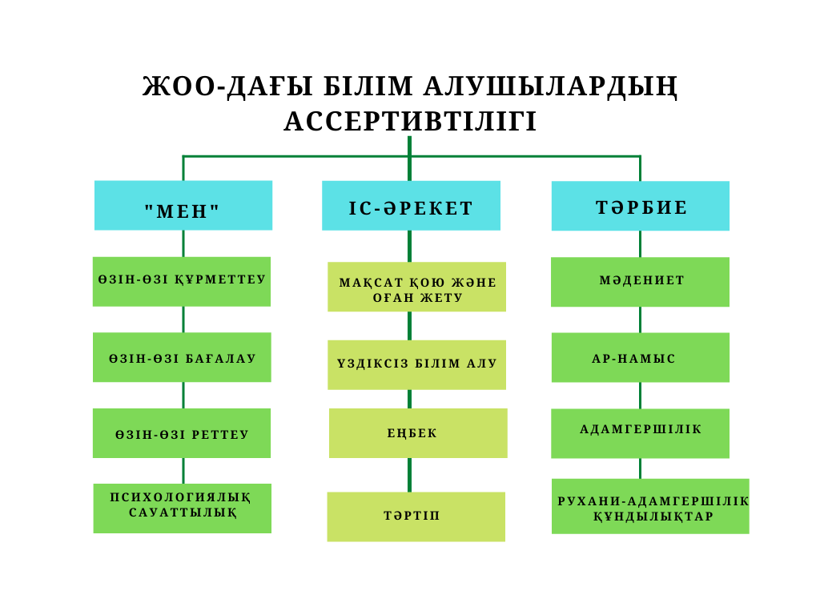
Сурет 1.5 – ЖОО-дағы білім алушылары ассертивтілігінің деңгейлері мен олардың компоненттері

Ескерту – Автор құрастырған

Жоғарыда көрсетілген 1.5-суретте білім алушылардың ассертивтілігі көрініс табатындай педагогикалық және психологиялық алғышарттарын үш деңгейге бөлдік. Мұнда үш ғылыми саланы біріктіретін негіздер көрсетілген: психологиялық, әлеуметтік және педагогикалық. Яғни білім алушы «Мен» түсінігін қолданып, оны қалыптастыру арқылы өзін-өзі құрметтейді, демек, ұнамайтын, ішкі жан дүниесіне қарама-қайшы келетін ұсыныстарға келіспейді; өзін-өзі адекватты бағалау арқылы мінез-құлық стилі өзгереді, өз-өзін дұрыс, кемсітпей қабылдайды; өзін-өзі реттеу арқылы оқуға және жеке өмірге уақытын тиімді бөледі. Іс-әрекетте көрсетілген мақсат қою және оған жету әдетін қалыптастырып, оқу кезінде де, болашақ жұмыс орнында да, жеке өмірде де үлкен жетістіктерге жетеді; үздіксіз білім алу, еңбек және тәртіп арқылы жан-жақты дамып отырады. Тәрбиеде көрсетілген мәдениет арқылы басқа адамдардың құқықтарын бұзбайды, жамандыққа, жат қылықтарға бармайды; ар-намысын, адамгершілік қасиетін сақтай отыра әлеуметтік ортада кез-келген адаммен тіл табыса алып, жетістікке жетеді; рухани-адамгершілік құндылықтарды сақтай отыра, ішкі үйлесімділікті қалпына келтіреді, психикалық денсаулығы мықты болады, өзін құрметтеп, басқа адамдарға да сыйластық танытады.
Университет білім алушылары арасындағы ассертивтілік психология мен білім беру саласында үлкен қызығушылық тудыратын және маңызды тақырып болып табылады. Бірнеше зерттеулер ассертивті оқытудың әртүрлі аспектілерін және оның білім алушылардың әл-ауқаты мен оқу жетістіктеріне әсерін зерттеді. С. Таваколи және т.б. [98] халықаралық білім алушыларының басқа мәдениетке бейімделуіне қатысты стресстеріне ассертивтілік тренингтерінің әсерін бағалау үшін сынақ жүргізіп, топтық ассертивтілік жаттығулары мен экспрессивті жазушылық іс-шаралар білім алушылардың стресс деңгейіне және жалпы денсаулығына тигізетін пайдасын атап өтті. Бұл зерттеу университет жағдайында шетелдік білім алушылардың алдында тұрған бірегей мәселелерді шешуде ассертивтілікке үйретудің маңыздылығын көрсетті.
Сол сияқты, С. Булантика және П. Сари [99] білім алушылардың ассертивтілігін арттырудағы ассертивті оқыту әдістерінің тиімділігін зерттеп, оқыту мен ойлауды дамыту әдістерін қамтитын топтық кеңес беру білім алушылардың ассертивтілік дағдыларын тиімді жақсарта алатынын көрсетті. Бұл зерттеу университет білім алушыларының ассертивтілік деңгейін арттырудағы мақсатты қарым-қатынас жасаудың маңыздылығын анықтап, олардың тиімді қарым-қатынас жасау және қажеттіліктері мен шекараларын бекіту қабілетін айқындайды.
И. Пармаксиз [100] университет студенттерінің университет өміріне бейімделуіне, эмоционалдық әл-ауқатына, әлеуметтік өзара әрекеттесуіне және оқу үлгеріміне деген сенімділіктің болжамды күшін зерттеді. Осы зерттеудің нәтижелері студенттердің ассертивтілік деңгейлері олардың жалпы бейімделуінде және университет ортасындағы жетістіктерінде шешуші рөл атқаратынын көрсетеді, бұл ассертивтілік студенттердің біртұтас дамуының негізгі факторы ретіндегі маңыздылығын көрсетеді.
Сонымен қатар, А.Н. Калжанова және басқалары [86, p.2462-2473] ассертивтілікті ЖОО-дағы білім алушыларының оқу жетістіктерінің предикторы ретінде анықтап, олардың оқу үлгерімін арттыру үшін ассертивтілікті оқытуды ЖОО-дағы оқу бағдарламаларына біріктірудің маңыздылығын атап өтті. Бұл зерттеу білім алушыларға академиялық қиындықтарды жеңу және олардың оқу іс-әрекеттерінде табысқа жету үшін қажетті дағдыларды үйрету үшін ассертивтілікті дамытуға бағытталған курстарды енгізудің әлеуетті артықшылықтарын көрсетеді. Сонымен қатар мақала аясында жүргізілген зерттеу қазіргі заманғы білім беру контекстін ескере отырып өзекті болып табылады, онда білім алушылардың жеке қасиеттері, оның ішінде коммуникативті қабілеттері олардың оқу және кәсіби жетістіктеріне айтарлықтай әсер ететіндігі жайлы ақпарат берілген. Бұл зерттеудің мақсаты білім алушылардың өздерінің ассертивтілік деңгейін қалай қабылдайтынын, олардың академиялық жетістіктерін қалай бағалайтынын және олардың пікірінше, осы екі параметр арасында байланыс бар-жоғын бағалау болды. Зерттеу сұхбаттарды қолдана отырып, сапалы әдістемеге, атап айтқанда дескриптивті талдауға сүйенеді. Іріктемеге білім беру, инженерия және денсаулық сақтау салаларында оқитын 40 студент кірді. Оның ішінде 23 респондент әйел, 17 ер адам болды. Қатысушыларды іріктеу ерікті келісім негізінде жүргізілді. Деректерді жинау құралы үш негізгі сұрақты қамтитын сауалнама болды: жеке оқу үлгерімін бағалау, ассертивтілік деңгейін бағалау және осы сипаттамалар арасындағы ықтимал байланыс туралы пікір. Бағалау шкалалары «өте жоғары» деңгейден «өте төмен» деңгейге дейін болды. Алынған мәліметтер талданып және жауаптарды түсіндіре отырып, жиіліктің таралуы түрінде ұсынылды. Зерттеу нәтижелері көрсеткендей, білім алушылардың көпшілігі өздерінің оқу үлгерімін орташа (52,5%) деп бағалайды, респонденттердің 25% оны жоғары немесе өте жоғары, ал 22,5% төмен немесе өте төмен деп санайды. Ассертивтілігі төмен білім алушылар көпшілік алдында сөйлеудегі қиындықтарды, өз пікірін білдірудегі белгісіздікті және әлеуметтік өзара әрекеттесуден аулақ болуды жиі атап өтті. Мақалада ассертивтілік пен академиялық үлгерім арасындағы байланысты қабылдауға ерекше назар аударылады. Зерттеуге қатысушылардың 72,5% мұндай байланыс бар деп санайды, ал тек 15% осы айнымалылар арасындағы әлсіз немесе байланыс жоқ екендігі жайлы пікір білдірді. Байланыстың болуы туралы дәлелдердің ішінде білім алушылар ассертивтілік оқу процесіне белсенді қатысуға, оқытушылармен және құрдастарымен жақсы қарым-қатынасқа, сұрақтар қоюға және өз ойларын білдіруге ықпал ететінін атап өтті. Керісінше, бұл тұжырыммен келіспейтін респонденттер оқу үлгерімі, ең алдымен, қарым-қатынас қасиеттерімен емес, күш-жігермен, тәртіппен және танымдық қабілеттермен анықталады деп тұжырымдады. Авторлар ассертивтілікті дамыту білім алушылардың оқу жетістіктерін арттыру үшін маңызды ресурс болуы мүмкін деген қорытындыға келеді. Осыған байланысты олар жоғары оқу орындарының оқу жоспарларына ассертивті мінез-құлықты дамытуға бағытталған курстарды енгізуді, сондай-ақ білім беру іс-шараларын (семинарлар, тренингтер, дәрістер) өткізуді ұсынады, бұл білім алушылардың ЖОО-ға түскенге дейін де сенімді және тиімді мінез-құлқын қалыптастыруға мүмкіндік береді. Осылайша, мақала білім беру ортасында студенттердің жеке басын дамытуға кешенді көзқарастың қажеттілігін көрсете отырып, психологиялық-педагогикалық зерттеулерге маңызды үлес қосады. Жұмыс жоғары оқу орындарында жұмыс істейтін оқытушылар, әдіскерлер мен психологтар үшін практикалық маңызы бар, сонымен қатар жоғары білім берудегі жеке өсу және жұмсақ дағдылар бағдарламаларын жобалауда қолданыла алады.
Әртүрлі ғалымдар ассертивтілік ұғымын әртүрлі жолмен түсіндірсе де, тұжырымдамалық тұрғыдан оны анықтау ұғымы бірдей болып келеді. Мысалы, Ф. Годрати және т.б. [101] өзіне деген сенімділікті, ассертивтілікті салауатты қарым-қатынас әдісі, адал және құрметпен ерекшеленетін қарым-қатынас қабілеті ретінде анықтайды. Сенімді және ассертивті адамдар басқалардың сезімдеріне қамқорлық жасағандықтан, олардың өтініштеріне немесе талаптарына сыпайы, бірақ нақты жауап береді. Қорытындылай келе, ассертивтілік – бұл адамдарға өзінің ішкі, қоғамның әлеуметтік қажеттіліктерін қанағаттандыруға көмектесетін тұлғааралық қарым-қатынастың негізгі сапасы болып та табылады.
Берілген бөлімді қорытындылай келе келесі тұжырымдар жасауға болады:
- ЖОО-дағы білім алушылардың ассертивтілігін дамытудың психологиялық және педагогикалық алғышарттары (негіздері) жеке және әлеуметтік факторларды ескеретін кешенді тәсілдің қажеттілігімен айқындалады.
- Ассертивтілікті дамыту, тәрбие мен білім беру процесі арқылы қалыптасатын қасиет ретінде қарастырылады. Бұл оның білім беру процесімен байланысын және оны дамытудағы педагогиканың рөлін көрсетеді.
- Студенттік жас (18-26 жас) тұлғаның дамуы үшін өте маңызды, мұнда тәуелсіздік, өзін-өзі реттеу және өзара әрекеттесу қабілеті сияқты маңызды психологиялық сипаттамалар көрінеді. Бұл қасиеттер ассертивтіліктің дамуына ықпал етеді.
- ЖОО-дағы оқу процесіне бейімделу және академиялық жетістіктер білім алушылардың жеке өсуі мен ассертивтілік денгейімен тығыз байланысты. Психологиялық бейімделу, эмоционалды тұрақтылық және әлеуметтік интеракция ЖОО-дағы білім беру ортасында және болашақ маман ретінде білім алушылардың қалыптасуында шешуші рөл атқарады.
Ұсынылған тұжырымдар сенімділік, өзін-өзі реттеу деңгейлерін, оқытудың тиімділігін арттыруға, білім алушыларды табысты кәсіби және жеке өмірге дайындау мақсатында жоғары оқу орындарының оқу бағдарламаларына ассертивтілікті дамыту үшін тренингтер мен әдістемелерді біріктірудің маңыздылығын айқындайды. Сонымен қатар ассертивтілік қасиетінің дамуы педагогикалық іс-әрекет және психологиялық білім арсындағы синергиясы арқылы ғана дами алатыны тұжырымдалды.

2 ЖОО-ДАҒЫ БІЛІМ АЛУШЫЛАРДЫҢ АССЕРТИВТІЛІГІН ДАМЫТУДЫҢ ПСИХОЛОГИЯЛЫҚ ЖӘНЕ ПЕДАГОГИКАЛЫҚ ДЕТЕРМИНАНТТАРЫ

2.1 ЖОО-дағы білім алушылардың ассертивтілігін дамытудың психологиялық-педагогикалық параметрлері мен критериалды көрсеткіштері
Ассертивтілікті зерттеуге отандық және шетелдік ғылымдағы көптеген жұмыстар арналған және біз теориялық зерттеулерімізде негізгі, қазірдің өзінде қабылданған, өзара байланысты компоненттерді бөліп көрсетуге тырыстық. Біріншіден, «ассертивтілік» ұғымы, оның құрылымы мен компоненттері туралы нақты түсінік жоқ екенін ескеру қажет. Әрбір автордың зерттеу түріне, оның мәселені түсіну процесіне деген философиялық көзқарастары мен тұжырымдамаларына, ізденіс іс-әрекетінің теориялық және әдіснамалық тәсілдеріне және психологиялық тәжірибеде таңдалған жұмыс бағытына байланысты ассертивтілік құрылымының ішкі компоненттеріне, оның онтогенездегі қалыптасу процесіне, тіпті құрылымдық моделіне деген көзқарас өзгереді. Ассертивтілік адамға өз көзқарасын қорғауға, тәуелсіз, белсенді, мақсатты болуға, басқалардың құқықтарын құрметтеуге мүмкіндік береді.
Ассертивтілік аффилиативті қажеттіліктерден туындайтыны сөзсіз, тұлғаға өзін, маңыздылығын, қалауы мен құндылықтарын танытуға, жетістікке жетуге, қателіктерді уақтылы жоюға мүмкіндік береді. Ассертивтілік әдептілік, сенімділік, агрессиясыз өзін-өзі қорғай білу қабілетінде көрінеді. Жоғарыда айтылғандардың бәрі ассертивтілік адамды субъект ретінде сипаттайтынын көрсетеді, оның психикасының әртүрлі салаларын – когнитивті, эмоционалды-ерікті және мінез-құлықты жан-жақты көрсетеді. Осы ретте бұл мәселеге деген ортақ ғылыми көзқарасты көрсетуге болады: ассертивтілік – тұлғаның құрылымдық қасиеті. Ассертивтілік құрылымына қандай компоненттерді қосуға болады деген сұрақ төңірегінде жұмыс істеп, келесіні тұжырымдауға болады: бірінші компонент – мінез-құлық компоненті. Ассертивтілікті зерттеудің өзі оны адамның мінез-құлқында ашылатын маңызды қасиет ретінде бөлуден басталды: Э. Солтердің жұмысы, содан кейін Дж. Вольпе, А. Лазарус, Р. Ульрих, Р. Де Мюнк ассертивтілікті агрессивтілік пен пассивтілікке қарама-қарсы қоғамдағы тиімді әлеуметтік мінез-құлық тәсілі ретінде қарастырды. М. Смит ассертивтілікті сипаттаған кезде табандылыққа баса назар аударып, жеке ассертивті құқықтар ретінде ұсынды, П. Якубовски және А. Ланж [102] «өзіне деген сенімділік» және «ассертивтілік» ұғымдарының арасындағы байланысты көрсетті. Бірте-бірте ғалымдар ассертивтіліктің мінез-құлық компонентіне жаңа құрылымдық компоненттерді қоса бастады. Х. Уолкер мен С. Мак-Коннел [103] эмоционалды компонентті ассертивтілік ұғымына енгізді, К. Гелдард және басқалары [104] ассертивтіліктің құрамдас бөлігі ретінде өзін-өзі жоғары бағалауды белгілеп көрсетті. А.А. Леонтьев және басқалары [105] ассертивтілікті тұрақты жеке сипаттама ретінде анықтап, оның құрамында өзін-өзі жоғары бағалау мен сенім болатынын айқындады. Олар ассертивтіліктің келесі құрылымдық компоненттерін бөліп көрсетті: мінез-құлықтық, когнитивті, аффективті (эмоционалды-құндылық) және жеке тұлғалық.
И.В. Попова [106], ассертивтілікті мінез-құлықта, эмоционалды-ерікті іс-әрекетте және когнитивтік салада көрінетін тұлғаның интегралды қасиеті ретінде анықтады. В.А. Шамиева [107], когнитивті-мағыналық, аффективті және мінез-құлық компоненттерін қамтитын ассертивтілік құрылымын анықтады. И.В. Лебедева ассертивтіліктің келесідей детерминанттарын анықтады: мотивациялық сипаттамалар және тұлғаның құндылық-мағыналық өмірлік бағдарлары. Л.В. Оганян [108], жасөспірімдерде ассертивтіліктің қалыптасуын қарастыра отырып, оның интегративті қасиетіне назар аударады. Ю.В. Шильцова [109] өзінің ғылыми жұмысында ассертивтілікке келесі компоненттерді қосады: когнитивті-семантикалық, аффективті және мінез-құлық. Осылайша, ассертивтілік құрылымында үш компонент бекітілгені сөзсіз: мінез-құлық дағдылары, тұлғаның ішкі қасиеттерін көрсетудің негізгі тәсілі ретінде, эмоционалды реакциялар, рефлексия тәсілі ретінде, сондай-ақ адамның мағыналық, құндылық-мотивациялық сипаттамалары. Құрылымдық қасиеті ретінде ассертивтілік компоненттердің өзара байланысын қамту да қажет. Ассертивтілік компоненттері арасындағы байланыс неғұрлым сапалы және мықты болса, оның адамдағы көрінісі соғұрлым айқын болады. Ассертивтілікті және оның өзара байланысын практикалық зерттеу үшін белгілі бір критерийлік көрсеткіштерді бөліп көрсету қажет.
Мінез-құлық компонентінде келесі көрсеткіштер болуы мүмкін: әртүрлі жағдайларда копинг-стратегияларын таңдау, қақтығыс жағдайларындағы мінез-құлық моделі, автономия мен тәуелсіздік деңгейі, мақсатқа жетудегі табандылық, қарым-қатынас дағдыларын дамыту және т.б.
Ассертивтіліктің аффективті компоненті адамның эмоционалды-сезімдік қабылдауының барлық спектрін қамтуы мүмкін, мысалы, мазасыздық деңгейі немесе бақыт сезімі, айқын сезімдер ретінде. Өз эмоцияларын білдіру қабілеті, өзін және басқа адамды эмпатиялық қабылдау, қарым-қатынастағы сенімділік, сонымен қатар критерийлік көрсеткіштер бола алады.
Ассертивтіліктің мағыналық немесе құндылық-мотивациялық компоненті, зерттеуімізде анықтайтынымыз – когнитивті, адамның дамуының қозғаушы күші ретінде оның құндылық-мотивациялық саласына ғана емес, сонымен қатар интроекцияға, өзін және жағдайларды талдауға, өзінің бұрынғы тәжірибесін түсінуге және оның болашақ әрекеттерін болжауға, өзіне, айналасындағыларға және жалпы әлемге қатысты ішкі бекітілген көзқарастарға әсер етуі мүмкін қабілеті ретінде. Когнитивті компонент толықтығының көрсеткіштерін өзін-өзі бағалау, жетістікке жету мотивациясы, ашықтық, ойлау икемділігінің көрінісі, өзіне, әлемге немесе басқа адамдарға қатысты қатаң қисынсыз көзқарастардың болмауы, позитивті нұсқамалардың болуы деп санауға болады. Бөлінген критерийлер ассертивтілік құрылымындағы осы компоненттердің сапалық сипаттамаларының барлық алуан түрлілігін сарқып алмайды, бірақ олар зерттеу үшін ең маңызды болып табылады. Осы компоненттер арасындағы анықталған қатынастардың практикалық дәлелі құрылымдық қасиет ретінде ассертивтіліктің көрінісін толығымен қосуға көмектеседі. Берілген ақпаратты талдай отырып, төменде берілген 2.1-кестені ұсынуға болады.

Кесте 2.1 – Тұлға ассертивтілігінің құрылымы

Компоненттік параметрлер атауы
Когнитивті | аффективті |  | Мінез-құлық
Когнитивті | эмоционалды-сезімдік | эмоционалды-ерікті | Мінез-құлық
Критериалды көрсеткіштері
Шығармашылық ойлау | Сабырлылық | Мақсат қою және оған қол жеткізу | Көшбасшылыққа ұмтылу
Стандарттылық емес | Ашықтық | Жетістікке жету құралдарын таңдау | Өзін-өзі таныту
Жаңа ізденіс | Байсалдылық | Кедергілерді жеңу | Басқалардың пікірлерін ескере отырып, өздігінен жұмыс істеу
Талаптар мен жетістіктер | Оптимистік көңіл-күй | Ерік күші | Болашаққа қадам жасау
Сенімділік | Қуаныш | Ұйымшылдық | Жағдайға байланысты мінез-құлқын өзгерте алу мүмкіндігі
Логикалық ойлау | Жетістікке қуана білу | Табандылық | Өз құқықтарын қорғай білу
Жүйелілік | Эмоционалды тұрақтылық | Істі аяғына дейін жеткізу | Позитивті қарым-қатынас жасай білу
«Синтез арқылы талдау» | Басқаларды ашулан бай қабылдау | Мотивация көздерін табу | Белсенділік
Маңызды міндет терді анықтау, олар ды екінші орын дағы міндеттерден ажырата алу | Сәтсіздіктерді қабылдай алу | Бастаған нәрсені аяғына дейін жеткізу | Бастамашылдық
Ескерту – Автор құрастырған

Ассертивтіліктің критериалды көрсеткіштерін қарастыра отырып, диссертациялық зерттеу тақырыбының ерекшелігін де ескеру қажет, өйткені жоғары оқу орындарының білім алушыларында ассертивтілікті дамыту негіздері өте күрделі және көпқырлы мәселе болып табылады. Осы кезеңдегі ассертивтіліктің критериалды көрсеткіштері жоғары оқу орындарының білім алушыларында кездесетін жас ерекшеліктері мен өмірлік жағдайларымен сипатталады. Сондай-ақ, барлық критериалды көрсеткіштер белгілі бір дәрежеде білім алушыларда ассертивтілікті дамытудың негізі болып табылатындығын қосу қажет. Олардың ассертивтілігі жеке және кәсіби өсудің әртүрлі аспектілерін қамтиды. Бұл қасиетті дамытудың маңыздылығы қазіргі білім беру жүйесі мен еңбек нарығының талаптарына негізделген. Білім алушылардың ассертивтілігін дамытудың негіздері төменде көрсетілген критериалды көрсеткіштерді қамтиды:
- өзіне деген сенімділік – өз күштері мен қабілеттеріне деген сенімділік, шешім қабылдауға және өз іс-әрекеттері үшін жауапкершілік танытуға дайын болу. Бірінші тарауда көрсетілген ақпаратқа сәйкес, білім алушылардың жеке тұлғалық өсуінде сенімділік пен өзін-өзі бағалау маңызды рөл атқарады;
- тиімді қарым-қатынас – өз ойлары мен сезімдерін нақты жеткізе білу, белсенді тыңдау және басқалардың ақпаратына барабар жауап беру қабілеті. Тиімді қарым-қатынас білім алушыларға жағымды тұлғааралық қарым-қатынас орнатуға, оқу және кәсіби ортада табысты ынтымақтасуға көмектеседі;
- өз құқықтары мен мүдделерін қорғау – өз құқықтарын басқалардың құқықтарын бұзбай қорғай білу, қажет болған жағдайда «жоқ» деп айта білу. Бұл қабілетті дамыту тәуелсіз және жауапты мамандарды қалыптастыру үшін маңызды;
- қақтығыстарды оңтайлы шешу – жанжалдарды сындарлы түрде шешу және басқалармен келіссөздер жүргізу мүмкіндігі. Конфликт-менеджмент және қақтығыстарды басқару әдістері көбінесе білім алушылардың эмоционалды және ерікті тұрақтылығын дамыту үшін қажет;
- басқаларға деген эмпатия және құрмет – басқа адамдардың сезімдері мен қажеттіліктерін түсіну және құрметтеу, сұхбаттасушыны қорламай немесе беделін төмендетпей өз көзқарасын білдіру мүмкіндігі. Эмпатияны дамыту білім алушыларға жанашыр және қолдау көрсете алатын серіктестер болуға көмектеседі;
- өзін-өзі реттеу және стресске төзімділік – стресстік жағдайларда эмоцияларыңыз бен мінез-құлқыңызды басқара білу, сабырлы болу және ұтымды әрекет ету. Жоғары оқу орындарындағы дене шынықтыру дайындығы мен арнайы психологиялық тренингтер білім алушылардың эмоционалды-ерікті тұрақтылығын нығайтуға өз септігін тигізеді;
- әлеуметтік дағдылар және бейімделу – позитивті тұлғааралық қатынастарды орнату және қолдау қабілеті, қарым-қатынас икемділігі мен әртүрлі әлеуметтік жағдайларға бейімделу. Әлеуметтік бейімделу студенттерді кәсіби ортаға сәтті енгізудің негізгі аспектісі болып табылады, ал әлеуметтік интеллектіні дамыту білім алушыларға ЖОО-да білім алу кезіңде де, болашақ жұмыс орнында да адамдармен тиімді қатынасуға мүмкіндік береді;
- мақсат пен мотивация – жеке және кәсіби мақсаттарды анықтау және оларға қол жеткізу, өзін-өзі жетілдіруге ынталандырудың жоғары деңгейі.
Мотивация мен мақсатқа бағытталушылық студенттердің табысты оқу және кәсіби қызметіне ықпал етеді.
Сондай-ақ, Р. Ульрих пен Р.де Мюнк [31, p. 3-270] ассертивтіліктің дамуы кезінде қоғамдағы мәдениет пен дәстүрлерді ұмытпау керек екенін ескергендей, толыққанды тұлғаны дамыту процесінде мәдениет пен дәстүрлер негізгі аспектілердің бірі болып табылатындығын ұмытпаған жөн. Осыған қатысты Қ.Қ. Шалғынбаева, Н.П. Албытова, Т.С. Сламбекова: «Мәдени мұра барлық адамзаттың және әр халықтың рухани және материалдық өмір саласындағы орасан зор байлығы. Нағыз мәдениет өзіне мәңгі бақи шындықты, мейірімділікті және әсемдікті біріктіреді», – деп жазған [110]. Осы ретте, білім алушылардың ассертивтілігін дамытудың, жалпы тұлға дамуының маңызды мәселесі ретінде мәдениет пен ұлттық ерекшеліктер бар екендігін де ескеру қажет. Ассертивтілікті дамытудың критериалды көрсеткіштерінде этнопедагогикалық және этнопсихологиялық аспектілерді көрсетпей толық бола алмайды.

Сурет 2.1 – Ассертивтіліктің қалыптасуына әсер ететін ұлттық ерекшеліктер

Ескерту – Автор құрастырған

2.1-сурет, төменде келтірілген ұлттық ерекшеліктер ассертивтіліктің дамуына әсер етеді:
1) біздің мәдениетімізде ұжымшылдық пен үлкендерді құрметтеуге ерекше мән беріледі. Бұл басқаларға деген эмпатия мен құрметке ықпал етеді, бұл ассертивті мінез-құлық үшін маңызды. Дәстүрлі тәрбие жүйесінде өскен білім алушылар көбінесе беделді және әріптестеріне жоғары құрмет көрсетеді, бұл олардың әлеуметтік бейімделуіне және ұжымда сындарлы өзара іс-қимыл жасау қабілетіне ықпал етеді;
2) еліміздің барлық тұрғындарына тән қонақжайлылық пен қарым-қатынастағы ашықтық тиімді қарым-қатынас пен оң тұлғааралық қарым-қатынас орнату дағдыларын дамытуға ықпал етеді. Бұл қасиеттер білім алушыларға оңай байланыс орнатуға және оқу мен кәсіби ортада ынтымақтастық орнатуға көмектеседі;
3) әртүрлі мерекелерді тойлау, сондай-ақ этникалық ерекшелікті сақтау, дәстүрлер мен әдет-ғұрыптарды ұстану бірлік пен өзіне деген сенімділік сезімін нығайтады. Дәстүрлі іс-шаралар мен әдет-ғұрыптар өзіне деген сенімділікті және білім алушылардың мәдениеті мен тарихына деген мақтаныш сезімін қалыптастыруға ықпал етеді. Елімізде тұратын барлық этностардың бірлігі тұлғаның көпмәдениетті дамуына мүмкіндік береді және жас кезінен бастап өзара сыйластық танытуға ықпал етеді;
4) жынысына қарамастан батылдық пен төзімділікті қажет ететін көшпелі өмір салтының тарихи мұрасы стресске төзімділік пен өзін-өзі реттеу қабілеті сияқты қасиеттердің дамуына ықпал етеді.
Берілген бөлімде көрсетілген критериалды көрсеткіштер, этнопсихологиялық және этнопедагогикалық аспектілер отандық ЖОО-дағы білім алушылардың ассертивтілігін дамыту процесін үйлесімді қылып, қоршаған әлемді, өзін және басқаларды қабылдау процесін жеңілдетеді, сонымен қатар зерттеуімізге де бағыт беріп, білім алушылардың ассертивтілігін дамыту негіздерінің құрылымдық-мазмұндық моделін құруға көмектеседі.

2.2 Білім алушылардың ассертивтілігін дамыту негіздерінің құрылымдық-мазмұндық моделі
Диссертациялық жұмыстың бұл бөлімінде ЖОО-дағы білім алушылардың ассертивтілігін дамыту негіздерінің білім беру процесінде, тұлғааралық қарым-қатынас кезінде, түрлі іс-әрекетте анықталуын, мазмұнын, жіктелуін және құрылымын негіздейтін педагогикалық-психологиялық тұжырымдарды талдап, білім алушылардың ассертивтілігін дамыту негіздеріне құрылымдық мазмұндық модель жасаймыз
Жоғарыда қарастырылған диссертация бөлімдерінде ассертивтілік ұғымы әртүрлі салада әртүрлі қолданылып, әртүрлі талданатыны анықталды. ЖОО-дағы білім алушылардың ассертивтілігін дамыту негіздері тұжырымдалды, алайда ассертивтіліктің білім беру процесінде толықтай айқындау үшін оны дамыту негіздерін бір теориямен, не болмаса бір бағдармен шектелмей, жан-жақты қарастырып, моделдеу қажет.
ЖОО-дағы білім алушылардың ассертивтілігін дамыту негіздерін анықтау және оның моделін құру үшін үш негізгі мәселені ашып көрсету де маңызды:
1. ЖОО-дағы білім алушылар дегеніміз кім, олармен қалай жұмыс істеу қажет және негізгі ерекшеліктер қандай деген сұрақтарға жауап беруіміз керек.
2. Ассертивтілік ұғымы психологияда және педагогикада қалай анықталады, оның құрылымы мен дамыту негіздері қандай.
3. ЖОО-дағы білім алушылардың ассертивтілігін дамыту негіздерін жүйелеп, білім беру процесіндегі мақсаты мен міндетін көрсету.
Қазақстан республикасында ЖОО-дағы білім алушылар негізгі үш категорияға бөлінеді: студенттер, магистранттар және докторанттар. Олардың жас ерекшеліктеріне сәйкес білім беру мен тәрбие процестері түрленеді және білім алу деңгейіне қарай педагогикалық іс-әрекет те өзгеріп отырады, алайда олардың барлығын біріктіретін нәрсе – білім алу мен өз-өзін жан-жақты дамыту.
Л.Д. Столяренко [90, p. 3-730] студенттерді ерекше әлеуметтік категория, жоғары білім беру институты ұйымдастырған адамдардың ерекше қауымдастығы ретінде сипаттайды. И.А. Зимняяның [111] анықтамасы бойынша студенттерге білім мен кәсіби дағдыларды мақсатты, жүйелі түрде игеретін, ең жоғары білім деңгейімен, мәдениетті белсенді тұтынумен және танымдық мотивацияның жоғары деңгейімен ерекшеленетін адамдар кіреді. Б.Г. Ананьев 17 мен 25 жас аралығындағы өмір кезеңі жеке тұлғаны қалыптастырудың соңғы кезеңі және кәсібилендірудің негізгі кезеңі ретінде маңызды деп санайды. Б.Г. Ананьевтің [30, c. 17-25] пікірінше, 17 жасқа дейін жеке тұлға өзін-өзі тәрбиелеу дағдыларын қалыптастыру үшін оңтайлы субъективті жағдайлар жасайды.
Кез келген студент ортақ жас ерекшеліктерімен сипатталады: биологиялық (жоғары жүйке қызметінің түрі, шартсыз рефлекстер, инстинкттер, физикалық күш және т.б.); психологиялық (психологиялық процестердің, күйлер мен қасиеттердің бірлігі); әлеуметтік (әлеуметтік қатынастар, қасиеттер, белгілі бір әлеуметтік топқа жату және т.б.). Сонымен бірге, белгілі бөлек студенттерді зерттей отырып, олардың жеке ерекшеліктерін, психикалық процестері мен күйлерінің ерекшеліктерін ескеру қажет.
Студенттік жаста тұлғааралық қатынастардың маңызды өзгерістері орын алады. Олар жеке және мағыналы өзара әрекеттесу тенденциясымен, жоғары рефлексиямен сипатталады, эмоционалды тәжірибенің қайнар көзіне айналады. Бұл жаста түсіністік пен эмпатия, сенімді қарым-қатынас орнату қажеттілігі артады. Құрдастарымен қарым-қатынас ерекше мәнге ие болады және жеке дамудың жетекші факторларының біріне айналады.
В.С. Ильин [112], В.А. Никитин [113] білім беру процестерінің тиімділігі мен моральдық сонымен қатар психикалық денсаулықты қалпына келтіру студенттің жаңа өмір сүру жағдайларына қаншалықты тез бейімделе алатынындығында екенін анықтайды. Оқуға бейімделуіне байланысты бұрынғы әдеттер мен психикалық ерекшеліктер негативті әсер тигізуі мүмкін. Осы ретте кейбір білім алушылар өздерін агрессивті ұстап, дезадаптацияға ұшырауы мүмкін. Мұндай жағдай түрлі күйзеліс пен депрессивті күйге де алып келуі мүмкін екендігін де ескерген жөн.
Кейбір студенттерде жаңа мінез-құлық стереотипінің дамуы қарғымалы түрде, ал басқаларында біркелкі болады. Әрине, бұл қайта құрудың ерекшеліктері жоғары жүйке қызметінің түрімен байланысты, алайда мұнда әлеуметтік факторлар да өте маңызды рөл атқарады. Студенттердің жеке ерекшеліктерін білу, соның негізінде оларды жаңа қызмет түрлеріне және қарым-қатынастың жаңа шеңберіне қосу жүйесі құрылады, дезадаптация синдромын болдырмауға, бейімделу процесін біркелкі және психологиялық тұрғыдан ыңғайлы етуге мүмкіндік береді.
Жоғарыда көрсетілгендей студенттік шақ шамамен 17 мен 25 жас аралығында болса, бұл Э. Эриксон [21, с. 3-588] бойынша жастық шаққа сәйкес болып, басқа адамдармен қарым-қатынас орнатумен ерекшеленеді, ал магистранттар мен докторанттардың жас мөлшері орта есеппен алғанда 25 жастан басталады. Демек 25 жастан 64 жасқа дейін кемелдену шағы басталады. Бұл жас аралығының негізгі мәселесі – нәтижелілік пен енжарлық арасындағы таңдау. Тұлға өзін кәсіби жағынан дамытып, тұлғааралық қатынасқа да назар аударуға тырысады. Осы жас кезеңінде тұлға енжарлыққа өтетін болса, онда ол біртіндеп оцентризімге өтіп, сапалы және позитивті өмір сүру стилін сақтай алмайды. ЖОО-дағы білім алу процесі нашарлап, нәтижеге жетпеу қалуы мүмкін.
Осы ретте ЖОО-дағы білім алушылардың психологиялық денсаулығын, жеке және әлеуметтік өмірін нығайту арқылы білім алу сапасын арттыруға болады деп тұжырымдауға болады.
Ассертивтілік ұғымы психология мәселесі болып табылса, ал білім алушыларды оқыту, тәрбиелеу, психологиялық ерекшеліктерін қарастыру, оларды жан-жақты дамыту педагогика мәселесі болып табылады. Білім алушыларды тәрбиелеу, жеке тұлғалық қасиеттерін жетілдіру психологиялық негіздерсіз мүмкін емес, өйткені ол тек оқу сапасына ғана емес, өмір сүру сапасына, болашақ маман ретінде қалыптасуына да әсерін тигізеді. Осы ретте білім алушылардың ассертивтілігін дамыту негіздерін пәнаралық тұрғыдан қарастырып өтуіміз қажет.
ҚР «Білім беру» Заңының 28-бабы, 4-тармағында: «оқу-тәрбие процесі білім алушылардың, тәрбиеленушілердің, педагогтердің адамгершілік қадір-қасиетін өзара құрметтеу және мүгедектігі бар адамдардың құқықтарына білім беру жүйесінің барлық деңгейлерінде құрметпен қарау негізінде жүзеге асырылады. Білім алушылар мен тәрбиеленушілерге қатысты күш көрсету, моральдық және психикалық қысым жасау әдістерін қолдануға жол берілмейді», - деп көрсетілген [6]. Бұл көрсетілген тармаққа негізделіп, ассертивтілік ұғымын қарастыру қажет.
М. Смит [11, p. 3-298] бойынша ассертивті құқықтар моделі түрлі американдық мәдениетке сай тура нарративтармен байланысты болады, ал Р. Ульрих пен Р.де Мюнк [31, p. 3-270] пікірінше, ассертивтілік әрбір жағдайға және мәдениетке сәйкестендіріліп, түрленуі керек. Г. Линденфилд [64, p. 28-30] бойынша, ассертивті мінез-құлық – басқа адамның сезімін, ұстанымын, ойларын, идеяларын, құқықтарын құрметтей отырып, өзіміздің өмірлік ұстанымымызды, сезімдерімізді, ойларымыз бен идеяларымызды басқа адамға тікелей, адал және нақты білдіру. Берілген идеялар және диссертацияның бірінші бөлімінде көрсетілген түрлі теориялық зерттеулерге сүйенетін болсақ, онда ассертивтіліктің көпқырлы және тұлғааралық қарым-қатынасты жақсарту арқылы білім беру процесін де тиімді, әрі жеңіл ететініне көз жетеді. Демек ассертивтілікті дамыта отырып, білім берудің мақсаттары мен міндеттеріне қол жеткізу қарқынды болуы мүмкін, олай болса әрі қарай ассертивтілік ұғымына байланысты идеяларды жан-жақты қарастыратын боламыз.
Ассертивтілікке деген әртүрлі көзқарастар мәдени, әлеуметтік және жеке факторларға байланысты айтарлықтай өзгереді:
- ассертивтілік түрлі мәдениеттер арасында әр түрлі қабылданады. Батыс мәдениетіде ассертивтілік көбінесе өзіне деген сенімділік пен көшбасшылыққа байланысты жағымды қасиет ретінде қарастырылады, алайда, көптеген азиялық мәдениеттерде ассертивтілікті теріс қабылдайды, өйткені көбісі оны үйлесімділік пен ұжымшылдық құндылықтарына қайшы келуі мүмкін деп ойлайды. Бұл мәдени ерекшеліктер бір контексте ассертивті мінез-құлықты позитивті қасиет ретінде қарастырса, ал басқасында агрессивті немесе орынсыз деп санайтындығын көрсетеді;
- адам жынысы ассертивтілікті қабылдау мен білдіруде маңызды рөл атқарады. Түрлі зерттеулер көрсеткендей, әйелдердегі ассертивті мінез-құлық көбінесе негативті реакцияға немесе жағымсыз әлеуметтік салдарға әкелуі мүмкін, өйткені ол көптеген елдердің дәстүрлі гендерлік нормаларына қайшы келеді. Керісінше, ер адамдар қоғамның қайсарлыққа, табандылыққа деген үмітіне сәйкес келетін ассертивті мінез-құлық жақсы қабылданады. Дегенмен қазақ елінің тарихына қарайтын болсақ, әлеуметтік ортада ер адамдармен қатар әйелдер де түрлі құқыққа ие болып, сөз бен іс еркіндігіне ие болғанын ескеру қажет, яғни ассертивті мінез-құлық аспектілері мәдениетімізге толықтай қарама-қайшы болмай, икемделгенін атап өту қажет;
- ассертивтілік психологиялық денсаулық пен әл-ауқаттың шешуші құрамдас бөлігі ретінде қарастырылады. Когнитивті-мінез-құлық деңгейінде ассертивтілік өз ойын, сезімі мен қажеттіліктерін тікелей және құрметпен білдіруді қамтиды деп болжайды. Қарым-қатынастың бұл түрі өзін-өзі бағалаудың жоғарылауымен және психикалық денсаулықтың жақсаруымен байланыстырады. Ассертивтілікке үйрету көбінесе адамдарға жеке және кәсіби қарым-қатынастарын жақсарту үшін осы дағдыларды дамытуға көмектесуге бағытталған;
- ассертивтіліктің артықшылықтарына қарамастан, ол жиі дұрыс түсінілмейді. Кейбір адамдар оны агрессиямен теңестіреді, бұл түсініспеушіліктер мен қақтығыстарға әкелуі мүмкін. Позитивті ассертивтілік өз қажеттіліктерін басқалардың құқықтарын құрметтеумен теңестіруді қамтиды;
- ассертивтілік туа пайда болмай, уақыт өте келе дамиды және оған ерте әлеуметтену мен өзін-өзі дамыту стильдері әсер етуі мүмкін. Психикалық және физикалық зорлық-зомбылық көрмеген, қауіпсіз ортада өскен, өзіне деген позитивті қөзқарасы бар адамдар салауатты, ассертивті мінез-құлықты ерте дамытады, өйткені олар өздерінің қажеттіліктері мен сезімдерін қолдау жағдайында білдіруді үйренді. Керісінше, өзіне сенімсіз көзқарасы бар адамдар өзара әрекеттесу кезінде шамадан тыс пассивтілікпен немесе агрессиямен күресуі мүмкін.
Бұл ассертивтілікке деген әртүрлі көзқарастар ассертивті мінез-құлықты түсіну мен оны дамытудағы контексттің маңыздылығын көрсетеді. Мәдени, гендерлік және жеке тұлғалық айырмашылықтарды ескере отырып, ассертивтілікке үйрету жеке адамдарға өздерінің әлеуметтік өмірінде тиімді және толыққанды өмір сүруге көмектеседі.
Білім алушылардың ассертивтілігін дамыту олардың жеке және кәсіби жетілуінің маңызды аспектісі болып табылады. Ассертивтілік немесе сенімді және сындарлы мінез-құлық білім алушыларға басқалармен тиімді қарым-қатынас жасауға, өз ойлары мен сезімдерін білдіруге, сондай-ақ басқа адамдардың құқықтарын бұзбай өз құқықтарын қорғауға көмектеседі. Ассертивтілікті дамытудың психологиялық-педагогикалық негіздері білім алушыларға осы дағдыларды қалыптастыруға бағытталған теориялық және практикалық тәсілдерді қамтиды. Олардың мәнін түсіну үшін екіге бөліп қарастырған жөн (2.2, 2.3-суреттер).

Сурет 2.2 – Ассертивтілік дамуының психологиялық аспектілері

Ескерту – Автор құрастырған

Сурет 2.3 – Ассертивтілік дамуының педагогикалық аспектілері

Ескерту – Автор құрастырған

Ассертивтілік дамуының психологиялық аспектілері білім алушылардың жеке тұлғалық қасиеттерімен сипатталып, ассертивті мінез-құлық өзін-өзі бағалау мен өзін-өзі қабылдаудың адекватты жоғары деңгейімен тығыз байланысты. Эмоцияларды түсіну және басқару қабілеті, сондай-ақ басқа адамдарға деген эмпатия ассертивтіліктің маңызды құрамдас бөлігі болып табылады. Сонымен қатар білім алушыларға өз ойлары мен сезімдерін сенімді түрде білдіру үшін өзіне деген позитивті көзқарасты дамытуы керек деген идеяға негізделген болса, педагогикалық аспектілері соны жүзеге асыру үшін әдістер мен мүмкіндіктерді сипаттайды.
Олай болса бүгінгі таңда ассертивтілікті дамыту әдістері мен техникалары өте көп болғанымен, алайда нақты ЖОО-дағы білім алушыларға бағытталған негізгілері төменде көрсетілген:
- өз ойлары мен сезімдерін білдіруге, бас тарту дағдыларын дамытуға және өз құқықтарын қорғауға арналған жаттығуларды қамтитын арнайы тренингтер білім алушыларға ассертивті мінез-құлықты дамытуға көмектеседі. Бұл тренингтер оқу бағдарламалары аясында да, жеке іс-шаралар түрінде де өткізілуі мүмкін;
- сындарлы кері байланысты қолдану білім алушылардың сынды қабылдау және оған ассертивті жауап беру қабілетін дамытуға ықпал етеді. ЖОО-да құрметпен және сындарлы түрде кері байланыс беруге және қабылдауға үйрету маңызды, өйткені ол білім алушыларды болашақта жұмыс істеу кезінде тиімді коммуникацияға үйретеді;
- білім алушыларға стрессті азайту және мазасыздықты басқару әдістерін үйрету қиын жағдайларда оларға сенімдірек және сабырлы болуға мүмкіндік береді.
Әлеуметтік орта және қолдау маңыздылығы:
- қолдау атмосферасы оқу орындарында білім алушылар өз ойлары мен сезімдерін білдіру арқылы өздерін қауіпсіз сезінетін қолдау мен құрмет атмосферасын құру ассертивті мінез-құлықтың дамуына ықпал етеді.
- мінез-құлық мысалы оқытушылар мен ЖОО-дағы білім алушылары ассертивті мінез-құлықты көрсете алатын мысалы бола алады, іс жүзінде басқалармен қалай сенімді және құрметпен қарым-қатынас жасау керектігін көрсетеді. Бұл ассертивті мінез-құлықтың нақты мысалдарын көруге және олардан үйренуге көмектеседі.
Білім алушылардың ассертивтілігін дамыту олардың жеке өсуін ғана емес, сонымен қатар олардың академиялық үлгерімі мен әлеуметтік бейімделуін жақсартады. Ассертивті білім алушылар жанжалды жағдайларды жақсы шешеді, басқалармен тиімді қарым-қатынас жасайды және өздерінің кәсіби және әлеуметтік өмірлерін сенімді түрде қалыптастырады. Ассертивтілікті дамытудың психологиялық-педагогикалық негіздері білім алушыларда осы маңызды дағдыларды қалыптастыруға бағытталған кешенді тәсілдерді қамтиды. Осы ретте ЖОО-дағы білім алушыларында ассертивтілікті дамыту негіздерінің құрылымдық-мазмұндық моделін әзірлеу үшін теориялық базаны, практикалық қолдануды, педагогикалық әдістерді және нәтижелерді бағалауды қамтитын әртүрлі аспектілер мен кезеңдерді ескеріп, төменде құрылымдық-мазмұндық моделін көруге болады (2.4-сурет).

Мақсаттық модуль | Мақсат |  |  | өз ойлары мен сезімдерін сенімді және сындарлы түрде білдіру, сондай-ақ басқалармен тиімді қарым-қатынас жасау қабілетін қамтитын студенттердің ассертивтілігін қалыптастыру және дамыту
Мақсаттық модуль | Міндеттер |  |  | - ассертивтілік негіздеріне үйрету;  - эмоционалды/әлеуметтік интеллект пен өзін-өзі реттеуді дамыту;  - сындарлы қарым-қатынас және жанжалдарды шешу дағдыларын қалыптастыру;  өзін-өзі бағалау мен өзіне деген сенімділікті арттыру
Құрылымдық модуль | Әдіснамалық негіз |  |  | жүйелік, тұлғалық, белсенділік, полисубъектілік, аскиологиялық, мәдени танымдық,антропологиялық, этнопедагогикалық, құзыреттілік, акмеологиялық және синергетикалық тұғырлар
Құрылымдық модуль | Білім алушылардың ассертивтілігін дамыту негіздерінің компоненттік параметрлері
Құрылымдық модуль | Когнитивті: өзін-өзі бағалау, жетістікке жету мотивациясы, ашықтық, ойлау икемділігінің көрінісі, өзіне, әлемге немесе басқа адамдарға қатысты қатаң қисынсыз көзқарастардың болмауы, позитивті нұсқамалардың болуы |  | Аффективті: эмоционалды реакциялар, рефлексия тәсілі ретінде, сондай-ақ адамның мағыналық, құнды лық-мотивациялық сипаттамалары, адамның эмоционалды-сезімдік қабылдауының барлық спектрін қамтуы мүмкін, мысалы, мазасыздық деңгейі немесе бақыт сезімі, айқын сезімдер ретінде. Өз эмоцияларын білдіру қабілеті, өзін және басқа адамды эмпатиялық қабылдау, қарым-қатынастағы сенімділік және т.б. |  |  | Мінез-құлық: әртүрлі жағдайларда копинг-стратегияларын таңдау, қақтығыс жағдайларындағы мінез-құлық моделі, автономия мен тәуелсіздік деңгейі, мақсатқа жетудегі табандылық, қарым-қатынас дағдыларын дамыту және т. б.
Ұйымдастырушылық-іскерлік модуль | ЖОО-дағы білім алушылардың іс-әрекет түрлері
Ұйымдастырушылық-іскерлік модуль | оқу-кәсіби |  |  | тәрбиелік | ғылыми-зерттеушілік
Ұйымдастырушылық-іскерлік модуль | Формалар | Дәрістер |  | Практикалық сабақтар | Сыныптан тыс өздік жұмыс
Ұйымдастырушылық-іскерлік модуль | Әдістер | дөңгелек үстел, дискуссия, пікірталас, іскери және рөлдік ойындар, тренингтер, кейс-стади, миға шабуыл, семинар
Ұйымдастырушылық-іскерлік модуль | Дидактикалық материалдар | ассертивтілік деңгейін анықтау тестілері, тренингтер жинағы, дәрістер материалдары, «Шеттілдік білім берудің әдістемесі» оқу құралы (Қосымша Ә), түрлі сценарийлер, презентациялар
Бақылау-диагностикалық модуль | Компоненттер мен оларды зерттеу әдістемелері
Бақылау-диагностикалық модуль | Когнитивті компонент |  | Аффективті компонент |  | Эмоционалды-ерікті компонент |  | Мінез-құлық
Бақылау-диагностикалық модуль | Әлеуметтік-демографиялық сауалнама |  | Б.Басстың тұлға бағдарын анықтау (ориентациялық сауалнама) сауалнамасы; |  | С.Ратустың ассертивтілік деңгейін анықтау шкаласы (Rathus assertiveness schedule);  Т. Новак пен  В. Каппонидің ассертивтілік деңгейін анықтау тестісі |  | Дж. Роттердің бақылау локусын зерттеу әдістемесі.  Д.А. Леонтьевтің «Өмірлік мағыналық бағдарларын» анықтау әдістемесі
Бақылау-диагностикалық модуль | Рефлексия және өзін-өзі бақылау

Сурет 2.4 – ЖОО-дағы білім алушыларында ассертивтілікті дамыту негіздерінің құрылымдық-мазмұндық моделі

Ескерту – Автор құрастырған

ЖОО-дағы білім алушыларында ассертивтілікті дамыту негіздерінің құрылымдық-мазмұндық моделі бойынша жұмыс барысында білім алушылар өз ойлары мен сезімдерін сындарлы түрде жеткізе білуге, жеке шекараларды белгілеуге, жанжалдарды шешуге және командада жұмыс істеу дағдыларын дамытуға мүмкіндіктерді пайдалана алады.
Жоғары оқу орындарында ассертивтілікті дамытудың педагогикалық және психологиялық негіздерін анықтау мен модельдеудің жүйелі тәсілі білім алушылардың жеке және кәсіби қалыптасуына әсер ете отырып, ассертивтілік қасиетінің жан-жақты қалыптасуын қамтамасыз етеді. Оқытудың белсенді әдістері мен технологиялары (тренингтер, кейс-әдістер, пікірталас және т.б.) ассертивтілікті қалыптастыруы тиімді етеді, сондай-ақ модельдің бақылау-диагностикалық модулі маңызды элементі болып табылады, өйткені ол білім алушылардың өз әрекеттері, эмоциялары және басқалармен өзара әрекеттесу нәтижелері туралы хабардар болуына ықпал етеді, ассертивтілік деңгейін бақылап, түзетуге мүмкіндік береді. Білім алушылармен жұмыс істеудегі сараланған тәсіл олардың жеке дамуының жеке ерекшеліктерін ескеруге мүмкіндік береді, бұл процесті нәтижелі етеді. Ассертивтілікті дамытудағы оқытушылардың рөлі білім беру және сабақтан тыс жұмыстарда ассертивті мінез-құлықты қолдау, оқыту және үлгі көрсету болып табылады. Білім беру ортасының әсері білім алушылардың өз ойлары мен сезімдерін білдіруде қауіпсіз, сенімді және еркін сезінетін жағдайлар жасау қажеттілігін көрсетеді. ЖОО білім алушыларының ассертивтілігін дамытудың құрылымдық-мазмұндық моделі кешенді іске асыруда өзінің тиімділігін көрсетіп, білім беру мекемесінің ерекшелігіне қарай бейімделіп, өзгеруі мүмкін.
Олай болса, бұл бөлім бойынша келесі қорытынды жасаймыз:
- Жоғары оқу орындарының білім алушыларының ассертивтілігін дамытудың құрылымдық-мазмұндық моделі олардың қазіргі қоғамда және кәсіби ортада табысты бейімделуі үшін қажетті сенімді, ашық және сындарлы мінез-құлқын қалыптастырудың кешенді тәсілі болып табылады;
- Модель жеке, коммуникативті және әлеуметтік маңызды құзыреттерді дамытуға бағытталған теориялық негізделген психологиялық-педагогикалық принциптерге негізделген. Оны іске асыру келесіні қамтамасыз етеді:
- өзін-өзі реттеу, тиімді қарым-қатынас және жанжалдарды шешу дағдыларын жүйелі дамыту;
- өз құндылықтарын, мақсаттарын және басқалармен өзара әрекеттесу тәсілдерін түсіну арқылы білім алушылардың жеке тұлғалық өсуі;
- білім алушылардың өз ойлары мен сезімдерін өздеріне және басқаларға құрметпен білдіру қабілетін қалыптастыру.
- Ассертивтіліктің дамуына ықпал ететін білім беру ортасын құру оқу процесіне оқытудың белсенді әдістерін енгізуді, тренингтер мен басқа да іс-әрекеттң ұйымдастыруды, сондай-ақ ассертивтіліктің даму деңгейін үнемі диагностикалауды талап етеді.
- Ұсынылған модель білім алушылардың жеке дамуына да, олардың еңбек нарығындағы бәсекеге қабілеттілігін арттыруға да ықпал ететін жоғары білімнің маңызды міндеті екенін белгілейді. Оның әртүрлі білім беру контексттерінде бейімдеуге және қажеттіліктерге сәйкес өзгертуге де болады, яғни бұл модельді үйлесімді дамыған тұлғаны қалыптастырудың әмбебап құралы етеді.
Осылайша, ЖОО-дағы білім алушыларының ассертивтілігін дамытудың құрылымдық-мазмұндық моделі заманауи білім беру тәсілдерін біріктіріп, жас мамандарды кәсіби қызметте табысты өзара іс-қимыл жасауға және іске асыруға дайындай отырып, қоғамның өзекті қажеттіліктеріне жауап береді.
Сонымен, ЖОО-дағы білім алушыларының ассертивтілігін дамыту кезіндегі маңызды болатын тұлғалық қасиеттерінің анықталуын, мазмұнын, жіктелуі мен құрылымын негіздейтін педагогикалық-психологиялық мәселелерге талдау жасадық және ЖОО-дағы білім алушыларында ассертивтілікті дамыту негіздерінің құрылымдық-мазмұндық моделін теориялық тұрғыдан моделін құрдық. Бұл модель ЖОО білім алушыларның ассертивтілігін қалыптастыру және дамыту үшін қажетті негізгі компоненттерді қамтып, оқу орнының ерекшелігіне және білім алушылардың қажеттіліктеріне қарай бейімделуі мүмкін.

2.3 ЖОО-дағы білім алушылардың ассертивтілігін дамыту технологиясы
Заманауи білім беру мақсаттары тұлғаны жан-жақты дамытуға талап етеді. Бұрынғы болашақ мамандарды дайындау тек қатты дағдылардың дамытуымен байланысты болса, ал қазір ол жеткіліксіз. ЖОО-дағы білім алушыларды болашақта еркін, бәсекеге қабілетті маман болып дайындау үшін мамандыққа қатысты білімін тереңдетіп, кәсіби дағдыларын (қатты дағдыларын) жетілдіру мен қатар позитивті тұлғалық қасиеттерін, эмоционалдық интеллектісін, жұмсақ дағдыларын, күйзеліске төзімділігін, сөз мәдениетін және т.с.с. қасиеттерді дамытуымыз қажет. Осы ретте әрбір жоғары білім беру мекемелері әмбебап құралды іздейді, алайда ондай дағдыларды дамыту үшін тек қалыптасқан тәрбиелік-оқыту әдісі жеткіліксіз. Қазіргі заманның талаптарына сай жаңа технологияларды дәстүрлі білім берумен біріктірген дұрыс. Олай болса ассертивтілікті дамыту толықтай жаңа технологияларды қолдану арқылы емес, керісінше дәстүрлі технологиялар арқылы сол жаңа қасиетті дамытқан дұрыс, әрі тиімді болады.
Ассертивтілікті дамытудың технологияларын сипаттамас оны дамытудың түрлі әдістерін қарастырайық.
Ассертивтілік ұғымының қалаушысы Э. Солтер [9, p. 3-350] ассертивтілікті дамыту мақсатында түрлі психотерапиялық әдістерді қолданған болатын. Адамдардың қозу және тежелу процесін бақылап, психикалық тепе-теңдікке жету жолы ретінде ассертивтілікке үйретуді жүргізген психотерапияларында қолданып, жетістікке жеткен. Яғни ассертивтілікті дамытудың ең алғаш технологиясы – психотерапия болған.
Одан кейін американдық психолог М. Смит [11, p. 3-298] ассертивтілікті дамытудың моделін жасап, оны адамның өзіне бір нәрсе ұнамаса «жоқ» деп айта алу қабілетімен байланыстырып, манипуляцияларға жол бермеуден көрінеді деп тұжырымдаған. М. Смит ассертивтілікті дамыту үшін адам өздігінен жұмыс істеп, аффирмация түрінде ассертивтілік ережелерін қайталап, өзіне қаламайтын нәрсені істемеуге рұқсат беруі қажет деп ойлаған.
Неміс зерттеушілер Р. Ульрих пен Р.де Мюнк [31, p. 3-270] ассертивтілікті әлеуметтік құзыреттілікпен теңестіріп, мәдени, этномәдени факторлармен байланыстырды. Олар зерттеулерінде ассертивтілікке жетудің тиімді технологиясы ретінде психотренингтерді ұсынған болатын.
Қазақстандық ғалымдардың арасынан Б.Д. Жігітбекова [35, б. 20-23] өзінің топтық психотерапия жайлы оқу құралында топтық тренингтің теориясы мен практикасының тәжірибесін сипаттаған. Топтық тренингтің теориясы және практикасының негізгі мәселелеріне арнап, оқу құралында жарық көрген материалдар шетелдік және ресейлік әдебиеттерді талдаудың негізіне сүйене отырып жазылған болатын. Сонымен қатар тиімді тренингтердің арасынан ассертивтілік тренингісін көрсеткен. Яғни отандық ғалымдарымыз да ассертивтілікті дамыту технологиясы ретінде тренингтерді ұсынады, алайда оларды қарастырмас бұрын Р.Д. Патерсонның [114, с. 45-46] түрлі қарым-қатынас стильдерін көрсетіп, олардың компоненттері бар 2.2-кестесін қарап шығайық.

Кeстe 2.2 – Қарым-қатынас стильдердің анықтамасы (Р.Д. Патерсон бойынша)

Көрсеткіш | Пассивті (енжарлы) стиль | Агрессивті стиль | Пассивті-агрессивті стиль | Ассертивті стиль
1 | 2 | 3 | 4 | 5
Іс-әрекет | Мұндай адамдар тыныш. Олар өздерінің сезім дері, қажеттілік тері немесе тілек тері туралы үн демейді. Олар өздерін жиі сы найды. Өз пікі рін білдіргені үшін кешірім сұрайды. Олар басқалармен ке ліспейтіндіктерін немесе басқа ша сезінетінде рін жоққа шыға рады | Мұндай адамдар өздерінің сезім дері мен тілекте рімен салыстыр ғанда кез-келген басқа көзқарас ақылға қоным сыз немесе орын сыз сияқты қы лып көрсетеді. Олар басқа адам дардың қажет тіліктерін, тілек тері мен пікір лерін қабылда майды, елемейді және оларды мазақ етеді | Мұндай адамдар басқалардың үмітін ақтамай ды, ол үшін «теріске шыға ру» құралдарын қолданады:  мен ұмытып кеттім, үлгерме дім және т.б. Олар өз әрекет тері үшін жеке жауапкершілікті жоққа шығарады | Мұндай адамдар өздерінің қажеттіліктері, тілектері мен сезімдері туралы ашық және шынайы айтады. Олар басқа адамдарға өз пікірлерін білді руге мүмкіндік береді және оларды мазақ етпейді
Вербальды емес көрсеткіштер | Мұндай адамдар өздерінің маңыз дылығын төмен детеді. Әңгіме барысында олар төмен қарайды, арқаларын бүкі рейртеді және көзге қара майды. Олар мүмкіндігінше жұмсақ сөйлейді | Мұндай адамдар өздерінің маңыз дылығын артты рып, тіпті басқа ларды қорқытуы мүмкін. Олар әң гімелесушінің кө зіне үнемі қарап, оны өз еркіне бағындыруға ты рысады. Олар қатты сөйлеп, айқайға ауыса алады | Мұндай адамдар дене қимылда рын әдетте пас сивті стильге ұқсатады | Мұндай адамдар еркін, олардың қимылдары жайбарақат. Көзбен байланы сы жиі, бірақ жалықтырмайды
2.2-кестенің жалғасы

1 | 2 | 3 | 4 | 5
Нұсқамалар | Мұндай адамдар басқа адамдарды өз қажеттілікте рінен жоғары қояды. Олар басқалардың құқықтары бар, бірақ оларда жоқ деп санайды. Олар үшін басқа адамдардың үлесі құнды, ал өздерінің үлесі құнды емес | Мұндай адамдар үшін өзіндік қажеттіліктері  әрқашан маңыз дырақ және мақ сатты. Олардың барлығына құқықтары бар, ал басқаларда жоқ. Олардың үлестері құнды, басқалардың үлестері дұрыс емес және пайдасыз | Мұндай адамдар, егер олар бірдеңе уәде еткен болса да, өз қалауынша істеуге құқықты және әрекеттері үшін жауап бермейді деп санайды | Мұндай адамдар үшін олардың қажеттіліктері  басқалардың қа жеттіліктерімен бірдей маңызды. Олар басқалар мен тең дәреже де өзін-өзі көр сетуге құқылы. Барлық адамдар дың үлесі бірдей құнды. Олар тек өздері ғана мінез-құлқына жауап береді
Эмоциялар | Мұндай адамдар басқалар оларды қабылдамайды деп қорқады. Олар дәрменсіз дікті, ашулан шақтықты және ашуды сезінеді. Оларды «қолда натын» басқа адамдарға деген реніш сезімін жасырады. Олардың өзін-өзі бағалауы төмен | Мұндай адамдар алдымен ашула нуды немесе өз дерінің артықшы лықтарын сезі нуі мүмкін және олар өз дегеніне жеткен кезде өздерін жеңімпаз сезінуі мүмкін. Кейін басқаларға зиян келтіргені үшін өкіну, кінә немесе өзін-өзі жек көру сезімін сезеді | Мұндай адамдар тым ассертивті болса, басқалар оларды қабылдамайды деп қорқады. Олар басқалардың талаптарына ренжиді. Жанжалдардан қорқады | Мұндай адамдар өздерін және қоршаған орталарын позитивті қабылдайды. Олардың өзін-өзі бағалауы адекватты
Мақсаттар | Жанжалды ба рынша болдырт пай, басқаларға жағыну. Басқаларға өз дерін бағынды руға рұқсат беру | Кез-келген жолмен жеңу. Басқаларды бағындыру | Жеке жауапкершілікті өзіне алмай, өз дегеніне жету | Өзін және басқа ларды құрмет теу. Әрдайым жеңіске жету мақсатын алдыға қоймай, өз ойын жеткізу. Ешкім ешкімді бағын дырмау керек

Осы 2.2-кестені қарастыратын болсақ, онда Р.Д. Патерсонның берген негізгі төрт қарым-қатынас стильдерінің бес көрсеткіштерін түзетіп, олармен әртүрлі техникалар арқылы жұмыс жасайтын болсақ, онда ассертивтілікке жете аламыз. Р.Д. Патерсон өзінің «Жұмыста және жақындарыңызбен қарым-қатынаста өз ойларыңызды білдіруді және мүдделерді қорғауды қалай үйренуге болады» деп аталатын кітабында ассертивті болу үшін адам не үстеу керектігін сипаттап көрсеткен. Бұл кітабы теориялық және практикалық бөлімдерді қамтып, адамның өздігінен жұмыс жасап, өзін жетілдіруге мүмкіндік береді. Адам кез-келген жағдайда ассертивті бола алмайтының да ерекше атап өтеді және ассертивті мінез-құлық жағдайға байланысты басқа стильдерге де ауысуы мүмкін екендігін айқындайды. Мысалы, адамға қауіп-қатер төнген кезде ол пассивті, немесе күші жетсе агрессивті болуы керек. Өз отбасында жылы атмосфераны сақтау үшін кейде пассивтіліктің көрсеткіштерін қолдануға болатыны туралы жазады. Бұл табиғи процеске немесе ассертивтіліктің заңдылықтарына қарсы емес, керісінше қауіпті жағдайда өмір сақтау үшін, отбасында жылы қарым-қатынасты жасау үшін кейде қолданылады. Стильдерді ауыстыру кезінде негізгі түсінетін нәрсе – барлық адамдар бірдей ассертивті емес және кейде олармен қатынаста ассертивтілік орынсыз болуы да мүмкін, дегенмен ассертивті адам өз мінез-құлық стилін ауыстырған кезде негізгі мақсатын әрдайым түсініп, эмоцияларын бақылап, шектен шықпайды. Дәл осы негізгі компоненттерге сүйеніп көптеген шетелдік және отандық ғалымдар өздерінің тренинг бағдарламаларын жасаған болатын, ал біз ЖОО-дағы білім алушылардың ассертивтілігін дамытудың бірнеше технологияларын ұсынып, көрсететін боламыз.
Әдеби дереккөздер бойынша ассертивтіліктің табиғаты мен құрылымын талдай отырып, біз ассертивтілікті дамытудың әдіснамалық тұғырларын, критерийлері мен құралдарын анықтап, ЖОО-дағы білім алушылардың ассертивтілігін дамытудың құрылымдық-мазмұндық моделін жасадық. Олай болса ендігі кезекте түрлі технологияларды қарастыру қажет. Жеке тұлғаның әлеуетін тиімді дамыту үшін, сондай-ақ ассертивтілікті дамыту үшін де әртүрлі психотехнологиялар қолданылады. Бұл даралықты дамытуға бағытталған арнайы әдістерден, жаттығулардан және өзара әрекеттесу әдістерінен тұратын жеке тұлғаны психологиялық қолдаудың тұтас жүйесі [104, р. 195-210].
И.В. Лебедева бойынша [15, с. 127-131] психотехнологияны қолдану әр адам өзінің өмірлік сценарийінің, кәсіби және жеке дамуының субъектісі ретінде әрекет етеді деген идеяға негізделген. Психотехнологияның ерекшелігі – оның позитивті жеке қасиеттерді ашуға және дамытуға, олардың әлеуетін іске асыруға және белсендіруге, тұлғааралық қатынастарды оңтайландыруға бағытталуы. Психотехнология психологиялық көмектің әртүрлі түрлерімен ұсынылған, мысалы, психопрофилактика, психологиялық сүйемелдеу, психологиялық кеңес беру, психологиялық оңалту және тұлғаға бағытталған терапия.
Позитивті ассертивтілікті анықтайтын жеке қасиеттерді өзгерту үшін психологиялық көмек көрсетудің негізгі бағыттары:
1. Қарым-қатынас серіктестері мен бірлескен қызмет арасында сенім орнату. Көрнекі, аудиалды және кинестетикалық байланыстар, эмпатия көріністері негізінде өзара түсіністікке қол жеткізу.
2. Өзара әрекеттесудің нәтижесіз стилінің себептерін талдау мен анықтау, өзара әрекеттесу кедергілерін жеңуге және шиеленісті жағдайларда өзара әрекеттесудің нәтижесіз стилін өзгертуге ынталаландыру.
3. Ішкі жанжалды ретке келтіру; оның себептерін білу; өзін-өзі көрсетуді ұйымдастыру; сындарлы емес әлеуметтік нұсқамаларды түзету.
4. Тұлғааралық кеңістік саласындағы ұмтылыстарды саралау мен үйлестіру, өзара әрекеттесу нәтижесі үшін жауапкершілікті дамыту, өзара әрекеттесу жағдайында серіктесті позитивті қабылдау шеңберін кеңейту.
5. Өзара әрекеттесудің әдеттегі конструктивті емес стереотиптерін өзгерту.
Психологиялық профилактика дағдылар мен икемділіктерді дамытуға ықпал етеді: психологиялық стресстік жағдайларға, стресстерге тұлғаның адекватты, сенімді және белсенді реакциясы; әртүрлі өмірлік жағдайларда жетістікке жету үшін мақсатты, сенімді, тәуелсіз, жауапты, табанды әрекеттер.
Психологиялық кеңес беру адамға өзін-өзі тануға, өзін-өзі бағалауды дамытуға, әлеуметтік ортаға бейімделуге, ассертивтілікті анықтайтын жеке қасиеттерді дамытуға көмектесу үшін жүзеге асырылады. Позитивті ассертивтіліктің дамуына ықпал ететін психологиялық кеңес берудің негізгі формасы – консультативтік әңгіме. Мұндай әңгіме барысында кеңесші клиентке өзінің проблемалары мен өмірлік тұйықтарын режиссерлік позиция сияқты көруге, сыртқы жағынан, ассертивтілік көрінісінің салдары болып табылатын басқалармен қарым-қатынастағы қиындықтардың көзін анықтауға көмектеседі. Консультациялық психологиялық әсердің негізі «клиенттің» нұсқамаларын айналасындағы адамдарға, олармен қарым-қатынас формаларына өзгерту болып табылады.
П.Н. Шихирев [115] бойынша, психологиялық сүйемелдеу – бұл клиенттің жеке және кәсіби қасиеттерін дамытуға бағытталған белсенді психологиялық әсер. Позитивті ассертивтілікті дамыта отырып, кеңесші, ең алдымен, осындай тұлға үшін негіз болатын жеке қасиеттерге назар аударады. Мұндай психологиялық сүйемелдеу жеке және топтық жұмыс процесінде жүзеге асырылады. Жеке терапияда терапевттің клиентпен жеке байланысы кеңесшінің өзара сенімін, құрметін және эмпатиясын дамытуға мүмкіндік беру үшін маңызды.
Психологиялық сүйемелдеу әдістері клиенттердің жеке психологиялық ерекшеліктерін ескере отырып таңдалуы керек. Бұл шарт тұлғаға бағытталған тәсілде тиімді жүзеге асырылады.
Айта кету керек, көптеген білім алушылар тәжірибенің жоқтығынан ассертивтілікке ие емес және бұл құрдастарымен, оқытушылармен қарым-қатынасқа әсер етеді. Арнайы ұйымдастырылған топтарда қарым-қатынас жасауға деген ұмтылыстың әлеуетін қолдана отырып, сенімді мінез-құлық дағдыларын дамыту үшін үміт күттіретін мүмкіндіктер пайда болады. Оларға өзіне деген сенімділік дағдыларын қалыптастыру оңайырақ болатын жағдайларды модельдеу қажет. Бұл үшін ең жақсы шарт – психологиялық тренинг. Оны өткізетін адам тренингке қатысушыға оның қарым-қатынас стилінің тиімсіздігін түсінуге және тиімді стильді қалыптастыруға көмектеседі.
Ассертивтілік тренингтері әдетте екі түрге бөлінеді: когнитивті-мінез-құлық және эмоционалды-тұлғалық. Осыған сүйене отырып, қатысушылар тобын ұқсас проблемалары бар адамдардан тұратын етіп құрған жөн. Мұндай тренингтердің маңызды кемшілігі – ассертивтіліктің даму деңгейі әртүрлі қатысушылар бір топта болуы.
Айта кету керек, егер осы бағытта жұмыс істеу кезінде қатысушыларға психологиялық пәндер бойынша қосымша білім берілсе, онда білім алушылардың ассертивтілігі мен сенімді мінез-құлқын дамыту тиімді жүзеге асырылады. Ассертивті мінез-құлықтың не екенін, түрлі жағдайларға ассертивті жауап беру тәсілдерін қарастыру, ассертивті және сенімсіз мінез-құлықтың айырмашылықтарын тану, ассертивтіліктің даму жолдарын зерттеу және болашақта бұл өмір сапасына қалай әсер етуі мүмкін екендігін білім алушыларға іс жүзінде көрсету қажет. Сондай-ақ, болашақ өмірге, жұмыс орнына бейімделу үшін осы қасиетті дамытудың маңыздылығына баса назар аударылады, ал дағдылар жаттығумен бекітіледі.
Егер сабақ формаларын салыстыратын болсақ, онда тренинг жеке жұмысқа қарағанда тиімдірек, өйткені:
а) уақытты үнемдейді;
ә) дағдыларды дамыту тезірек жүреді;
б) топтық динамика кері байланыс алуға мүмкіндік береді;
в) жұмыс нәтижелері жақсарады.
Осылайша, көптеген зерттеулерге сүйене отырып, К. Рудестам [116] бойынша, тренинг топтық жұмыстың ең тиімді түрі деп айтуға болады. Ол интерактивті өзара әрекеттесу режимінде жүзеге асырылады, яғни қатысушылар табиғи түрде өздерін сыртқы көзбен қарап, жаңа мінез-құлық дағдыларын үйрене алады, ал топ бұл үшін белгілі бір тренажерға айналады.
Адамдағы ассертивтіліктің дамуы жеке тұлғаның жалпы дамуымен байланысты. Демек, практикалық (тренингтік) сабақтар процесінде ассертивтілікті дамыту когнитивтік, сондай-ақ эмоционалдық және мінез-құлық салаларында кешенді тұлғалық өзгерістерді көздейтін бағдарламаларға сәйкес жүзеге асырылуы тиіс. Мұндай бағдарламалар B.C. Мерлиннің [117] интегралды даралығы тұжырымдамасына сәйкес құрастырылады және жүзеге асырылады, оған сәйкес белгілі бір жеке қасиеттердің өзгеруі басқа қасиеттерінің өзгеруіне әкеледі.
Ассертивтілік тренингісі адам өмірінің әртүрлі салаларын оңтайландыратынын атап өткен жөн:
‒ қоршаған шындықты түсінуге және адамның өмірлік ұстанымын қалыптастыруға көмектесетін белгілі бір сенімдер арқылы ассертивті көзқарасты қалыптастыратын когнитивті сала;
‒ адамға өз тәжірибесін, ойлары мен сезімдерін белсенді және ашық білдіруге, басқалардың сезімдерін түсінуге мүмкіндік беретін және мінез-құлықтың эмоционалды тепе-теңдігіне ықпал ететін эмоционалды сала;
‒ шартты рефлекторлық деңгейде мінез-құлықтың жаңа формаларын бекітуді қамтамасыз ететін мінез-құлық саласы. Бұл агрессия жағдайында мінез - құлықты бақылауға мүмкіндік беретін нақты жаңа мінез-құлық дағдыларын игеру арқылы көрінеді, яғни сындарлы емес реакцияларға түспеу, сенімсіздік немесе дұшпандық танытпау.
Ассертивтілікті дамыту бойынша мақсатты, кешенді, объективті тренингтік сабақтар сана мен іс-әрекеттің бірлігі, жеке тұлғаның даму құрылымы мен динамикасы қағидаттарына сәйкес, түрлі принциптерді ұстана отырып құрылуы керек.
Жалпы принциптер тренингті жүргізетін адам мен тренингке қатысушылардың практикалық әрекеттерін алдын-ала анықтайды, олар өзара әрекеттесудің келесі принциптерін ескере отырып жүзеге асырылады:
1. Құпиялылық принципі. Барлық қатысушылар тренингте болып жатқанның бәрі іс-шара шеңберінен шықпайтынына және осылайша қауіпсіздікті қамтамасыз ететініне толық сенімді болуы керек.
2. Бірізділік принципі. Ең тиімдісі – кем дегенде үш сағат бойы үздіксіз жұмыс істеу. Сондықтан тренингтің ұзақтығы жұмыс басталар алдында жарияланады.
3. Жекелік принципі. Тренингтің жүргізетін адам уақытты бақылауды қажет ететін жаттығу кеңістігін ұйымдастыру қажет болғанда немесе қатысушылардың психологиялық қауіпсіздігін сақтау қажет болғанда ғана барлық жаттығуларға қатысушы ретінде әрекет етеді, сонымен қатар не болып жатқанын «іштен» бақылайды.
4. Өзгеріс принципі – шындықты өзгерту, өзін және басқаларды өзгерту мүмкіндігі.
5. Адамның шексіз мүмкіндіктер принципі. Қазіргі уақытта адамның мүмкіндіктері статикалық білім емес. Оның ниеттерін, тілектерін, ұмтылыстары мен өзгеру мүмкіндіктерін қарастыру және ескеру, жұмыс кезінде оның күш-жігерінің деңгейін бағалау қажет.
6. Кері байланыс принципі. Әрбір қатысушы өз әрекеттері мен күш-жігерінің сапасы туралы басқа қатысушылардан үнемі жауап алады. Адам кері байланысқа сүйене отырып, өзінің кейінгі мінез-құлқын сәтсіз өзара әрекеттесу әдістерін басқа тиімдірек әдістерге ауыстыру арқылы реттей алады.
7. Интегративтілік принципі – тұлғаның психикалық дамуын ұйымдастырудың әртүрлі құрылымдары мен деңгейлеріне байланысы.
8. Алынған нұсқамаларды іске асыру принципі. Бұл принцип жаңа дағдыларды тәжірибеде қолданудың маңыздылығын көрсетеді. Үйренген және сынап көрген нәрселерді болашақта да пайдалану керек.
9. Басқалармен манипуляциялық емес қарым-қатынас принципі. Адамның өз қалауын жүзеге асыра тұрып, басқаларды мәжбүрлеуден және басудан аулақ болу.
10. Қарым-қатынастың бәсекелестікке негізделмеген принципі. Тренингте сенім, қауіпсіздік және ынтымақтастық атмосферасын құру, әрбір қатысушыға барынша психологиялық жайлылықты қамтамасыз ету.
11. «Позитивтілік» принципі. Адамның санасы көбінесе орындай алмаған, дұрыс емес және т.б. нәрселерге назар аударады, ал мұндай көзқарас адамның барлық мінез-құлқына әсер етеді, оны сәтсіздікке ұшыратып, пессимистке айналдырады. Дегенмен егер адам тынышталса, бәрі жақсы болатынына, жақсы нәтижелерге қол жеткізетініне өзін сендірсе, онда ол бәрі жақсы екенін сезінеді және осылайша ішкі сенімділік пен тұрақтылық сезіміне толады, содан кейін еркін әрекет етіп, оңтайлы қарым-қатынас жасай бастайды.
12. Абсолютті еріктілік принципі. Тренингке қатысушылар өздерінің ішкі қажеттіліктері мен сенімдеріне сәйкес топта өз еркімен, саналы түрде жұмыс істеуі қажет. Қатысушылар өз әрекеттері мен әрекет ету тәсілдерін еркін таңдайды және алынған нәтиже үшін жауапкершілікті басқаларға жүктемейді.
13. Таңдау принципі. Басқаларды кешіруге және өзін-өзі кешіруге мүмкіндік береді; даму жолына таңдау жасауға мүмкіндік беретін кешірім түрін қолданады.
Сонымен, білім алушылардың ассертивті мінез-құлық дағдыларын қалыптастыру бойынша тренингтік жұмыстың негізгі бағыттарын анықтауға болады. Т.О. Смолеваның [118] пайымдауынша оның құрамында ең алдымен төмендегідей аспектілер қажет:
- жеке тұлғаның мінез-құлқының жеке ерекшеліктерін түсіну және оның күшті жақтарын – батылдық, табандылық, жігерлілік арқылы жүзеге асырылатын жеке саланы дамыту;
- өзіне деген сенімділік деңгейін арттыру: өзіне деген сенімділікті, шынайылықты, табиғилықты, тәжірибеге ашықтықты дамыту арқылы жүзеге асырылады;
- басқа адамдарға жақсылық жасауға деген ұмтылысты тәрбиелеу арқылы жүзеге асырылатын альтруистік қабілеттерді дамыту; ашықтық, эмпатия, құрмет және жауапкершілік көріністері.
Осылайша, жеке тұлғаның әлеуетін өзектендіру және жеке тұлғаның позитивті ассертивтілігін дамыту үшін психологиялық көмектің әртүрлі түрлері болып табылатын әртүрлі психотехнологияларды қолдануға болады: психопрофилактика, психологиялық кеңес беру, психологиялық сүйемелдеу, психологиялық оңалту және тұлғаға бағытталған терапия.
Білім алушыларда ассертивтілікті дамытудың жақсы қалыптасқан формаларының бірі ретінде, жеке жұмыспен салыстырғанда тиімдірек болып көрінетін тренинг түріндегі сабақ формасын атап өтуге болады. Тренинг уақытты үнемдеуге мүмкіндік береді; дағдыларды тезірек дамытуға ықпал етеді; жұмыс өнімділігін арттырады.
Әртүрлі жағдайларда жоғары оқу орындары білім алушыларының жеке мінез-құлқына әсер ететін факторларды талдау негізінде жеке тұлғаның ассертивтілігін дамытудың жалпы принциптерін анықтауға болады. Оларға мыналар кіруі керек:
1. Білім алушыларды ассертивтілік, оның өмірдегі жетістікке жетудегі рөлі туралы біліммен қамтамасыз ету және олармен күнделікті өзара іс-әрекет процесі мен топтық тренингтік сабақтарда олардың ассертивті мінез-құлық дағдыларын қалыптастыру.
2. Ассертивті мінез-құлқысы дамыған, еліктеуге лайықты үлгі болып табылатын адамдардың және беделді оқытушылардың болуы (олардың іс-әрекеттерін үлгі бойынша модельдеу).
3. Қажеттіліктерді қалыптастыру және ассертивті мінез-құлық дағдыларын игеруге ынталандыру үшін оқу сабақтары мен тренингтерде өзара әрекеттесудің қолайлы психологиялық атмосферасын құру.
4. Білім алушылардың ассертивті мінез-құлқын қалыптастыру кезінде олардың жеке психологиялық ерекшеліктерін ескеру.
5. Жеке тұлғаның танымдық, эмоционалдық және мінез-құлық салаларында оларды көрсету үшін білім алушылардың ассертивті қасиеттерін дамытуға кешенді көзқарас негізінде тренингтік сабақтар құру.
6. Тренингке қатысушылардың әрқайсысының әлеуетті мүмкіндіктеріне сеніммен тренинг сабақтарын ұйымдастырудың мазмұнын, әдістерін, құралдары мен нысандарын анықтау.
Ассертивтілікті дамыту тренингісінің бағдарламасын іске асырудың әртүрлі кезеңдерінде тиісті құралдар мен әдістердің көмегімен бірқатар практикалық міндеттер орындалады:
1-міндет. Ассертивтілікті дамыту бағдарламасын енгізу бойынша жұмыс істеуге мүмкіндік беретін әдіснамалық және әдістемелік базаны құру. Осылайша, бірінші кезеңде білім алушылармен оларды оқытуға және тиісті мотивацияны құруға бағытталған мақсатты жұмыс қажет болады.
2-міндет. Ассертивті мінез-құлықты қалыптастыру мақсатында тренингтік іс-шаралар өткізу. Бұл жұмыс барысында гештальт психология мен когнитивті-мінез-құлық әдістері, сондай-ақ психологиялық тестілеу әдістері қолданылады.
Бірінші міндетті орындау дәрістер мен пікірталастар сияқты оқыту формаларын қолдануды көздейді. Дәріс сабақтары мен пікірталастардың тақырыптары 2.3-кестедегі бірінші модульда көрсетілген.

Кесте 2.3 – «ЖОО-дағы білім алушылардың ассертивтілігін дамытудың психологиялық-педагогикалық тренинг-интенсив курс бағдарламасы»

Тақырыбы | Мерзімі/ұзақтығы
1 | 2
Модуль 1. «Ассертивтілік» ұғымы
«Ассертивтілік» ұғымы мен оның жеке және әлеуметтік өмірдегі маңыздылығы | 1 апта
Енжарлы(пассивті), агрессивті және ассертивті мінез-құлық айырмашылығы | 1 апта
Тұлғаралық қарым-қатынас кезінде ассертивті мінез-құлық артықшылықтарын зерттеу | 1 апта
Модуль 2. Өзін-өзі тануды дамыту
Жеке қарым-қатынас стилін бағалау | 1 апта
Ассертивтілікке жетудің кедергілерін анықтау | 1 апта
Эмоционалдық триггерлерді және олардың ассертивті мінез-құлыққа әсерін зерттеу | 1 апта
Модуль 3. Ассертивті қарым-қатынас дағдыларын қалыптастыру
Белсенді тыңдау техникалары | 1 апта
Тиімді вербалды және вербалды емес қарым-қатынас | 1 апта
Конструктивті кері байланыс пен «ассертивтілік тілі» | 1 апта
2.3-кестенің жалғасы

1 | 2
Модуль 4. Қорқынышты жеңу және сенімділікті арттыру
Қорқыныш сезімінің ассертивтілікке әсері | 1 апта
Мазасыздықты басқару және өзіне деген сенімділікті арттыру стратегиялары | 1 апта
Тұлғаның өзін-өзі шектейтін сенімдерге қарсы тұру | 1 апта
Модуль 5. Ассертивтілік техникалары
«Мен» мәлімдемелері мен қажеттіліктерді ашық білдіру | 1 апта
Жеке шекараларды орнату мен құрметті сақтай отыра «жок» деп айту | 1 апта
Сынға қарсы тұра алу және қақтығыс жағдайларды ассертивті жолмен шешу | 1 апта
Модуль 6. Түрлі жағдайлардығы ассертивтілік
Оқу орнындағы ассертивтілік: ассертивті көшбасшылық пен тиімді қарым-қатынас | 1 апта
Жеке қарым-қатынастағы ассертивтілік: қажеттіліктер мен ойларды дұрыс жеткізу, жеке шекараларды орнату | 1 апта
Қиын жағдайлардағы ассертивтілік | 1 апта
Модуль 7. Ассертивті қарым-қатынас тәжірибесі
Ассертивтивті қарым-қатынасқа арналған рөлдік ойындар | 1 апта
Шынайы өмірлік жағдайларда ассертивтілік техникаларын пайдалану | 1 апта
Белгілі бір уақыт аралығында жасалынған іс-әрекеттер мен мінез-құлыққа баға беру | 1 апта
Модуль 8. Интеграция мен іс-әрекет жоспары
Ассертивтілікті дамыту бойынша рефлексия | 1 апта
Үздіксіз тұлғалық даму үшін іс-әрекет жоспары | 1 апта
Ассертивтілікті дамытуға арналған ресурстар мен құралдар | 1 апта
Барлығы: | 8 апта
Ескерту – Автор құрастырған

Жеке тұлғаның позитивті ассертивтілігін дамыту үшін әртүрлі әдістер мен жаттығуларды қамтитын құралдар қолданылады.
Психотехнологияны қолдану әр адам өзінің өмірлік сценарийінің, кәсіби және жеке дамуының субъектісі ретінде әрекет етеді деген идеяға негізделген. Психотехнологияның ерекшелігі – білім алушылардың жағымды жеке қасиеттерін ашуға және дамытуға, олардың әлеуетін іске асыруға және тұлғааралық қатынастарды оңтайландыруға бағытталуы.
Позитивті ассертивтілікті анықтайтын жеке қасиеттерді дамыту үшін жұмыстың негізгі бағыттары:
‒ қарым-қатынас серіктестері арасында сенім орнатып, бірлескен қызмет жасауды үйрету. Көрнекі, аудиалды және кинестетикалық байланыстар, эмпатия көріністері негізінде өзара түсіністікке қол жеткізу;
‒ өзара негативті қарым-қатынас стилінің себептерін талдау және анықтау, кедергілерін еңсеруге және шиеленісті жағдайларда қарым-қатынас стилін өзгертуге ынталандыру;
‒ ішкі жанжалды ретке келтіру; оның себептерін білу; өзін-өзі көрсетуді ұйымдастыру; жағымсыз әлеуметтік нұсқамаларды түзету;
‒ тұлғааралық кеңістік саласындағы ұмтылыстарды саралау және үйлестіру, өзара әрекеттесу нәтижесі үшін жауапкершілікті дамыту, серіктес пен өзара әрекеттесу жағдайын позитивті қабылдау шеңберін кеңейту;
‒ өзара әрекеттесудің үйреншікті негативті стереотиптерін өзгерту.
Біздің жағдайда ассертивтілікті дамыту бағдарламасы білім алушылардың жеке қасиеттерін дамытуға бағытталған психологиялық әсердің көмегімен жүзеге асырылды.
Топтық жұмыс ретінде тренинг қолданылды, оның негізгі қағидаты қатысушылардың қауіпсіздігін сақтау үшін құпиялылық принципі болды. Бұл қатысушылар арасындағы шынайы, ашық және сенімді қарым-қатынасқа ықпал етті. Тұлғааралық қарым-қатынас саласындағы көптеген мәселелерді сындарлы талқылауға көмектесетін сенімді атмосфера пайда болды. Қатысушылардың барлығы дерлік толық кері байланыс алды.
Білім алушылар қарым-қатынас серіктестерінің шынайы қажеттіліктерін көруге, оларды невротикалық қажеттіліктерден ажыратуға, олардың және таныстарының іс-әрекеттерінің шынайы себептерін анық тануға үйренді, құндылықтар иерархиялары анықталды және ұсынылды. Ойындар, жаттығулар және рефлексия тақырыптары барлық қатысушылар үшін қызықты және орынды болатындай етіп таңдалды. Яғни, тұлғаның танымдық, эмоционалды және мінез-құлық компоненттеріне тиімді әсер етуге ықпал еткен ассертивті тұлғаға сәйкес мінез-құлық дағдыларын игеруге тұлғаға бағытталған тәсілдер қолданылды.
Позитивті ассертивтілікті дамытудың когнитивті аспектісі адамды келесі білім түрлерімен таныстыруды көздейді:
1. Ассертивтіліктің интегралды сапасын құрайтын жеке тұлғалық қасиеттер туралы теориялық білім.
2. Ассертивтілікті қамтамасыз ететін психологиялық қорғаныс механизмдері мен жағдайды жеңу әдістері.
3. Ассертивті мінез-құлықты жүзеге асырудың өзіндік мүмкіндіктері мен өз қажеттіліктері, мотивтері, көзқарастары туралы білім.
4.Ассертивті мінез-құлықты жүзеге асыруға кедергі келтіретін мінез-құлқындағы стереотиптер туралы білім.
Ассертивтілік дамуының аффективті аспектісі қажет ететін жағдайларда тренингтер ұйымдастыру келесіні қамтиды:
1. Қуаныш, таңдану, мазасыздық және т.б. эмоцияларының көріністері.
2. Эмоционалды тұрақтылықтың көріністері.
Ассертивтілікті дамытудың мінез-құлық аспектісі:
1. Айқын өзін-өзі тану жеткіліксіз болғандықтан, қауіпті мінез-құлық стереотиптерін болдыртпау.
2. Сындарлы, ашық және еркін қарым-қатынас дағдыларын игеру.
3. Субъективті қиын жағдайлардан шығу, тренинг барысында байқалатын жеке «қателіктерді» жеңу.
4. Ынтымақтастықты, жауапкершілікті, тәуелсіздікті, табандылықты, сенімділікті, икемділікті және т.б. талап ететін жағдайларда мінез-құлық нысандарын дамыту.
5. Қиын жағдайларға адекватты бейімделу үшін қажетті жаңа мінез-құлықтарды бекіту.
6. Когнитивті және эмоционалды салалардағы жаңа хабардарлыққа негізделген өзара әрекеттесудің позитивті формаларын табу, тәжірибеде қолдану және бекіту.
Олай болса, төменде ассертивтілікті дамыту тренингтері, семинарларында қолданылатын құрылымдар мен принциптерге негізделіп, ЖОО-дағы білім алушыларға бағытталған қазақ тіліндегі төменде берілген авторлық бағдарламамызды қарап шығайық (2.3-кесте).
Диссертациялық зерттеу аясында біз жоғары оқу орындарының білім алушылары үшін ассертивтілікті дамыту бағдарламасын жасадық. Теориялық материалдарды мұқият зерттегеннен кейін, сондай-ақ диагностикалық зерттеу нәтижелерін қолдана отырып, бағдарламаны құрастыруда қолданылатын негізгі ережелер мен әдістер таңдалды және енгізілді. Бағдарламаның негізгі мақсаты – білім алушылардың ассертивтілігінің дамуына және қалыптасуына ықпал ететін арнайы психологиялық атмосфера мен кеңістікті құруға ықпал ету. Бұл бағдарламаға негізделіп, эксперименттік жұмыс жүзеге асырылды.
Сондай-ақ жұмыс процесіндегі тиімділік психологиялық-педагогикалық әсер ету бағытын, әдіснамасы мен әдістерін таңдауды анықтайтын бірқатар шарттардың орындалуына байланысты.
Мұндай шарттарға мыналар жатады:
1. Білім алушыларға жүргізілетін психологиялық-педагогикалық әрекеттесудің табысы үшін сенім мен жауапкершілік сезімін қалыптастыру үшін эмпатия, өзара түсіністік, өзара қолдау және серіктестік қағидаттарында білім алушылармен өзара іс-әрекетке қол жеткізу.
2. Топ мүшелерінің өзара әрекеттесуі нәтижелі ассертивтіліктің көрінуіне кедергі келтіретін факторларды түсінуге мүмкіндік беретін жағдайларды құру.
3. Ассертивті мінез-құлық жағдайында психологиялық қорғаныс немесе күресу формаларын таңдаудың дұрыстығын талқылау.
4. Ассертивті мінез-құлықты жүзеге асыру үшін тренингтік топ мүшелерінің әрқайсысының нақты және әлеуетті мүмкіндіктерін анықтауға мүмкіндік беретін өзара әрекеттесу жағдайларын құру.
Ассертивтілікті дамыту бағдарламасы зерттеуіміздің эксперименталды кезеңінде эксперименттік топта сыналды.
Осылайша берілген тарауда ЖОО-дағы білім алушылардың ассертивтілігін дамытудың психологиялық және педагогикалық детерминанттары ассертивтілікті дамытудың критериалды көрсеткіштерін сипаттау, құрылымдық-мазмұндық моделі жасау, технологиясын анықтау арқылы негізделді.

3 ЖОО-ДАҒЫ БІЛІМ АЛУШЫЛАРДЫҢ АССЕРТИВТІЛІГІН ДАМЫТУ НЕГІЗДЕРІН ЗЕРТТЕУДЕГІ ЭКСПЕРИМЕНТТІК-ТӘЖІРИБЕЛІК ЖҰМЫС

3.1 ЖОО-дағы білім алушылардың ассертивтілігін дамытуды эксперименттік зерттеу бағдарламасы
Ұсынылған диссертациялық жұмысымыздың бірінші және екінші тарауларында жүргізілген ғылыми әдебиеттерді талдау ассертивтілік ұғымының құрылымын, жеке тұлғаның ассертивтілігінің дамуына ықпал ететін психологиялық және педагогикалық негіздерді бөліп көрсетуге және сипаттауға, білім алушылардың ассертивтілігін дамытудың құрылымдық-мазмұндық моделін дайындауға, сондай-ақ ассертивтілікті дамыту технологияларын анықтауға мүмкіндік берді.
Диссертациялық зерттеуіміздің үшінші тарауында эмпирикалық зерттеудің ұйымдастырылуы мен әдістері туралы мәліметтер көрсетіліп, зерттеу нәтижелері мен оларға интерпретация дайындалып, ЖОО-дағы білім алушылардың позитивті ассертивтілігін дамыту бойынша педагогикалық-психологиляық ұсыныс жасалады.
Берілген бөлімде ЖОО-дағы білім алушылардың ассертивтілігін дамытуды эксперименттік зерттеудің талаптары, шарттары, әдістері мен жағдайын мазмұндап, эксперименттік зерттеуді бағдарламалап, жоспары құрылады.
ЖОО-дағы білім алушылардың ассертивтілігін дамытудың психологиялық-педагогикалық негіздерін зерттеу және олардың ерекшеліктерін анықтау эксперименттік зерттеудің басты мақсаты болып табылады.
Зерттеу мақсатына жету үшін зерттеуімізді екі түрде жүргіздік: айқындаушы (констатациялық) эксперимент және қалыптастырушы эксперимент.
ЖОО-дағы білім алушылардың ассертивтілік деңгейі мен оған әсер ететін факторларды зерттеу үшін әртүрлі жоғары оқу орындарының (Л.Н. Гумилев атындағы Еуразия ұлттық университеті, Ш. Уәлиханов атындағы Көкшетау Университеті, Ә. Бөкейханов атындағы университет, Х. Досмұхамедов атындағы Атырау университеті, А. Байтұрсынұлы атындағы Қостанай өңірлік университеті, Торайғыров университеті, Шәкәрім университеті және т.б.) білім алушылары ерікті түрде сауалнамадан өтті.
Айқындаушы экспериментке 245 респондент ерікті түрде қатысып, 240 адам ақпараттандырылыған келісім берді, қалған 5 адам келіспей әрі қарай сауалнамадан өткен жоқ. Жеке құпиялылықты сақтау мақсатында студенттер анонимді түрде жауап берді. Білім алушылардың барлығы 18 жастан асқан адамдар және заң бойынша сауалнамаға қатысу туралы өз бетінше шешім қабылдай алды. Сауалнама сұрақтары екі тілде (қазақ тілі және орыс тілі) берілді. Сауалнамадан өту үшін респонденттер Google forms сілтемесі арқылы өтіп, ақпаратттандырылған келісіммен танысып, рұқсат бергеннен кейін әрі қарай сұрақтарға жауап берді. Сұрақтар әлеуметтік-демографиялық деректерді және ассертивтілікті анықтау үшін С. Ратустың ассертивтілік деңгейін анықтау шкаласын (Rathus assertiveness scale) қамтыды. Бұл әдістеме бойынша ақпарат пен толық нұсқасын (Қосымша Б)-дан көруге болады.
Зерттеуіміздің қалыптастырушы эксперименті «Ш. Уәлиханов атындағы Көкшетау университеті» КеАҚ базасында өтті. Онда да ассертивтілік деңгейі орташа болатын білім алушылар ерікті түрде қатысты. Сыналушылардың жалпы саны – 64 адам. Осы сыналушылар екі топқа бөлініп, бір тобы эксперименталды топ болса, екіншісі бақылау тобы болды. Оларға алдын-ала арнайы «ЖОО-дағы білім алушылардың ассертивтілігін дамытудың психологиялық-педагогикалық тренинг-интенсив курс» бағдарламасы дайындалып, авторлық құқық (Қосымша А) алынды, барлық модульдары бойынша эксперимент 8 апта көлемінде жүзеге асырылды. Сонымен қатар, бұл бағдарлама кесте түрінде алдыңғы екінші бөлімде көрсетілді.
Білім алушылардың түрлі тұлғалық ерекшеліктерін анықтау мақсатында зерттеу басында және аяғанда түрлі стандартты психодиагностикалық әдістер қолданылып, әлеуметтік-демографиялық сұрақтар дайындалды.
Эксперименттік зерттеуімізде келесі 10 түрлі талап басшылыққа алынды:
- теориялық негіздерге сәйкестік, яғни қолданылған барлық әдістер мен тәсілдер ассертивтіліктің дамуын қарастыратын психология мен педагогиканың дәлелденген теориялық тұжырымдамаларына негізделуі;
- зерттеу ассертивтіліктің барлық аспектілерін (когнитивті, эмоционалды және мінез-құлықты) ескеріп, оларға әсер ететін әдістерді бірге қолданылды, бұл зерттеудің тұтастығы мен кешенділігін сақталуы;
- пайдаланылған бағалау құралдары (сауалнамалар, тесттер) білім алушылардың тұлғалық ерекшеліктерін диагностикалау үшін жарамды және сенімді болуы;
- эксперименттік әдістер ЖОО-дағы білім беру жағдайына бейімделуі, білім алушылардың жас және әлеуметтік ерекшеліктерінің ескерілуі;
- зерттеу психологиялық және педагогикалық зерттеулердің этикалық принциптеріне, соның ішінде қатысушылардың ақпараттандырылған келісімін алуға сәйкес жүргізілуі;
- ассертивтілікті негіздерін анықтаудағы және оны дамытудың тиімділігін бағалау үшін жұмыстың әртүрлі әдістер мен формалардың (тренингтер, топтық пікірталастар, практикалық жаттығулар) қолданылуы;
- жүргізілген эксперименттің тиімділігін салыстыру және анықтау үшін эксперименттік бағдарламаға қатыспайтын бақылау тобының болуы;
- эксперименттің ұзақтығы мен реттілігінің сақталуы;
- алынған мәліметтердің дұрыстығын арттыру үшін білім алушылардың зерттеуге қатысуға мотивация деңгейін бақылануы мен қамтамасыз етілуі;
- нәтижелерді объективті бағалау және оларды түсіндіру үшін деректерді сандық және сапалық талдаудың қажетті әдістерінің қолданылуы.
Диссертациялық жұмыс аясында жүргізілген эксперименттік жұмыс барлық талаптарға сәйкес рәсімделді. Қажетті материалдық-техникалық ресурстар пайдаланылып, мұқият таңдалған әдістер мен әдістемелер қолданылды.

Төменде көрсетілген суретте (Сурет 3.1) эксперименттік-тәжірибелік жұмыстың жүзеге асырылуы кезінде теориялық негіздерге сүйене отырып, қажетті критерийлердің таңдалуына қатысты зерттеу әдістері берілген.

Сурет 3.1 – ЖОО-дағы білім алушылардың ассертивтілігін дамытудың психологиялық-педагогикалық негіздерін анықтаудағы эксперименттік зерттеудің жалпыланған бөлімдеріне сәйкес критерийлер мен зерттеу әдістері

Осы ретте ЖОО-дағы білім алушылардың ассертивтілігін дамытудың психологиялық-педагогикалық негіздерін анықтаудағы эксперименттік зерттеудің критерийлері:
- білім алушылардың өзіне деген сенімділік/ассертивтілік деңгейі. Бұл критерийге байланысты С. Ратус пен В. Каппони және Т. Новактың әдістемелері бойынша білім алушылардың тұлғалық қасиеттерді, өзін-өзі бағалау нәтижелері сандық және сапалық түрде өңделеді;
- білім алушылардың тұлға бағдарларын немесе оның қарым-қатынастағы «Мен», яғни конгруэнтті бола алу қабілеттілігі. Бұл критерийге байланысты Д.А. Леонтьевтің «Өмірлік мағыналық бағдарлары» және Дж. Роттердің «Бақылау локусын зерттеу» әдістемелері бойынша алынған нәтижелер сандық және сапалық түрде өңделеді;
- білім алушылардың кәсіби іс-әрекетке қатынасы немесе іс-әрекеттің негізгі қозғаушы күші ретіндегі бейнесі. Осыған сәйкес Б. Басстың тұлғаның бағдарын анықтау әдістемесінен алынған нәтижелер сандық және сапалық түрде өңделеді;
- білім алушыға сыртқы факторлардың әсері, әлеуметтік-демографиялық жағдай қаншалықты әсер тигізетінін анықтап, ассертивтілік деңгейімен байланысы зерттеледі де нәтижелері сандық және сапалық түрде өңделеді;
- эксперименттік зерттеу әдістері мен әдістемелерінің икемді, қолдануға қолайлы болуын оларды орындау үшін көп уақыттың жұмсалмауы; мазмұнының тартымды болып, жалықтырмауы; әдістердің сауалнама, тест және т.б. жүргізіледі;
- арнайы әдістер мен әдістемелер бойынша нәтижелер жинақталып, талданады;
- математикалық-статистикалық өңдеу жүргізіледі;
- алынған нәтижелер интерпретацияланады және ұсыныстар беріледі.
Енді ЖОО-дағы білім алушылардың ассертивтілігін дамытудың педагогикалық және психологиялық негіздерін теориялық зерттеу арқылы анықталған педагогикалық-психологиялық мәліметтерді эксперименттік тұрғыдан дәйектеуге мүмкіндік беретін әдістемелерге мазмұндық сипаттама береміз.
ЖОО-дағы білім алушылардың ассертивтілігін дамытуды эксперименттік зерттеу бағдарламасын жүзеге асыру барысында эксперимент басында және соңында келесі стандартты психодиагностикалық әдістемелер қолданылды:
1. С. Ратустың «ассертивтілік деңгейін анықтау шкаласы» (S. Rathus assertiveness scale).
2. Д.А. Леонтьевтің «өмірлік мағыналық бағдарлар» тестісі.
3. В. Каппони, Т. Новактың «ассертивтілік деңгейін анықтау» тестісі.
4. Б. Басстың «тұлға бағдарын анықтау» сауалнамасы.
5. Дж. Роттердің «бақылау локусын зерттеу» әдістемесі.
Сонымен қатар сыналушыларға әлеуметтік-демографиялық сауалнама жүргізіліп, келесі сұрақтарды қамтыды:
‒ жасыңыз;
‒ жынысыңыз (ер/әйел);
‒ отбасы жағдайыңыз (үйленген/үйленбеген);
‒ отбасыңызда нешінші бала болып туылдыңыз?
‒ қандай республика азаматысыз?
‒ ұлтыңыз қандай?
‒ нақты қандай елді мекенде тұрасыз? (ауыл/қала)
‒ қандай ЖОО-да оқисыз?
‒ мамандығыңыз қандай?
‒ қандай білім алып жатырсыз? (бакалавриат/магистратура/докторантура)
‒ оқу курсыңызды көрсетіңіз;
‒ ЖОО-дағы өткен барлық пәндер бойынша орташа бағаңыз (GPA көрсетуге болады) қандай?
‒ әдетте мінез-құлығыңызға жиі әсер ететін факторларды таңдаңыз (отбасы/БАҚ, әлеуметтік желілер/ақпараттық технологиялар/денсаулық/ таңдалған мамандық/қоғамдағы мәдениет/саясат/қаржылық жағдай/салт-дәстүрлер мен әдет-ғұрыптар/ басқа).
Берілген сұрақтар алдын-ала сараланып, жеке тұлғаның мінез-құлығына, психологиялық ахуалына жиі әсер ететін әлеуметтік-демографиялық факторлар ретінде таңдалды. Сондай-ақ ЖОО-дағы білім алушылардың ассертивтілік деңгейімен корреляциясын (байланысын) анықтап, ассертивтіліктің төмен немесе жоғары болуына әсер ететін факторларды айқындауға көмектеседі.
Әлеуметтік-демографиялық сауалнама сипатталғаннан кейін таңдалған стандартты психодиагностикалық тестілерді жеке-жеке қарастырып, зерттеуімізде қандай мақсатпен қолданғанын міндетті түрде қарастыруымыз қажет.
ЖОО-дағы білім алушылардың ассертивтілік деңгейін өлшеу үшін біз сенімді және валидті психодиагностикалық әдісті – С. Ратустың ассертивтілік деңгейін анықтау шкаласын қолдандық. Ассертивтіліктің дамуына әсер ететін психологиялық факторлар ретінде ішкі және сыртқы жағдайлардың әсерінен адамда қалыптасқан жеке қасиеттерді қарастырамыз:
1. С. Ратустың ассертивтілік деңгейін анықтау шкаласы (Rathus assertiveness scale) (әрі қарай ‒ RAS) 1973 жылы американдық психологиялық қауымдастықтың мүшесі және танымал психология оқулықтарының авторы Спенсер Ратус (кейбір деректерде Рейзас, Рейдас, Райдас деген фамилиясының ағылшын тілінен транслитерациясы қолданылады) әзірлеген. С. Ратус ассертивтілікті өзіне деген сенімділікпен байланыстырып, әр деңгейге өзіндік сипаттамасын берген, бұл әдіс адамның ассертивтілік деңгейін өлшеп, бірқатар сынақтардан өтіп, жоғары сенімділік пен валидтілікті көрсеткен. Білімі, кәсібі және әлеуметтік мәртебесінде шектеуі жоқ, 18 жастан асқан адамдарға арналған. Төменде тест нұсқаулары, тест мәтіні, кілті және нәтиженің интерпретациясы көрсетілген.
Тест нұсқауы RAS мінез-құлықтың әртүрлі түрлерін сипаттайтын 30 мәлімдемеден тұрады. Әр сұраққа «дәл маған ұқсайды» деген сипаттамадан «маған мүлде ұқсамайды» дейін бес жауап нұсқасы бар. Әрбір жауап оң немесе теріс мәні бар нүктелердің белгілі бір санына сәйкес келеді. Олардың қосындысы – сенімділік пайызы. Төмендегі тармақтардың әрқайсысы келесі шкала бойынша қаншалықты жақсы сипаттайтынын көрсету қажет:
‒ 3 = дәл маған ұқсайды;
‒ 2 = негізінен маған ұқсайды;
‒ 1 = маған ұқсайды;
‒ -1 = маған ұқсамайды;
‒ -2 = негізінен маған ұқсамайды;
‒ -3 = маған мүлдем ұқсамайды.
Кілті:
1. Жұлдызшамен белгіленбеген сұрақтар (3, 6, 7, 8, 10, 18, 20, 21, 22, 25, 27, 28, 29) үшін ұпайлардың қосындысын табу қажет.
2. Жұлдызшамен белгіленген сұрақтардың (1, 2, 4, 5, 9, 11, 12, 13, 14, 15, 16, 17, 19, 23, 24, 26, 30) сомасын табу қажет.
3. Бірінші сомаға 72 санын қосылып, одан екінші сома алынады.
Тест нәтижелерін түсіндіру (интерпретациялау)
0-24 ұпай: өте сенімсіз
Өзіне сенімсіз адамдар тыныш және ұялшақ. Тікелей көзқарастан аулақ болады және қиындықтарға бой алдыртады. Олар мәселелерді талқыламауға немесе маңызды шешімдер қабылдамауға тырысады. Олар қалаулары туралы тікелей айтпайды. Олардың бет әлпетінен еш нәрсе оқылмайды, бірақ өкпелегіш немесе кекшіл болады.
25-48 ұпай: өзіне деген сенімділіктен гөрі сенімсіз (пассивті)
Мұндай адамдар үшін басқалардың пікірі маңызды. Олар басқалармен қабылданбаудан қорқады, сондықтан олар өз пікірлерін дауыстап айтпай, ішінде сақтайды. Бұл өзін-өзі бағалаудың төмендігіне және ойлар мен сезімдерді жеткізе алмауына байланысты.
49-72 балл: сенімділіктің орташа деңгейі
Адам кейбір мәселелерде табандылық танытады, бірақ ол әлі де өзін-өзі бағалау бойынша жұмыс істеуі керек.
73-96 ұпай: өзіне сенімді (ассертивті)
Мұндай адам мақсатқа жету үшін қажетті қасиеттерге ие екенін түсінеді. Өз шешімдері үшін жауапкершілікті өз мойнына алады, сондықтан ол қателесуден қорықпайды. Ол өз ойлары мен сезімдерін қалай жеткізуді біледі, сондықтан басқалармен оңай тіл табысады. Қарым-қатынаста өзіне және басқаларға да құрмет көрсетеді.
97-120 ұпай: өзіне тым сенімді (агрессивті)
Мұндай адамдар қорқынышты сезінбейді, сондықтан олар жиі ағат қылық және қауіпті әрекет етеді. Мысалы, алкоголь мен никотиннің оған зиян тигізбейтініне және адам денсаулығына қауіп төндірмейтініне сенімді. Өзіне тым сенімді адамдар басқаларға немқұрайлы қарайды және бұл басқалармен қарым-қатынас орнатуды қиындатады.

2. Д.А. Леонтьевтің өмірлік мағыналық бағдарлар (әрі қарай ‒ ӨМБ) тестісі. Бұл әдіс басы бірдей толық балама сөйлемдерден тұратын 20 симметриялы сұрақ шкаласынан тұрады. Сынақ көрсеткіштеріне өмірдегі мәнділіктің жалпы көрсеткіші, сондай-ақ үш нақты өмірлік бағытты және бақылау локусының екі аспектісін көрсететін субшкала кіреді:
1. «Өмірдегі мақсаттар». Мақсаттылықты, субъектінің болашақтағы өмірінде өмірлік мәнді, бағытты және уақыттық перспективаны беретін мақсаттардың болуы немесе болмауын сипаттайды.
2. «Өмір үдерісі немесе өмірдің қызығушылығы мен эмоционалды қарқындылығы». Адамның қазіргі өміріне қанағаттануын, өз өмірінің үдерісін қызықты, эмоционалды және мағынаға толы деп қабылдауын анықтайды. Бұл шкаланың мазмұны өмірдің жалғыз мәні өмір сүру деген оймен үндес.
3. «Өмірдің тиімділігі немесе өзін-өзі жүзеге асыруда қанағаттану». Ол өмірдің бір бөлігіне қанағаттануды, өткен өмір бөлігін бағалауды, өмір сүрген бөлігінің қаншалықты өнімді және мағыналы болғанын сезінуді өлшейді.
4. «Бақылау локусы – «мен» (Мен – өмірдің иесімін)». Өз өмірін өз мақсаттарына және оның мәні туралы идеяларына сәйкес құруға және өз өміріндегі оқиғаларды бақылауға жеткілікті таңдау еркіндігі бар күшті тұлға ретіндегі идеяны сипаттайды.
5. «Бақылау локусы – өмір немесе өмірдің басқарылуы». Адамның өз өмірін басқаруға, еркін шешім қабылдауға және оларды жүзеге асыруға құдіреті бар екендігіне сенімін, адам өмірі саналы түрде бақыланатынына сенімін көрсетеді.
Осылайша, ӨМБ тестісі адамға өмірдің құрамдас бөліктерін болашақта (мақсаттар), қазіргі өмірінде (процес), өткен өмірінде (нәтиже) немесе үшеуінде де таба алатын өмір мағынасының «көзін» бағалауға мүмкіндік береді.
Нұсқау бойынша респондеттерге қарама-қарсы мәлімдемелер жұптары ұсынылады. Соған сәйкес респонденттердің пікірінше оларға жақын екі мәлімдеменің бірін таңдаған кезде қатты келісіп немесе келіспегенің шкала бойынша көрсетеді. 1, 2, 3 сандарының бірін белгілеулері қажет немесе екі мәлімдеме де дұрыс болса, онда – 0.
Нәтижелерді өңдеу барлық 20 шкаланың сандық мәндерін жинақтап, жалпы ұпайды стандартты мәндерге түрлендіруге дейін жетеді. Ұпайларды есептеу үшін 3 2 1 0 1 2 3 симметриялы шкала бойынша зерттелуші белгілеген позицияларды келесі ереже бойынша асимметриялық өсу немесе кему шкаласындағы рейтингтерге түрлендіру қажет:
‒ 1, 3, 4, 8, 9, 11, 12, 16, 17 ұпайлар 1234567 өсу шкаласына ауыстырылады;
‒ 2, 5, 6, 7, 10, 13, 14, 15, 18, 19, 20 ұпайлар 7654321 кему шкаласына ауыстырылады.
Бағалаулардың өсу тізбегі (1-ден 7-ге дейін) кемумен (7-ден 1-ге дейін) кезектесіп отырады, максималды балл (7) әрқашан өмірдегі мақсатқа ие болу полюсіне сәйкес келеді, ал ең төменгі ұпай (1) оның жоқтығының полюсі.
Мысалы, бірінші ұпай үшін келесі нәтиже 3210123 болса, өсу шкаласына көшкеннен кейін 5 ұпай беріледі.
Егер екінші тармақ бойынша бастапқы шкала бойынша ұқсас нәтиже болса: 3210123, онда кему шкаласына көшкеннен кейін 3 ұпай беріледі.
Барлық жиырма элементті өсу немесе кему шкалаларына түрлендіруден кейін сәйкес ішкі шкалалар бойынша ұпайлар жинақталады және кестеге енгізіледі.
- субшкала (Мақсат) – 3, 4, 10, 16, 17, 18 ұпайларды (тармақтарды) қосу арқылы есептеледі;
- субшкала (Үдеріс) – б.б. 1, 2, 4, 5, 7, 9.;
- субшкала (Нәтиже) – б.б. 8, 9, 10, 12, 20.;
- субшкала (Бақылау локусы – Мен) – б.б. 1, 15, 16, 19.;
- субшкала (Бақылау локусы– өмір) – 7, 10, 11, 14, 18,19 тармақтар.

Толық нұсқасы мен жалғасы (Қосымша В)-да берілген.
3. Ассертивтілікті анықтайтын тест (В. Каппони, Т. Новак). Ассертивтілік (ағылш. assertiveness) – адамның басқалардың құқықтарын бұзбай, өз құқықтарын сенімді және абыроймен қорғай білу қабілеті. Ассертивтілік – бұл басқа адамдарға зиян келтірмейтін тікелей, ашық мінез-құлық.
Төзімді қарым-қатынастың психологиялық механизм ретінде қабылдануы ассертивтілікпен тығыз байланысты. Ассертивтіліктің үш негізгі мәні бар:
‒ өзіне деген сенімділік және өз әрекеттері үшін жауапкершілікті қабылдауға дайын болу;
‒ проблемаларды шешуде сындарлы көзқарас;
‒ басқалардың мүдделеріне нұқсан келтірмеу ниеті. Демек, ассертивті мінез-құлық «өзің өмір сүр және басқаларға өмір сүру мүмкіндігін бер» қағидасын білдіреді.
Нұсқаулықта «иә» немесе «жоқ» деген пікір білдіру керектігі көрсетілген.
Нәтижелерді интерпретациялау.
Ең жоғары ұпай А шотында жиналса, онда адамда ассертивтілік туралы түсінік бар, бірақ оны өмірде көп қолданбайды. Көбінесе өзіне де, басқаларға да көңілі толмай қалады.
Ең жоғары ұпай Б шотында жиналса, онда адам ассертивтілікке жетудегі дұрыс жолда және болашақта ассертивтілікті өте жақсы меңгере алады. Негізінде, қазірдің өзінде дұрыс бағытта әрекет ете алады, алайда кейде батыл әрекет ету әрекеттерін агрессивтілікке әкеледі.
Ең жоғары ұпай В шотында жиналса, онда алдыңғы екі есептің нәтижелеріне қарамастан, ассертивтілікті меңгеруге өте жақсы мүмкіндік бар. Адамда өзі және мінез-құлығы туралы өз пікірі бар, өзін шынайы бағалайды және бұл басқалармен қарым-қатынаста кез келген дағдыларды меңгеру үшін жақсы негіз болып табылады.
Ең төменгі ұпай А шотында алынса, онда ассертивтілікке үйренуге болады.
Ең төменгі ұпай Б шотында алынса, онда адамның өмірдің көптеген мүмкіндіктерін пайдалана алмауы – бұл қайғылы жағдай емес, өзімен үйлесімді өмір сүріп, не істеу керектігін білу маңызды; зорлық-зомбылықсыз өзара әрекеттесуді үйренсе, нәтиже екі түрлі болуы мүмкін, яғни адам ассертивтілікті меңгеруі мүмкін немесе тек қазіргі мінез-құлығымен қанағаттанып жетілмеуі мүмкін.
Ең төменгі ұпай В шотында алынса, онда бұл қазірдің өзінде проблема. Яғни адам өзін асыра бағалайды және оның мінез-құлығы толығымен шынайы емес. Бұл өзін-өзі алдау туралы емес, өзін жақсы жағынан көру туралы. Адам өзін және іс-әрекетін шынайы бағалап, мүмкіндіктерін түсінуі қажет (Қосымша Г)-да берілген.
4. Тұлға бағдарын анықтау (Б. Басстың ориентациялық сауалнамасы). Жеке бағытты анықтау үшін қазіргі уақытта Б. Басс алғаш рет 1967 жылы жариялаған бағдарлау (индикативті) сауалнамасы қолданылады.
Сауалнама 27 тармақ-пайымдаулардан тұрады, олардың әрқайсысы үшін жеке тұлғаның үш бағытына сәйкес келетін үш жауап нұсқасы мүмкін. Респондент өз пікірін барынша білдіретін немесе шындыққа сәйкес келетін бір жауапты және керісінше оның пікірінен ең алыс немесе шындыққа ең аз сәйкес келетін жауапты таңдауы керек.
Мақсаты: жеке тұлғаның бағытын анықтау.
Сыналушылар: ересектер
Әдістеменің көмегімен келесі бағыттар анықталады (нәтижелерді интерпретациялау):
- Өзіне бағытталуы (Ө) – жұмысқа және қызметкерлерге қарамастан тікелей сыйақы мен қанағаттануға, мәртебеге жетудегі агрессивтілікке, үстемдікке, бәсекелестікке бейімділікке, ашуланшақтыққа, мазасыздыққа, интровертілікке бағдарлану.
- Қарым-қатынасқа бағытталуы (ҚҚ) – кез-келген жағдайда адамдармен қарым-қатынасты сақтауға ұмтылу, бірлескен іс-әрекетке бағдарлану, бірақ көбінесе нақты тапсырмаларды орындауға немесе адамдарға шынайы көмек көрсетуге нұқсан келтіру, әлеуметтік мақұлдауға, топқа тәуелділікке, адамдармен сүйіспеншілік пен эмоционалды қарым-қатынасқа деген қажеттілік.
- Іске бағытталуы (І) – іскерлік мәселелерді шешуге қызығушылық, жұмысты мүмкіндігінше жақсы орындау, іскерлік ынтымақтастыққа бағдарлану, ортақ мақсатқа жету үшін пайдалы өз пікірін іс мүддесі үшін қорғай білу.
Нұсқаулық бойынша сауалнама 27 тармақтан тұрады. Олардың әрқайсысы үшін үш жауап нұсқасы бар. Әр тармаққа көп нүктенің орнына жауаптардың ішінен осы мәселе бойынша респондент оның көзқарасына жақын келетін біреуін таңдайды.
Автордың пайымдауынша кейбір жауап нұсқалары ұқсас болып көрінуі мүмкін, дегенмен олардың біреуін ғана таңдау қажет. Содан кейін әр тармаққа жауаптардың ішінен респонденттің көзқарасынан ең алшақ жауаптын біреуін таңдауы керек. Осылайша, сұрақтардың әрқайсысына жауап беру үшін таңдау керек екі әріпті қолданады. Қалған жауаптар еш жерде жазылмайды. Автор мүмкіндігінше шынайы болуға шақырып, жауап нұсқаларының арасында «жақсы» немесе «жаманы» жоқ, сондықтан жауаптардың қайсысы сіз үшін «дұрыс» немесе «жақсы» екенін болжауға тырыспау қажеттілігін көрсетеді (Қосымша Ғ)-да берілген.
5. Дж. Роттердің «бақылау локусын зерттеу» әдістемесі.
Бақылау локусын зерттеу әдістемесі (Rotter’s internal-External locus of Control Scale) Джулиан Роттер (Julian B. Rotter) 1966 жылы бақылаудың субъективті локализациясының өзіндік теориясы негізінде ұсынған.
«Бақылау локусы» адамның басынан кешкен түрлі оқиғалардың себептерін сыртқы немесе ішкі факторлармен түсіндіруге бейімділігін көрсететін тұрақты жеке сипаттаманы білдіреді.
Бұл әдіс бақылау локусының екі түрін ажыратады: экстерналды (өз өмірінің жетістіктері мен сәтсіздіктері үшін жауапкершілік сыртқы жағдайларға байланысты) және интерналды (жауапкершілік өзіне байланысты).
Бақылау локусының интерналды болатын адам онымен болып жатқан оқиғалар, ең алдымен, оның жеке қасиеттеріне (құзыреттілік, мақсаттылық, қабілет деңгейі және т.б.) байланысты және өз іс-әрекетінің салдары деп санайды.
Бақылау локусының экстерналды түрі болатын адам өзінің жетістіктері мен сәтсіздіктері ең алдымен сыртқы жағдайларға – қоршаған орта жағдайларына, басқа адамдардың әрекеттеріне, кездейсоқтыққа, сәттілікке немесе сәтсіздікке және т.б. байланысты екеніне сенімді.
Кез-келген адам осы полярлық бақылау локустарымен берілген континуумда белгілі бір позицияны алады.
Бақылау локусы – тұлғаның белгілі бір түрін сипаттайтын психологиялық фактор. Бұл адамның өмірінде болып жатқан оқиғалар мен өз іс-әрекетінің нәтижелері мен салдары үшін жауапкершілікті сыртқы күштерге (экстерналды бақылау локусы) немесе өзінің қабілеттері мен күш-жігеріне (интерналды бақылау локусы) жатқызуға бейімділігін білдіреді.
Экстерналды бақылау локусы барлар – өз әрекеттерінің салдарын жағдайлардың әсерімен түсіндіруге бейім адамдар, олар өз іс-әрекеті үшін жауапкершілікті тек сыртқы жағдайлармен ғана байланыстырады. Қарама - қарсы түрі – интерналдар. Бұл типтегі адамдар өз іс-әрекетінің нәтижелеріне/салдарына тек өздері жауапты деп санайды. Жағдайлар қолайсыз болса да, интерналдар қателіктер мен сәтсіздіктер үшін өзін ақтамайды.
Интерналды бақылау локусы бар адамдар сенімдірек, мақсатқа жетуде дәйекті және табанды, мейірімді және тәуелсіз.
Экстерналды бақылау локусына бейімділік, белгісіздік, алаңдаушылық, күдік, сәйкестік және агрессивтіліктен көрінеді. Оларға сыртқы (экстерналды) позиция ыңғайлы болып көрінеді және әлеуметтік ортада қолайлы жағдай жасай алады деп ойлайды, алайда көптеген психологиялық бақылаулар мен эксперименттер тұрақты заңдылықты тапты: интерналдар шығармашылық және кәсіби қызметте сәттілікке көбірек жетеді, сыртқы принциптерге қарағанда өз принциптерін тұрақты түрде қорғай алады.
Интерналдар қарым-қатынаста көбінесе өз мақсаттарына жету арқылы сенім тудырады. «Таза» интерналдар немесе экстерналдар іс жүзінде жоқ. Әр адамның өз күштері мен қабілеттеріне деген сенімділігі және жағдайларға психологиялық тәуелділігі бар.
Тестілеудің мақсаты: респонденттердің бақылау локусын анықтау.
Тестке арналған нұсқаулық. Сауалнама 29 сұрақ-мәлімдемені қамтиды, респонденттер сұраққа сәйкес жұптағы әрбір мәлімдемені оқып шығады және қайсысымен көбірек келісетінің шешеді. Жауаптар бланкісінде әріптердің бірін – «а» немесе «б» таңдайды.
Интерналдылық және экстерналдылық ұпайлардың жалпы және максималды сомасы 23 құрайды, өйткені 29 сұрақтың 6-сы фондық болып табылады. Бақылау локусының бағытын бір өлшем нәтижелерінің екіншісінен салыстырмалы түрде асып кетуімен бағалау керек.
Тест нәтижелерін интерпретациялау
Психодиагностика практикасында бақылау локусы бойынша оқыту саласында, оның ішінде кәсіби салада көрінетін когнитивті стиль бағаланады. Психиканың когнитивті компоненттері оның барлық құбылыстарында болғандықтан, бақылау локусы туралы идеялар оның қызметіндегі жеке тұлғаның сипаттамаларына да қатысты (Қосымша Д)-да берілген.
Жоғарыда берілген ақпаратты талдай отырып, бөлім бойынша келесі қорытынды жасауға болады:
- Эксперименттің сенімділігі мен жарамдылығын сақтау үшін қалыптастырушы және айқындаушы экспериментке қатысқан респонденттердің саны жеткілікті.
- Экспериментті жүргізу кезінде этикалық нормалары сақталыну үшін шынайы респонденттердің жауаптары алынып, стандартты психодиагностикалық әдістемелер қолданылды, барлық қатысушылар ерікті түрде сынақтан өтті, кәмелетке толмаған білім алушылар қатысқан жоқ.
- Қолданылған барлық әдістемелер тексерілген және валидті болып табылады, сипаттамалары беріліп, толық нұсқасын қосымшалардан көруге болады.
- Зерттеу талаптарына сәйкес жүргізіліп, оны өткізу реттілігі сақталынған.
- Алынған нәтижелерді талдау және интерпретациялау үшін қажетті құралдар қолданылған.
Сонымен, біз арнайы құрылған эксперименттік жұмысты ұйымдастырудың мақсатын, талаптарын, шарттарын, ретін, бағытын, әдістемелерін және жүзеге асырудың процедурасын сипаттадық. Осы ретте ЖОО-дағы білім алушылардың ассертивтілігін дамытудың психологиялық және педагогикалық негіздерін эксперименттік зерттеуге мүмкіндік жеткілікті дәрежеде негізделді. Олай болса, зерттеуіміздің келесі бөлімінде білім алушылардың ассертивтілігі дамуының деңгейлері мен факторлары сипатталып қана қоймай, айқындаушы эксперименттен алынған нәтижелер өнделіп, интерпретация жасалынады.

3.2 ЖОО-дағы білім алушылардағы ассертивтіліктің даму деңгейлері мен ерекшеліктері
Диссертациялық зерттеуіміздің берілген бөлімінде эксперименттік зерттеу арқылы ЖОО-дағы білім алушылардағы ассертивтіліктің даму деңгейлері мен факторлары анықталып, ассертивтілікті дамытудың психологиялық және педагогикалық негіздерінің рөлі айқындалды
Ең алдымен эксперимент өткізілетін бақылау және эксперименталды топтарды таңдамас бұрын зерттеудің логикалығы мен сенімділігін сақтау мақсатында айқындаушы (констатациялық) эксперимент жүргізілді.
Оны іске асыру мақсатында алдыңғы бөлімде көрсетілген ЖОО-лардың білім алушылары ерікті түрде сауалнамадан өтіп, экспериментке 245 респондент ерікті түрде қатысып, 240 адам ақпараттандырылыған келісім берді, қалған 5 адам келіспей әрі қарай сауалнамадан өткен жоқ.
Жауап берген респонденттер арасынан 132 адам – 1-курс білім алушылары, 43 – 2-курс білім алушылары, 58 – 3-курс білім алушылары, 5 – 4-курс білім алушылары, ал қалғандары жауаптан бас тартты. Соның ішінде 212 бакалавр, 24 магистрант және 1 докторант жауап берді. Респонденттердің орташа жасы ± 19, әйелдер саны – 150, ер адамдар – 87.
С. Ратустын ассертивтілік денгейін аныктау шкаласы бойынша айкындаушы эксперимент респондентерінін орташа мәні – 71, бұл сенімділіктін орташа денгейі деп есептелінеді. Бұл көрсеткіш жалпы респонденттердің ассертивтілігі тым төмен немесе тым жоғары емес екендігін ғана көрсетіп қоймай, ассертивтілік қасиетінің толықтай жетілмегендігін анықтайды, яғни респонденттердің өзіне деген сенімділігі қоршаған адамдарға немесе жағдайларға байланысты өзгеріп, тұрақсыз болуы мүмкін.
Бұл мәселе талқыланған кезде кейбір ғалымдар [119-122] өз зерттеулерінде ер адамдардың әйел адамдарға қарағанда ассертивтілік деңгейі жоғары екендігін көрсетсе, ал басқалары [123-125] ассертивтілік пен жаныс арасындағы байланыс жоқ екендігін тұжырымдайды.
Осы ретте бұл тұжырымдарды тексеру мақсатында ассертивтілік пен жыныс арасындағы байланысты анықтау үшін респонденттер жынысына қарай екі топқа бөлінді.
С. Ратустың шкаласы бойынша әйелдерде өзіне деген сенімділіктің ең төмен көрсеткіші – 37 балл болса, ал еркектер арасында ең төмені – 49 балл болды. Бұл көрсеткіш білім алушылар арасында әйелдердің ер адамдарға қарағанда ассертивтілігі төменірек екендігін көрсете алады, сонымен қатар әйелдердің өзіне деген сенімділіктің орташа көрсеткіші – 68 баллға тең болса, ер адамдарда – 73 баллға тең екендігі осы тұжырымды дәлелдейді, алайда ең үлкен көрсеткіш (103 балл әйелдерде, 107 балл еркектерде) бойынша мәндердің таралуы үлкен емес (3.2, 3.3-суреттер). Берілген айырмашылықты көрсеткен кезде ер адамдар мен әйелдердің санын да ескерген жөн, өйткені біздің сауалнамаға ерікті түрде қатысқан ер адамдар саны – 87, әйелдер саны – 150, яғни екі жыныс арасындағы сан бірдей емес.

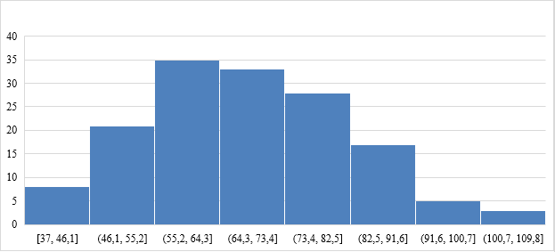

Сурет 3.2 – Әйелдер ассертивтілігін анықтау нәтижесіндегі мәндердің таралу диаграммасы

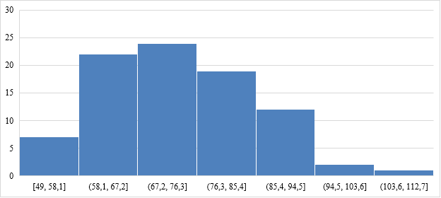

Сурет 3.3 – Ер адамдар ассертивтілігін анықтау нәтижесіндегі мәндердің таралу диаграммасы

RAS бойынша респонденттер жауаптарының бөлінуі дұрыс, өзіне деген сенімділіктен гөрі сенімсіздерге (пассивті) қарай аздап қисаю бар, өйткені сол жақта аздап оны байқай аламыз. Бір қызығы, респонденттердің жауаптарының орташа саны – 70, бұл да медиана, бұл экстремалды емес бағытта үлкен қисықтық жоқ екенін көрсетеді. Бұл талдаудағы мода (ең жиі пайда болатын сан) 72-ге айналды, бұл медианадан және орташа мәннен алыс емес, бұл респонденттердің қосындысын алғанда орташа ассертивтілігі бар адамдар екенін көрсетеді (3.4-сурет).

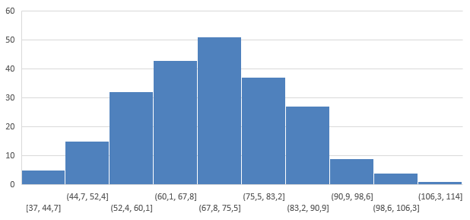

Сурет 3.4 – С. Ратустың ассертивтілік деңгейін анықтау шкаласы бойынша нәтижелер диаграммасы

RAS бойынша респонденттер жауаптары жоғарыда диаграмма түрінде берілсе, енді алынған нәтижелерді сыналушылардың пайыздық көрсеткіштерінің сенімділік деңгейіне деген қатынасын қарайық (3.1-кесте).

Кесте 3.1 – С. Ратустың ассертивтілік деңгейін анықтау шкаласы бойынша нәтижелердің пайыздық көрсеткіші

С. Ратустың ассертивтілік деңгейін анықтау шкаласы | Пайызы
0-24 ұпай: өте сенімсіз | 1
25-48 ұпай: өзіне деген сенімдіден гөрі сенімсіз (пассивті) | 4
49-72 балл: сенімділіктің орташа деңгейі | 54
73-96 ұпай: өзіне сенімді (ассертивті) | 39
97-120 ұпай: өзіне тым сенімді (агрессивті) | 2
Барлығы | 100

А. Адлердің [126] зерттеуінен кейін ғалымдар [127, 128] осы күнге дейін баланың отбасында туылу реті мен жеке тұлғалық факторларды зерттеуде, олай болса, зерттеуіміздің келесі мәселесі – білім алушылардың туылу реті мен ассертивтілік арасындағы байланыс.
Оны анықтау мақсатында респонденттерді туылу ретіне қарай бөлдік. Жауап берген респонденттердің басым көпшілігі отбасында бірінші немесе екінші бала болып туылғаны анықталды.
Жүргізілген эксперименттің тазалығын сақтау мақсатында туылу реті мен ассертивтіліктің арасындағы байланысты анықтау үшін бірінші, екінші және үшінші болып туылған респонденттердің жауаптары ғана талданды, өйткені 4-8 бала болып туылған респонденттер саны өте аз болды (3.2-кесте).

Кесте 3.2 – Респонденттердің туылу реті мен пайыздық көрсеткіші

Отбасындағы туылу реті | N | %
1 | 83 | 35,16
2 | 80 | 33,8
3 | 46 | 19,4
4 | 17 | 7,2
5 | 5 | 2,11
6 | 3 | 1,27
7 | 1 | 0,42
8 | 1 | 0,42
Барлығы | 236 | 100

Төмендегі 3.3-кестеден отбасында бірінші, екінші және үшінші болып туылғандардың ассертивтілігі орташа деңгейде екендігі анықталды. Орташа мәні: m=70, демек бұл туылу реті мен ассертивтілік арасындағы мықты байланыс жоқ екендігін көрсетіп, статистикалық маңыздылығы жоқ айырмашылық берілгенін байқай алуға болады.

Кесте 3.3 – Туылу реті мен ассертивтілік деңгейі

Туылу реті | Ассертивтілік деңгейі
1 | Орташа (69)
2 | Орташа (71)
3 | Орташа (70)
m | Орташа (70)

Бірқатар шетелдік авторлар зерттеулерінде ЖОО-дағы білім алушлыардың ассертивтілік деңгейі мен академиялық жетістіктің арасындағы позитивті корреляцияны анықтаған. Мысалы, В. Паррай және С. Кумар [129] ассертивтіліктің жоғары деңгейі мен академиялық жетістік арасындағы байланысты көрсетті, ал Дж. Блига, А. Хак және басқалары [130] ассертивтілік деңгейін арттыру академиялық жетістіктерді жақсартуға көмектеседі деген, алайда академиялық жетістіктері жоғары адамдар тек мақсатқа бағдарланған, өзін реттей алатын тұлға ғана болмай, мазасыздық деңгейі жоғары тұлға ретінде де көрінуі мүмкін. Біздің зерттеуімізге қатысқан респонденттердің ассертивтілік деңгейі мен өздері көрсеткен GPA арасындағы байланысы төменде берілген (3.5-сурет). Сонымен қатар С. Ратустың ассертивтілік деңгейін анықтау шкаласы бойынша нәтижелер мен оқу үлгерімінің арасындағы корреляциясын қарайық (3.6-сурет).

Сурет 3.5 – Ассертивтілік пен GPA арасындағы байланысының таралу графигі

Сурет 3.6 – С. Ратустың ассертивтілік деңгейін анықтау шкаласы бойынша нәтижелер мен оқу үлгерімінің арасындағы корреляция графигі

Графиктен көріп отырғанымыздай, бұл ассертивтілік пен GPA арасындағы корреляция жоқ, өйткені біз салыстырмалы түрде қалыпты үлестіруді көреміз. Есептеулерде GPA мен ассертивтілік арасындағы корреляция 0,04 пайызды құрады. Пирсонның корреляциясы бойынша коэффициенттің күші байланыс өлшемінің бір көрсеткіші ретінде оң және теріс корреляциялар үшін үш деңгейге бөлінеді: r>0,01≤0,29-әлсіз оң байланыс, r>0,30≤0,69-орташа оң байланыс, r>0,70≤1,00-күшті оң байланыс, бұл дегеніміз GPA мен ассертивтілік арасындағы әлсіз оң корреляция бар екенің көрсетеді, алайда жеке бағыттар бойынша академиялық жетістіктер арасындағы корреляция GPA-мен салыстырғанда жоғары екенін атап өту қызықты. Орташа алғанда, білім алушылардың ассертивтілігі мен академиялық жетістіктері арасындағы корреляция 0,25 құрайды, бұл да әлсіз оң байланыс, бірақ орташа оң байланысқа жақынырақ. Сонымен қатар, жаратылыстану ғылымдары бойынша академиялық жетістіктер 0,3 құрайды, ал бұл көрсеткіш орташа оң байланыс болып табылады.
Диссертациялық зерттеу тақырыбына сәйкес білім алушылардың ассертивтілігі дамуына әсер ететін факторларды анықтау қажет болды, осы мақсатпен оларға қатты әсер ететін факторларды таңдауға мүмкіндік беріліп, бірнешеуін таңдай алды (3.4-кесте).

Кесте 3.4 – ЖОО-дағы білім алушылар мен оларға әсер ететін факторлар мен ассертивтілік арасындағы корреляция көрсеткіші

Факторлар | n | p
Отбасы | 131 | -0,08
Оқу | 127 | 0,02
Денсаулық | 116 | 0,03
Қаржылық жағдай | 91 | -0,20
Қоғамдағы мәдениет | 63 | -0,10
Бұқаралық ақпарат құралдары (соның ішінде әлеуметтік желілер) | 54 | -0,18
Таңдалған мамандық | 50 | -0,13
Халқымның салт-дәстүрлері мен әдет-ғұрыптары | 34 | 0,04
Саясат | 30 | -0,07
Ақпараттық технологиялар | 27 | 0,02

Берілген нәтижелерді жалпы талдағанда, әлеуметтік факторлар мен ассертивтілік арасында корреляция жоқ, өйткені тек 0,3-тен жоғары мәннен (оң немесе теріс) корреляция болуы мүмкін, алайда кестеден көріп отырғандай, шынайы респонденттер саны мен берілген жауаптардың арасындағы айырмашылықты көріге болады, ол мұндай айырмашылық бір респондентте бірнеше факторларды таңдау мүмкіндігінен пайда болды. Осы ретте берілген ақпаратты нақты талдап, респонденттердің ассертивтілігі деңгейімен сәйкестендіру үшін пайыздық көрсеткішті пайдалану қажеттілігі туындайды.
Ассертивтіліктің әртүрлі санаттарындағы адамдарға әртүрлі әлеуметтік факторлардың әсері көрсетілгенімен, алайда бұл деректер нақты суретті көруге мүмкіндік бермейді. Талдау үшін бұл мәндер бөліну үлестері бойынша қарастырылды (3.5-кесте).
Бұл 3.5-кестеде үлестердің дұрысырақ бөлінуі көрсетілген, өйткені ол сандық талдауды санаттарды бөлу үлестеріне жатқызады. Дегенмен, деректер пассивті және агрессивті санаттарда бұрмаланған болуы мүмкін, өйткені онда респонденттердің саны аз болды, бірақ бір адам бірнеше жауап таңдай алды. Бұл кестеге сәйкес, біз пассивті адамдардың барлық басқа санаттарға қарағанда өз отбасының ықпалына көбірек түсетінін көреміз, алайда мұндай адамдардың пайыздық көрсеткіші агрессивті респонденттерде де нормадан жоғары. Сонымен қатар агрессивті адамдарға денсаулық факторы қатты әсер етсе, ал ассертивтіліктің орташа мәні бар адамдарға бұл фактор аз әсер ететіні анықталды. Ассертивті адамдарға қаржылық жағдай ең аз әсер етсе, ал пассивті адамдарға нормадан жоғары әсер етеді. Пассивті адамдарға бұқаралық ақпарат құралдары (соның ішінде әлеуметтік желілер) нормадан жоғары әсер ететінін байқауға болса, ал агрессивті адамдарға халқысының салт-дәстүрлері мен әдет-ғұрыптары қатты әсер ететіні көрінеді. Таңдалған мамандық пассивті адамдарға әсер ететін факторларға жатса, ассертивті адамдар үшін ол төмен әсер ететін фактор. Барлық факторлардың арасынан пассивті адамдар үшін ең аз әсер ететін фактор – саясат болса, ассертивті адамдар үшін – бұқаралық ақпарат құралдары мен ақпараттық технологиялар, ал агрессивті адамдар үшін – саясат пен ақпараттық технологиялар. Сенімділіктің орташа деңгейіндегі адамдарға ақпараттық технологиялар мен әдет-ғұрыптар ең аз әсер етсе де, алайда отбасы мен оқуы өте жоғары әсер ететіні айқын көруге болады.

Кесте 3.5 – С. Ратустың ассертивтілік деңгейін анықтау шкаласынан алынған нәтижелер мен әлеуметтік факторлардың арасындағы байланысының пайыздық көрсеткіштері

С. Ратустың ассертивтілік деңгейін анықтау шкаласы | Пассивті | Орташа деңгей | Ассертивті | Агрессивті
Шкала бойынша орташа бөліну | 10 | 133 | 96 | 5
Отбасы, % | 81 | 52 | 53 | 61
Денсаулық, % | 61 | 41 | 54 | 81
Қаржылық жағдай, % | 61 | 43 | 27 | 41
Оқу, % | 51 | 51 | 53 | 61
Бұқаралық ақпарат құралдары (соның ішінде әлеуметтік желілер), % | 71 | 26 | 13 | 20
Таңдалған мамандық, % | 41 | 22 | 17 | 20
Қоғамдағы мәдениет, % | 51 | 26 | 22 | 41
Саясат, % | 10 | 16 | 8 | 0
Халқымның салт-дәстүрлері мен әдет-ғұрыптары, % | 20 | 12 | 15 | 41
Ақпараттық технологиялар, % | 20 | 10 | 13 | 0

Қалыптастырушы экспериментке келетін болсақ, оның жүзеге асырылуы негізгі үш кезеңді қамтыды:
‒ бірінші кезең – дайындық, онда келесі міндеттер шешілді: эксперименттік объектілердің қажетті санын таңдау (субъектілер, білім беру бағдарламалары, оқу топтары, курстары, оқу орындары және т.б.); эксперименттің қажетті ұзақтығын анықтау; оны жүргізудің әдістемесін әзірлеу; эксперименттік объектінің бастапқы күйін анықтайтын қажетті зерттеу әдістерін таңдау: сауалнама, бақылау және т.б.;
‒ екінші кезең – экспериментті жүргізу. Бұл кезеңде эксперименттік жағдай жасалды. Оның мәні зерттелетін тәуелділік пен заңдылықтың кездейсоқ, бақыланбайтын факторлардың әсерінсіз ең таза түрде көрінетін ішкі және (немесе) сыртқы эксперименттік жағдайларды қалыптастыруы болып табылады. Бұл кезеңде келесі міндеттер шешілді: педагогикалық-психологиялық әсер етілетін сыналушылардың бастапқы психологиялық-педагогикалық күйін бағалау; ұсынылған іс-шаралар жүйесінің тиімділік критерийлерін тұжырымдау; эксперименттік мәселені шешу үшін ұсынған іс-шаралар жүйесін жүзеге асыру (жеке тұлғаның, ұжымның және т.б. белгілі бір қасиеттерін қалыптастыру немесе жетілдіру); эксперименттік іс-шаралар жүйесінің әсерінен сыналушыларда пайда болған өзгерістерді сипаттайтын эксперимент барысы туралы деректерін жазу; эксперимент барысында туындауы мүмкін қиындықтар мен ықтимал типтік кемшіліктерді көрсету және т.б.;
‒ үшінші кезең – қорытынды. Эксперимент нәтижелері бағаланғаннан кейін: эксперименттік іс-шаралар жүйесін іске асырудың нәтижелерін талдау; эксперимент қолайлы нәтижелер берген жағдайларды сипаттау; эксперимент сыналушыларының ерекшеліктерін сипаттау және т.б. жұмыстары іске асырылды.
Қалыптастырушы эксперимент «Ш. Уәлиханов атындағы Көкшетау университеті» КеАҚ базасында 6В01703 «Шет тілі: негізгі мектептегі екі шет тілі (неміс/ағылшын)» білім беру бағдарламасы бойынша 1-4-курстарда оқитын білім алушыларында ендіру актісі арқылы жүргізілді (Қосымша Е). Ассертивтілік деңгейі төмен және орташа 32 адамнан тұратын эксперименталды топ (әрі қарай – ЭТ) сыналушылары өз еркімен қатысып, эксперименттің тазалығы мен валидтілігін сақтау мақсатында бақылау тобына (әрі қарай – БТ) да ерікті түрде қатысам деген 32 адам таңдалды. Қалыптастырушы эксперимент ұзақтығы – 8 апта. Алдыңғы тарауда көрсетілген «ЖОО-дағы білім алушылардың ассертивтілігін дамытудың психологиялық-педагогикалық тренинг-интенсив курс» бағдарламасы арқылы жүзеге асырылды.
ЖОО-дағы білім алушылардың ассертивтілігін дамытудың психологиялық және педагогикалық негіздерін анықтау, экспериментке дейін (әрі қарай – ЭД) және кейін (әрі қарай – ЭК) өзгерісті бақылау мақсатында жеке тұлғалық қасиеттерді тексерудің стандартты психодиагностикалық әдістер қолданылды: С. Ратустың ассертивтілік деңгейін анықтау шкаласы (RAS), Д.А. Леонтьевтің өмірлік мағыналық бағдарлар тестісі, В. Каппони мен Т. Новактың ассертивтілік тестісі, Б. Басстың тұлға бағдарын анықтау сауалнамасы, Дж. Роттердің бақылау локусын зерттеу әдістемесі және әлеуметтік-демографиялық сауалнама. Бұл әдістемелер көптеген сынақтан өтіп, сенімді және жарамды болып есептеледі. Оларды қолдану арқылы білім алушыларға сыртқы және ішкі әсер ететін факторларды анқытауға және шыққан нәтижелер бойынша ұсыныстар жасауға көмектеседі.
Эксперименталды топтың ішінде 5 ер адам, 27 әйел, ал бақылау тобында 32 әйел болды, сондықтан білім алушылардың ассертивтілігін дамыту негіздерін анықтауда гендерлік өзгешелігін тексеру мүмкіндігі болған жоқ (3.6-кесте). Екі топ қатысушыларының орта жасы ± 21.
Сонымен бұл диагностикалық әдістемеден алынған нәтижені талдайық. Сыналушылардың өзіне қатынасы әрбір шкала бойынша есептелді. Одан кейін сыналушылардың өзіне қатынасын сипаттайтын әрбір шкала бойынша арифметикалық орта мән есептелді. Диагностикалық зерттеу барысында алынған нәтижелер 3.7-кестеде және 3.8-кестеде көрсетілген.

Кесте 3.6 – Қалыптастырушы экспериментіне қатысқан респонденттердің жынысы бойынша ақпарат

Жынысы | ЭТ |  | БТ
Жынысы | N | % | N | %
Ер | 5 | 15,62 | 0 | 0
Әйел | 27 | 84,38 | 32 | 100

Кесте 3.7 – RAS бойынша эксперименталды және бақылау тобында анықталған ассертивтілікттің орташа деңгейі (Экспериментке дейін және кейін алынған нәтижелер)
Атау | ЭТ нәтижелері |  | БТ нәтижелері
Атау | ЭД | ЭК | ЭД | ЭК
RAS бойынша респонденттердің орташа балы | 56,78 | 73,53 | 59,16 | 59,41

Жоғарыда көрсетілген 3.7-кестеден RAS бойынша эксперименталды және бақылау тобында анықталған ассертивтілік деңгейі орташа болды, алайда эксперимент жүргізілгеннен кейін эксперименталды топ көрсеткіштері 16,75-ке артып, ортадан ассертивтіге өтсе, бақылау тобының нәтижелері тек 0,25-ке ғана артып, сол орташа деңгейде қалды. Респонденттердің арасында өте сенімсіз (пассивті) немесе агрессивті білім алушылар болған жоқ екендігі де айқындалды. Бұл жақсы көрсеткіштердің бірі болып саналады, өйткені тым пассивті респонденттер өз өмірлеріне жауапкершілік алмай, басқаларға тым сенім артып қою мүмкін болса, тым агрессивті респонденттерде қозу процесі жылдам жүріп, физикалық агрессияға да бейім болады. Демек, бұл сауалнамаға қатысқан респонденттердің ассертивтілік деңгейі біркелкі екенін көрсетеді.

Кесте 3.8 – RAS бойынша эксперименталды және бақылау тобында анықталған ассертивтілік деңгейінің жіктелуі мен сандық және пайыздық көрсеткіштерінің өзгеруі
RAS бойынша респонденттердің орташа балы | ЭТ нәтижелері |  |  |  | БТнәтижелері
RAS бойынша респонденттердің орташа балы | ЭД |  | ЭК |  | ЭД |  | ЭК
RAS бойынша респонденттердің орташа балы | N | % | N | % | N | % | N | %
0-24 ұпай: өте сенімсіз | 0 | 0 | 0 | 0 | 0 | 0 | 0 | 0
25-48 ұпай: өзіне деген сенімдіден гөрі сенімсіз (пассивті) | 9 | 28,13 | 3 | 9, 37 | 7 | 21,87 | 6 | 18,75
49-72 балл: сенімділіктің орташа деңгейі | 16 | 50 | 18 | 56,25 | 22 | 68,75 | 21 | 65,62
73-96 ұпай: өзіне сенімді (ассертивті) | 7 | 21,87 | 11 | 34,38 | 3 | 9,38 | 5 | 15,63
97-120 ұпай: өзіне тым сенімді (агрессивті) | 0 | 0 | 0 | 0 | 0 | 0 | 0 | 0
Барлығы | 32 | 100 | 32 | 100 | 32 | 100 | 32 | 100

Берілген көрсеткіштерден абсолютті сандардың айырмашылығын да байқауға болады. Қалыптастырушы эксперименттен кейін эксперименталды топтағы пассивті респонденттер саны 6-ға қысқарып, орташа деңгейдегілер 2-ге артып, ассертивтілер саны 4-ке артты. Бақылау тобындағы өзгерісті қалыпты өзгеріс ретінде қарастыруға болады.
Енді берілген мәндерді өсу қарықыны бойынша (В*100/А) – 100=С формуласын қолданып тексеріп көрейік. Өсу (азаю) қарқыны идеалды түрде бір жылдық кезең бойынша саналып, түрлі салаларда жиі қолданылады, бұл жерде көрсеткіштер келесідей:
- өсу қарқыны 100-ден үлкен болса өсу қарқыны жылдам;
- өсу қарқыны 100-ге тең болса өзгеріс жоқ;
- өсу қарқыны 100-ден төмен болса, азаю қарқының көрсетеді.
Осы ретте, экспериментке дейінгі және эскперименттер кейінгі алынған зерттеу нәтижелерін эксперименталды және бақылау тобындағы ассертивтілік деңгейінің өсу қарқынын қарастырайық (3.9-кесте).

Кесте 3.9 – RAS бойынша эксперименталды және бақылау тобында анықталған ассертивтілік деңгейінің жіктелуі мен өсу қарқыны бойынша ақпарат
RAS бойынша респонденттердің орташа балы | ЭТ |  | БТ
RAS бойынша респонденттердің орташа балы | ЭК айырмашылық |  | ЭК айырмашылық
RAS бойынша респонденттердің орташа балы | өзгеріс арасындағы проценттік көрсеткіш, % | өсу қарқыны | өзгеріс арасындағы проценттік көрсеткіш, % | өсу қарқыны, %
25-48 ұпай: өзіне деген сенімділік тен гөрі сенімсіз (пассивті) | -18,76 | - 66,7 | -3,12 | -18,75
49-72 балл: сенімділіктің орташа деңгейі | 6,25 | 12,5 | -3,13 | -4,56
73-96 ұпай: өзіне сенімді (ассертивті) | 12,51 | 57,2 | 6,25 | 66,63

Жоғарыда көрсетілген көрсеткіштер бойынша эксперименталды топта азаю қарқыны ‒ 66,7%-ға тең, демек бұл пассивті респонденттердің азаю қарқынын көрсетсе, бақылау тобында бұл көрсеткіш -18,75%-ға тең болып, азаю қарынын білдіреді.
Екінші деңгей бойынша эксперименталды топта екі ай ішінде 12,5%-ға өсу қарқыны артса, бақылау тобында бұл көрсеткіш -4,56%-ға дейін азаю қарқыны артты, сонымен қатар ассертивті адамдар саны эксперименталды топта 57,2%-ға артып, бұл көрсеткіш бір жыл ішінде 286%-ға дейін арта алса, бақылау тобындағы 66,63%-ға артқанымен, саны жағынан эксперименталды топқа қарағанда адам саны аз болғандығын ескеріп, пассивті адамдардың азаю қақыны өскенін ескерген жөн.
Осы ретте эксперименталды топтағы өзгерістердің статистикалық өзгерісі тым жоғары да емес, тым төмен де емес, ассертивті адамдардың өсу қарқыны бірқалыпты болса, бақылау тобындағы статистикалық өзгеріс сыртқы немесе ішкі факторлардың өзгерісінен төмендеп/жоғарылап, өсу тенденциясын қисынды түрде болжауға қиын. Әсіресе екі деңгей бойынша азаю қарқыны өсіп, ассертивті адамдардың артқаны осыны дәлелдейді.
Жүргізілген эксперимент арнайы бағдарламаның қолданылуымен жақсы көрсеткіштерді көрсетсе, ешбір ықпал тигізбей жүрген бақылау тобындағы көрсеткіштердің тұрақты болмауы бақылаудан тыс жағдайларға байланысты болуы мүмкін.
Берілген көрсеткіштерді айқындап, тексеру үшін ассертивтілік деңгейін анықтайтын В. Каппони мен Т. Новактың әдістемесі де қолданылды. Ол ассертивтілікті сенімділіктің деңгейімен емес, таза ассертивтіліктің өзін өлшеуімен көрінеді. Білім алушылар барлық сұрақтарға жауап бергеннен кейін алынған нәтижелер өнделіп, 3.10-кестеге салынды.

Кесте 3.10 – В. Каппони мен Т. Новактың әдістемесі бойынша нәтижелер

Ассертивтілікті анықтайтын тест (В. Каппони,  Т. Новак) нәтижелері | ЭТ |  |  |  | БТ
 | ЭД |  | ЭК |  | ЭД |  | ЭК
 | ең жоғары | ең төмен | ең жоғары | ең төмен | ең жоғары | ең төмен | ең жоғары | ең төмен
А | 10 | 12 | 9 | 12 | 9 | 14 | 9 | 13
Б | 10 | 13 | 9 | 14 | 12 | 12 | 11 | 12
В | 12 | 7 | 14 | 6 | 11 | 6 | 12 | 7

Ұсынылған 3.10-кестеден көріп отырғанымыздай, В. Каппони және Т. Новактың ассертивтілікті анықтау әдістемесі бойынша да эксперименттік топта өзгерістер болды. Бұл көрсеткіште 2 респондент ассертивтілікке жақсы бейімділігі бар адамдардың ең үлкен мәні бойынша В санатына өтті. Сондай-ақ, тағы екеуі А санатынан В санатына ең үлкен мәнге өтті, бұл да жақсы динамика. Бақылау тобындағы өзгерістер де оң болды, алайда кішігірім мөлшерде В санаты бойынша ең көп балл жинаған респонденттердің саны бір есе өсті, бұл ассертивтілік деңгейінің органикалық өсуін көрсетуі де мүмкін.
Келесі маңызды зерттелінетін мәселелердің бірі – ассертивтілік пен GPA арасындағы байланыс. Айқындаушы экспериментте ассертивтілік пен GPA арасындағы тура байланыс болмаса да, жаратылыстану ғылымдары бойынша орташа оң байланыс болғандығы анықталды. Қалыптастырушы эксперименттің эксперименталды тобына келетін болсақ, оларда орташа академиялық үлгерімі эксперименттен кейін 0,10-ға, яғни 3%-ға артса (3.7-сурет), бақылау тобында тек 0,01-ге ғана (статистикалық маңыздылығы жоқ) артқаны белгілі болды. Сонымен қатар ассертивтілік деңгейінің өсуі мен GPA орташа баллының өзгерісі арасындағы корреляцияны анықтау біздің зерттеуімізге маңызды болғандықтан, оны төменде қарастырайық (3.8-сурет).
С. Ратустың ассертивтілік деңгейін анықтау шкаласы бойынша респонденттердің жоғары ассертивтілік деңгейі мен GPA орташа баллының өсуі арасындағы корреляция айырмашылығы 0,45-ке тең, яғни орташа оң көрсеткіш болып табылады, демек ассертивтілік деңгейінің артуы ЖОО-дағы білім алушылардың академиялық үлгеріміне оң әсерін тигізуі мүмкін.

Сурет 3.7 – Эксперименталды топтың GPA көрсеткіштері (экспериментке дейін және кейін)

Сурет 3.8 – С. Ратустың ассертивтілік деңгейін анықтау шкаласы бойынша респондент жауаптарының өзгерісі мен GPA орташа баллының өзгерісі арасындағы корреляция

Келесі кезекте білім алушылардың ассертивтілігің дамыту үшін негіз бола алатын факторларды анықтау үшін Д.А. Леонтьевтің өмірлік мағыналық бағдарлар тестісі алынды. Алдыңғы тарауда жазылғандай, бұл әдіс басы бірдей толық балама сөйлемдерден тұратын 20 симметриялы сұрақ шкаласынан тұрады. Сынақ көрсеткіштеріне өмірдегі мәнділіктің жалпы көрсеткіші (ӨМ), сондай-ақ үш нақты өмірлік бағытты және бақылау локусының екі аспектісін көрсететін бес кіші шкала кіреді.
Олай болса, қалыптастырушы эксперименттің эксперименталды және бақылау топтарының нәтижелерін қарап, талдайық (3.11-кесте).

Кесте 3.11 – Д.А. Леонтьевтің өмірлік мағыналық бағдарлар (ӨМБ) тестісі бойынша алынған нәтижелер

Д.А. Леонтьевтің өмірлік мағыналық бағдарлар (ӨМБ) тестінің көрсеткіштері | ЭТ |  | БТ
 | ЭД | ЭК | ЭД | ЭК
«Өмірдегі мақсаттар» | 25,72 | 28,75 | 28,38 | 27,97
«Өмір үдерісі немесе өмірдің қызығушылығы мен эмоционалды қарқындылығы» | 29,22 | 28,72 | 29,09 | 28,25
«Өмірдің тиімділігі немесе өзін-өзі жүзеге асыруда қанағаттану» | 23,06 | 23,63 | 22,91 | 23,13
«Бақылау локусы – Мен (Мен – өмірдің иесімін)» | 18,38 | 20,59 | 18,03 | 18,09
«Бақылау локусы – өмір немесе өмірдің басқарылуы» | 28,47 | 28,78 | 27,97 | 26,78

Д.А. Леонтьевтің өмірлік мағыналық бағдарлар (ӨМБ) тестісі бойынша алынған нәтижелердің орташа мәні өзгеріс динамикасының орташа нәтижелеріндегі айырмашылықтарды эксперименттік топтағы барлық салаларда оң нәтижелері бар екенін көреміз, алайда бақылау тобында ешқандай статистикалық маңыздылығы бар айырмашылық жоқ. Бұл айырмашылықты пайызбен де көруге болады. Осы ретте эксперименталды топта бақылау локусы «Мен»-ге (Мен – өмірдің иесімін) сәл өзгергенің де бақылауға болады (3.12-кесте). Жалпы алғанда, бұл позитивті көрсеткіш ретінде де қарастырылуы мүмкін, өйткені респонденттер сыртқы факторларға ғана тәуелді болмай, өзіне жауапкершілікті алу дайындығын, өмірдегі мақсаттарға қол жеткізе алуды көрсетеді.

Кесте 3.12 – Д.А. Леонтьевтің өмірлік мағыналық бағдарлар (ӨМБ) тестісі бойынша алынған нәтижелердің орташа мәнінің өзгеріс динамикасы

Д.А. Леонтьевтің өмірлік мағыналық бағдарлар (ӨМБ) тестінің көрсеткіштері | ЭТ |  | БТ
 | ∆ | % | ∆ | %
«Өмірдегі мақсаттар» | 3,03 | 11 | -0,41 | -1
«Өмір үдерісі немесе өмірдің қызығушылығы мен эмоционалды қарқындылығы» | -0,50 | -2 | -0,84 | -3
«Өмірдің тиімділігі немесе өзін-өзі жүзеге асыруда қанағаттану» | 0,56 | 2 | 0,22 | 1
«Бақылау локусы – Мен (Мен – өмірдің иесімін)» | 2,22 | 11 | 0,06 | 0
«Бақылау локусы – өмір немесе өмірдің басқарылуы» | 0,31 | 1 | -1,19 | -4
Жоғарыдағы көрсеткіштердің эксперименттен кейінгі позитивті динамикасын мұқият тексеру үшін Дж. Роттердің бақылау локусын зерттеу әдістемесі арқылы тексеру қажет. Автор бұл әдістемеде бақылау локусының екі түрін ұсынған: интерналды және экстерналды. Бақылау локусының бағытын бір өлшем нәтижелерінің екіншісінен салыстырмалы түрде асып кетуімен бағалау керек. Тест нәтижелерін түсіндіру психодиагностика практикасында бақылау локусы бойынша білім беру саласында, оның ішінде кәсіби салада көрінетін когнитивті стиль бағаланады. Бақылау локусының интерналды түрі білім алушының сыртқы әсерлерден тәуелді болмай, өздігінен білім алуға, өзін жетілдіруге және күйзеліске төзімділіктің жоғарылау деңгейін көрсетсе, экстерналды түрі, керісінше, түрлі сыртқы факторларға, қоршаған ортада болып жатқан нәрселерге бағытталуымен, оқудағы тек сыртқы мотивацияға тәуелділігімен сипатталады. Қалыптастырушы экспериментіміздің нәтижелерін 3.13-кестеден көруге болады.

Кесте 3.13 – Дж. Роттер бойынша бақылау локусын зерттеу әдістемесінің нәтижелері

Дж. Роттер бойынша бақылау локусының түрі | ЭТ |  | БТ
Дж. Роттер бойынша бақылау локусының түрі | ЭД нәтижелері, % | ЭК нәтижелері, % | ЭД нәтижелері | ЭК нәтижелері
Интерналды | 27 | 57 | 56,25 | 56,53
Экстерналды | 73 | 43 | 43,73 | 43,47

Берілген әдістеме нәтижелеріне сәйкес эксперименталды топта интерналды типтің өсуі 30%-ға тең болса, бақылау тобында бұл көрсеткіш 0,28-ға ғана тең, сондықтан респонденттердің эксперименттен кейін бір типтен екінші типке ауысуы статистикалық қате деп есептей алмаймыз.
Дж. Роттер бойынша бақылау локусының түрі анықталғанымен, сыналушылардың іс-әрекет жасау кезіндегі бағдарын маңызды, сондықтан зерттеуімізге сәйкес Б. Басстың тұлғаның бағдарын анықтау сауалнамасы бойынша тұлға бағытын анықтау әдістемесі қолданылды.
Берілген әдістеме тұлғаның іске, өзіне, қарым-қатынасқа бағыттылығын анықтап қана қоймай, ассертивтілікті дамытудың негіздерімен де тығыз байланыста. Егер тұлға іске бағдарланған болса, онда ол нақты іс-әрекеттің нәтижесі мен оның сапасына көңіл бөліп, ассертивті болуы мүмкін; егер қарым-қатынасқа бағдарланған болса, онда өзіне деген сенімділік басқа адамдарға байланысты болып, өзіне де, ісіне де зиян тигізуі мүмкін; егер тұлға өзіне бағытталса, онда ол бәсекелестікке, агрессивтілікке жақын болады, демек ассертивті бола алмайды.
Төменде берілген 3.14-кестеде сыналушылардың тұлға бағыты бойынша нәтижелері көрсетілген.

Кесте 3.14 – Б. Басстың тұлға бағдарын анықтау сауалнамасы бойынша тұлға бағыты бойынша алынған нәтижелер

Б. Басстың бағдарлау сауалнамасы бойынша тұлға бағыты | ЭТ |  | БТ
Б. Басстың бағдарлау сауалнамасы бойынша тұлға бағыты | ЭД нәтижелерінің орташа мәні | ЭК нәтижелері | ЭД нәтижелері | ЭК нәтижелері
Өзіне бағытталуы | 21,78 | 19,63 | 23,81 | 22,22
Қарым-қатынасқа бағытталуы | 25,88 | 23,38 | 21,50 | 22,59
Іске бағытталуы | 19,34 | 24,00 | 21,69 | 22,19

Бұл 3.14-кестедегі нәтижелерден эксперименталды топ пен бақылау тобындағы өсу қарқының (В*100/А) – 100=С формуласы бойынша есептеп көрейік:
Эксперименталды топ бойынша өзіне бағытталуының өсу қарқыны 9,88%-ға азайса, қарым-қатынасқа бағытталуы 9,66%-ға артты, ал іске бағытталуы 24,09%-ға артты, яғни жылдың соңына дейін 120,45%-ға өсудің қарқындылығын көрсетеді және статистикалық маңыздылығы айқындалуы мүмкін.
Қалыптастырушы топ бойынша өзіне бағытталуының өсу қарқыны -6,68%-ға азайса, қарым-қатынасқа бағытталуы 5,06%-ға артты, ал іске бағытталуы 2,3%-ға ғана артты, яғни жылдың соңына дейін 11,5%-ға өсу тенденциясын көрсетіп, бұл топқа ешқандай педагогикалық және психологиялық жұмыстар жүргізілмесе, өзгерістің болмауын болжауы мүмкін.
Келесі маңызды мәселелердің бірі – әлеуметтік факторлар. Кез-келген тұлға қасиеттерін сипаттау кезінде оған әсер ететін факторларды анықтау өте маңызды. Әсер ететін әлеуметтік факторлар жеке тұлғалық қасиеттерге ғана әсерін тигізбей сонымен қатар өмір сүру сапасына, когнитивті функцияларына, мазасыздық деңгейіне және оқу сапасына да әсерін тигізетіні айқын. Зерттеу тақырыбымызға сәйкес ЖОО-дағы білім алушыларға әсер ететін факторлары жіктеліп, сандық және пайыздық көрсеткішпен төменде 3.15-кестеде берілген.

Кесте 3.15 – Әлеуметтік факторлар мен олардың сыналушыларға тигізетін әсерінің көрсеткіштері

Әлеуметтік фактор | ЭТ |  |  |  | БТ
Әлеуметтік фактор | ЭД |  | ЭК |  | ЭД |  | ЭК
Әлеуметтік фактор | N | % | N | % | N | % | N | %
Отбасы | 5 | 13 | 5 | 14 | 5 | 14 | 7 | 19
Саясат | 1 | 3 | 2 | 6 | 2 | 5 | 1 | 3
Ақпараттық технологиялар | 1 | 3 | 0 | 0 | 3 | 8 | 3 | 8
Салт-дәстүрлер мен әдет-ғұрыптар | 6 | 15 | 5 | 14 | 2 | 5 | 2 | 5
Денсаулық | 6 | 15 | 4 | 11 | 7 | 19 | 6 | 16
Қаржылық жағдай | 3 | 8 | 3 | 9 | 5 | 14 | 7 | 19
БАҚ, әлеуметтік желілер | 8 | 21 | 4 | 11 | 4 | 11 | 3 | 8
Қоғамдағы мәдениет | 5 | 13 | 6 | 17 | 6 | 16 | 6 | 16
Таңдалған мамандық | 2 | 5 | 5 | 14 | 0 | 0 | 0 | 0
Басқа | 2 | 5 | 1 | 3 | 3 | 8 | 2 | 5

Абсолютті мәндерді қарасақ, эксперименталды топта ЭД көрсеткіштері бойынша БАҚ, әлеуметтік желілер ең жоғары әсер ететін фаткорлардың бірі болса, ең төмен әсер ететін фаткорлар – саясат, ақпараттық технологиялар, таңдалған мамандық пен басқа да факторлар. Дәл осылардың әсерін эксперименттен кейін таңдаған кезде өзгерістерді байқауға болады. Мысалы, БАҚ пен әлеуметтік желілердің ықпалы 10%-ға төмендеп, таңдалған мамандық 9%-ға көбірек әсер ете бастады, қалған факторлардың әсері қатты өзгерген жоқ. Бұл өзгерістерді проценттік көрсеткіштерден де, сандық көрсеткіштерден де байқай аламыз. Берілген ақпаратты төменде көрсетілген 3.9-суреттен диаграмма түрінде көруге болады.

Сурет 3.9 – Эксперименталды топқа әсер ететін факторлардың сандық өзгеріс диаграммасы

Бақылау тобын алатын болсақ, оларға әсер ететін факторларының арасында екеуін белгілеуге болады: қаржылық жағдай мен отбасының әсері эксперименттің соңында жоғарыласа, қалған факторлар бойынша әсерлердің қатты жоғарылауы немесе төмендеуі байқалған жоқ (3.16-кесте).

Кесте 3.16 – Эксперименталды топтағы жүргізілген эксперимент нәтижелері (экспериментке дейін және кейін)

Қолданылған әдістеме | Экспериментке дейін | Эксперименттен кейін
Қолданылған әдістеме | ЭТ | ЭТ
1 | 2 | 3
С.Ратустың ассертивтілік деңгейін анықтау шкаласы | Ассертивті адамдар саны-7  Пассивті адамдар саны-9  Сенімділіктің орташа деңгейіндегі адамдар саны-16 | Ассертивті адамдар саны - 11  Пассивті адамдар саны - 3  Сенімділіктің орташа деңгейіндегі адамдар саны - 18
С.Ратустың ассертивтілік деңгейін анықтау шкаласы |  | Эксперименттен кейін ассертивті адамдар саны артып, пассивті адамдар саны төмендеді
3.16-кестенің жалғасы
1 | 2 | 3
Т. Новак пен  В.Каппонидің ассер тивтілік деңгейін анықтау тестісі | Экспериментке дейін респонденттердің басым көпшілігінде ассертивтіліктің орташа деңгейі болды | Эксперименттен кейін ассертивті адамдар саны 15 %-ға артты
Дж. Роттердің бақылау локусын зерттеу әдістемесі | Интерналды адамдар саны 27%  Экстерналды адамдар саны-73% | Интерналды адамдар саны 53%-ға дейін артты, яғни сыналушылар эксперименттен кейін басқаларға үнемі сенім артпай, жауапкершілігін өздері мойындап, өмірлері өз қолында екенін түсінді.  Экстерналды адамдар саны-47%
Д.А. Леонтьевтің «Өмірлік мағына лық бағдарларын» анықтау әдістемесі | Сыналушылардың бақылау локусы көбіне эмоцияларға бағынышты болды | Бақылау локусы «Мен»-ге сәл ауыса бастады
Б. Басстың тұлға бағдарын анықтау (ориентациялық сауалнама) сауалнамасы | Ең үлкен көрсеткіш «қарым-қатынасқа» бағытталуы бойынша | Ең үлкен көрсеткіш «іске бағытталуы» бойынша болды
 | Экспериментке дейін сыналу шылардың басым көпшілігі басқа адамдарға, олардың пікірлеріне тәуелді болды | Эксперименттен кейін сыналу шылар іске бағытталып, жасаған іс-әрекеттің нәтижесіне көңіл бөле бастады
Әлеуметтік-демографиялық сауалнама | БАҚ, әлеуметтік желілер қатты әсер етті | эксперименттен кейін олардың әсері біршама төмендеп, таңдалған мамандықтың әсері жоғарылады

Осы ретте, ұсынылған зерттеу нәтижелеріне сүйене отырып, бөлім бойынша келесі қорытынды жасауға болады:
Айқындаушы эксперимент бойынша:
- Қазақстандық ЖОО-лардағы білім алушыларды алатын болсақ, айқындаушы нәтижелеріне сәйкес басым көпшілігінің ассертивтілік деңгейі орташа.
- Білім алушылардың жынысы мен ассертивтілік деңгейінің арасындағы корреляцияны анықтау қиын, өйткені жауап беретін респонденттердің көбісі әйел адамдар, дегенмен ер адамдардың орташа ассертивтілік деңгейі әйелдерге қарағанда сәл жоғары болды.
- Пассивті және агрессивті адамдар басқа санаттарға қарағанда өз отбасының ықпалына көбірек түсетіні анықталды.
- Агрессивті респонденттерге денсаулық факторы қатты әсер етсе, ассертивтіліктің орташа деңгейі бар респонденттер үшін бұл аз әсер ететіні анықталды.
- Пассивті респонденттерге қаржылық жағдай қалыпты нормадан жоғары әсер ететін фактор болса, ассертивті респонденттер үшін ең аз әсер тигізетіні белгілі.
- Пассивті респонденттерге бұқаралық ақпарат құралдары (соның ішінде әлеуметтік желілер) нормадан жоғары әсер ететінін байқауға болса, ал агрессивті респонденттерге халқысының салт-дәстүрлері мен әдет-ғұрыптары қатты әсер ететіні көрінеді.
- Пассивті респонденттерге таңдалған мамандық әсер ететін фактор болса, ассертивтілер үшін бұл төмен әсер ететін фактор.
- Жаратылыстану бағыттары бойынша білім алатын респонденттердің академиялық жетістіктері мен ассертивтілік арасындағы орташа оң байланыс бар екендігі айқындалды.
Қалыптастырушы эксперимент бойынша:
- Зерттеу жүргізген кезде респонденттердің көпшілігі әйел адамдар болғандықтан, ассертивтілік деңгейіндегі гендерлік өзгешілікті анықтау мүмкін болған жоқ.
- С. Ратустың ассертивтілік деңгейін анықтау шкаласы бойынша эксперимент басында эксперименталды және бақылау тобындағы ассертивтілік деңгейі орташа болды, алайда эксперименттен кейін эксперименталды топтағы ассертивтілік деңгейі артса, бақылау тобында сәл ғана өзгеріс байқалды.
- В. Каппони мен Т. Новактың ассертивтілікті анықтау тестісі бойынша алынған нәтижелер де, жүргізілген эксперименттің тиімділігін дәлелдеп, эксперименталды топтағы көрсеткіштер позитивті өзгергенін анықтадық.
- Д.А. Леонтьевтің өмірлік мағыналық бағдарлар (ӨМБ) тестісі бойынша алынған нәтижелердің орташа мәнінің өзгеріс динамикасында эксперименталды топта «Мен-өмірдің иесімін» бақылау локусына қарай өзгерісін байқауғы болады, яғни эксперименттен кейін білім алушылар өздерінің өмірлеріне жауапкершілік ала бастағанын да білдіреді.
- Бұл динамиканы тексеру мақсатында Дж. Роттердің бақылау локусын зерттеу әдістемесінен алынған нәтижелерді тексерген кезде де эскперименталды топтың бақылау локусы орташа мәнімен алынған кезде экстернальдыдан интернальдыға ауыса бастағаның айқын көруге.
- Б. Басстың тұлға бағдарын анықтау сауалнамасы бойынша алныған нәтижелер де эксперименталды топта респонденттердің бағыты «іске» ауысқанын көре аламыз.
- Эксперименталды топ және бақылау тобының академиялық үлгерімі мен ассертивтілік деңгейінің арасындағы байланысты анықтау барысында өзгерістер байқалды, яғни эксперимент жүргізілген топтың ассертивтілік деңгейі ғана артып қоймай, GPA орташа баллының өсуі де байқалып, олардың арасындағы корреляция айырмашылығы 0,45-ке тең болып, орташа оң көрсеткішті белгілейді.
- Сонымен қатар, ассертивтілік деңгейі артқан сайын әсер ететін әлеуметтік факторлардың да өзгерісін бақыладық. Мысалы, эксперимент басында эксперименталды топқа БАҚ, әлеуметтік желілер қатты әсер етсе, эксперименттен кейін олардың әсері біршама төмендеп, таңдалған мамандықтың әсері жоғарылады, алайда бақылау тобында фокус қаржылық жағдай мен отбасының әсеріне ауысқаны байқалды.
Берілген бөлімді қорыта келе, қазақстандық ЖОО-лардағы білім алушылардың ассертивтілік деңгейін анықтау, оның басқа факторлармен байланысын зерттеу қазіргі кездегі нақты жағдайды сипаттауға мүмкіндік беріп, эксперименталды топқа жүргізілген бағдарламаның тиімділігін де айқындайды.

3.3 ЖОО-дағы білім алушылардың ассертивтілігін дамыту бойынша психологиялық-педагогикалық ұсыныс
Берілген бөлімде теориялық-эксперименттік зерттеу нәтижелеріне байланысты ЖОО-дағы білім алушылардың позитивті ассертивтілігін дамыту бойынша педагогикалық-психологиляық ұсыныс жасалады.
Диссертациялық зерттеу жұмысы аясында жүргізілген ғылыми-зерттеу талдауынан ЖОО-дағы білім алушылардың ассертивтілігін дамыту бойынша психологиялық-педагогикалық негіздерін анықтауынан ең алдымен оларға білім беру процесінде, өмірлерінде әсер ететін жеке тұлғалық және әлеуметтік факторларды зерттеу қажет.
Ассертивті тұлғаны қалыптастыру үшін тек туғаннан берілетін психологиялық қасиеттер жеткіліксіз болып табылады, осыған сәйкес педагогикадағы әдіснамалық тұғырлар мен құралдарды психологиядан ажыратпай бірге қарастырған жөн. Ассертивтіліктің төмен деңгейі білім алушылардың академиялық жетістіктеріне, демек болашақта бәсекеге қабілетті маман ретінде қалыптасуына кедергі келтіруі мүмкін. Зерттеу кезінде қарастырған түрлі әдебиеттер де осыған дәлел бола алады. Мысалы, ирандық студенттерінде бір мезгілде төмен ассертивтілік пен жоғары мазасыздықтың болуы оқу үлгерімінің бұзылуына әкеледі [131]. Тіпті коронавирус пандемиясы кезінде жүргізілген зерттеулер де ассертивтілік тренингісін гибридті оқытуға енгізу қажеттігі және оның тиімділігі жайлы жазған. Д. Айхан және Ө. Секи өз зерттеулерінде: «2019 жылғы коронавирус пандемиясымен бірге білім беру жүйесінде болып жатқан өзгерістер қашықтықтан оқыту әдістерін қолдануды міндетті етті. Гибридті білім беру моделі арқылы ұсынылған ассертивтілік тренингісінің ассертивтілік пен өзін-өзі бағалауға қандай да бір әсер еткенін бағалау үшін бұл зерттеу бақылау тобымен эксперименттік зерттеу ретінде жүргізілді. Зерттеу барысында С. Ратустың ассертивтілік деңгейін анықтау шкаласы, өзін-өзі бағалау сауалнамасы және әлеуметтік-демографиялық сауалнамасы пайдаланылды. Қатысушылар университет студенттерінің арасынан эксперименттік және бақылау топтарына таңдалды. Зерттеу басында зерттеу әдістері екі топқа да қолданылды, ал ассертивтілік жаттығулары кейінірек тек эксперименттік топқа берілді. Эксперименттік топқа берілген тренингтің соңында зерттеу әдістемелері екі топқа да қайта қолданылды. Зерттеу нәтижелері бойынша эксперименттік топтағы студенттердің ассертивтілігі мен өзін-өзі бағалауы тестілеуге дейінгі өлшемдерден сынақтан кейінгі өлшемдерге салыстырғанда айтарлықтай өскенімен, бақылау тобында сол кезеңдерде жүргізілген өлшемдерде статистикалық маңыздылығы бар айырмашылық табылған жоқ. Бұл жағдай технологияға негізделген гибридті ассертивтілік тренингінің ассертивтілік пен өзін-өзі бағалауды арттыруда тиімді болғанын көрсетеді», – деп тұжырымдаған [132]. Сонымен қатар, ирандық және түрік зерттеушілері сияқты италияндық зерттеушілер де жоғары оқу орындарындағы білім берудің сапасын көтеру мақсатында бұл мәселемен айналысқан. 2011 жылы италияндық зерттеушілер Л. Нота мен С. Сореси өздерінің мақалаларында: «шешім қабылдай алмайтын студенттерде көбінесе әлеуметтік дағдыларға байланысты проблемалар туындайды, бұл олар үшін академиялық және кәсіптік шешім қабылдауын қиындатады. Сонымен қатар, адамның болашағына қатысты таңдау ақпарат жинау, көмек пен қолдау іздеу, буллинг пен қысымның алдын алу және өз шешімдері туралы хабарлау қабілетін талап етеді. Әлеуметтік құзыреттілік, атап айтқанда, кәсіптік бағдарлау іс-әрекетінде маңызды рөл атқарады. Университеттің оқу курсын таңдаған шешім қабылдай алмайтын білім алушыларға ассертивтілікті арттыруға арналған оқу бағдарламасы ұсынылған», – деп көрсеткен [133]. Демек, олар ассертивтивтілікті дамыту бағдарламасы арқылы білім алушылардың жеке тұлғалық проблемасын ғана шешіп қоймай, университеттің білім беру сапасын арттыратынын да болжаған.
Олай болса, жоғарыда көрсетілген ассертивтіліктің компоненттері мен оларды зерттеуге арналған әдістемелерді тағы бір рет қарастырып өтейік:
- Когнитивті компонент білім алушылардың ойлау, логикалығы және т.б. факторларды қамтып қана қоймай, ЖОО-дағы алынған білім сапасын көрсетіп, болашақта кәсіби іс-әрекеттерінің тиімділігін болжайды. Зерттеуімізге қажетті құрал ретінде де білім алушыларға әсер ететін факторларды таңдау мүмкіндігін беріп, академиялық үлгеріміндегі өзгерісті анықтаған себебіміз де осы болды.
- Аффективті компонент білім алушылардың бағдарлануы мен эмоционалды тұрақтылығын, сәтсіздікке ұшыраған кезде өзіне түнілмей, басқалардың жетістіктері үшін қуана алу қабілетін көрсетіп, олардың болашақта бәсекеге қабілетті маман ретінде қалыптасуына әсер ететіні айқын. Бұл мақсатпен Б. Басстын әдістемесі қолданылып, тұлға бағдарының табиғатын анықтап, оны дұрыс бағытқа ауысу мүмкіндігі де қарастырылды.
- Эмоционалды-ерікті компонент тұлға бойындағы ассертивтілікті, қиындыққа берілмей, басқалармен жақсы қарым-қатынас жасай алу сияқты мәселелерді қамтып, ассертивтілікті зерттеу әдістемелері осыны зерттеуге көмектескені айқын.
- Мінез-құлық компоненті тұлғаға әсер ететін ішкі және сыртқы фактрларды біріктіре отырып, оның қайсысы басым әсер ететінін құрайды. Осыған сәйкес зерттеу кезінде бақылау локусы мен тұлға бағыттылығын зерттеу өте маңызды болды.
Осы ретте ЖОО-дағы білім алушыларды болашақ маман ретінде педагогикалық және психологиялық негіздерін ескере отырып дамыту олардың тұлға ретінде әрқашан дамуға бағытталатынын, әлеуметтік ортаның нормалары мен жалпыадамзаттық моральға сәйкес мінез-құлық танытуға ұмтылысын анықтайды. Қарастырылып, талданған теориялық-әдіснамалар, теориялық-эксперименттік зерттеу нәтижелеріне байланысты тұжырымдалған қорытындылар негізінде білім алушылардың тұлғалық дамуының позитивті бағытын қамтамасыз ететін жобалық бағдарлама жасау мүмкін болды.
ЖОО-дағы білім алушылардың ассертивтілігі дамуының позитивті бағытын қамтамасыз ететін бағдарлама 4 деңгейде жүзеге асырылуы керек деп санаймыз:
- ЖОО деңгейінде;
- факультет/институт деңгейінде;
- кафедра деңгейінде;
- білім алушының өздігінен дамуы деңгейінде.
Әр деңгейдегі ЖОО-дағы білім алушылардың ассертивтілігі дамуының оңтайлы болуын көздейтін жұмыстар мазмұны, тұрақты және баламалы формалары және әдіс-тәсілдері бойынша ажыратылады. ЖОО-дағы білім алушылардың ассертивтілігін дамытудың оңтайлы болу деңгейлері төмендегі суретте көрсетілген (Сурет 3.10).

Сурет 3.10 – ЖОО-дағы білім алушылардың ассертивтілігі дамуының мүмкіндігі

- Жоғары оқу орындары деңгейінде білім алушыларды дамыту бойынша әр оқытатын кафедралар жұмыс жүзеге асырады. Сонымен қатар ассертивтілігі, мәдениеттілігі, өзінің бола бойынша басқаға үлгі болып танылған, тәжірибелі ұстаз шақырылып, қатыстырылады. Мұндай жағдайда білім алушылардың жеке дамуына бағыттылығы артады.
Жоғары оқу орындары деңгейінде білім алушылардың ассертивтілігі дамуына қатысты іс-шаралар педагогикалық-психологиялық топтық жұмыс формасында ұйымдастырылады.
Сонымен қатар ЖОО-дағы білім алушыларына арналған түрлі үйірмелер мен арнайы қызығушылық клубтары да олардың ассертивтілігі мен тұлғалық даму мәселесіндегі түрлі аспектілерді қарастыра алады.
Түрлі үйірмелер мен арнайы қызығушылық клубтары, түрлі тренинг бағдарламалары мен практикалық жұмыстар, интенсив-курстар, онлайн және офлайн тренингтер және т.б.
ЖОО деңгейінде ассертивтілікті дамыту және білім алушылардың ерекшеліктеріне байланысты арнайы зерттеу жүргізу тиімді болады. Мұнда олардың тұлғалық ерекшеліктеріне байланысты сұрақтама, сауалнама, сұхбат әдістері әр түрлі қызықты мәлімет берілуі мүмкін.
Скопус мақаламызды жазған кезде жүргізілген зерттеуімізден алынған нәтижелер бойынша келесілер ұсынылды:
ЖОО-дағы білім алушылардың ассертивтілік деңгейін арттыру үшін университеттерде берілетін білім беруде оқу жоспарына талап қоюға байланысты курстар қосылуы керек.
ЖОО-дағы білім алушылардың ассертивтілігін дамыту үшін ЖОО-ларда білім беру семинарлары мен конференциялары ұйымдастырылуы керек.
Жас кезінен бастап берілетін ассертивтілікке негізделген білім беру тиімдірек болады деген идеяға сүйене отырып, білім берудің барлық деңгейлерінде білім алушылардың ассертивтілігін дамыту үшін аранайы курстың мазмұнын жасау керек [111, б. 24-69].
2. Факультет/институт деңгейінде білім алуышылардың тұлғалық даму мәселесі ғылыми-практикалық семинарлардан бастап факультет/институт Кеңесі жағдайына дейін қарастырылады. Бұл деңгейде білім алушылардың болашақ маман ретіндегі қалыптасуындағы ассертивтілігі мен жеке дамуы өзекті мәселе болып табылады. Бұл деңгейде жеке және топтық жұмысты ұйымдастыруға болады.
3. Кафедрада білім алушылардың ассертивтілігі мен жеке қасиеттерінің дамытылуы кафедра оқытушыларының жұмысына тікелей қатысты болып, тәрбиелік және оқу іс-әрекеттерін біріктіреді. Мұнда білім алушылардың жеке тұлғалық және болашақ кәсіби ерекшеліктері есепке алынады. Сонымен қатар бұл деңгейде түрлі семинарлар мен білім беру бағдарламаларына да ассертивтілікті дамытудың педагогигикалық және психологиялық негіздерін ескеріп, түрлі пәндерге енгізу мүмкіндіктері қарастырылады. Осыған сәйкес «шеттілдік білім берудің әдістемесіне» қатысты авторлық оқу құралы баспадан шығарылып, оның ішінде ассертивті ортаны құру мәселелеріне назар аударылған (Қосымша Ә).
Олай болса, факультет/институт деңгейіндегі секілді кафедра деңгейінде де ассертивтілікті дамыту мәселесі топтық және жеке жұмыс формалары бойынша қарастырылады.
4. ЖОО, факультет және кафедра деңгейіндегі мақсатқа сәйкес атқарылған жұмыстар білім алушылардың білім алушының өздігінен дамуы мен тұлғалық жағымды қасиеттерді дамытуына мотивация болып, өзіндік тұлғалық дамуды өзекті ете алады.
Білім алушылардың өздігінен ассертивтілікті дамытуы мен тұлғалық даму бағдарламасының құрылым бөліктері жеке тұлғалық қажеттіліктерге байланысты келесідей болу мүмкін деп санаймыз:
- болашақ мамандыққа қатысты және жалпы білімді өзбетінше жетілдіру;
- психологиялық-педагогикалық тренингтерге ерікті түрде белсенді қатысу;
- жеке психологиялық кеңес алу;
- аутопсихологиялық құзыреттілікті дамыту;
- ЖОО-да берілетін біліммен шектелмей, түрлі оқыту курстарынан өту;
- жеке тұлғалық қасиеттер мен қабілеттері жайлы көбірек кітап оқу;
- адамдармен қарым-қатынас жасау кезінде ассертивті техникаларды қолданып, рефлексия күнделігін жүргізу және т.б.
Жоғары оқу орындары білім алушыларының ассертивтілігін дамыту бағдарламасын мұқият жоспарлау мен білім алушылардың кәсіби жетілуі біртұтас үдеріс болатындығы ескеру қажет.
Бұл жерде жоғарыда атап өткен үш деңгейдегі іс-шаралар сырттан әсер ететін фактор болса, бірақ білім алушылардың жеке ерекшеліктері, психофизиологиялық әртүрлілігі, таңдаған мамандығы, білім беру бағдарламалары ескерілмесе, олардың жеке дамуларына әсер ететін факторлар жеткілікті түрде тиімді бола алмайды.
Осыған сәйкес жоғары оқу орны тарапынан білім алушылардың ассертивтілігін дамыту үшін сыртқы әсер етілсе де, яғни түрлі іс-шаралар жүргізілсе де, ішкі мотивацияның, сыртқы мотивтердің аз болуы, түрлі қолайсыз әлеуметтік факторлардың әсері жеке тұлғалық даму процесін баяулатады.
Осы ретте ЖОО-дағы білім алушылардың ассертивтілігін дамытудың психологиялық және педагогикалық бағдарламасын құру кезінде өздігінен даму процесін ескеру басты фактор болып табылады.
Ұсынылған диссертациялық жұмыстың бұл бөлімінде көрсетілген зерттеу жұмыстары мен алынған мәліметтер психологиялық-педагогикалық әдебиеттерді саралау білім алушылардың ассертивтілігі мен жеке қасиеттерін өзіндік дамытуға арнайы педагогикалық-психологиялық тренинг бағдарламаларының тиімділігін арттыратындығы сөзсіз.
Кез-келген педагогикалық және психологиялық тренинг бағдарламасы сәтті асырылуы үшін оны дұрыс ұйымдастыру қажет. Оны ұйымдастыруда келесі сатыларды көрсетуге болады:
- Дайындық сатысы.
- Кіріспе сатысы.
- Негізгі ақпарат берілу сатысы.
- Тәжірибелік (практикалық) саты.
- Рефлексия сатысы.
- Тренингтен кейінгі сүйемелдеу сатысы.
Осы сатылардың реттілігінің сақталуы жүргізілетін тренинг, курстардың тиімділігін қамтамасыз етіп, едәуір жетістікке жетуге және алынған нәтижелердің тұрақтылығын сақтауға мүмкіндік береді.
Олай болса ЖОО-дағы білім алушылардың ассертивтілігін дамытуға бағдарлайтын педагогикалық-психологиялық тренингтің әр сатысының өзінің атқаратын қызметі бар. Олардың бірімен бірі байланыса отырып жүзеге асырылуы тиіс. Бір сатының орнын екіншісі баса алмайды. Сондықтан тұтастық, жүйелілік тұғырлары білім алушылардың ассертивтілігін дамытуға бағдарлайтын педагогикалық және психологиялық тренингісін ұйымдастыруда, жүзеге асыруда қатаң негізге алынуы тиіс. Енді барлық аталған сатыны жеке мақсаты мен әдіс-тәсілдеріне қарай бөліп қарастырайық (3.17-кесте).
Кесте 3.17 – ЖОО-дағы білім алушылардың ассертивтілігін дамытуға бағдарлайтын педагогикалық-психологиялық тренингтің жалпы түрдегі құрылымы

Сатылар | Мақсат | Әдістер мен тәсілдер
Дайындық сатысы  (тренингті басталмай тұрып жүргізіледі) | Қатысушылардың ағымдағы ассертивтілік деңгейін анықтау және тиімді жұмыс істеу үшін жайлы атмосфера құру | ‒ ассертивтілік деңгейін анық тайтын және тұлғалық ерекше ліктерді анықтайтын тестілердің көмегімен сауал нама немесе диагностика жүргізу;  ‒ “ice-breaking” жаттығула ры арқылы қатысушыларды таныс тыру;  ‒ қатысушылардың күтулері мен мақсаттарын анықтау
Кіріспе сатысы | ‒ топтық ынтымақтастықты қалыптастыру;  ‒ топ ішінде сенімділікті қалыптастыру;  ‒ коммуникативтік бөгеттерді жою;  ‒ ассертивтілік бойынша теория лық ақпарат беру | ‒ бақылау;  ‒ сұхбат;  ‒ жаттығулар;  ‒ тренингтік ойындар;  ‒ презентациялар
Негізгі ақпарат берілу сатысы | ‒ ассертивтілікті дамытуға қатысты жаттығулар орындау;  ‒ стресс пен эмоцияларды басқаруды үйрену;  ‒ ассертивтіліктің психологиялық компоненттері мен қарым-қаты наста ассертивті болуды үйрену | ‒ брейнсторминг;  ‒ жаттығулар;  ‒ практикалық кейстер;  ‒ рөлдік ойындар;  ‒ педагогикалық жағдаяттарды талдау
Тәжірибелік (практикалық) саты | ‒ ассертивтілікті қарым-қатынаста қолдануға үйрену;  ‒ оқуда, өмірде кездесетін пробле малардан қашпай ассертивті шешуге үйрену | ‒ рөлдік ойындар мен тре нингтер;  ‒ әр түрлі жағдайларды модель деу;  ‒ жағдаяттарды талдау және т.б.
Рефлексия сатысы | ‒ өзін-өзі дамытудың жеке жоспарын әзірлеу;  ‒ рефлексиялық тәжірибелер жүргізу | ‒ бағалау;  ‒ күнделік жүргізу;  ‒ жеке жоспар құру;  ‒ сауалнама;  ‒ тестілеу және т.б.
Тренингтен кейінгі сүйемелдеу сатысы | Тренинг аяқталғаннан кейін өздігінше жұмыс жүргізуді, алынған нәтижелердің тұрақтылығын сақтау | ‒ білім алушыларға нәтиже лерді бекітуге арналған кітаптар мен курстар ұсыну;  ‒ жоспардың жүзеге асырылуын қадағалау;  ‒ прогресс деңгейін бақылау;  ‒ әңгімелесу

Білім алушылардың ассертивтілігін дамыту мақсатты және арнайы бағдарламалармен жүргізілуі қажет. Осыған байланысты қосымша үлгі ретінде 12 апталық кафедра немесе факультет деңгейінде ұйымдастырыла алатын психологиялық-педагогикалық тренинг бағдарламасын жобаладық. Бұл үлгіленген бағдарлама 3.18-кестеде көрсетілген.

Кесте 3.18 – ЖОО-дағы білім алушылардың ассертивтілігін дамытуды қамтамасыз етуді кафедра деңгейінде жүзеге асырудың үлгі ретіндегі бағдарламасы

Тақырыбы | Мерзімі/ұзақтығы
1 | 2
Модуль 1. Теориялық негіз
- ассертивтілік ұғымы;  - ассертивтіліктің анықтамасы және негізгі сипаттамалары | 2 апта
- ассертивтілік, пассивтілік және агрессивтілік арасындағы айырмашылық | 2 апта
- білім алушылар үшін ассертивтіліктің маңыздылығы;  - ассертивтіліктің оқу процесіне әсері | 2 апта
Модуль 2. Ассертивтіліктің психологиялық аспектілері
- өзін-өзі тану және өзін-өзі қабылдау;  - позитивті өзін-өзі қабылдауды жетілдіру; | 2 апта
- өз құқықтары мен шекараларын білу;  - эмоционалды өзін-өзі реттеу | 2 апта
- стресс пен эмоцияны басқару;  - эмпатия мен басқаларды түсінуді дамыту | 2 апта
Модуль 3. Қарым-қатынас дағдылары
- ауызекі сөйлеу дағдылар;  - өз ойларыңыз бен сезімдеріңізді нақты және сенімді түрде білдіру | 2 апта
- белсенді тыңдау техникасы;  - вербалды емес дағдылар | 2 апта
- дене «тілі» мен қимылдары;  - көзбен байланыс орнату | 2 апта
Модуль 4. Практикалық жаттығулар
- рөлдік ойындар мен тренингтер;  - әр түрлі жағдайларды модельдеу | 2 апта
- тиімді қарым-қатынас және жанжалдарды шешу әдістерін үйрету;  - топтық пікірталастар мен семинарлар; | 2 апта
- ассертивті мінез-құлықтың әртүрлі аспектілерін талқылау;  - проблемалық жағдайларды бірлесіп талдау және шешу | 2 апта
Модуль 5. Ассертивтілікті бағалау критерийлері мен әдістері
- «Мен» мәлімдемелері мен қажеттіліктерді ашық білдіру | 2 апта
- Жеке шекараларды орнату мен құрметті сақтай отыра, «жок» деп айту | 2 апта
- Сынға қарсы тұра алу және қақтығыс жағдайларды ассертивті жолмен шешу | 2 апта
- тестілеу және сауалнама;
- оқытушылар мен қатысушылардың кері байланысы
Модуль 6. Өзін-өзі дамыту және рефлексия
- жеке тұлғалық өсуді жоспарлау;  - ассертивтілікті дамыту бойынша мақсаттар мен міндеттер қою | 2 апта
- өзін-өзі дамытудың жеке жоспарын әзірлеу;  - рефлексиялық тәжірибелер | 2 апта
- үнемі өзін-өзі бақылау және өз іс-әрекеттерін талдау; | 2 апта
3.18-кестенің жалғасы

1 | 2
- жеке жетістіктер мен өзгерістердің күнделігін жүргізу
Барлығы: | 12 апта
Қолданылатын педагогикалық әдістер
- белсенді оқыту;
- оқытудың интерактивті әдістерін қолдану;
- тәжірибеге бағытталған тәсілді қолдану;
- жеке және топтық жұмыс;
- әр білім алушының дамуына жеке көзқарас;
- топтық жобалар мен тапсырмалар;
- бағалау және өзін-өзі бағалау
Ескерту‒ Бұл бағдарламаны қатысушылардың нақты қажеттіліктері мен мақсаттарын қанағаттандыру үшін теңшеуге және бейімдеуге болады. Оны әртүрлі пішімдерде, соның ішінде жеке семинарларда, онлайн сессияларда немесе екеуінің комбинациясында жеткізуге болады. Сонымен қатар оқытуды күшейту және жеке басшылықты қамтамасыз ету үшін кейінгі коучинг немесе түрлі сессиялар ұсынылуы мүмкін
Ескерту – Автор құрастырған

Осы ретте бұл бағдарлама кафедрада арнайы жоспарға енгізіліп, білім алушылардың жеке қасиеттері мен ассертивтілігін дамыту үшін қолданыла алады, дегенмен жоғары оқу орындарының деңгейлерінде де ассертивтілікті дамытатын түрлі іс-шаралар ұйымдастырылу қажет.
Осы ретте білім алушылардың ассертивтілігін дамыту бойынша әдебиеттерді талдау, әдістемелік құралдармен танысу маңызды рөл атқарады.
Олай болса білім алушылардың ассертивтілігін дамыту мен оңтайлы бағыттағы жеке дамуы бір-бірінен ажырамас жүйені құрайды.
Берілген бағдарламаны бастамай тұрып, білім алушылар ассертивтілік деңгейін анықтау үшін сауалнамаға жауап беріп, тестілеуден өтіп, топтарға бөлінеді, ал бұл бағдарлама 12 аптаны қамтып, 6 модульдан тұрады. Ең алғаш аптада білім алушылар ассертивтілік ұғымымен танысып, теориялық білім ала тұра, түрлі қарым-қатынас стильдерін талдайды. Ассертивтілік білім беру процесінде қаншалықты тиімді және не үшін қажет екендігін зерттеп, жоғары оқу орындарында ассертивті болудың маңыздылығын талқылайды. Келесі апталарда білім алушылар ассертивтіліктің психологиялық аспектілерін талдап, позитивті қарым-қатынас дағдыларын игеріп, практикалық жаттығулар жасайды, алған білімдерін бекітеді. Соңғы апталарда білім алушылар қайтадан сауалнама толтырып, тестілеуден өтеді; кері байланыс беріп, ассертивтілік қасиетін дамытып, дағдыларын әрі қарай шыңдау үшін өздігінен жұмыс жасау құралдары беріледі.
Бірінші бағдарлама 12 аптаны қамтып, ассертивтілік деңгейі төмен және орташа болатын білім алушыларға бағытталған болса, ал екінші бағдарлама 8 апта, 6 модульдан тұрады. Бұл бағдарлама ассертивтілік деңгейі орташа және тым жоғары білім алушылар үшін арналған. Интенсив курстың мақсаты – практикалық тапсырмаларға, түрлі жағдаяттарға назар аударып, ассертивтілікке үйрету, оқу процесінде түрлі қиын жағдайлардан позитивпен жеңіп шығу, агрессия немесе енжарлықты (пассивтілікті) болдырмауға тырысу, тұрақты өзін-өзі бағалауды жетілдіру.
Осы ретте ЖОО-дағы білім алушылардың ассертивтілігін дамыту бойынша келесі психологиялық-педагогикалық ұсыныс жасауға болады:
  - ЖОО деңгейінде:
- жеке және коммуникативтік дағдыларды дамыту бойынша курстар мен тренингтерді ассертивтілікке баса назар аудара отырып, түрлі білім беру бағдарламаларына сәйкес мүмкіндігінше оқу жоспарларына қосу;
- білім алушылардың ассертивтілігін дамыту мен өзара тиімді әрекеттесу мәселелері бойынша кеңес ала алатын психологиялық қолдау орталығын құру;
- психология және педагогика саласындағы мамандарды, болашақ мамандарды тарта отырып, білім алушыларға семинарлар мен мастер-класстар өткізу;
- білім алушылардың қарым-қатынас пен көшбасшылық дағдыларын дамытатын клубтар мен қауымдастықтар құру бастамаларын қолдау;
- ассертивтілікті дамыту тренингтері мен жобалық іс-шаралар сияқты интерактивті оқыту әдістерін қолдану.
2. Факультет/институт деңгейінде:
- өзін-өзі реттеу, эмоционалды интеллект және ассертивтілікті дамыту бойынша таңдау пәндерін әзірлеу және оны енгізудің мүмкіндіктерін зерттеу;
- оқытушылар мен білім алушылар тәжірибе алмасып, өз тәжірибелерінен қиын жағдайларды талдай алатын тақырыптық кездесулер мен талқылауларды өткізу;
- оқытушылар мен білім алушыларды ассертивтілікке үйрету процесіне кіріктіру үшін белсенді оқыту әдістерін (мысалы, рөлдік ойындар, пікірталастар) меңгеруде қолдау;
- білім алушылар өз көзқарастарын еркін жеткізу, дәлелдеу және агрессиясыз қорғау дағдыларын үйрете алатын практикалық сабақтарды/семинарларды білім беру процесіне енгізу;
- ассертивті мінез-құлықтың жеке тәжірибесімен бөлісе алатын сарапшылармен және үлгілі түлектермен тұрақты кездесулерді ұйымдастыру.
3. Кафедра деңгейінде:
- сабақтарға топтық талқылауларды, кейс-әдістерді және жұмыстың диалогтық нысандарын пайдалана отырып, ассертивтілік бойынша жұмыс элементтерін енгізу;
- білім алушылардың ассертивтілігін дамыту үшін арнайы материалдарды әзірлеп, оларды бейімдей алатын жұмысты ұйымдастыру;
- білім алушылардың жеке жетістіктеріне, жеке тұлғалық ерекшеліктеріне назар аударып, оларды академиялық жетістіктерін жақсартудың құралы ретінде дұрыс пайдалану;
- білім алушылармен жұмыс істеудің жаңа тәсілдерін игеру мақсатында оқытушылармен біріккен ассертивтілік тақырыбында кафедралық тренингтер өткізу;
- оқу процесінде ассертивтілікті дамытуға көмектесетін әдістемелік материалдарды әзірлеу және тарату.
4. Білім алушының өздігінен даму деңгейінде:
- білім алушылардың өз әрекеттері мен реакцияларын талдау арқылы өзін-өзі тану мен рефлексияны дамыту;
- өзін-өзі бағалау күнделіктерін жүргізуді және жетістіктері мен қарым-қатынастағы қиындықтарды талдау;
- жеке дағдыларды дамыту бойынша тренингтер мен семинарларға, үйірмелер мен клубтарға белсенді қатысу;
- жеке шекараларды анықтау, өтініштер мен бас тартуларды тұжырымдау сияқты ассертивтілікті дамытуға арналған тұрақты жаттығулар жасау;
- қарым-қатынастағы жеке қиындықтарды шешу үшін психологпен жұмыс жасау;
- өздігінен кітап оқып, жеке тұлғалық қасиеттерді жетілдіру;
- ассертивтілік тренингісінен кейін алған білімді түрлі жағдайларда сынап көру.
Енді берілген ұсыныстар бойынша қорытынды жасайық:
- ЖОО-дағы білім алушылардың ассертивтівтілігін дамытудың психологиялық және педагогикалық негіздерін тұтас бір жүйе түрінде жобалап, оның үлгіленген бағдарламасын құруға болады.
- Үш деңгейде түрлі іс-шараларды ұйымдастыру білім алушылардың тек ассертивтілігін ғана емес, сонымен қатар кәсіби жетілуіне де оң әсерін тигізеді.
- ЖОО-дағы білім алушылардың ассертивтілігін дамытудың негіздеріне бағытталған арнайы педагогикалық-психологиялық тренингтің сатылы түрде ұйымдастырылуы болашақ мамандардың табысты қарым-қатынас жасауын және тиімді іске бағыттылығын қамтамасыз етеді.
Осылайша бұл бөлімде зерттеу мақсатымызға сәйкес жүргізілген теориялық-эксперименттік зерттеу нәтижелері бойынша ЖОО-дағы білім алушылардың ассертивтілігін дамыту бойынша психологиялық-педагогикалық ұсыныс пен үлгі ретіндегі жобалық бағдарламасы жасалды.

ҚОРЫТЫНДЫ

  - ЖОО-дағы білім алушылардың ассертивтілігін зерттеудің педагогикалық-психологиялық негіздері айқындалды.
Психология және педагогика ғылымдарындағы ЖОО-дағы білім алушылардың ассертивтілігін дамытудың негіздерін айқындауына қатысты әдснамалық тұғырлар, ассертивтілік ұғымының ғылыми түсінігі мен мәні сипатталып, педагогикалық детерминанттары тұжырымдалды.
Білім алушылардың ассертивтілігін дамыту негіздерінің ерекшеліктерін зерттеу үшін педагогикадағы және психологиядағы әдіснамалық тұғырлар нақтыланып, логикалық байланысты сақтай отырып, жалпыланды.
ЖОО-дағы білім алушылардың ассертивтілігін дамыту негіздерін зерттеу мәселесі жан-жақты қарастырылып, психология және педагогика ғылымдары байланысынан алынған әсінамалық тұғырлары көрсетілді.
Педагогика мен психологиялық тұғырлар ЖОО-дағы білім алушылардың ассертивтілігін дамыту процесін жан-жақты талдауға және бағдарлауға көмек берді. Сонымен қатар бірінші бөлімде сипатталған тұғырлар мен ассертивтілік компоненттерін біріктіре зерттей отырып, ЖОО-дағы білім алушылардың ассертивтілігін дамыту негіздерінің әдіснамалық тұғырлары айқындалды. Осы ретте ассертивтілік білім алушылардың белсенді қатысуын, олардың өзін-өзі көрсетуге деген ынтасын және басқаларға құрметпен қарауын көрсететін білім беру процестері арқылы дами алатыны анықталды.
Зерттеуіміздегі әдіснамалық тұғырлар негізінде ассертивтілік түсінгі көп компонентті, жан-жақты талдауды қажет ететіні белгілі болды. Алғаш рет ассертивтілік ұғымын ғылыми айналымға Э. Солтер енгізді, ол оны адамның психикалық денсаулығы мен тиімді өзара қарым-қатынасының негізі ретінде, сондай-ақ депрессия мен мазасыздықты төмендету құралы сипаттаған болса, Р.Ульрих пен Р.де Мюнк, М. Смит және т.б. бұл мәселемен айналысқан ғалымдар ассертивтілікті адамның өз сезімдерін ашық білдіру қабілетімен, өзін-өзі бағалаудың адекваттылығымен және агрессияға төтеп бере алуымен сипаттады, тіпті бұл қасиетті адамның әлеуметтік құзыреттілігі деп те қарастырған. Гуманистік психологияның өкілдері ассертивтілікті адамның өзін-өзі жетілдіру қабілеті ретінде қарастырып, табиғи биологиялық негіздерге сүйенеді деген.
Сонымен қатар ассертивтілік ұғымы тек психологияда ғана емес, сонымен қатар педагогика, философия, әлеуметтану және менеджмент сияқты басқа да ғылым салаларында зерттеліп, оның мәні мен маңызы жан-жақты қарастырылған.
Жүргізілген зерттеуімізге сәйкес, ассертивтіліктің келесі компоненттері анықталды:
‒ мінез-құлықтық;
‒ когнитивті;
‒ эмоционалдық;
‒ тұлғалық.
Бұл компоненттер ЖОО-дағы білім алушылардың тәуелсіздігіне, жауапкершілігіне, тиімді қарым-қатынас жасауына және өзіне сенімді болуына ықпал етеді.
Қазіргі жүргізілетін зерттеулерде ассертивтілік психикалық денсаулық нығайту, тұлғааралық қарым-қатынас сапасын арттыру, психиатрия мен медицинада депрессия және мазасыздық деңгейлерін төмендету құралы ретінде қолданысқа ие болып, зерттелуде.
Зерттеу негізінде ассертивтілікке келесі авторлық сипаттама берілді:
‒ ассертивтілік – әлеуметтік құзыреттілікті көрсететін психикалық дені сау адамға тән қасиет;
‒ ассертивтілікке үйрету және оны дамыту білім беру жүйесінде білім алушылардың әлеуметтік және кәсіби құзыреттілігін қалыптастырудың бір бөлігі ретінде қарастырылады, бұл оқу тиімділігін және жалпыөмірлік табысты арттырады.
Бұл ұғым қасиет деп қарастырылу себебі ол адамның тұрақты ішкі ерекшеліктерін қамтитын, позитивті бағаланатын тұлғаның күрделі әлеуметтік және биологиялық анықталған құрылымдық компоненті болып табылады және ассертивтілік оқу процесі мен кәсіби даму үшін маңызды қасиет болып табылады. Ол жеке тұлғаның өз пікірін сенімді түрде қорғай алуға және қарым-қатынастарды тиімді құруға ықпал етсе, ЖОО-дағы білім алушылардың ассертивтілігін дамытудың психологиялық-педагогикалық алғышарттары ассертивтілікті дамытып, оны тұрақты, әрі позитивті жеке тұлғалық қасиет ретінде қарастыруға мүмкіндік береді.
  - Жоғарыда айтылғандай, білім беру ортасында ассертивтіліктің дамуы психологиялық және педагогикалық факторларды ескеруді қажет етеді. Осы ретте бірінші тарауда берілген ақпаратқа сүйене отырып, ең алдымен ЖОО-дағы білім алушылардың ассертивтілігін дамытудың психологиялық және педагогикалық алғышарттарын үш деңгейде қарастырайық:
- «Мен»
- Іс-әрекет
- Тәрбие
Жеке тұлғаның «Мен» деңгейі білім алушылардың негізгі психологиялық алғышарты бола тұрып, өзін-өзі құрметтеу, өзін-өзі бағалау, өзін-өзі реттеу және психологиялық сауаттылықпен айқындалса, іс-әрекет деңгейі біріккен психологиялық және педагогикалық алғышарты болып табылады. Ол білім алушылардың мақсат қоюы мен оған жете алуына, үздіксіз білім алуына, еңбек ете алуы мен тәртібіне байланысты болады. Сонымен қатар үшінші тәрбие деңгейі ЖОО-дағы білім алушылардың ассертивтілігін дамытудың педагогикалық алғышарттары ретінде қарастырылады. Мұнда ассертивті тұлға қалыптастыру мақсатында білім беру, тәрбие процесіне енгізе алатын мәдениет, ар-намыс, адамгершілік, рухани-адамгершілік компоненттерін біріктіру маңызды. Аталған алғышарттар үш деңгейде біріктіріліп, білім алушылардың бойында позитивті ассертивтілікті дамытуға негіз бола алады.
  - ЖОО-дағы білім алушылардың ассертивтілігін дамытудың психологиялық және педагогикалық алғышарттарын қарастырғаннан кейін зерттеу логикалыған сақтай отырып, критериалды көрсеткіштерін сипаттадық. Оларды зерттеу кезінде жеке тұлға ассертивтілігінің құрылымы қарастырлып, оның компоненттері қажетті төрт түрге бөлінді: когнитивті, аффективті, мінез-құлық.
Осы берілген компоненттер түрлі критериалды көрсеткіштерді қамтыды. Ассертивтілікті дамытудың критериалды көрсеткіштерінде этнопедагогикалық және этнопсихологиялық аспектілерді көрсетпей толық бола алмайды деген ойға да келдік. Бұл аспектілер елімізде жеке тұлғаның психологиялық қасиет, дағдыларының дамуына зор ықпалын тигізіп, ассертивтіліктің дұрыс қалыптасуына әсер етеді. Яғни ассертивтілікті дамытудың критериалды көрсеткіштері жоғарыда айтылған төрт компонент негізінде айқындалса да, білім алушылардың позитивті, қоршаған әлеммен, еліміздің ерекшелігімен үйлесімділікте өмір сүруі этнопедагогикалық және этнопсихологиялық аспектілердің қамтылуын қажет етеді.
  - Теориялық ақпарат жүйеленіп, жеткілікті түрде жиналғаннан кейін білім алушылардың ассертивтілігін дамыту негіздерінің құрылымдық-мазмұндық моделі жасалды. Бұл модель негізгі 4 модульдан тұрды:
- мақсаттық;
- құрылымдық;
- ұйымдастырушылық-іскерлік;
- бақылау-диагностикалық.
Мақстаттық модуль мақсат пен міндеттерді сипаттаса, құрылымдық модуль әдіснамалық негізді айқындап, білім алушылардың ассертивтілігін дамыту негіздерінің компоненттерін негізгі үш деңгейде көрсетіп, толықтырады. Ұйымдастырушылық-іскерлік модуль ЖОО-дағы білім алушылардың іс-әрекет түрлерін бөліп, оларды дамыту және жетілдіру үшін қажетті формаларды, әдістерді және дидактикалық материалдарды жинақтайды. Бақылау-диагностикалық модуль ассертивтілікті дамыту мақсатында жүргізілетін психодиагностикалық әдістердің, әлеуметтік-демографиялық сауалнаманың, кері байланыс пен рефлексияның жиынтығын қамтиды.
  - Модель құрылып, оның тиімділігін тексеру мақсатында ЖОО-дағы білім алушылардың ассертивтілігін дамыту технологиясы сипатталды. Жиналған ақпаратқа негізделіп, білім алушылардың ассертивтілігін дамыту технологиясы ретінде дайындалған авторлық тренинг бағдарламасы мен оқу құралы ұсынылды. Олар білім алушылардың жеке тұлғалық психологиялық қасиеттері мен дағдыларын ғана дамытуға ғана емес, сонымен қатар академиялық жетістіктерін, болашақ мамандыққа қажетті қасиеттерін дамыту үшін бағытталып, қажетті модульдарды қамтиды.
ЖОО-дағы білім алушылардың ассертивтівтілігін дамыту технологиясы максималды түрде тиімді болуы мақсатында тренингті, білім беру процесін ұйымдастырушы мен білім алушылардың жеке және бірлескен жұмысының комбинациясынан тұрады. Бірлескен іс-әрекет ассертивтілікке қатысты түсінікті қалыптастыру, қарым-қатынас құралдарын игеру және тиімділікті сырттан бағалау үшін қажет болса, өздігінен жұмыс істеу білім алушыларға ұзақ мерзімді позитивті нәтиже алу үшін қажет.
  - ЖОО-дағы білім алушылардың ассертивтілігін дамытуды эксперименттік зерттеу әдіснамасын бастау үшін білім алушылардың ассертивтілігін дамытуды эксперименттік зерттеу бағдарламасы қажет болды. Осы мақсатта оған қажетті ассертивтіліктің компоненттеріне сәйкес келетін стандартты психодиагностикалық сауалнама түрлері таңдалып, білім алушылардың жеке тұлғалық өзгерістері мен дамуына ықпал ететін факторларды қамтитын әлеуметтік-демографиялық сауалнама жасалды.
Сонымен қатар жүргізілетін эксперимент түрі, базасы, эксперимент сенімді және валидті болатындай қатысушылар саны, тренинг-интенсив курс бағдарламасы мен ұзақтығы айқындалды. ЖОО-дағы білім алушылардағы ассертивтіліктің даму деңгейлері мен факторларын айқындау мақсатында қалыптастырушы және айқындаушы эксперимент жүргізіліп, нәтижелері өнделді. Алынған нәтижелер ЖОО-дағы білім алушылардың ассертивтілігін дамыту бойынша психологиялық-педагогикалық ұсыныс жасауға мүмкіндік берді.
  - Құрылымдық-мазмұндық модель айқындалып, эксперименттік-тәжірибелік жұмыс арқылы негізгі аспектілері жүзеге асырылып, нәтижесінде эксперименталды топта позитивті өзгерістер болғаннан кейін ЖОО-дағы білім алушылардың ассертивтілігін дамыту позитивті бағытта тұлғалық дамуын тұтас бір жүйе ретінде жобалап, психологиялық-педагогикалық ұсыныс жасалды.
Кафедра, факультет және ЖОО деңгейлеріндегі іс-шаралар және білім алушылардың өзіндік дамуы олардың ассертивтілігін, сондай-ақ тұлғалық қасиеттерін тұрақты түрде, үздіксіз дамытуына сыртқы мотив және бағдары болып табылады.
Білім алушылардың ассертивтілігін дамытудың психологиялық және педагогикалық негіздері өзара байланысты, мақсат-бағдарлы түрде кафедра, факультет және ЖОО деңгейлеріндегі іс-шаралар және өздігінен дамуы арқылы жүзеге асырылуы керек.
ЖОО-дағы білім алушылардың ассертивтілігін дамытудың негіздеріне бағытталған арнайы педагогикалық-психологиялық тренингтің сатылы түрде ұйымдастырылуы болашақ мамандардың табысты қарым-қатынас жасауын және тиімді іске бағыттылығын қамтамасыз етеді.
Қорытындылай келе, ассертивтілікті дамытудың психологиялық-педагогикалық негіздері білім алушылардың жеке қасиеттері бойынша жұмысты үйлестіруге және олардың әлеуетін ашуға ықпал ететін білім беру ортасын құруға негізделген. Бұл білім алушылардың өзіне деген сенімділігін, басқалармен қарым-қатынас жасау қабілетін қалыптастыруға және өз ойын білдіру мен айналасындағыларға құрмет көрсету арасындағы тепе-теңдікті сақтауға мүмкіндік беретін ассертивтілікті дамытудың педагогикалық және психологиялық негіздері кешенді тәсілін қамтамасыз етеді.
Олай болса, негізгі зерттеу міндеттері де орындалды: ЖОО-дағы білім алушылардың ассертивтілігін дамытудың ерекшеліктерін зерттеудің педагогикалық-психологиялық әдіснамасын нақтыланып; ЖОО-дағы білім алушылардың ассертивтілігін дамытудың құрылымдық-мазмұндық моделі жасалып, психологиялық және педагогикалық детерминанттарын айқындалды; эмпирикалық зерттеудің арнайы әдіснамасын құрылып, ЖОО-дағы білім алушылардың ассертивті дамуы туралы ғылыми-теориялық, эмпирикалық мәліметтер арқылы педагогикалық-психологиялық негіздері тұжырымдалды. Осы ретте зерттеу жұмысымызда қойылған зерттеу болжамы да расталды.

ПАЙДАЛАНЫЛҒАН ӘДЕБИЕТТЕР ТІЗІМІ

- Қазақстан Республикасының Президенті Н.Ә. Назарбаев. Болашаққа бағдар: Рухани жаңғыру: мақаласы // https://www.akorda.kz/kz. 10.10.2024.
- Қазақстан Республикасының Президенті Қ.-Ж. Тоқаев. Сындарлы қоғамдық диалог – Қазақстанның тұрақтылығы мен өркендеуінің негізі: Қазақстан халқына жолдауы // https://adilet.zan.kz/kaz/docs. 10.10.2024.
- Қазақстан Республикасының Президенті Қ.-Ж. Тоқаев. Жаңа жағдайдағы Қазақстан: іс-қимыл кезеңі: Қазақстан халқына жолдауы // https://adilet.zan.kz/kaz/docs/K2000002020. 10.10.2024.
- Қазақстан Республикасы Президентінің Жарлығы. Қазақстан Республикасының 2029 жылға дейінгі ұлттық даму жоспарын бекіту және Қазақстан Республикасы Президентінің кейбір жарлықтарының күші жойылды деп тану туралы: 2024 жылдың 30 шілдесі, №611 бекітілген // https://adilet.zan.kz/kaz/docs/U2400000611. 10.10.2024.
- Қазақстан Республикасының Президенті Қ.-Ж. Тоқаев. Әділетті Қазақстан: заң мен тәртіп, экономикалық өсім, қоғамдық оптимизм: Қазақстан халқына жолдауы // https://adilet.zan.kz/kaz/docs/K24002024_1. 10.10.2024.
- Қазақстан Республикасының Заңы. Білім туралы: 2007 жылдың 27 шілдесі, №319-ІІІ қабылданған (2022.03.05. берілген өзгер. мен толық.) // https://adilet.zan.kz/kaz/docs/Z070000319_. 10.10.2024.
- Қазақстан Республикасы Үкіметінің Қаулысы. «Білімді ұлт» сапалы білім беру» ұлттық жобасын бекіту туралы: 2021 жылдың 12 қазанда, №726 бекітілген // https://adilet.zan.kz/kaz/docs/P2100000726. 10.10.2024.
- Қазақстан Республикасы Оқу-ағарту министрінің Бұйрығы. Мектепке дейінгі тәрбие мен оқытудың, бастауыш, негізгі орта, жалпы орта, техникалық және кәсіптік, орта білімнен кейінгі білім берудің мемлекеттік жалпыға міндетті стандарттарын бекіту туралы: 2022 жылдың 3 тамызда, №348 бекітілген // https://adilet.zan.kz/rus/docs/V2200029031/compare. 10.10.2024.
- Salter A. Conditioned Reflex Therapy: The Direct Approach to the Reconstruction of Personality. – NY. Capricorn, 1949. – 359 p.
- Wolpe J., Lazarus A.A. Behavior Therapy Techniques: A Guide to the Treatment of Neuroses. – NY.: Pergamon Press, 1966. – 198 р.
- Smith M.J. When I say No, I feel guilty: How to cope--using the skills of systematic assertive therapy. – NY., 1975. – 302 p.
- Epstein N. Social consequences of assertion, aggression, passive aggression, and submission: Situational and dispositional determinants // Behavior Therapy. – 1980. – Vol. 11, №5. – P. 662-669.
- Каппони В., Новак Т. Как делать все по-своему, или Ассертивность – в жизнь / пер. с чеш. – СПб.: Питер, 1994. – 188 с.
- Хохлова Е.В. Конструктивная агрессивность в формировании навыков ассертивного поведения студентов вуза: автореф. … канд. психол. наук: 19.00.07. – Нижний Новгород, 2008. – 22 с.
- Лебедева И.В. Развитие ассертивности и ассертивного поведения личности // Вестник Бурятского государственного университета. Образование. Личность. Общество. – 2010. – №5. – С. 127-132.
- Селиванова С.А. Взаимосвязь ассертивности личности с коммуникативной толерантностью у студентов технического вуза // Психология. Историко-критические обзоры и современные исследования. – 2012. – Т. 8, №1-1. – С. 160-168.
- Фрейд З. Психология масс и анализ человеческого «Я» / пер. с нем. – СПБ., 2011. – 190 с.
- Адлер А. Наука жить / пер. с англ. и нем. – М., 1997 – 288 с.
- Фромм Э. Здоровое общество / пер. с англ. – М., 2006. – 544 с.
- Юнг К.Г. Психологические типы / пер. с нем. – М.: Академический проект, 2017. – 540 с.
- Эриксон Э. Детство и общество / пер. с англ. – Изд. 2-е. – СПб.: Ленато, 2006. – 592 с.
- Маслоу А. Самоактуализация // В кн.: Психология личности, тексты. – М.: Мысль, 1982. – С. 108-117.
- Роджерс К.Р. Взгляд на психотерапию. Становление человека / пер. с англ. – М., 1994. – 479 с.
- Бандура А. Теория социального научения / пер. с англ. – СПб.: Евразия, 1999. – 512 с.
- Rotter J.B. Internal versus external control of reinforcement: A case history of a variable // American psychologist. – 1990. – Vol. 45, №4. – P. 489-493.
- Леонтьев А.А. Что такое деятельностный подход в образовании? // Начальная школа: плюс-минус. – 2001. – №1. – С. 3-6.
- Рубинштейн С.Л. Основы общей психологии. – СПб.: Питер, 2000. – 625 с.
- Абульханова-Славская К.А. Социальное мышление личности: проблемы и стратегии исследования // Психологический журнал. – 1994. – Т. 15, №4. – С. 39-55.
- Ганзен В.А. Системные описания в психологии. – Л., 1984. – 175 с.
- Ананьев Б.Г. Психофизиология студенческого возраста и усвоение знаний // Вестник высшей школы. – 1972. – №7. – С. 17-26.
- Ullrich R., de Muynck R.U. Das Assertiveness-Training-Programm: Einübung von Selbstvertrauen und sozialer Kompetenz. – Solothurn: Pfeiffer, 1976. – 274 p.
- Bishop S. Develop your assertiveness. – Philadelphia, 2013. – 152 p.
- Шейнов В.П. Ассертивность индивида и его здоровье // Российский гуманитарный журнал. – 2014. – Т. 3, №4. – С. 256-274.
- Ерментаева А.Р. Жоғары мектеп психологиясы. – Алматы, 2012. – 416 б.
- Жигитбекова Б.Д. Топтық психологиялық тренингтің негізгі түрлері // Абай атындағы ҚазҰПУ хабаршысы. – 2017. – №4(53). – Б. 20-24.
- Калкеева К.Р. Теоретико-методологические основы систематизации и конструирования содержания истории педагогики и образования Казахстана: автореф. ... док. пед. наук: 13.00.01. – Караганда, 2010. – 42 с.
- Абибуллаева А.Б. Теоретико-методологические основы профессиональной подготовки будущих учителей к воспитательной работе: автореф. … док. пед. наук: 13.00.08. – Алматы, 2004. – 47 с.
- Толеубекова Р.К. Қоғам дамуының жаңа кезеңіндегі адамгершілік тәрбиесінің теориялық-әдіснамалық негізі. – Алматы, 2001. – 295 б.
- Marx K., Engels F. Karl Marx on society and social change: With selections by Friedrich Engels. – Chicago, 1973. – 206 p.
- Догонадзе. М.Р. Потребность врастания в общественные ценности в переходном возрасте // Некоторые вопросы психологии и педагогики социо-генных потребностей: сб. ст. – Тбилиси, 1974. – С. 163-171.
- Чхартишвили Ш.Н. Потребность престижа, потребность быть свободным и самостоятельным и пути и воспитания в переходном возрасте // Некоторые вопросы психологии и педагогики социальных потребностей: сб. ст. – Тбилиси: Изд-во Мецниреба, 1974. – С. 5-33.
- Сайкина Г.К. Самоутверждение личности как мировоззренческая проблема: дис. ... канд. филос. наук: 09.00.11. – Казань, 1997. – 163 с.
- Цыбра Н.Ф. Самоутверждение личности социально-философский анализ. – Киев, 1989. – 160 с.
- Розов А.И. Стремление к превосходству как одно из основных влечений // Психологический журнал. – 1993. – Т. 14, №6. – С. 134-138.
- Туев В.А. Человеческие потребности: эскиз философской теории. – Иркутск: Изд-во ИГЭА, 1998. – 263 с.
- Ромек В.Г. Уверенность в себе как социально-психологическая характеристика личности: автореф. … канд. психол. наук: 19.00.05. – Р-на-Д., 1997. – 23 с.
- Бунулс Я. «Индивидуальная психология» Альфреда Адлера // Вопросы психологии. – 1982. – №2. – С. 133-140.
- Бережной Н.М. Проблема человека в трудах К. Маркса. – М.: Высш. шк., 1981. – 111 с.
- Оллпорт Г. Личность в психологии. – М.: Ювента, 1998. – 345 с.
- Бьюдженталь Д. Наука быть живым: диалоги между терапевтом и пациентами в гуманистической терапии / пер. с англ. – М., 1998. – 336 с.
- Фридрих Ницше. Человеческое, слишком человеческое: кн. для свободных умов. – М.: Академический Проект, 2007. – 336 с.
- Lewin K. Gestalttheorie und Kinderpsychologie (1929) // Gestalt Theory. – 2009. – Vol. 19, №3. – P. 297.
- Перлз Ф. Гештальтподход и свидетель терапии / пер. с нем. – М.: Академический Проект, 2017. – 208 с.
- Kattsoff L.O. Goldstein K. Human Nature in the Light of Psychopathology. – Cambridge, 1940. – 258 р.
- Таубаева Ш.Т. Педагогикалық зерттеулердің әдіснамасы мен әдістері: оқул. – Алматы, 2019. – 360 б.
- Ушинский К.Д. Избр. тр.: в 4 кн. – М.: Дрофа, 2005. – Кн. 1. – 640 с.
- Ахметова С.Г., Тұрсынбаева Ж.Б., Ысқақова Ж.Ы. және т.б. Ағылшынша-қазақша сөздік: 20000 сөз. – Алматы: Мектеп, 2006. – 400 б.
- Salter A. Conditioned Reflex Therapy: How to be Assertive, Happy and Authentic and Overcome Anxiety and Depression. – London, 2019. – 249 p.
- Lazarus A.A. Where do behavior therapists take their troubles? // Psychological Reports. – 1971. – Vol. 28, №2. – P. 349-350.
- Lazarus A. A. On assertive behavior: A brief note // Behavior therapy. – 1973. – Vol. 4, №5. – P. 697-699.
- Maslow A.H. A theory of human motivation // Psychological review. – 1943. – Vol. 50, №4. – P. 370-396.
- Berne E. Transactional analysis: A new and effective method of group therapy // American Journal of Psychotherapy. – 1958. – Vol. 12, №4. – P. 735-743.
- Galassi J.P. et al. The college self-expression scale: A measure of assertiveness // Behavior Therapy. – 1974. – Vol. 5, №2. – P. 165-171.
- Lindenfield G. The power of personal development // Management Development Review. – 1995. – Vol. 8, №1. – P. 28-31.
- Assertiveness. Online APA dictionary of psychology (online dictionary of psychological terms) // https://dictionary.apa.org/assertiveness. 09.08.2020.
- Федоров А.П. Когнитивно-поведенческая психотерапия. – СПб.: Питер, 2002. – 352 с.
- Лебедева И.В. Развитие ассертивности и ассертивного поведения личности // Вестник Бурятского государственного университета. Образование. Личность. Общество. – 2010. – №5. – С. 127-132.
- Степанов С.С. Популярная психологическая энциклопедия. – Изд 2-е, испр. и доп. – М.: Эксмо, 2005. – 672 с.
- Битько А.А. Ассертивность: понять другого, достичь своего // Управление персоналом. – 2007. – №7. – С. 24-28.
- Canter L., Canter M. Assertive discipline: Positive management for today’s classroom. – Seal Beach, 1992. – 263 p.
- Миллер Б.К. Как добиться от сотрудников максимальных результатов / пер. с англ. – М., 2007. – 192 с.
- Marshall S. How to grow a backbone: Ten strategies for gaining power and influence at work. – NY., 2005. – 197 p.
- Back K., Back K. Assertiveness at work: A practical guide to handling awkward situations. – Ed. 3rd. – Columbus, 1990. – 164 p.
- Boon H.T. Hardening the hard, softening the soft: Assertiveness and China’s regional strategy // Journal of Strategic Studies. – 2017. – Vol. 40, №5. – P. 639-662.
- Vagos P., Pereira A. A cognitive perspective for understanding and training assertiveness // European Psychologist. – 2016. – №21. – P. 109-121.
- Opatha H., Opatha H. Assertiveness and its relationship with self esteem: an empirical study of Senior Managers in a Sri Lankan Bank // Asian Journal of Social Sciences and Management Technology. – 2020. – Vol. 2, №2. – P. 52-60.
- Kalzhanova A.N. The problem of assertiveness study in psychology // Procced. 6th internat. scient.-pract. conf. “Science and education in the modern world: Challenges of the ХХІ century”. – Nur-Sultan, 2020. – P. 54-57.
- Калжанова А.Н. Ассертивность преподавателя как основа взаимоуважительного отношения в классе // Новые научные исследования – 2021: сб. матер. конф. – Алматы, 2021. – С. 242-245.
- Kalzhanova A.N. The role of a person’s assertiveness development // Л.Н. Гумилев атындағы ЕҰУ Хабаршысы. – 2021. – №3(136). – Б. 241-248.
- Kalzhanova A.N., Kurebayeva G.A. The problems of assertiveness and pragmatism in the works of the Doctor of Psychological Sciences, Professor Ardakh Rizabekovna Yermentayeva // Торайғыров атындағы Павлодар Мемлекеттік университетінің Хабаршысы. – 2021. – №3. – Б. 417-728.
- Assipova N., Kalzhanova A., Sagatbekkyzy Zh. Assertiveness development and general psychological training of future social Educators to support children with special educational needs // Norwegian Journal of development of the International Science. – 2021. – Vol. 2, №76. – P. 41-43.
- Калжанова А.Н., Куребаева Г.А. О профессиональной подготовке будущего педагога-психолога // Высшая школа: опыт, проблемы, перспективы: матер. 14-й междунар. науч.-практ. конф. – М., 2021. – С. 237-242.
- Yermentayeva A.R., Kalzhanova A.N. The impact of the COVID-19 pandemic on the level of assertiveness and personal values of university students // Bulletin of Kazakh national pedagogical university named after Abai. – 2022. – Vol. 2, №71. – P. 9-15.
- Kalzhanova A.N. Assertiveness as the main factor of keeping person’s mental health in the pandemic period // Procced. 2th internat. scient.-pract. conf. “Actual problems of theoretical and practical psychology”. – Almaty, 2021. – P. 12-15.
- Kalzhanova A.N. Assertiveness of higher education system participants in a VUCA world // Procced. the internat. scient.-pract. conf. th dedicated to the 95 anniv. of К.B. Zharikbaev “Аctual Problems of Psychology And Pedagogy Development”. – Almaty, 2022. – P. 449-451.
- Kalzhanova A.N. et al. Assertiveness as the predictor of university students’ academic achievement // Cypriot Journal of Educational Science. – 2022. – Vol. 17, №7. – P. 2462-2473.
- Калжанова А.Н., Негметжанова А.О., Калжанова Д.Н. Шет тілі оқытушыларының педагогикалық қарым-қатынас стильдері // Шоқан оқулары-27: Аймақты дамытудағы университет ғылымының рөлі: халық. ғыл.-практ. конф. матер. – Көкшетау, 2023. – Т. 1. – Б. 171-175.
- Сейітқазы П.Б. Болашақ мұғалімдерді бұқаралық ақпарат құралдары арқылы тәрбие үрдісіне дайындаудың ғылыми-теориялық негіздері: 13.00.08: автореф. ... пед. ғыл. док. – Астана, 2009. – 44 б.
- Ерментаева А.Р. Развитие субъектности студентов // Педагогический вестник Казахстана. – 2010. – №1. – С. 264-211.
- Столяренко Л.Д. Основы психологии. – Р-на-Д.: Феникс, 1997. – 736 с.
- Выготский Л.С. Собр. соч.: в 6 т. – М., 1983. – Т. 3. – 369 с.
- Реан А.А. Психология личности. – СПб.: Питер, 2013. – 288 с.
- Абрамова Г.С. Возрастная психология. – Изд. 4-е, стер. – М., 1999. – 672 с.
- Бодалев А.А. Вершина в развитии взрослого человека: характеристики и условия достижений. – М., 1998. – 168 с.
- Леонтьев А.Н. Деятельность. Сознание. Личность // http://www.psy.msu.ru/people/leontiev/dsl/index.html. 20.05.2020.
- Ананьев В.А. Психология здоровья. – СПб., 2006. – Кн. 1. – 384 с.
- Huurre T., Aro H., Rahkonen O. et al. Health, lifestyle, family and school factors in adolescence: Predicting adult educational level // Educational Research. – 2006. – Vol. 48, №1. – P. 41-53.
- Tavakoli S. et al. Effects of assertiveness training and expressive writing on acculturative stress in international students: A randomized trial // Journal of counseling psychology. – 2009. – Vol. 56, №4. – P. 590-596.
- Bulantika S.Z., Sari P. The effectiveness of assertive training techniques and thought-stopping techniques to increase student assertiveness ability // Biblio Couns: Jurnal Kajian Konseling Dan Pendidikan. – 2019. – Vol. 2, №3. – P. 109-116.
- Parmaksiz I. Assertiveness as the Predictor of Adjustment to University Life amongst University Students // International Journal of Instruction. – 2019. – Vol. 12, №4. – P. 131-148.
- Ghodrati F., Tavakoli P., Heydari M. et al. Investigating the relationship between self-esteem, assertiveness and academic achievement in female high school students // Health Science Journal. – 2016. – Vol. 10, №4. – Р. 1-5.
- Jakubowski P., Lange A.J. The assertive option: your rights & responsibilities. – Champaign, 1978. – 352 p.
- Walker H.M., Mcconnell S.R., Lewis T. The Walker-Mcconnell scale of social competence and school adjustment: A social skills rating scale for teachers // Behavioral Disorders. – 1991. – Vol. 16, №2. – P. 159-160.
- Geldard K. et al. Social skills programme // Working with Children in Groups: a Handbook for Counsellors, Educators and Community Workers. – NY., 2001. – P. 195-211.
- Леонтьев А.А. и др. Ассертивность // В кн.: Общение и деятельность общения. – СПб., 2008. – С. 160-215.
- Попова И.В. Ассертивность личности как фактор формирования жизнеутверждающей позиции подростков в различных психолого-педагогических условиях // Царскосельские чтения. – 2010. – Т. 3, №14. – С. 242-247.
- Шамиева В.А. Ассертивность – конструктивный потенциал межличностных отношений // Личность в диалоге: матер. регион. конф. – Хабаровск, 2009. – С. 311-321.
- Оганян Л.В. Формирование ассертивности подростков-воспитанников кадетской школы: дис. … канд. пед наук: 13.00.01. – М., 2012. – 195 с.
- Шильцова Ю.В. Ассертивность как один из психологических механизмов развития социальной адаптации у детей старшего дошкольного возраста: дис. … канд. психол. наук: 19.00.07. – М., 2012. – 160 с.
- Шалгынбаева Қ.Қ., Албытова Н.П., Сламбекова Т.С. Жоғары мектеп педагогикасы: оқу құр. – Алматы: ССК, 2017. – 272 б.
- Зимняя И.А. Педагогическая психология: уч. – М., 2000. – 384 с.
- Ильин В.С. О повышении системности в педагогической подготовке студентов к работе в школе // Современные задачи общеобразовательной школы и проблемы подготовки педагогических кадров: сб. науч. тр. АПН СССР НИИ общей педагогики. – М., 1978. – С. 24-36.
- Никитин В.А. Начало социальной педагогики: уч. пос. – М.: Флинта, 1999. – 66 с.
- Патерсон Р.Д. Ассертивность: как научиться выражать мысли и отстаивать интересы на работе и в отношениях с близкими / пер. с англ. – Киев: «Диалектика», 2022. – 288 с.
- Шихирев П.Н. Современная социальная психология. – М., 2003. – 543 с.
- Рудестам К. Групповая психотерапия. Психокоррекционные группы: теория и практика. – М.: Прогресс, 1995. – 307 с.
- Мерлин В.С. Психология индивидуальности. – М., 1996. – 448 с.
- Смолева Т.О. Педагогические условия преодоления неуверенности у старших школьников: дис. … канд. пед. наук: 13.00.01. – М., 1989. – 164 с.
- Onyeizugbo E.U. Effects of gender, age, and education on assertiveness in a Nigerian sample // Psychology of women quart. – 2003. – Vol. 27, №1. – P. 12-16.
- Шейнов В.П. Возрастные и гендерные факторы ассертивности // Системная психология и социология. – 2014. – №2(10). – С. 118-126.
- Шейнов В.П. Детерминанты ассертивного поведения // Психологический журнал. – 2015. – Т. 36, №3. – С. 28-37.
- Parham J.B. et al. Influences on assertiveness: Gender, national culture, and ethnicity // Journal of Management Development. – 2015. – Vol. 34, №4. – P. 421-439.
- Gormally J. Evaluation of assertiveness: Effects of gender, rater involvement, and level of assertiveness // Behavior Therapy. – 1982. – Vol. 13, №2. – P. 219-225.
- Dagnew A., Asrat A. The role of parenting style and gender on assertiveness among undergraduate students in Bahir Dar University // Saudi Journal of Humanities and Social Sciences. – 2017. – Vol. 2, №3. – P. 223-229.
- Twenge J.M. Changes in women's assertiveness in response to status and roles: A cross-temporal meta-analysis, 1931-1993 // Journal of personality and social psychology. – 2001. – Vol. 81, №1. – С. 133-145.
- Adler A. The education of Children. – NY., 2015. – 318 p.
- Barclay K.J. A within-family analysis of birth order and intelligence using population conscription data on Swedish men // Intelligence. – 2015. – Vol. 49. – P. 134-143.
- Bergman K.J., Carmel L.H., Lester D. Birth order, suicidal preoccupation, and scores suggesting manic-depressive tendencies // Psychological reports. – 1997. – Vol. 80, №2. – P. 442-442.
- Parray W.M., Kumar S. Impact of assertiveness training on the level of assertiveness, self-esteem, stress, psychological well-being and academic achievement of adolescents // Indian Journal of Health and Wellbeing. – 2017. – Vol. 8, №12. – P. 1476-1480.
- Blegur J., Haq A.H.B., Barida M. Assertiveness as a new strategy for physical education students to maintain academic performance // The Qualitative Report. – 2023. – Vol. 28, №3. – P. 865-885.
- Larijani T.T. et al. Relation of assertiveness and anxiety among Iranian University students // Journal of psychiatric and mental health nursing. – 2010. – Vol. 17, №10. – P. 893-899.
- Ayhan D., Seki Öz H. Effect of assertiveness training on the nursing students' assertiveness and self‐esteem levels: Application of hybrid education in COVID-19 pandemic // Nursing forum. – 2021. – Vol. 56, №4. – P. 807-815.
- Nota L., Soresi S. An assertiveness training program for indecisive students attending an Italian university // The Career Development Quarterly. – 2003. – Vol. 51, №4. – P. 322-334.

ҚОСЫМША А

Авторлық куәліктер

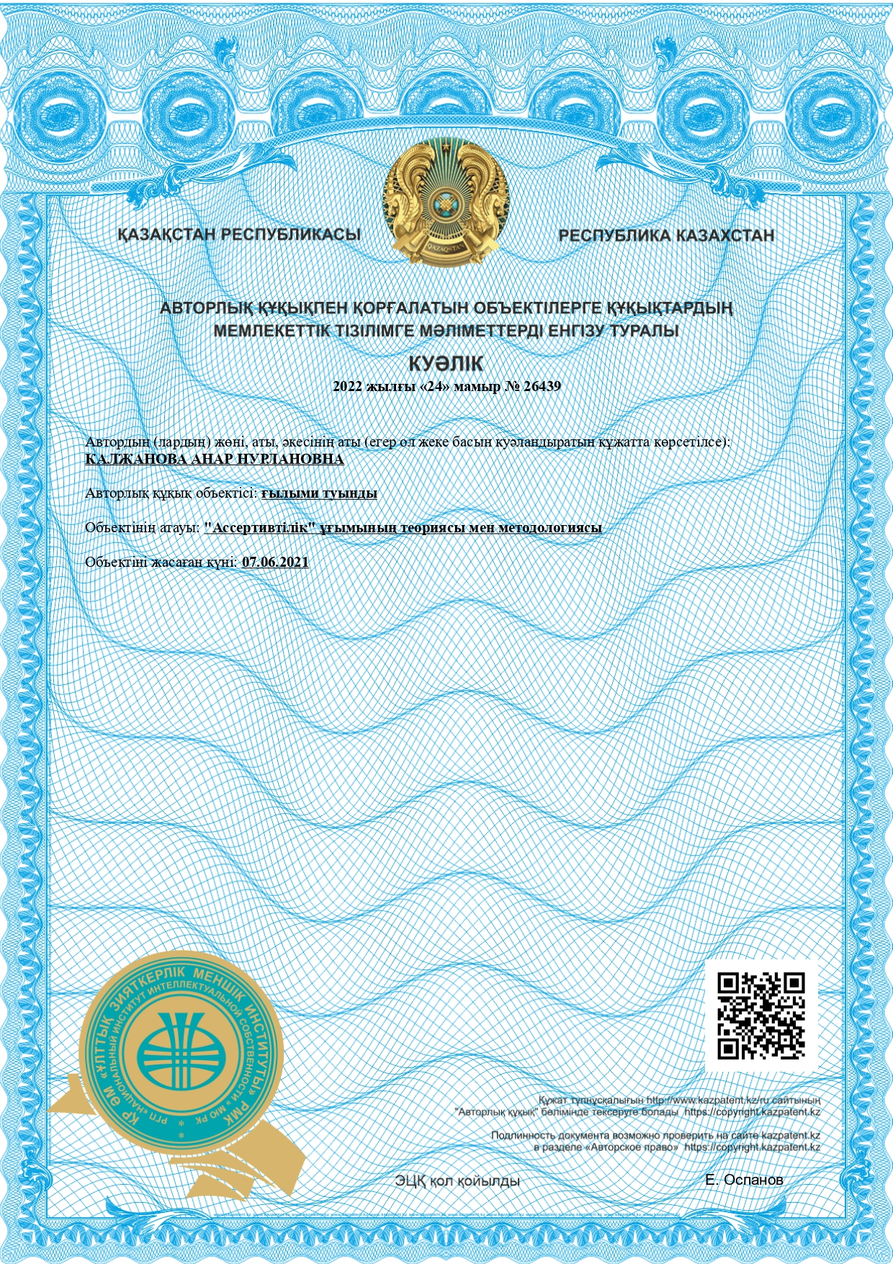

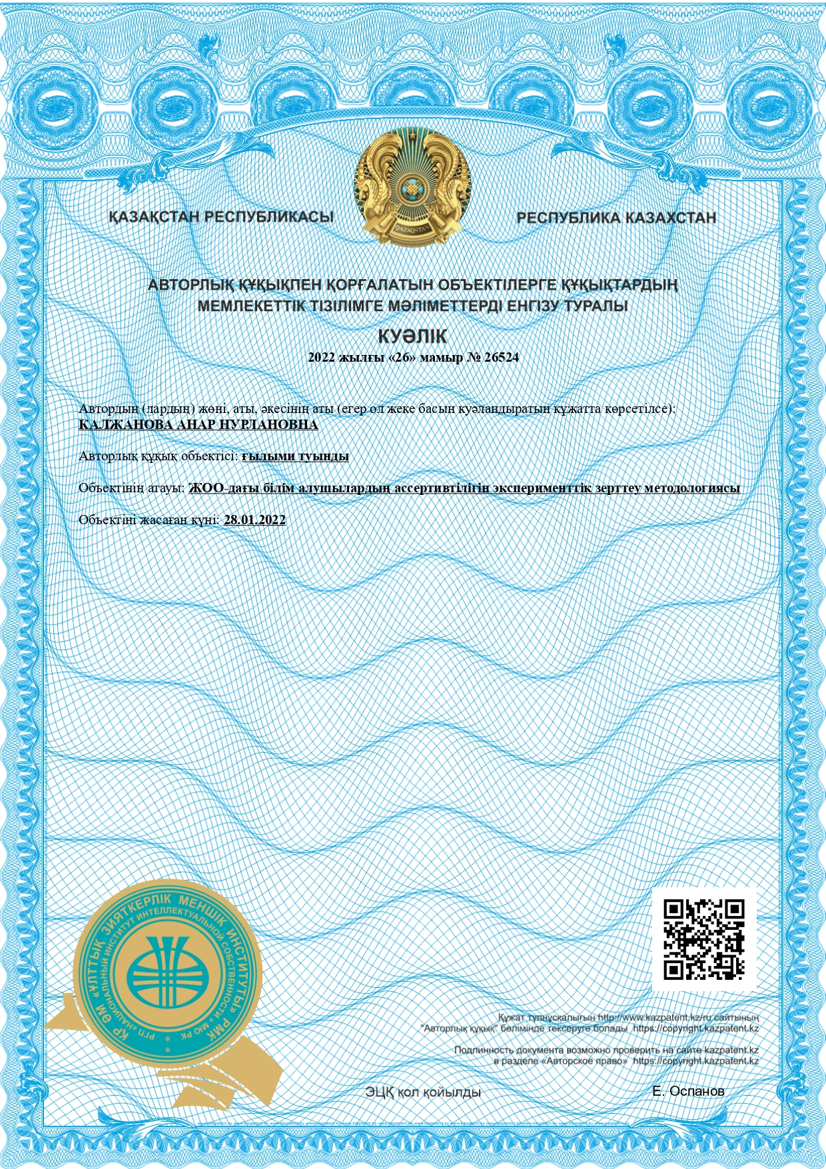

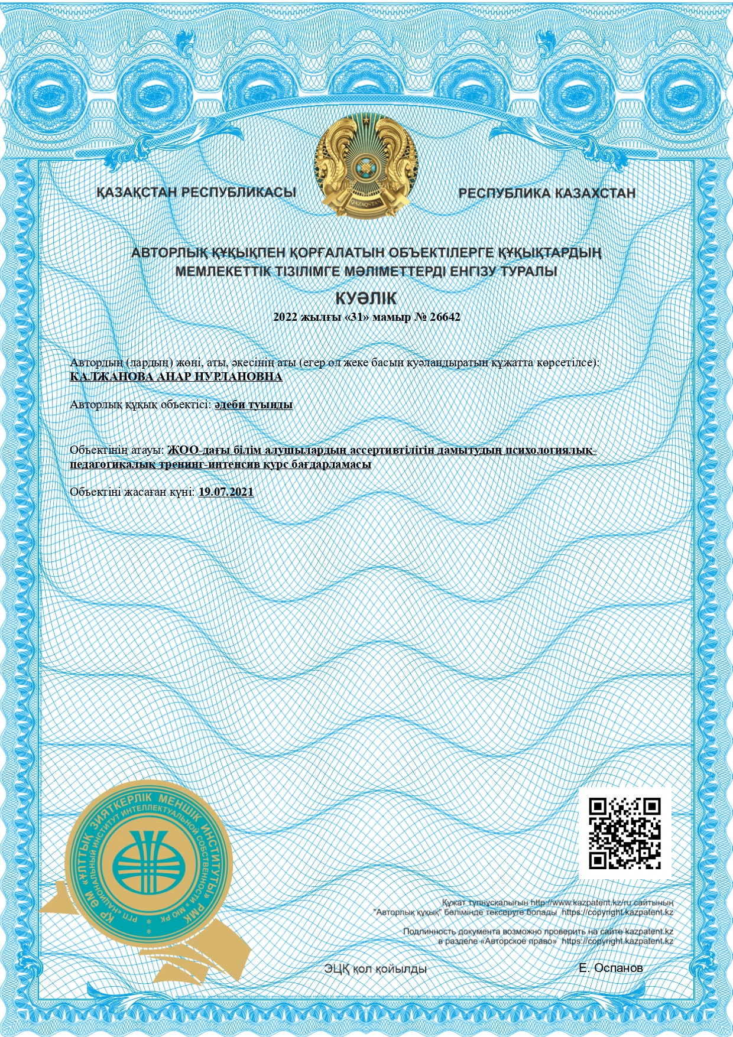

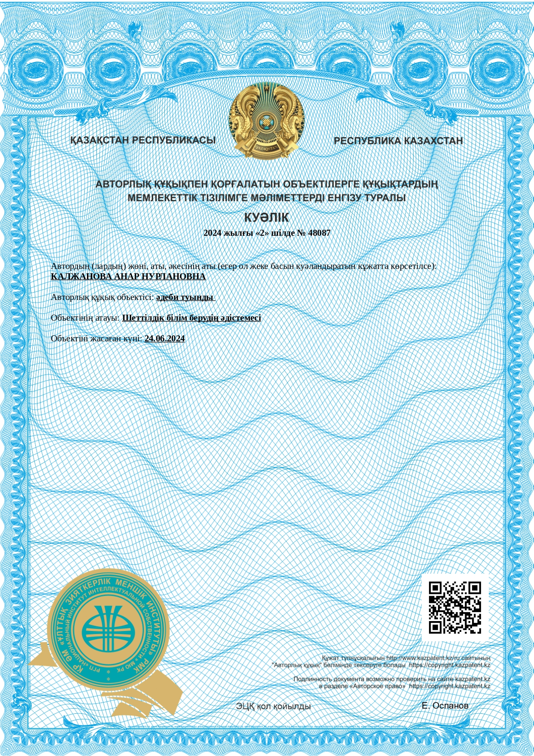

ҚОСЫМША Ә

Шеттілдік білім берудің әдістемесі



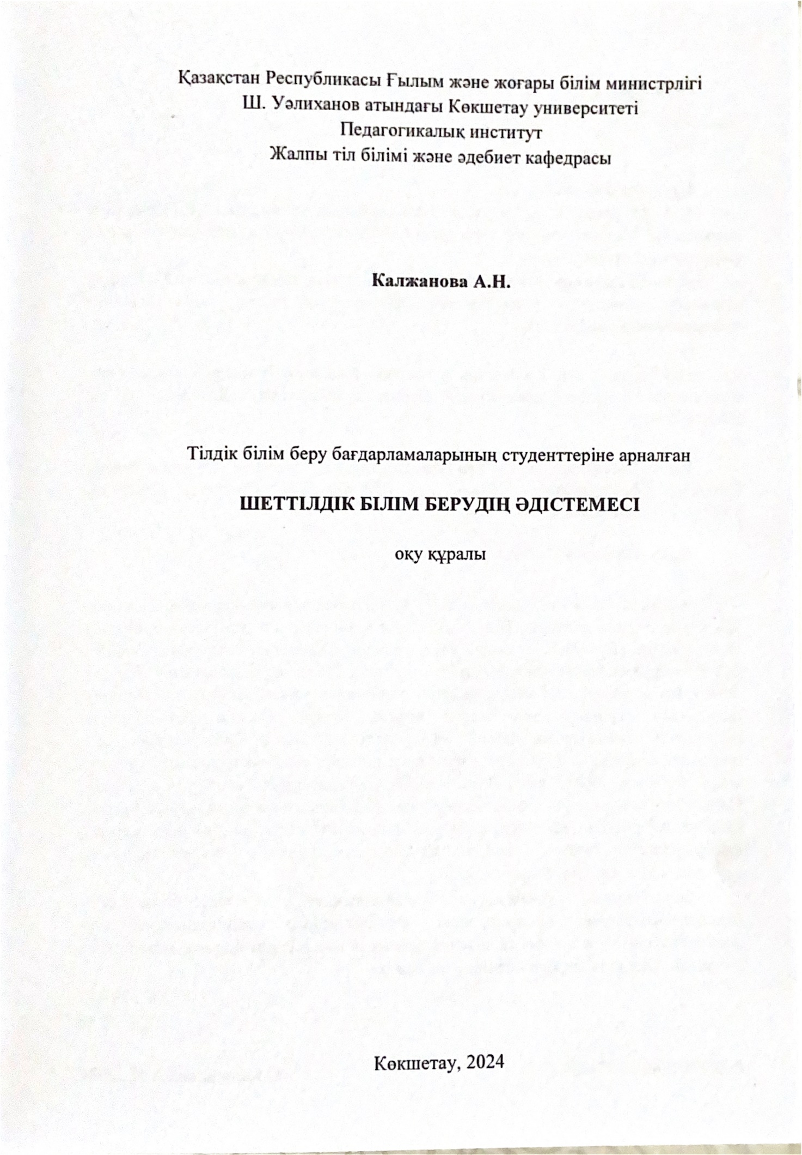

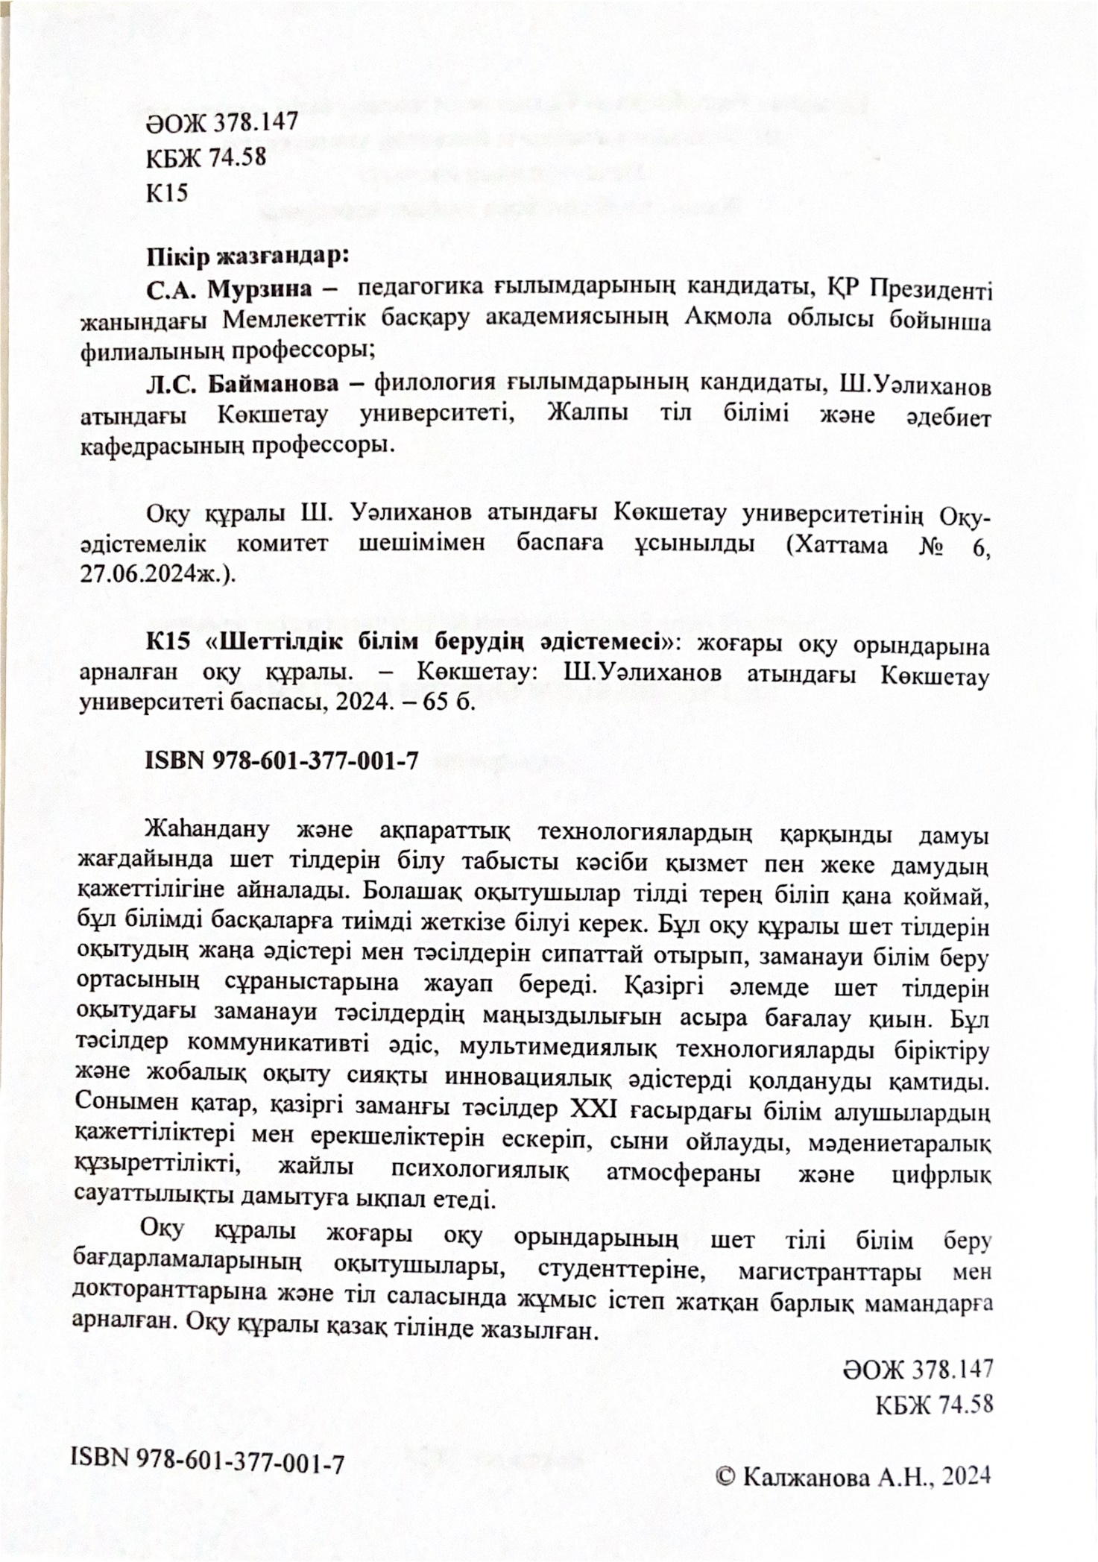

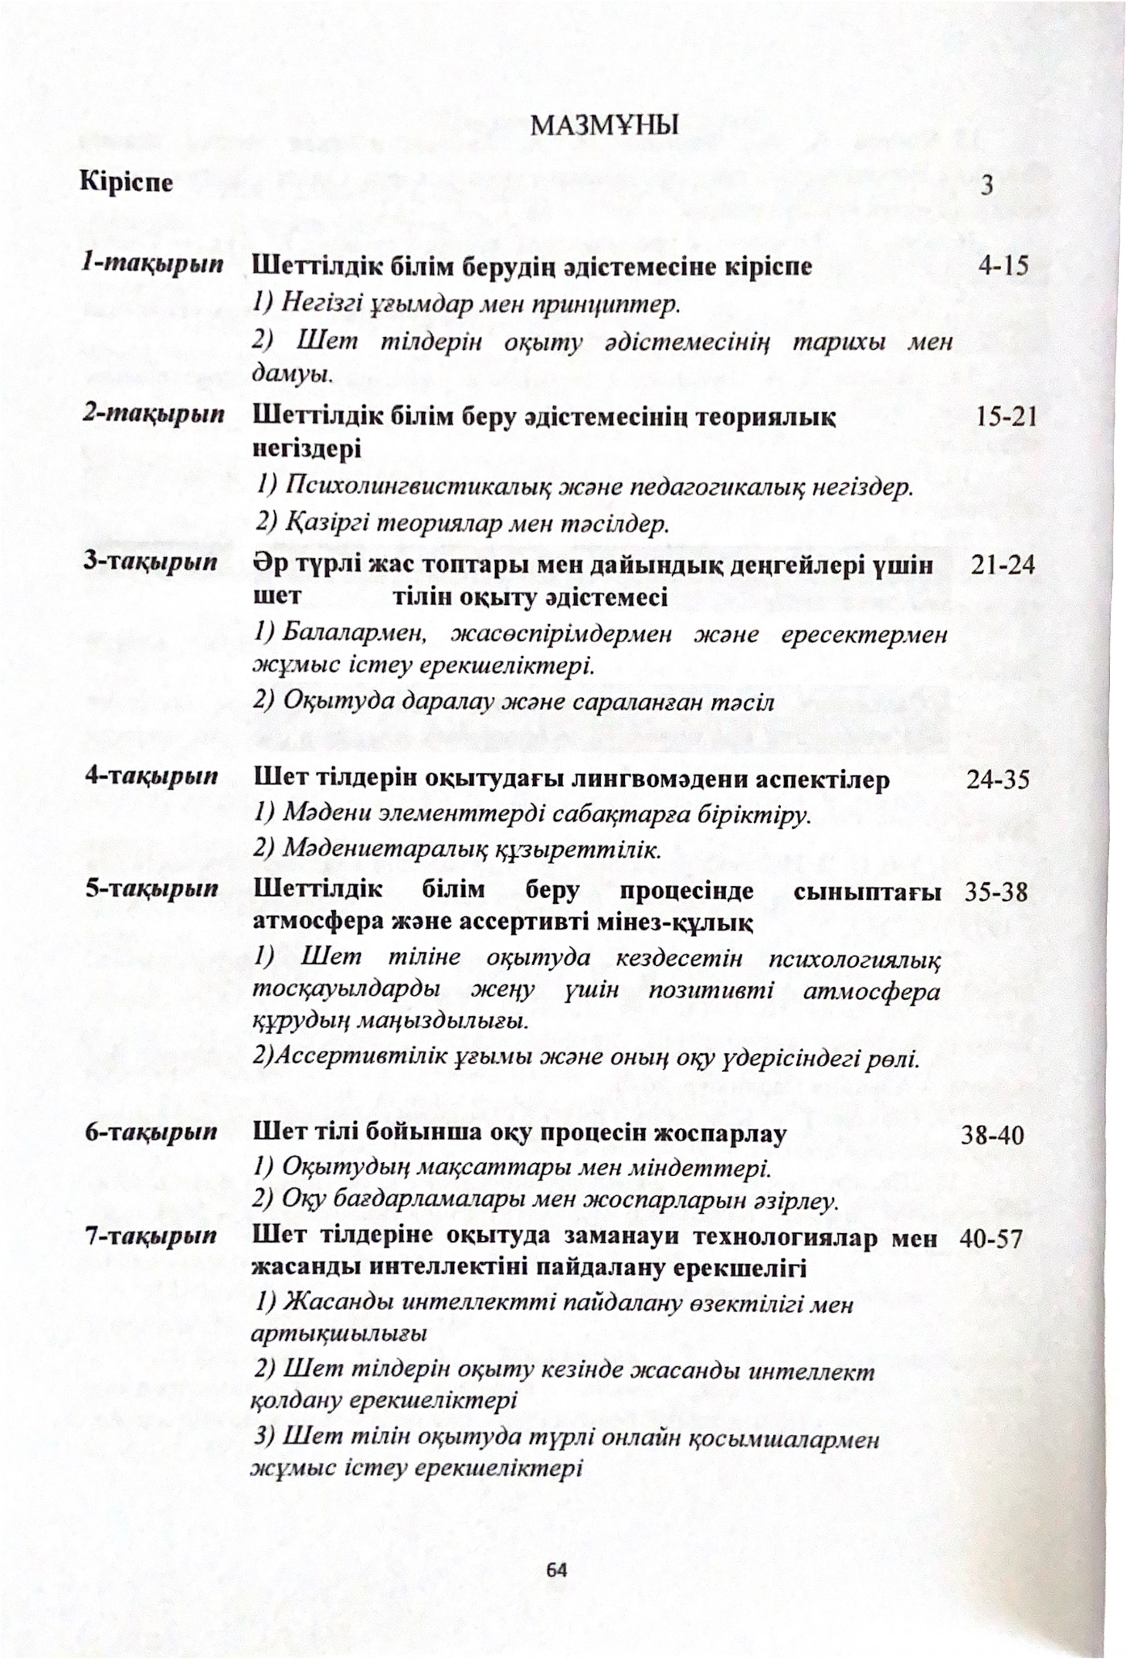

ҚОСЫМША Б

С. Ратустың ассертивтілік деңгейін анықтау шкаласы

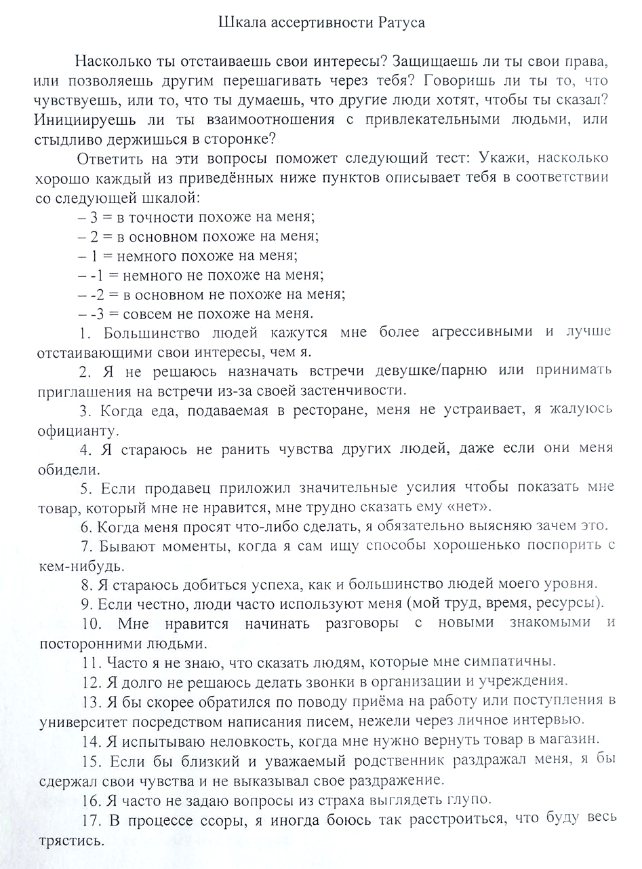
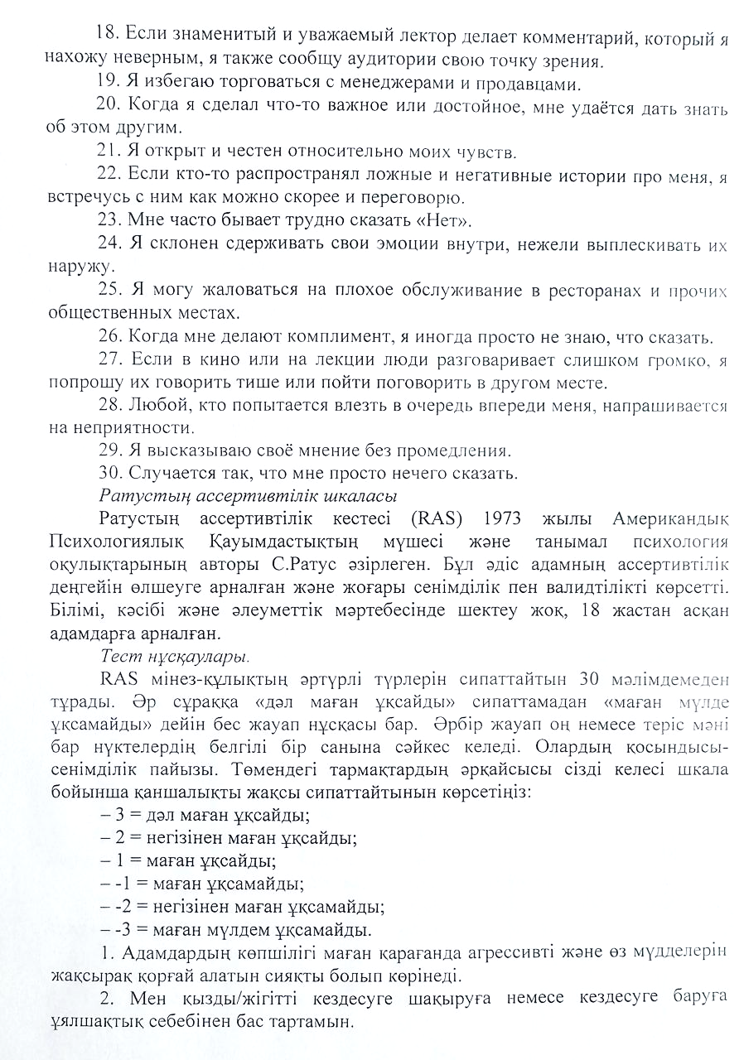
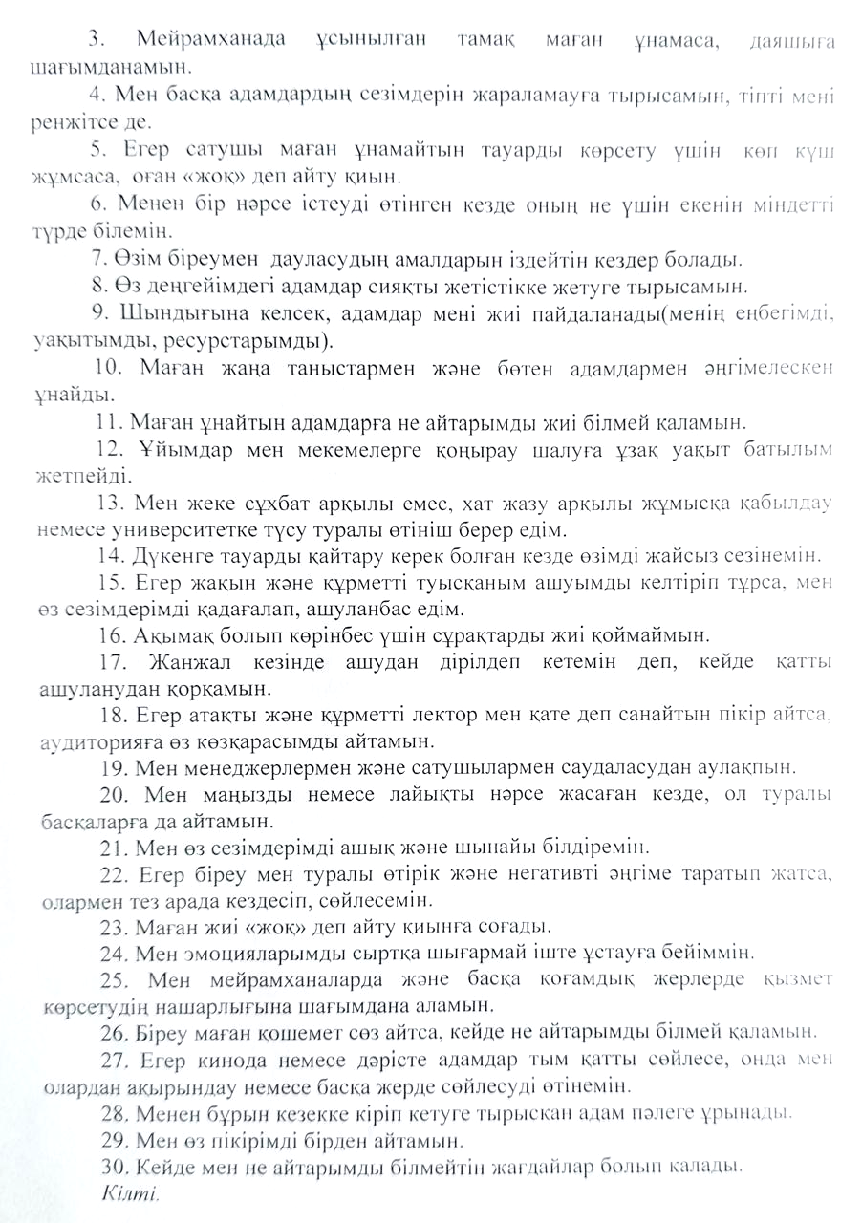
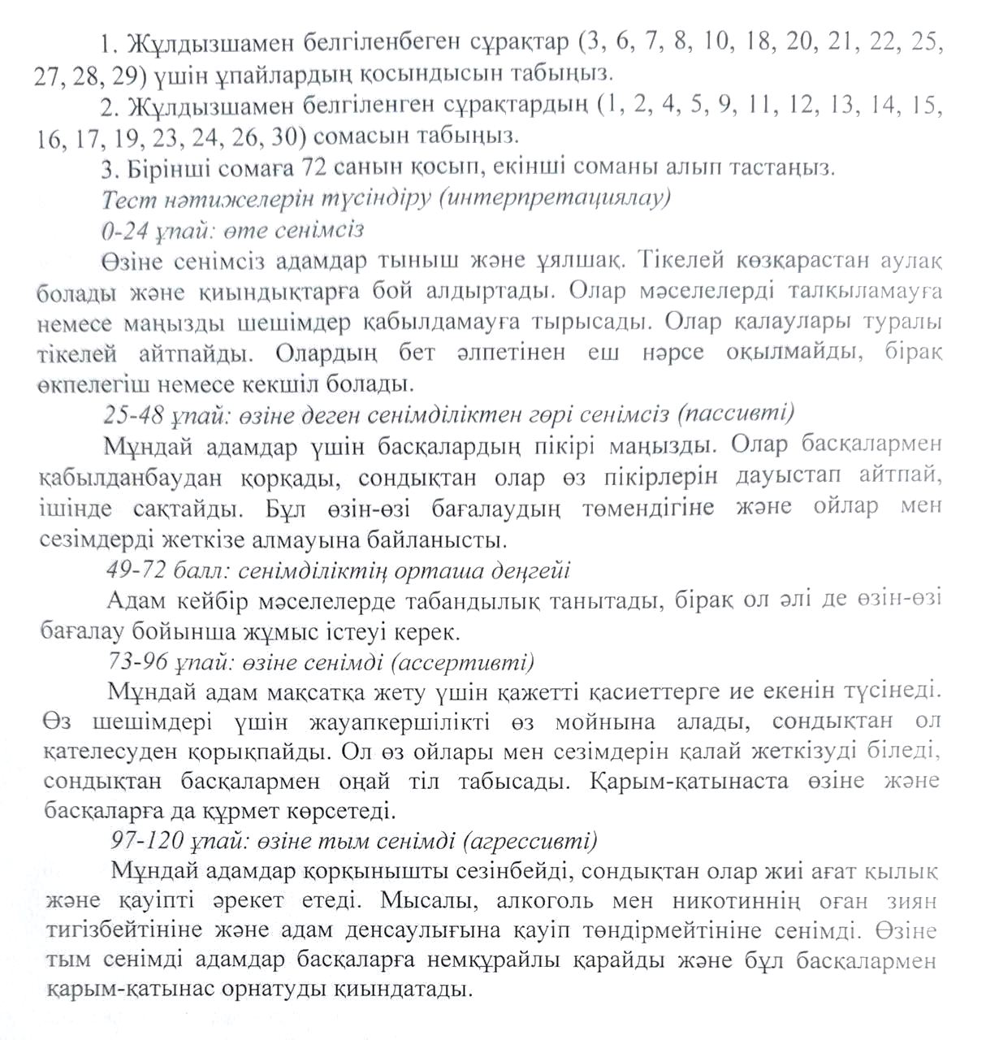

ҚОСЫМША В

Д.А. Леонтьевтің өмірлік мағыналық бағдарлар тесті

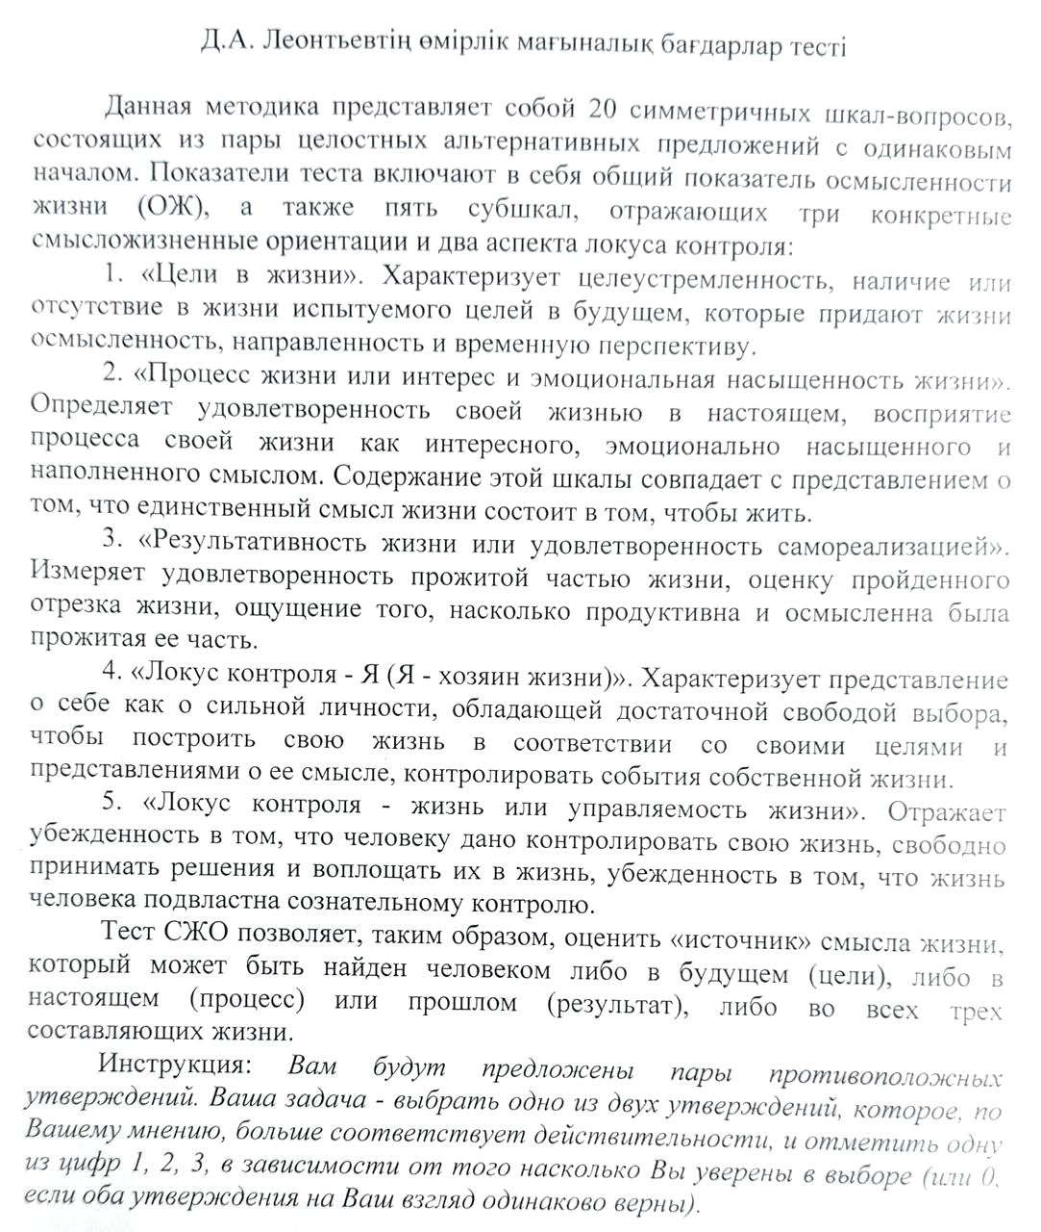

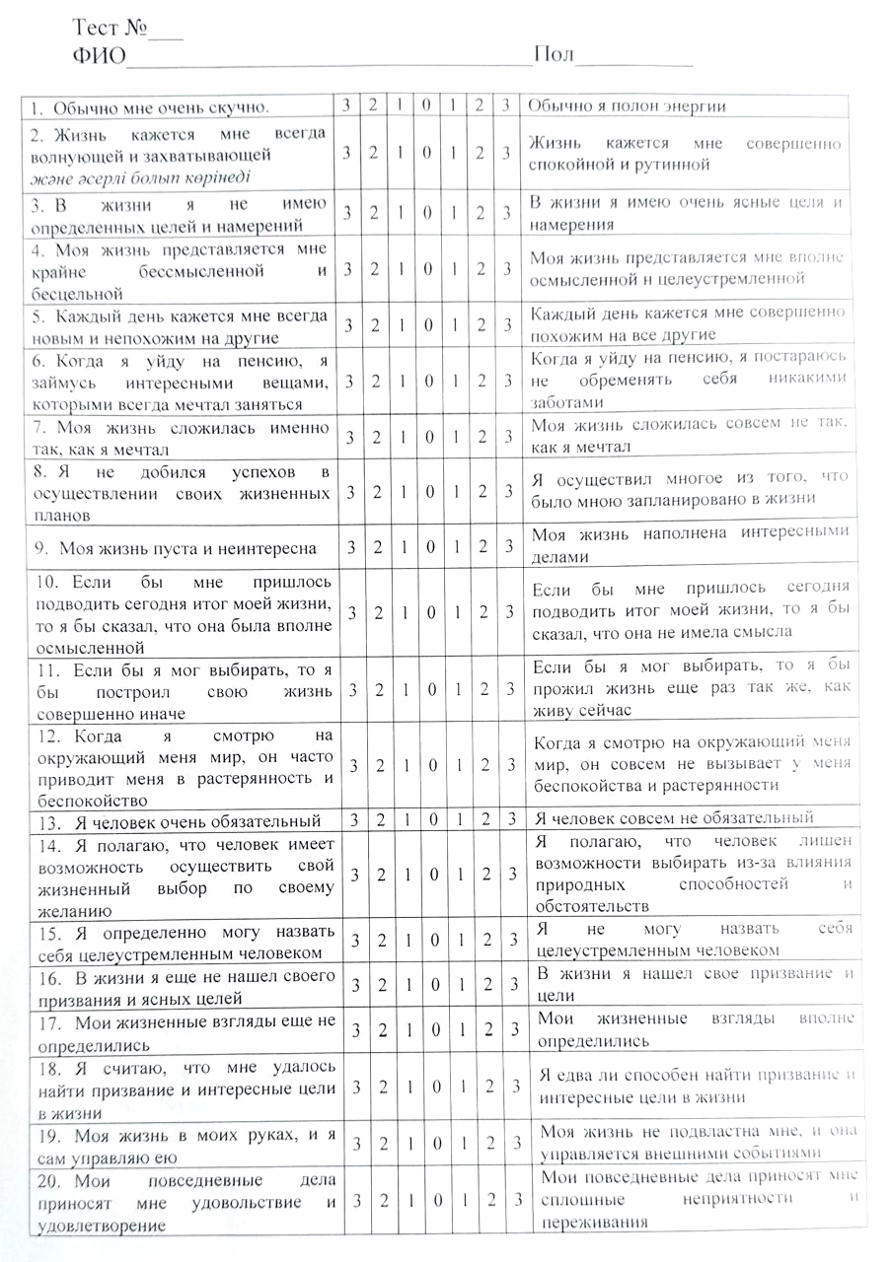
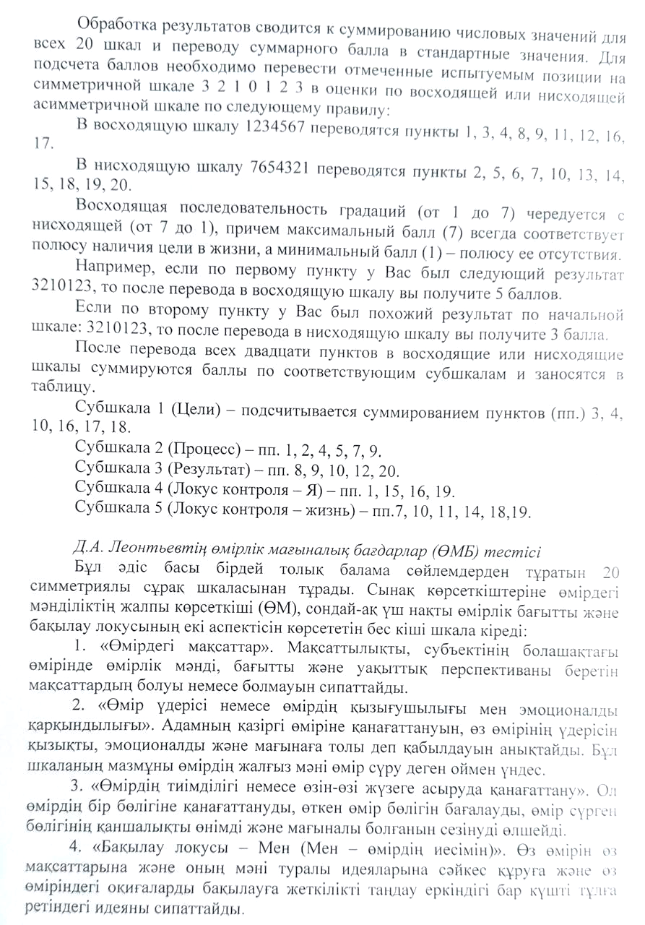
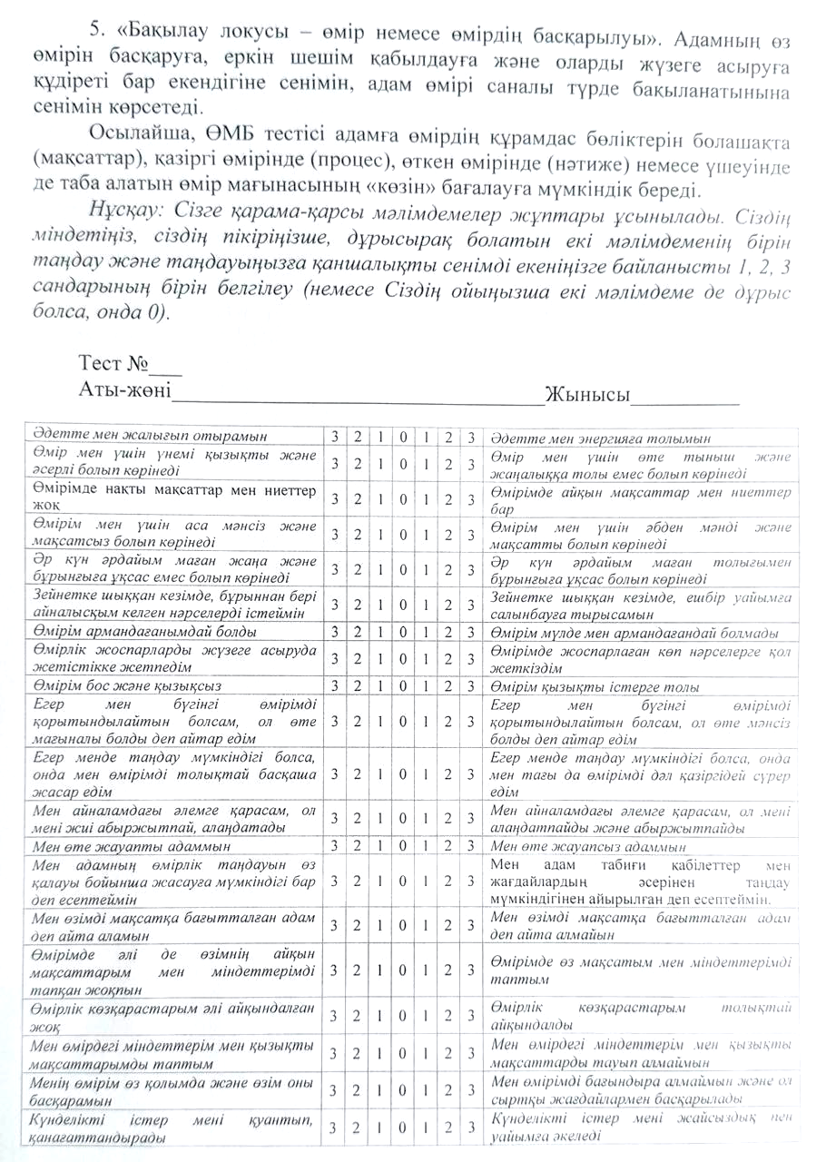
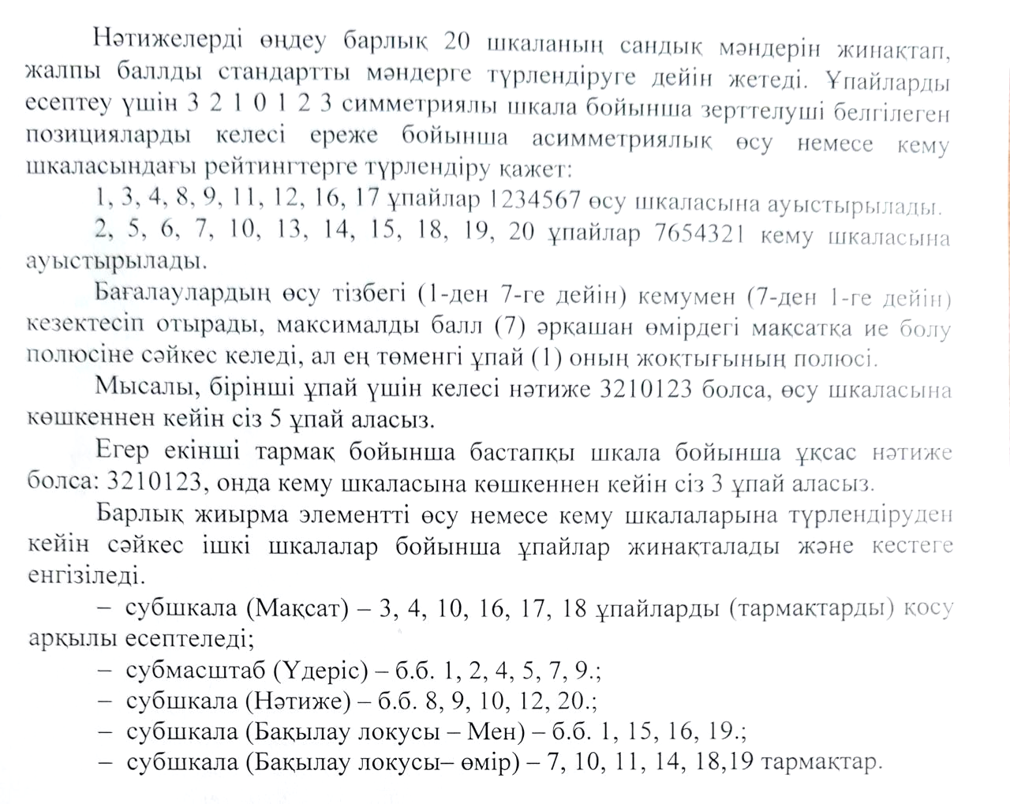

ҚОСЫМША Г

Ассертивтілік тесті (В. Каппони, Т. Новак)

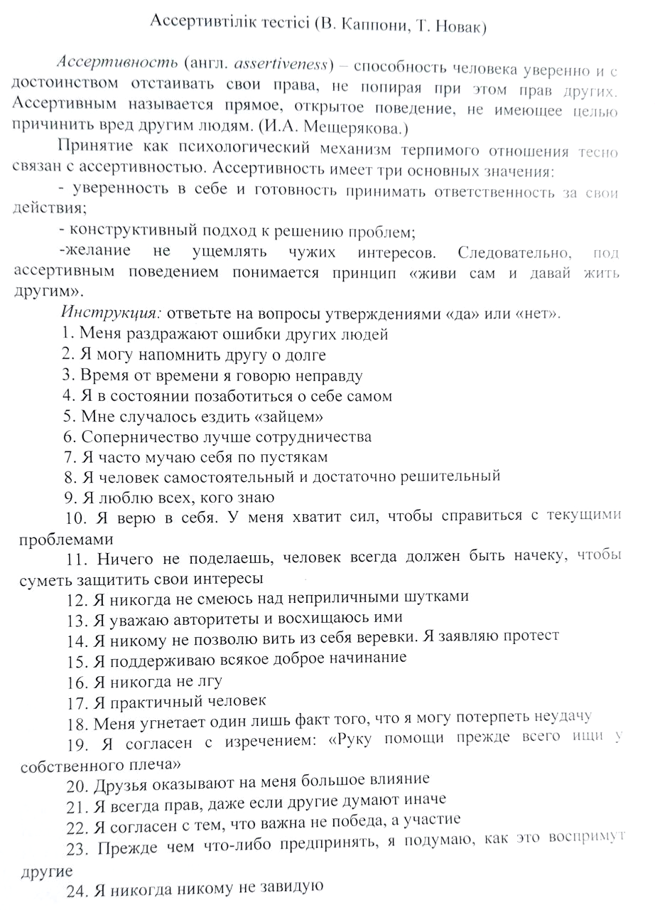
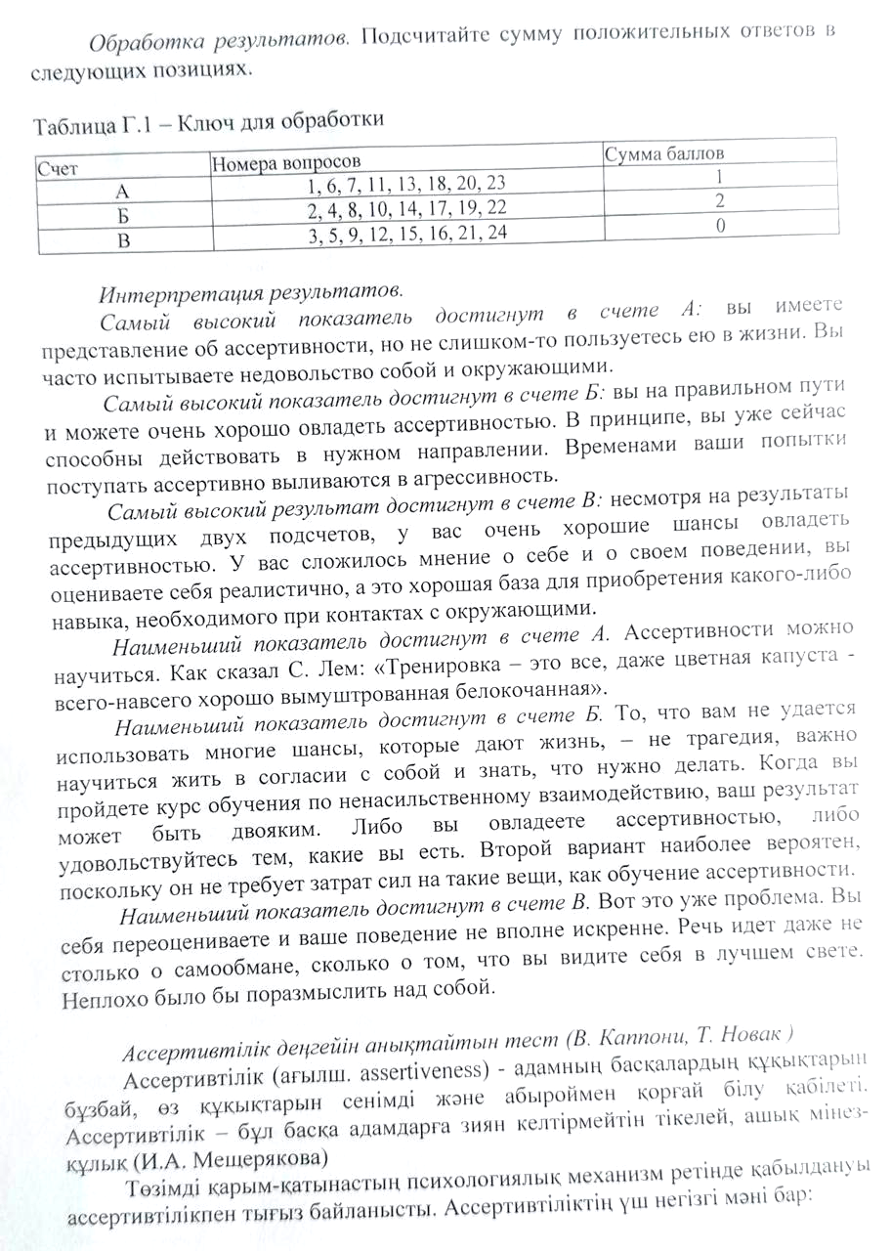
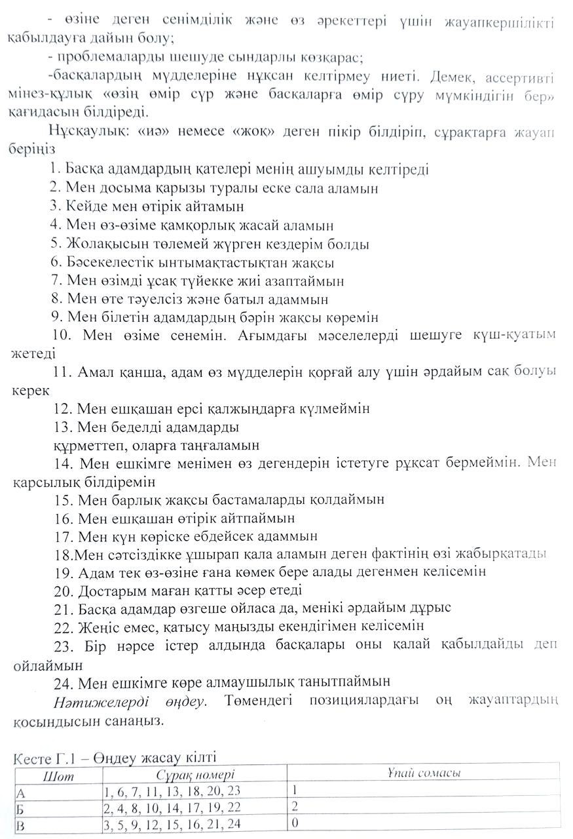
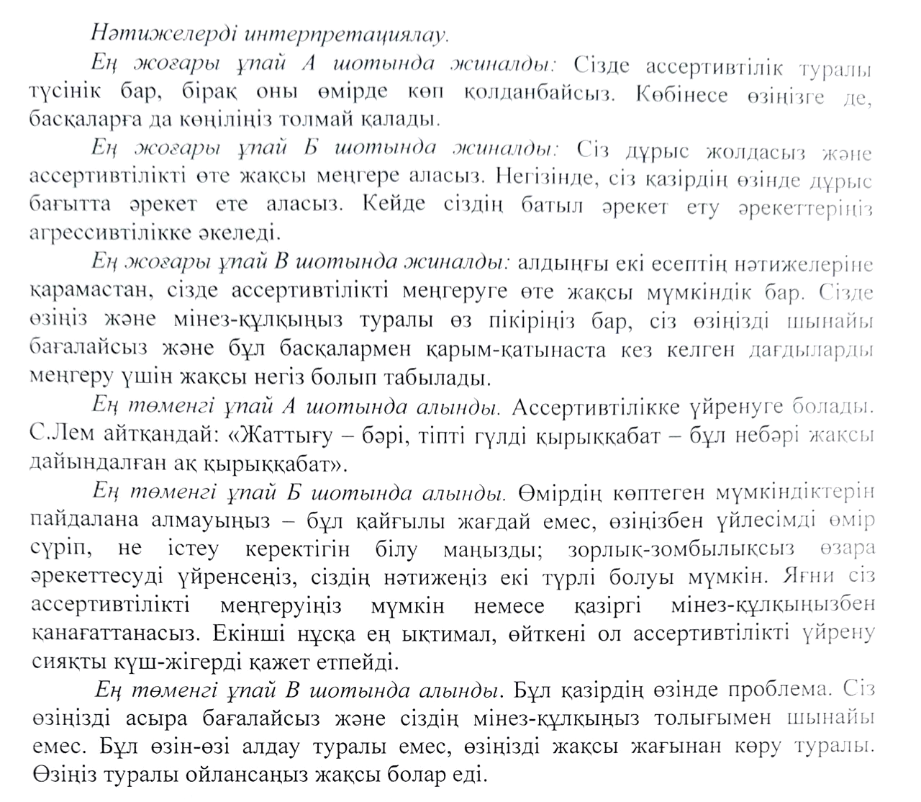

ҚОСЫМША Ғ

Тұлға бағдарын анықтау (Б.Басс бағдарлау сауалнамасы)

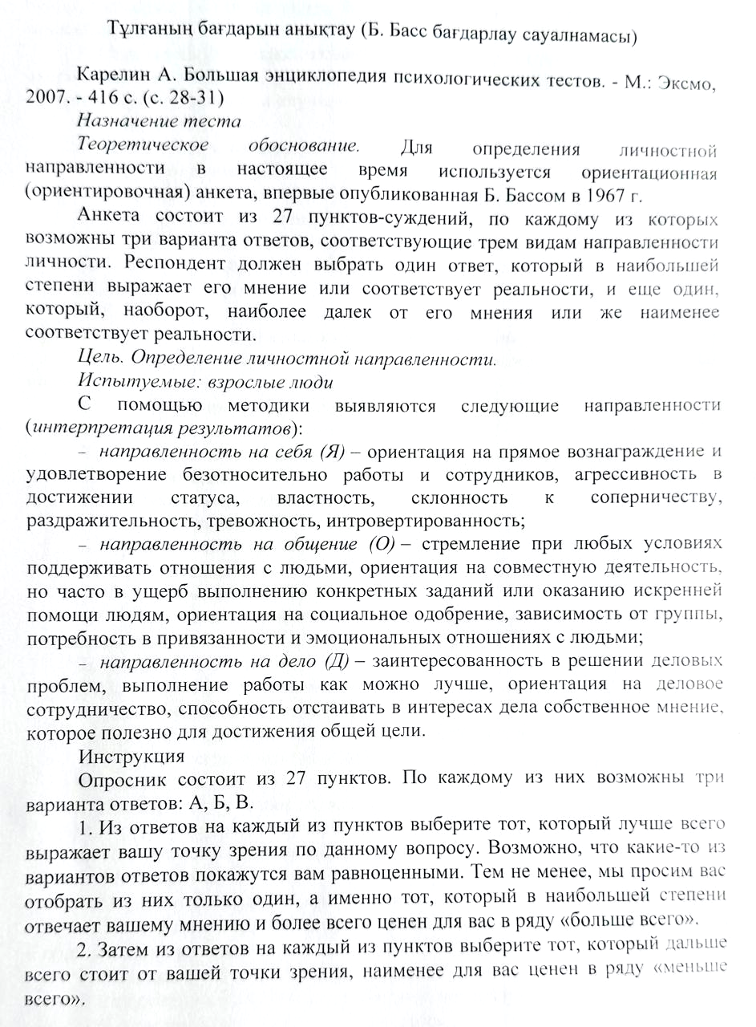
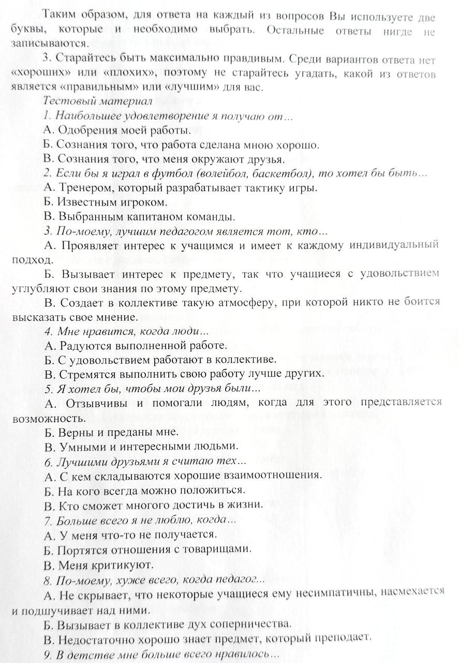
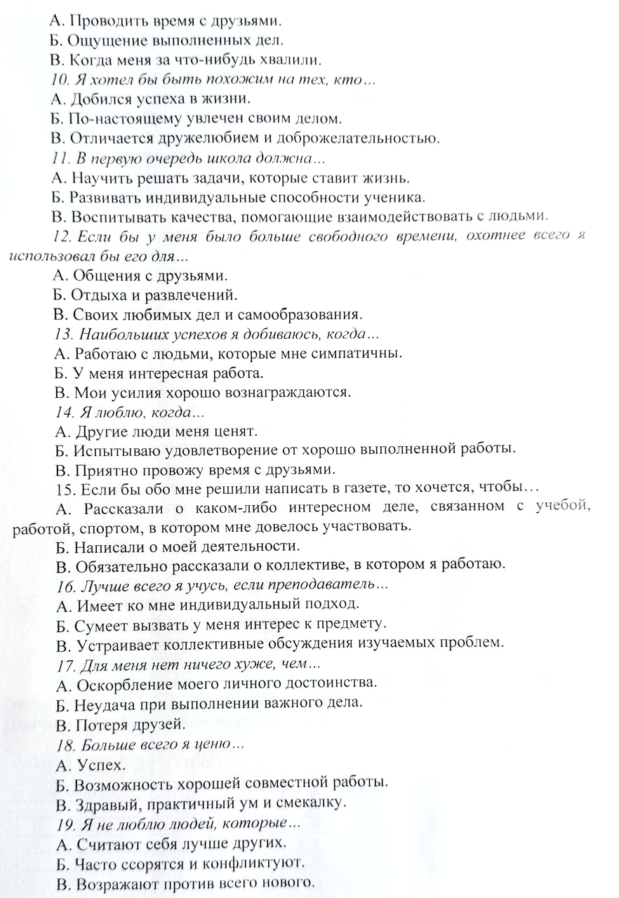
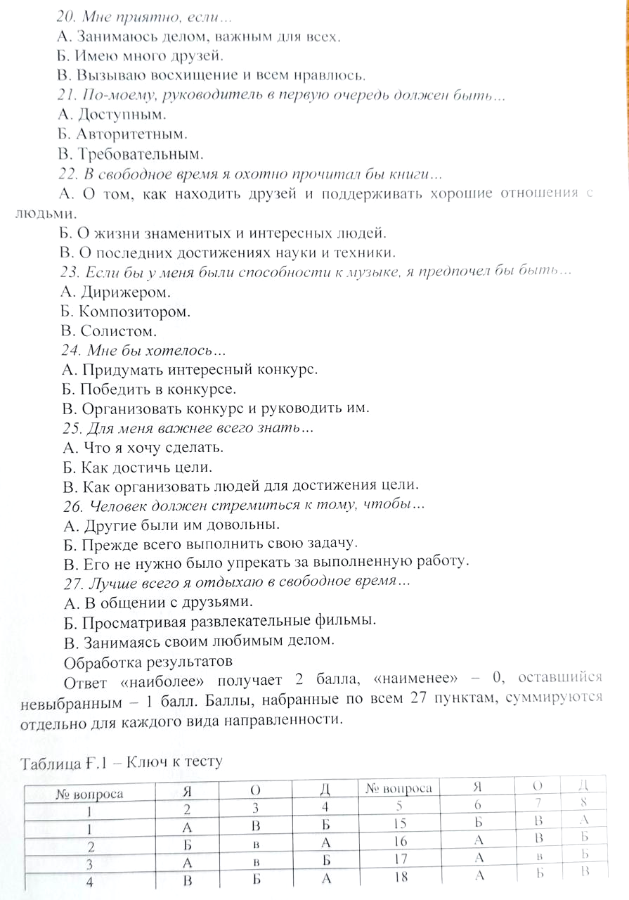
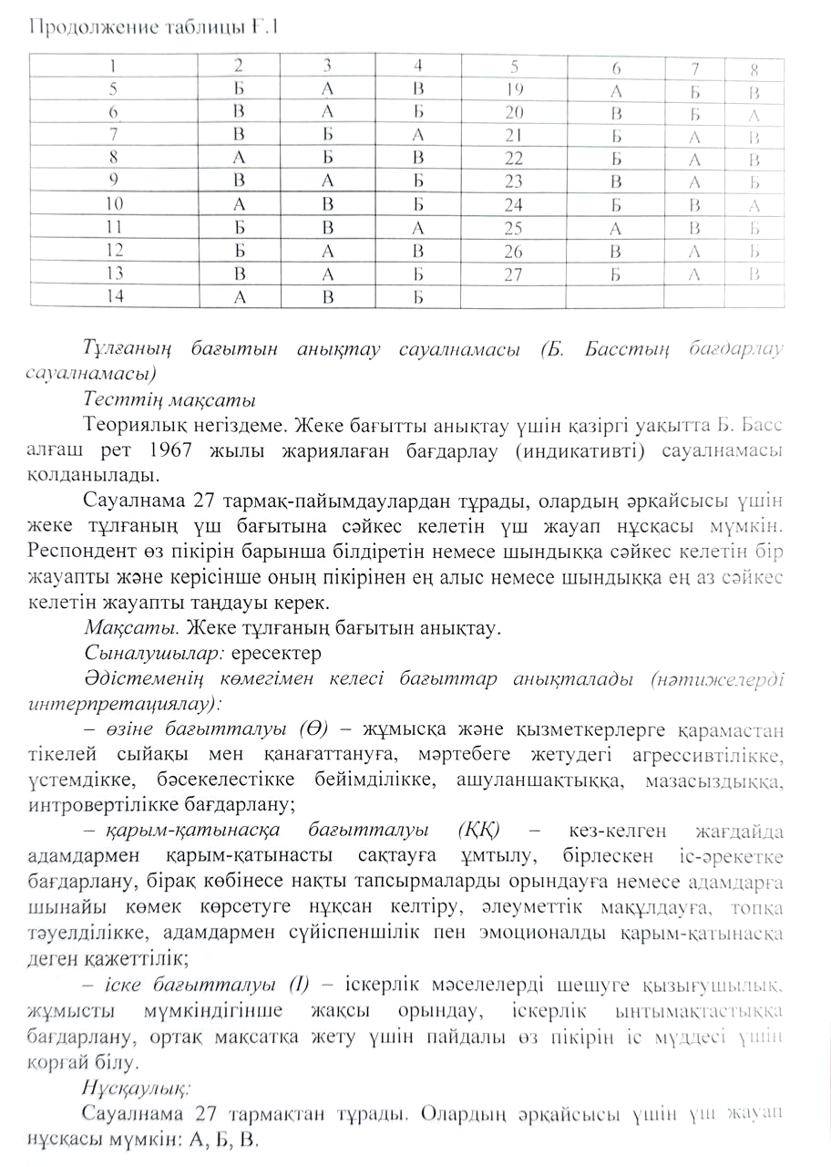
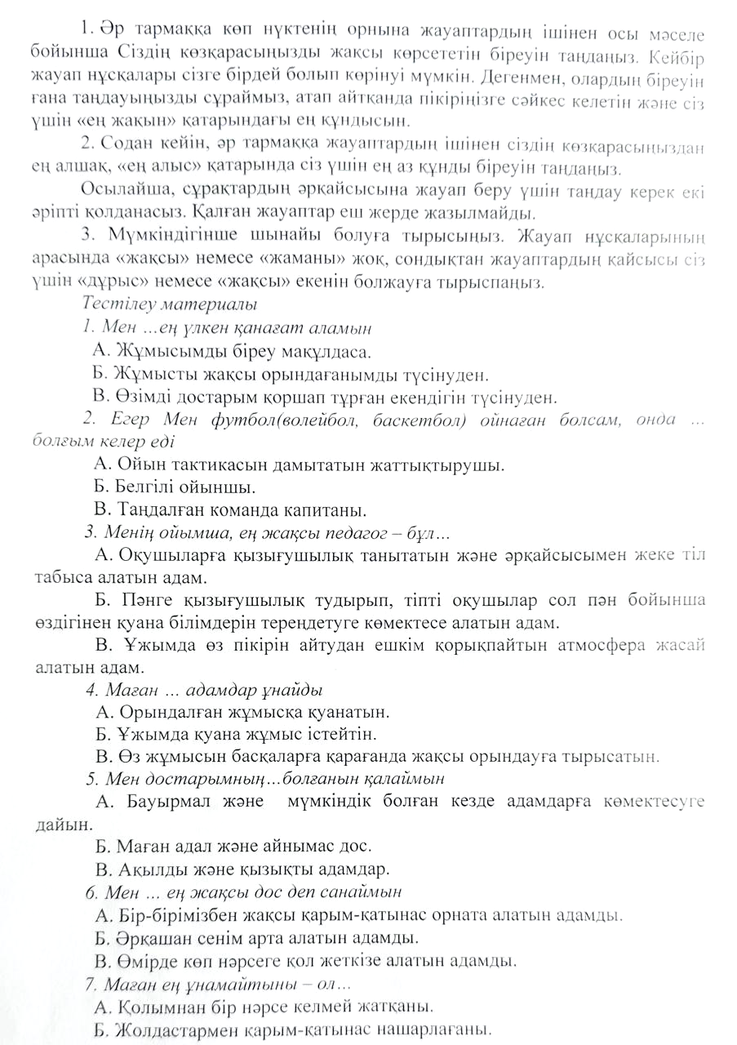
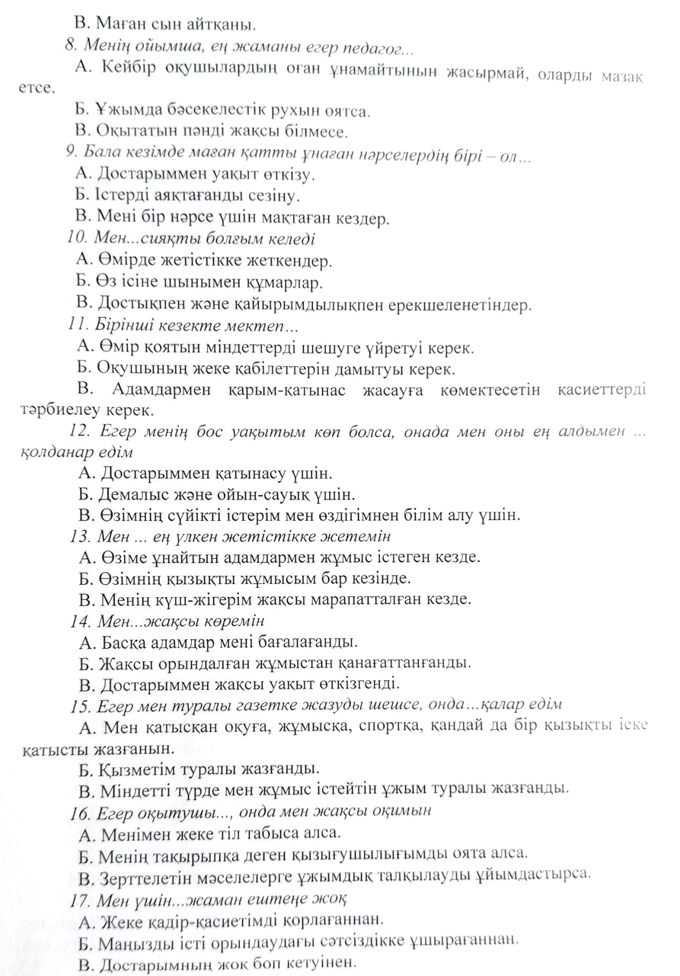
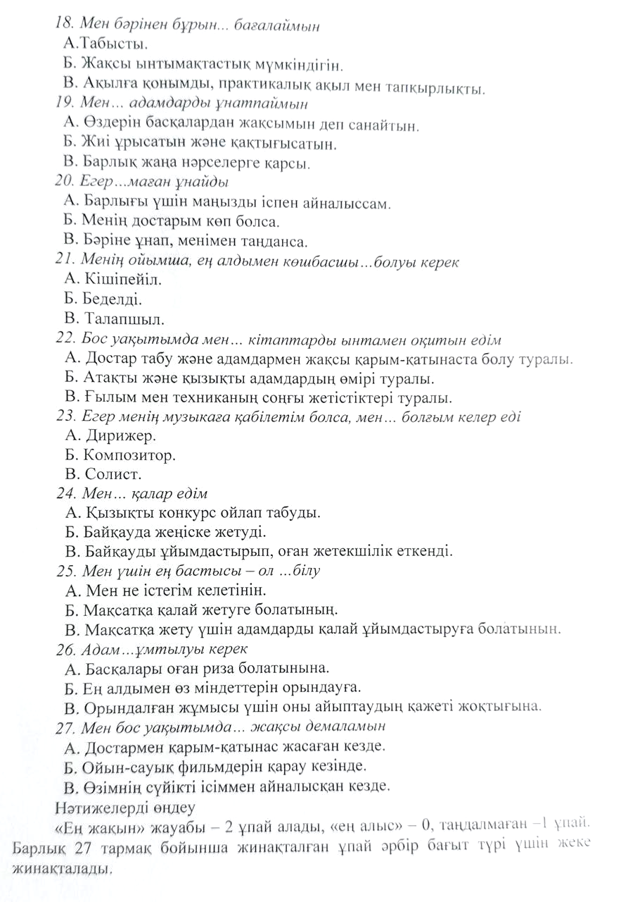
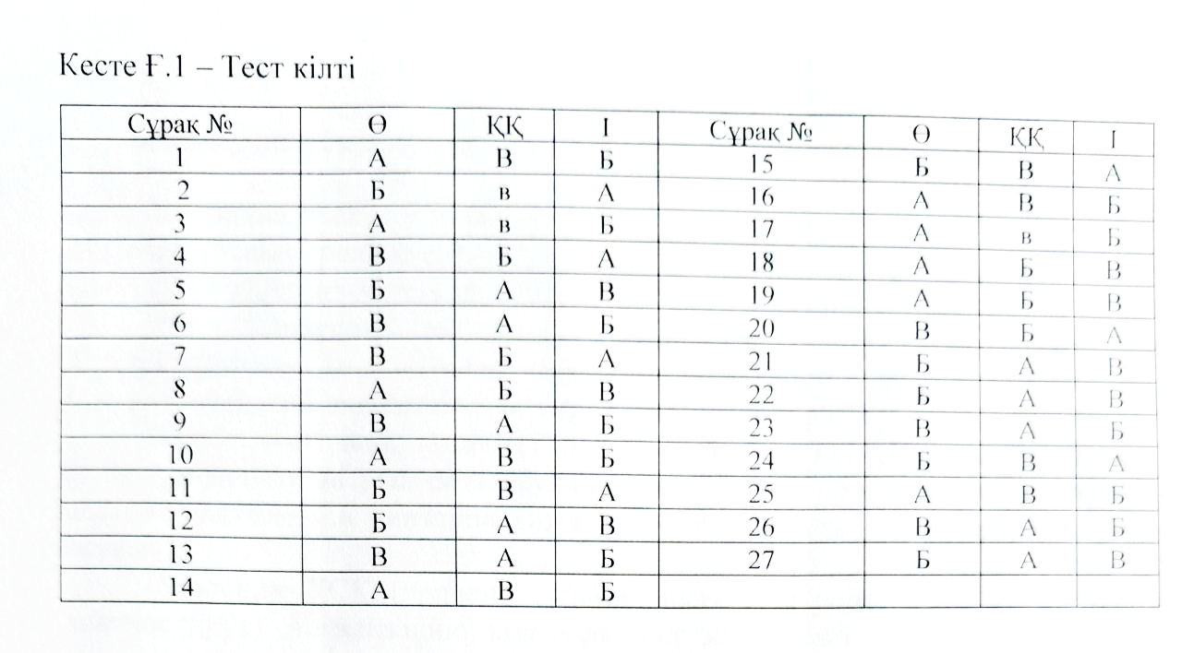

ҚОСЫМША Д

Дж. Роттердің бақылау локусын зерттеу әдістемесі (А.Г. Шмелев өңдеген)

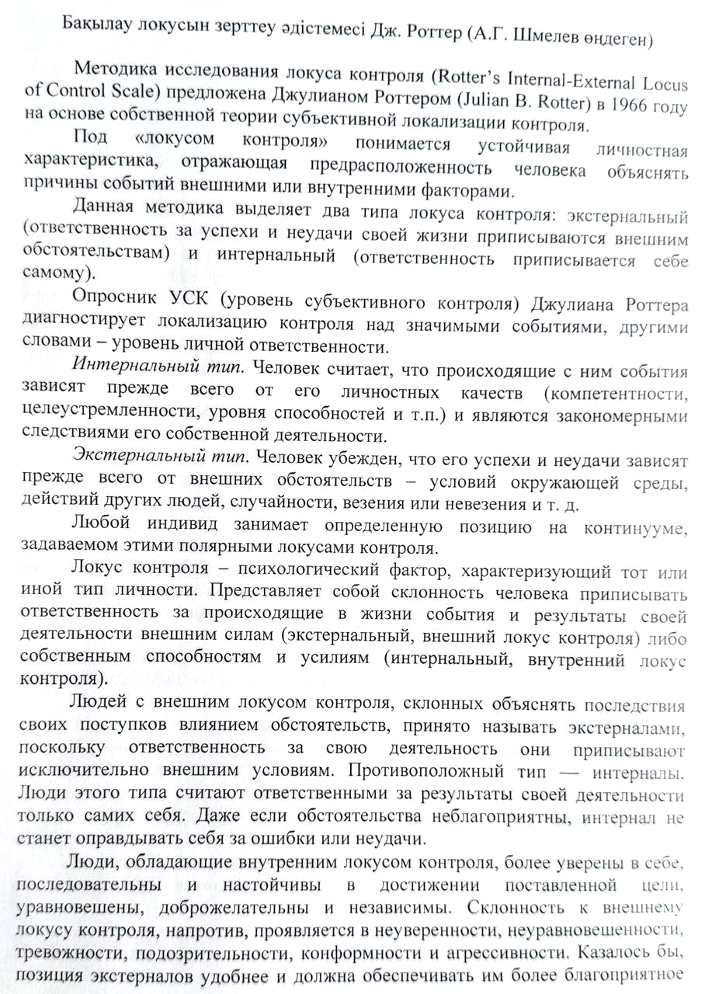
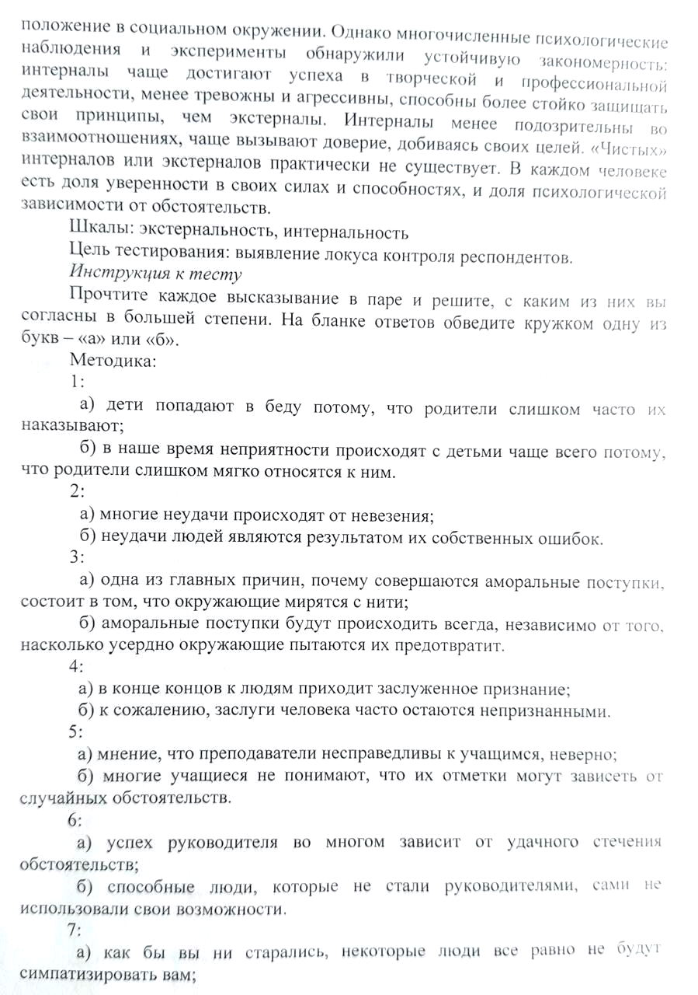
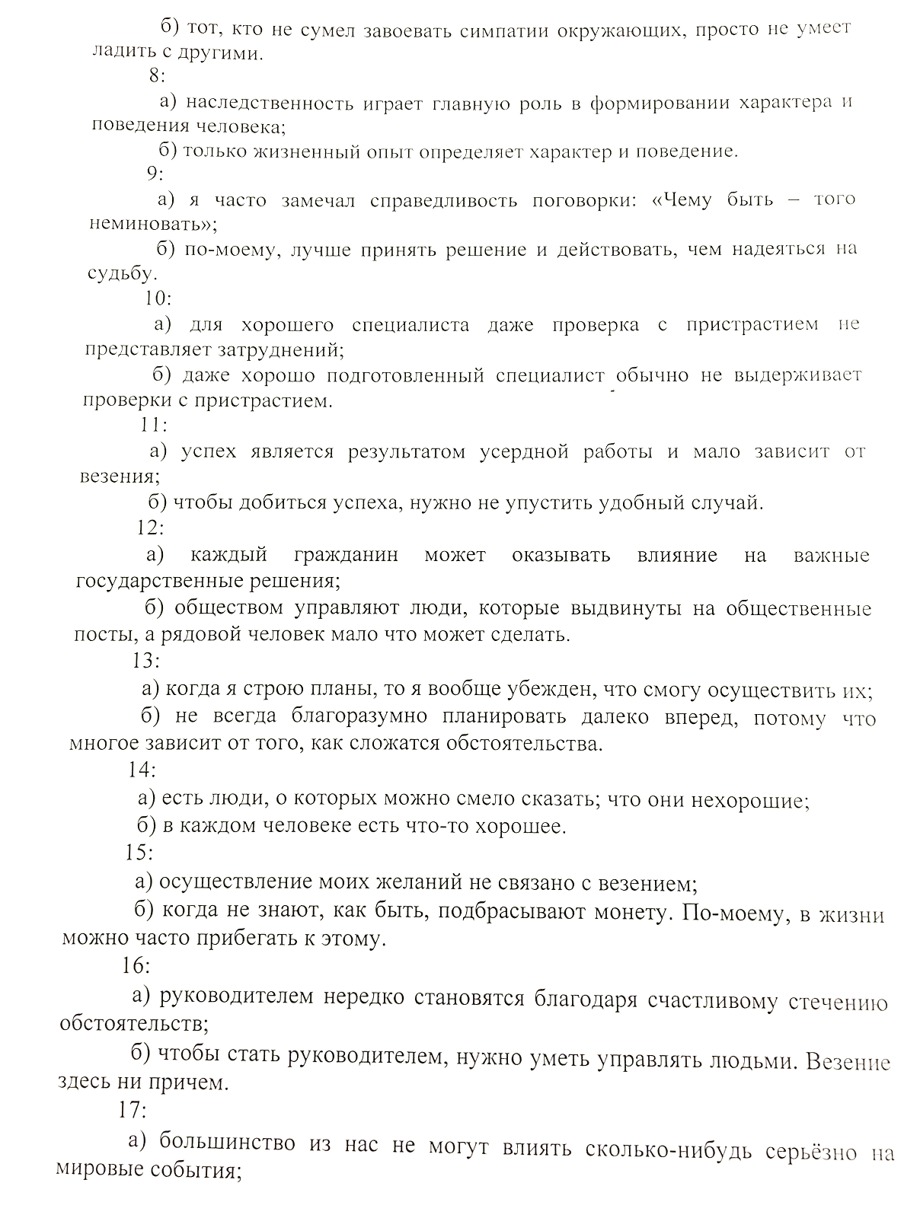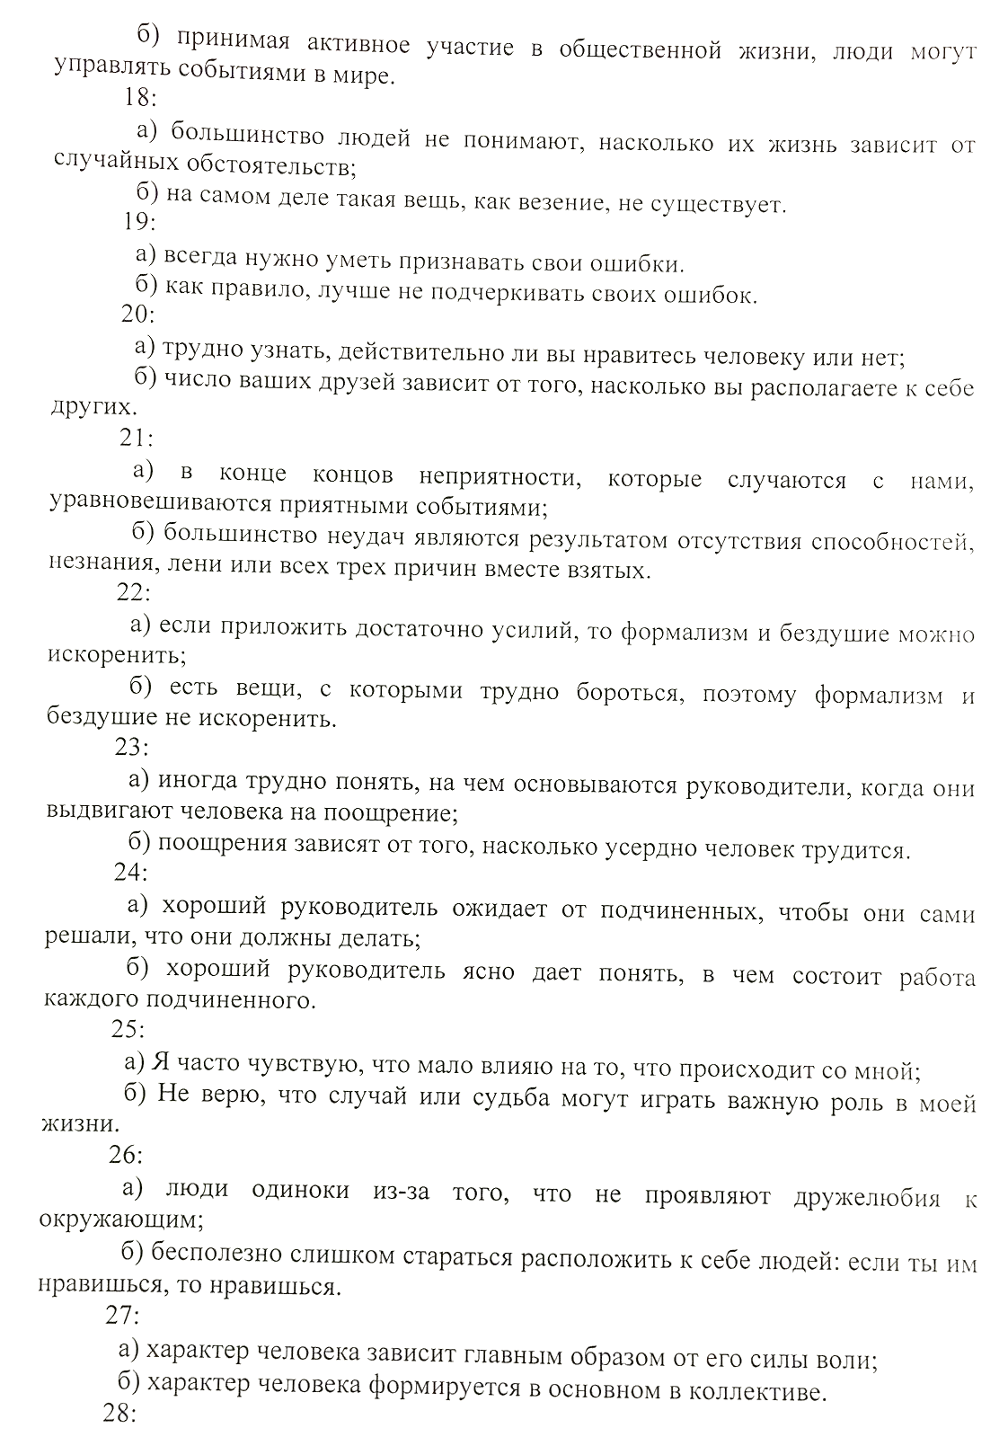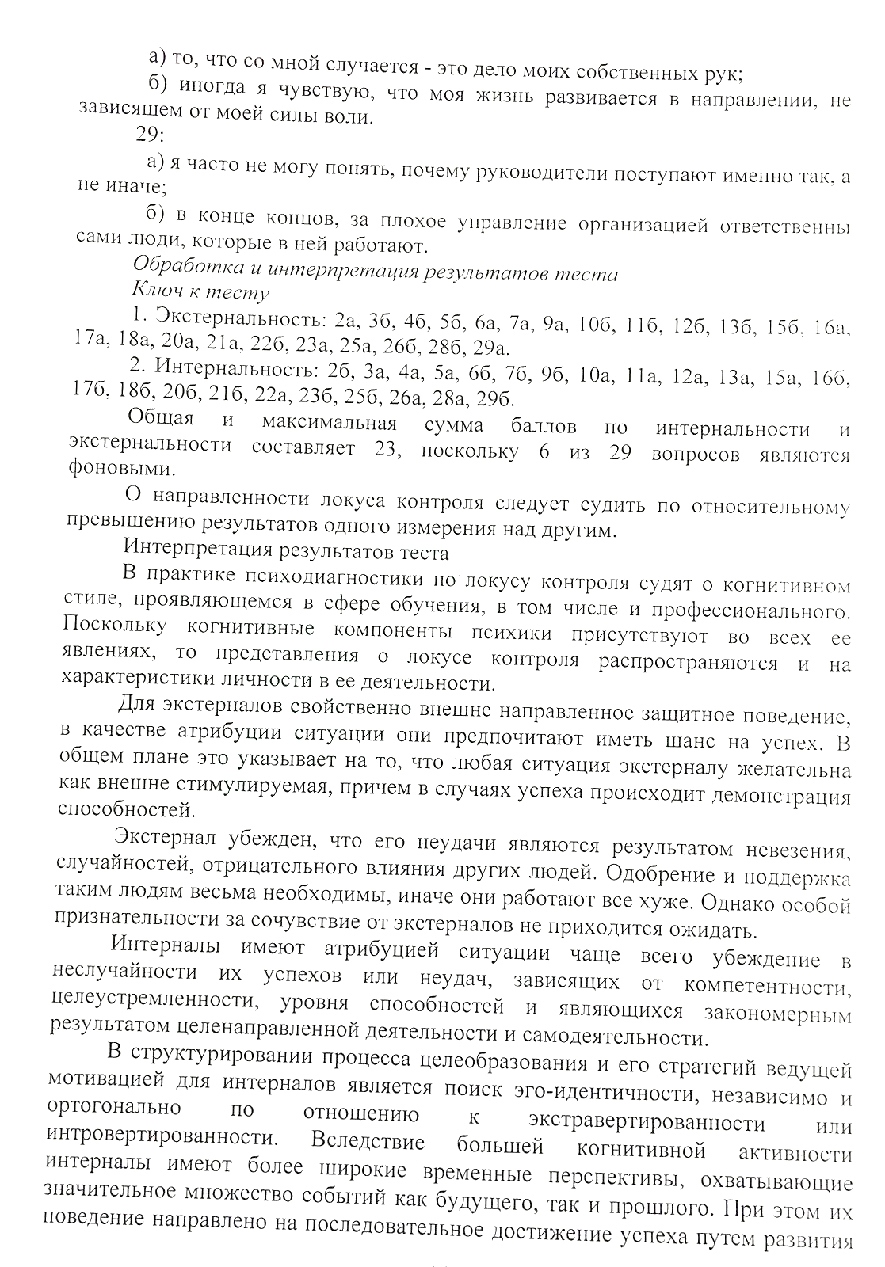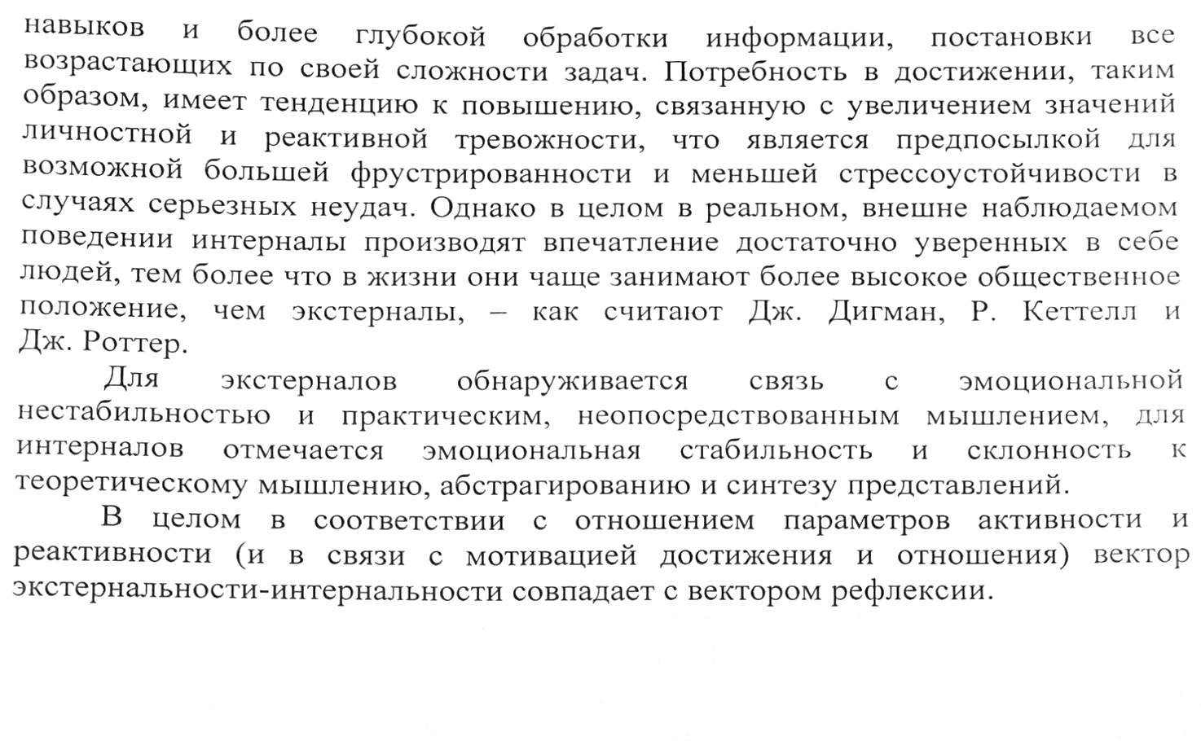

ҚОСЫМША Е

Ендіру актісі

